A peer reviewed analysis and practice journal
Volume 18, Issue 5
2019, May
2019 | ТОМ 18 выпуск 5

ВЫХОДИТ 1 РАЗ В МЕСЯЦ
ISSN 2073-039X (Print), ISSN 2311-8725 (Online) | ТОМ 18, ВЫПУСК 5  МАЙ 2019
 | Научно-практический и аналитический журнал    Основан в 2002 году  Выходит 1 раз в месяц  До января 2016 выходил 48 раз в год*  Статьи рецензируются  Рекомендован ВАК Минобрнауки России  для публикации научных работ, отражающих  основное научное содержание кандидатских  и докторских диссертаций по следующим отраслям:  – экономические науки (08.00.00)  – информатика, вычислительная техника  и управление (05.13.00)  Реферируется в ВИНИТИ РАН  Включен в Российский индекс научного  цитирования (РИНЦ)  Свидетельство о регистрации ПИ № ФС77-66219  от 01 июля 2016 г. выдано Федеральной службой  по надзору в сфере связи, информационных  технологий и массовых коммуникаций  Предыдущее свидетельство о регистрации  ПИ № 77-11740 от 4 февраля 2002 г. выдано Министерством Российской Федерации по делам печати, телерадиовещания  и средств массовых коммуникаций
Цель журнала – предоставить возможность научному и бизнес- сообществу публиковать оригинальные результаты своих исследований, привлечь внимание к перспективным и актуальным направлениям экономической науки, усилить обмен мнениями между научным и бизнес-сообществом России и зарубежных стран
Главная задача журнала – публикация теоретических и научно-практических статей, соответствующих тематической направленности журнала, создание на страницах журнала
и поддержание на высоком научном уровне информационного поля для диалога, дискуссий, выявления новых научных точек зрения, способствующих развитию экономической науки
Учредитель и издатель*  ООО «Издательский дом ФИНАНСЫ и КРЕДИТ»  Юр. адрес: 111141, г. Москва, Зеленый проспект, д. 8, кв. 1  Факт. адрес: 111397, г. Москва, Зеленый проспект, д. 20  Редакция журнала  Факт. адрес: 111397, г. Москва, Зеленый проспект, д. 20  Тел.: +7 (495) 989-9610  E-mail: post@fin-izdat.ru  Website: http://www.fin-izdat.ru  Генеральный директор В.А. Горохова  Управляющий директор А.К. Смирнов  Зам. ген. директора по производству А.А. Клюкин  Ведущий редактор по работе с авторами А.Т. Ужегов  Ответственный секретарь И.Г. Абрамова  Техническое редактирование и обработка текста О.О. Зинченко, Е.И. Попова  Перевод и редактирование О.В. Яковлева, И.М. Вечканова  Перевод Н.А. Шагалова  Веб-разработка А.А. Клюкин  Верстка и дизайн С.В. Голосовский  Контент-менеджер В.И. Романова  Менеджмент качества А.В. Бажанов, Е.И. Попова  Корректура Н.В. Токарева  Подписка и реализация  Менеджер Т.Н. Дорохина  Подписка  Агентство «Урал-Пресс»  Агентство «Роспечать» – индекс 81287  Свободная цена  Журнал доступен в EBSCOhost™ databases  Электронная версия журнала: http://elibrary.ru, http://biblioclub.ru  Точка зрения редакции не всегда совпадает с точкой зрения авторов публикуемых статей  Перепечатка материалов и использование их в любой форме, в том числе  в электронных СМИ, возможны только с письменного разрешения редакции  Редакция приносит извинения за случайные грамматические ошибки  © ООО «Издательский дом ФИНАНСЫ и КРЕДИТ» |  | Редакционный совет  Главный редактор  Н.П. Любушин, доктор экономических наук, профессор,  Воронеж, Российская Федерация  Г.Е. Брикач, доктор экономических наук, профессор,  Гомель, Республика Беларусь  С.А. Васин, доктор технических наук, профессор,  Тула, Российская Федерация  Д.А. Ендовицкий, доктор экономических наук, профессор,  Воронеж, Российская Федерация  B.Г. Когденко, доктор экономических наук, доцент,  Москва, Российская Федерация  Ю.А. Кузнецов, доктор физико-математических наук, профессор,  Нижний Новгород, Российская Федерация  C.В. Панкова, доктор экономических наук, профессор,  Оренбург, Российская Федерация  B.С. Плотников, доктор экономических наук, профессор,  Новосибирск, Российская Федерация  С.В. Ратнер, доктор экономических наук, доцент,  Москва, Российская Федерация  И.Х. Сабитов, доктор физико-математических наук, профессор,  Москва, Российская Федерация  Г.В. Савицкая, кандидат экономических наук, профессор  Минск, Республика Беларусь  С.А. Филин, доктор экономических наук, профессор,  Москва, Российская Федерация  В.П. Фомин, доктор экономических наук, профессор,  Самара, Российская Федерация  Е.Ю. Щетинин, доктор физико-математических наук, доцент,  Москва, Российская Федерация  Подписано в печать 24.05.2019  Выход в свет 30.05.2019  Валовый (сквозной) номер 488  Формат 60х90 1/8. Объем 24,75 п.л. Тираж 900 экз.  Отпечатано в ООО «КТК»  Юр. адрес: 141290, Российская Федерация, Московская обл.,  г. Красноармейск, ул. Свердлова, д. 1  Тел.: +7 (496) 588-0866

СОДЕРЖАНИЕ
ТЕОРИЯ ЭКОНОМИЧЕСКОГО АНАЛИЗА
Попов Е.В., Симонова В.Л., Тихонова А.Д. Влияние неформальных институтов на межфирменные взаимодействия | 800
Леонов А.В., Пронин А.Ю. Метод планирования затрат на создание высокотехнологичной продукции | 817
ЭКОНОМИЧЕСКОЕ РАЗВИТИЕ
Балашова С.А. Об устойчивости инерционного сценария экономического роста в России | 837
КОМПЛЕКСНЫЙ ЭКОНОМИКО-СОЦИАЛЬНО-ЭКОЛОГИЧЕСКИЙ АНАЛИЗ
Ерзнкян Б.А., Фонтана К.А. Эффективность управления городскими водными ресурсами и ее оценка | 855
Строева Г.Н. Дифференциация доходов населения и экономическая доступность продовольствия в Сахалинской области | 877
ИНВЕСТИЦИОННЫЙ АНАЛИЗ
Назарова Ю.А., Кропина Е.А., Шишкин А.Г., Гаврюсев С.В. Подходы к оценке эффективности комплексных инвестиционных проектов на примере топливно-энергетического комплекса  Российской Федерации | 895
Косов М.Е. Анализ мирового рынка золота и тенденций его развития | 910
АНАЛИЗ ДОХОДОВ, ПРИБЫЛИ И РАСХОДОВ
Филимонова И.В., Эдер Л.В., Немов В.Ю., Мишенин М.В. Комплексный экономический анализ компаний нефтегазовой отрасли России | 925
АНАЛИЗ КОНКУРЕНТОСПОСОБНОСТИ
Леонтьев Н.Я. Оценка инновационного развития инжиниринговых компаний атомной отрасли  в целях повышения их конкурентоспособности | 944
АНАЛИЗ РЕФОРМЫ ОБРАЗОВАНИЯ
Дмитриева О.В. Интеграция экономических дисциплин в образовательные программы технических направлений подготовки как условие формирования специалистов, востребованных на современном рынке труда | 958
АНТИКРИЗИСНОЕ УПРАВЛЕНИЕ
Щепотьев А.В. Особенности определения величины чистых активов и иных финансовых показателей при финансовом анализе банкротящихся субъектов | 974

ISSN 2073-039X (Print), ISSN 2311-8725 (Online) | VOLUME 18, ISSUE 5  MAY 2019
 | A peer reviewed analysis and practice journal    Since 2002  Monthly  Until January 2016, the journal publication frequency was  48 issues per year*  The journal is recommended by VAK (the Higher  Attestation Commission) of the Ministry of Education  and Science of the Russian Federation to publish  scientific works encompassing the basic matters  of theses for advanced academic degrees in Economic Sciences, Computer Science, Computer Engineering and Controlling  Indexing in Referativny Zhurnal VINITI RAS  Included in the Russian Science Citation Index (RSCI)  Registration Certiﬁcate ПИ № ФС77-66219  of July 01, 2016 by the Federal Service for  Supervision of Communications, Information Technology,  and Mass Media  Previous Registration Certificate ПИ № 77-11740  of February 04, 2002 by the Ministry of Press,  Broadcasting and Mass Communications  of the Russian Federation
The objective of the journal is to provide an opportunity to the scientific and business community
to publish original research findings, draw attention to promising and important fields of economic science, strengthen the comprehensive and useful exchange of views between the scientific
and business communities in Russia and abroad
The journal's main task is to publish theoretical and practical articles covering the thematic focus
of the journal, create and maintain a high scientific level of the information field for dialogue
and discussion, and identify new scientific perspectives contributing to the development
of economic science
Founder and Publisher*  Publishing house FINANCE and CREDIT  Office: 111397 (postcode), Zelenyi prospekt 20, Moscow, Russian Federation  Telephone: +7 495 989 9610  Editorial  Office: 111397 (postcode), Zelenyi prospekt 20, Moscow, Russian Federation  Telephone: +7 495 989 9610  E-mail: post@fin-izdat.ru  Website: http://www.fin-izdat.ru  Director General Vera A. Gorokhova  Managing Director Aleksey K. Smirnov  Chief Operation Officer Anton A. Klyukin  Publishing Liaison Officer Aleksandr T. Uzhegov  Executive Editor Irina G. Abramova  Technical Editing and Text Processing Oleg O. Zinchenko, Elena I. Popova  Translation and Editing Olga V. Yakovleva, Irina M. Vechkanova  Translation Natalia A. Shagalova  Web Development Anton A. Klyukin  Design Sergey V. Golosovskiy  Content Manager Valentina I. Romanova  Quality Management Andrey V. Bazhanov, Elena I. Popova  Proofreading Natalia V. Tokareva  Sales and Subscription  Management Tatiana N. Dorokhina  Subscription  Ural-Press Agency  Rospechat Agency  Online version  EBSCOhost™ databases  Scientific electronic library: http://elibrary.ru  University Library Online: http://biblioclub.ru  Not responsible for the authors' personal views in the published articles  This publication may not be reproduced in any form without permission  All accidental grammar and/or spelling errors are our own  Disclaimer  We use the English-language translation versions (bracketed article titles  in References) of the Russian-language source titles provided in public domain to ensure easy searching for the precise location of published titles throughout the existing citation databases only. Possible errors and/or omissions found in the translation versions of the kind belong to the original source titles.  © Publishing house FINANCE and CREDIT |  | Editorial Council  Editor-in-Chief  Nikolai P. Lyubushin, Voronezh State University,  Voronezh, Russian Federation  Georgii E. Brikach, Sukhoi State Technical University of Gomel,  Gomel, Republic of Belarus  Sergei A. Vasin, Tula State University,  Tula, Russian Federation  Dmitrii A. Endovitskii, Voronezh State University,  Voronezh, Russian Federation  Vera G. Kogdenko, National Research Nuclear University MEPhI,  Moscow, Russian Federation  Yurii A. Kuznetsov, Lobachevsky State University of Nizhny Novgorod,  National Research University,  Nizhny Novgorod, Russian Federation  Svetlana V. Pankova, Orenburg State University,  Orenburg, Russian Federation  Viktor S. Plotnikov, Novosibirsk State University of Economics and Management,  Novosibirsk, Russian Federation  Svetlana V. Ratner, Trapeznikov Institute of Control Science, RAS,  Moscow, Russian Federation  Idzhad Kh. Sabitov, Lomonosov Moscow State University,  Moscow, Russian Federation  Glafira V. Savitskaya, Belarus State Economic University,  Minsk, Republic of Belarus  Sergei A. Filin, Plekhanov Russian University of Economics,  Moscow, Russian Federation  Vladimir P. Fomin, Samara State University of Economics,  Samara, Russian Federation  Evgenii Yu. Shchetinin, Financial University under Government of RF,  Moscow, Russian Federation  Printed by KTK, Ltd., 141290 (postcode), ul. Sverdlova, 1, Krasnoarmeysk,  Russian Federation  Telephone: +7 496 588 0866  Published May 30, 2019  Circulation 900

CONTENTS
THEORY OF ECONOMIC ANALYSIS
Popov E.V., Simonova V.L., Tikhonova A.D. The influence of informal institutions on inter-firm cooperation | 800
Leonov A.V., Pronin A.Yu. Cost planning methods to create high-tech products | 817
ECONOMIC ADVANCEMENT
Balashova S.A. On the baseline scenario sustainability for economic growth in Russia | 837
INTEGRATED ECONOMIC-SOCIO-ECOLOGICAL ANALYSIS
Erznkyan B.A., Fontana K.A. Efficiency of urban water resource management and its evaluation | 855
Stroeva G.N. Differentiation of household income and affordability of food in the Sakhalin Oblast | 877
INVESTMENT ANALYSIS
Nazarova Yu.A., Kropina E.A., Shishkin A.G., Gavryusev S.V. Approaches to assessing the effectiveness  of integrated investment projects: Evidence from the Russian fuel and energy industry | 895
Kosov M.E. Analyzing the global gold market and its development trends | 910
ANALYSIS OF INCOME, PROFITS AND COSTS
Filimonova I.V., Eder L.V., Nemov V.Yu., Mishenin M.V. An integrated economic analysis of the oil and gas companies of Russia | 925
ANALYSIS OF COMPETITIVE ABILITY
Leont'ev N.Ya. Assessing the innovative development of engineering companies operating in the nuclear industry to enhance their competitiveness | 944
ANALYSIS OF REFORM OF EDUCATION
Dmitrieva O.V. Integration of economic disciplines into engineering training programs as a precondition  for nurturing professionals that are in demand in the modern labor market | 958
CRISIS MANAGEMENT
Shchepot'ev A.V. Specifics of determining the value of net assets and other financial indicators in the financial analysis of entities going bankrupt | 974

pISSN 2073-039X  eISSN 2311-8725 | Теория экономического анализа

ВЛИЯНИЕ НЕФОРМАЛЬНЫХ ИНСТИТУТОВ НА МЕЖФИРМЕННЫЕ ВЗАИМОДЕЙСТВИЯ*
Евгений Васильевич ПОПОВ ^{a,•}, Виктория Львовна СИМОНОВА^{b},
Анна Дмитриевна ТИХОНОВА^{с}
ª доктор экономических наук, член-корреспондент РАН, руководитель Центра экономической теории,
Институт экономики Уральского отделения РАН, Екатеринбург, Российская Федерация
epopov@mail.ru
https://orcid.org/0000-0002-5513-5020
SPIN-код: 9980-7417
^{b} кандидат экономических наук, доцент кафедры политической экономии,
Уральский государственный экономический университет (УрГЭУ), Екатеринбург, Российская Федерация simonova4@yandex.ru
https://orcid.org/0000-0003-2814-464X
SPIN-код: 2760-7620
^{с} старший преподаватель кафедры экономики предприятий,
Уральский государственный экономический университет (УрГЭУ), Екатеринбург, Российская Федерация
yami513@mail.ru
https://orcid.org/0000-0002-7983-2832
SPIN-код: 8473-9668
• Ответственный автор
История статьи:  Получена 10.04.2019  Получена в доработанном виде 19.04.2019  Одобрена 29.04.2019  Доступна онлайн  30.05.2019  УДК 330.341.2  JEL: D02, D21, D23  Ключевые слова: межфирменное сотрудничество, неформальные институты, сетевые взаимодействия, сети | Аннотация  Предмет. Объектом исследования выступают межфирменные взаимодействия, а предметом – экономические отношения между агентами хозяйственной деятельности по поводу применения неформальных экономических институтов.  Цели. Систематизация роли и места неформальных институтов в межфирменных взаимодействиях для выявления их влияния на экономику.  Методология. В процессе исследования проведен логический анализ опубликованных в мировой научной литературе данных по основным положениям теории агентских отношений, теории трансакционных издержек и ресурсной теории фирмы, эволюционной и институциональной теорий, теории сетевой экономики.  Результаты. Уточнено понятие неформальных институтов как спонтанно складывающейся системы связей и норм межфирменных взаимодействий без жестко закрепленных стандартов и характеризующихся ситуационным характером отношений. Предложена типология неформальных институтов в зависимости от особенностей межфирменных взаимодействий. Сформирована матрица сетей, порождаемых межфирменными взаимодействиями. Доказано, что использование неформальных институтов в межфирменных взаимодействиях, следование векторам развития, задаваемым ими, может принести организациям дивиденды в виде укрепления конкурентных позиций, снижения трансакционных издержек, повышения престижа, получения новых стимулов развития и получения общественных выгод для социально ответственных компаний. Результаты исследования могут быть использованы при разработке механизмов обеспечения устойчивых сетевых взаимодействий для долгосрочного развития экономики.  Выводы. Подтверждена гипотеза о решающем влиянии эффектов неформального межфирменного сотрудничества на модернизацию экономического пространства и обеспечение системной целостности страны. Новизна результатов исследования заключается в разработке модели сетевых взаимодействий, использование которой в формировании межфирменных сетей позволит экономическим агентам осуществлять быструю и эффективную адаптацию к изменениям рыночных условий.  © Издательский дом ФИНАНСЫ и КРЕДИТ, 2019
Для цитирования: Попов Е.В., Симонова В.Л., Тихонова А.Д. Влияние неформальных институтов на межфирменные взаимодействия // Экономический анализ: теория и практика. – 2019. – Т. 18, № 5. – С. 800 – 816.
https://doi.org/10.24891/ea.18.5.800

Введение*
В настоящее время в связи с необходимостью динамичного развития и модернизации национальной экономики, обозначенной в государственной стратегической программе «Концепция долгосрочного социально-экономического развития Российской Федерации на период до 2020 года», формы организации хозяйственной деятельности меняются в сторону межфирменного сетевого сотрудничества, что порождает нарастание дискуссий вокруг проблемы формирования институциональной среды.
Институциональные взаимодействия, лежащие в основе экономических явлений, позволяют исследователям сформировать рациональные механизмы регулирования экономических процессов, а возникающие в процессе развития экономики формальные и неформальные институты становятся важнейшими инструментами реализации государственной социально-экономической политики. Скорость формирования и состояние этих институтов зачастую не соответствуют вектору развития и уровню потребностей национальной экономики. Это ведет к возникновению различных институциональных рисков, препятствующих деятельности экономических субъектов. Несмотря на множество исследований, проблема влияния межфирменных сетей (в частности, неформальных взаимодействий) на экономику раскрыта не полностью. Следует отметить, что хотя значимость неформальных институтов для межфирменных взаимодействий не всегда явно прослеживается, их неразвитость может нивелировать действие формализованных институциональных механизмов или снизить их эффективность.
Целью авторского исследования является систематизация влияния неформальных институтов на межфирменные взаимодействия. Для реализации поставленной цели были решены следующие задачи:
- проанализированы подходы к пониманию феномена неформальных институтов;
- разработана типология неформальных институтов;
- проанализировано влияние неформальных институтов на межфирменные взаимодействия.
Неформальные институты как основа экономических процессов
В первую очередь следует отметить, что для успешного преодоления сформировавшихся за последние годы структурных дисбалансов национальной экономики многими исследователями предлагается создание развитой производственной, рыночной и социальной инфраструктуры как важнейших составных элементов народнохозяйственной структуры. По мнению авторов, в этом одну из главных ролей играет развитие различных сетевых форм объединений (кластеров, технопарков, технологических платформ, инновационных центров и пр.). В данном случае под сетью предлагается понимать совокупность определенных добровольных интеграционных отношений между самостоятельными хозяйствующими субъектами, действующими по согласованным правилам, общей долгосрочной целью которых является наиболее эффективное использование имеющихся ресурсов. Обобщение научных взглядов, касающихся сетевых взаимодействий, таких зарубежных исследователей, как J. Barney, W. Ouchi [1], G. Davis [2], O. Williamson [3], A. Chandler [4], R. Nelson [5], позволяет сделать вывод, что многие дисциплинарные подходы признают, что коллективная деятельность организаций в рамках построения кооперативных связей, значительно виляет в итоге на их результативность. Также во многих теориях прослеживается обоснование влияния неформальных взаимодействий на общую эффективность сетевых связей. При этом преобладающим положительным эффектом, выделяемым в исследованиях, является снижение издержек производства и координации.
Феномен межфирменных коопераций, позволяющий сменить направление исследований с отдельно взятой организации, как субъекта рыночных отношений, на сеть взаимодействующих фирм, задает вектор развития подходов к управлению организациями в условиях неопределенности реакции экономических агентов на действия со стороны прочих участников сети.
Ключевым моментом, отличающим взаимосвязи сетевых структур, является их горизонтальный характер, в то время как в рыночных структурах преобладают разовые сделки, а в иерархических – вертикальные связи. Стоит отметить различие горизонтальных и вертикальных сетей с точки зрения способа создания и формы функционирования. В горизонтальных сетях участники обычно знакомы друг с другом (поскольку, как правило, принадлежат к одному отраслевому сектору), имеют схожие технологические процессы, а также значительный объем общих знаний.
Однако в основном исследователи концентрируют внимание на структурах формального типа, призванных выполнять стимулирующие и поддерживающие функции с помощью механизма правового централизма. Анализ литературных источников показывает, что основными экономическими институтами партнерских отношений сетевых организаций являются институты формализованных отношений, информационного обмена, организационного взаимодействия, защиты от оппортунизма и институт контроля действий партнеров.
При этом эксперты признают, что анализ исключительно формальных институтов межфирменного взаимодействия не способен полностью раскрыть сути экономических процессов, протекающих в сетевых формах организации. Поэтому границы анализа должны быть расширены за счет учета и раскрытия сущности неформальных институтов, возникающих во время социальных взаимодействий. Неформальные институты и их значение для экономических отношений стали объектом для изучения Э.Л. Панеях [6], Я.И. Кузьминова [7], А.М. Либмана [8]. Огромный вклад в разработку этой темы внесли Ю.В. Латов и Н.В. Латова [9], в центре внимания которых находится преимущественно экономическая ментальность и ее влияние на экономику.
Например, Г. Хелмке и С. Левитски предлагают определять неформальные институты как «принятые в обществе, обычно неписаные правила, создающиеся, становящиеся известными и насаждающиеся вне официально санкционированных каналов» [10]. В предложенной ими типологии осуществляется систематизация неформальных институтов по принципу их взаимосвязи с формальными структурами.
Во многих источниках отмечается, что неформальные институты – это продукт спонтанных действий экономических агентов, основанный на ограничениях и нормах, существующих и сохраненных в привычках участников взаимодействующих групп. Также неформальные институты определяются как социальные институты без формальных правил, средств и методов деятельности, не определенных и не закрепленных в каких-либо законодательных актах и нормативных документах.
Например, Л.В. Ничипоренко [11] предлагает разделять формальную и неформальную экономику на основании правил обмена, возникающих между экономическими агентами (табл. 1).
Можно сделать вывод, что в основе механизма взаимодействий при возникновении неформальных институтов лежит определенная общность интересов организаций и ее членов.
В свою очередь О.С. Грозова [12] предлагает выделение неформальных институтов в общем составе институтов развития (рис. 1).
В свою очередь С. Felzensztein и Е. Gimmon считают, что неформальные отношения должны выступать принципиальной основой доверительного сотрудничества [13]. А по мнению A. Bode, для изучения сетевых форм организации бизнеса важно понимание того, что базой развития внутриорганизационных и межорганизационных деловых сетей является социальная сеть, а ее узлами становятся сотрудники и сами организации [14, 15].
Можно сказать, что неформальные экономические институты, по сути, объединяют качественно разнородные виды деятельности, которые полностью или частично не подчинены формальным
нормам хозяйствования, не фиксируемы статистическим учетом и не подкреплены контрактами. Этого мнения придерживаются такие исследователи, как, например, А.А. Медведь [16], М.П. Гребенькова [17], С.С. Япаров [18], А.К. Ляско [19], Л.И. Макаева.
Таким образом, наличие и развитие неформальных институтов, а также их влияние на межфирменные взаимодействия – это часть экономической реальности, не подчиняющаяся формальным экономическим законам, распространяемым на всех экономических агентов, и стандартным контрактам, касающимся только участников отдельных сделок. Следует отметить, что неформальные институты в современной экономике играют роль не вспомогательного,
а основного элемента социально-экономического порядка, поскольку на их формирование оказывают влияние как глубокие исторические корни (отношение к семье как основе миропорядка, традиция коллективистской солидарности), так и современные социально-экономические коллизии (непредсказуемость реформаторской логики, безработица, падение жизненного уровня).
Исходя из этого, нами предлагается под неформальными институтами понимать спонтанно складывающуюся систему связей
и норм межфирменных взаимодействий без жестко закрепленных стандартов и характеризующихся отношениями ситуационного порядка .
Процедура исследования
В качестве объекта в нашем исследовании выступают межфирменные взаимодействия, а предметом – экономические отношения между агентами хозяйственной деятельности по поводу применения неформальных институтов. Метод исследования – логический анализ опубликованных в мировой научной литературе данных. Нами была применена следующая схема исследования:
- проведен критический анализ литературных источников;
- обобщены трактовки термина «неформальные институты»;
- выдвинута и проверена гипотеза о наличии влияния неформальных институтов на межфирменные взаимодействия;
- обобщены результаты и приведены основные выводы.
Типология неформальных институтов с точки зрения межфирменных взаимодействий
Важной задачей исследования неформальных институтов является разработка классификации данных институтов и определения их влияния на межфирменные взаимодействия. Для формальных институтов этот анализ является более простой задачей, поскольку они обычно документально зафиксированы, их выявление и количественная оценка обычно не требуют углубленных знаний о конкретных институтах, что облегчает крупномасштабные сопоставления, а информация об их наличии имеет официальный характер. С неформальными институтами вопрос сложнее.
Следует подчеркнуть, что развитие сетевых организаций обусловило рост интереса исследователей к вопросам деформализации межфирменных взаимодействий, поскольку экономические агенты пришли к осознанию того, что:
- при игнорировании неформальной экономической деятельности происходит искажение масштабов и динамики большинства макроэкономических процессов;
- развитие неформальных межфирменных взаимодействий позволяет прояснить механизмы функционирования реального сектора экономики.
При описании особенностей изменений в межфирменных взаимодействиях исследователи, как было отмечено ранее, часто отмечают наличие различий во взаимоотношениях, возникающих при горизонтальной и вертикальной интеграции. Например, Л.А. Колесникова придерживается мнения, что «горизонтальные сети, а не вертикальная бюрократия становятся новыми моделями эффективных организаций» [20]. Это позволяет считать, что взаимовыгодные долгосрочные соглашения, возникающие
в сетевых организациях, не требуют выстраивания иерархии и позволяют избегать надструктуры в виде стратегического центра, что дает возможность интеграции в них происходить проще и быстрее.
Еще одной особенностью, выявленной в ходе анализа литературы, является выделение так называемых жестких и мягких систем. Первоначально данные понятия использовались при описании преобразований в природе, а затем были успешно использованы и для описания различных экономических объектов.
Так, Д.В. Удалов предлагает следующую схему развития механизмов институциональной саморегуляции фирмы: институциональное проектирование – установление «жестких» норм, институтов – установление «мягких» норм, институтов – тиражирование существующих правил и норм – экспорт/импорт институтов – адаптация к происходящим изменениям во внешней
среде – институциональное сорегулирование. По его мнению, фирма «способна заниматься институциональным созиданием – выращиванием новых институтов и распространением их на деятельность других субъектов, а также вынуждена упразднять, устранять устаревшие нормы, институты в соответствии с вектором институциональных перемен и собственными интересами» [21].
Исходя из критического анализа опубликованных исследований по неформальным институтам, а также по межфирменным взаимодействиям, возникающим в сетевых организациях, мы предлагаем типологию неформальных институтов, представленную на рис. 2.
По степени охвата неформальные нормы и правила могут возникать как в рамках определенных договоренностей для отдельных фирм, так и как общепринятые формально не закрепленные поведенческие принципы, порожденные, например, культурой, традициями, менталитетом.
Тип возникновения зависит от того, был ли неформальный институт абсолютно спонтанным порождением отношений, либо же он возник как ответ на несовершенство имеющихся формальных институтов.
Все неформальные институты, безусловно, относятся к экономической сфере, однако большую роль играют также политическая и социальная ее составляющие.
Характер воздействия на поведение экономических агентов можно рассматривать с трех позиций. Неформальные институты могут оказывать в первую очередь стимулирующее воздействие на участвующих во взаимодействиях экономических агентов, что выражается в снижении издержек (как трансформационных, так и трансакционных) и росте доходов агентов. Возникновение регулирующих неформальных институтов позволяет им создавать договоренности по добровольному перераспределению благ в пользу более активных, более инновационных, более высокопотенциальных либо более нуждающихся. Сигнализирующая роль неформальных институтов проявляется во влиянии на выбор того или иного типа экономического поведения на перспективу в зависимости от планируемых прочими агентами направлений развития.
Уровни взаимодействия подразделяются на макроуровень, касающийся норм и правил международных отношений; мезоуровень, подразумевающий учет отраслевых, региональных характеристик, а также микроуровень, учитывающий локальные межфирменные взаимодействия.
Поскольку согласно анализу литературы одной из ключевых особенностей эволюции межфирменных взаимодействий в процессе сетевизации являются развитие горизонтальных связей, а также их «смягчение», нами предложена матрица эффектов влияния неформальных институтов на межфирменные взаимодействия на основе этих двух параметров (рис. 3).
В проанализированной литературе под «мягкими» институтами часто понимаются традиционно зафиксированные стереотипы поведения, разделяемые большинством взаимодействующих субъектов и не сопровождающиеся жесткими санкциями. Наличие же «жестких» институтов подразумевает формирование четких законов с жесткими санкциями за их нарушение. Исходя из этого, под «мягкими» межфирменными взаимодействиями будут пониматься умеренные изменения конфигурации («формы») отношений между организациями, вызванные внешними или внутренними причинами, которые не влекут за собой существенных изменений их функционального содержания и ключевых свойств. В этом случае экономические
агенты не чувствуют границ системы взаимодействий, не боятся потерять в ней место и оказаться за ее границами. Недостатком таких взаимодействий является «соблазн лояльности», когда экономический агент откладывает выполнение тех или иных договоренностей на неопределенный период. Под «жесткими» межфирменными взаимодействиями будут пониматься отношения между организациями, малейшие изменения в которых влекут за собой существенные изменения функционального содержания и ключевых свойств. Здесь взаимодействующая часть подвергается жесткому контролю со стороны всех экономических агентов и при необходимости возможно исключение «провинившегося» из состава сети.
Обсуждение результатов (влияние особенностей возникающих связей
на сетевые взаимодействия)
Эффективное функционирование возникающих институтов требует соблюдения экономическими агентами принципов надежности, солидарности и порядочности в процессе осуществления межфирменных взаимодействий, и чем выше уровень культивируемых неформальных ценностей, тем меньше будет необходимость ужесточения формального контроля над сетевыми структурами.
Поскольку межфирменные взаимодействия возникают в зависимости от целей, которые ставят перед собой агенты, согласно С. Розенфельду [22], «жесткими» межфирменными взаимодействиями можно считать взаимодействия трех и более фирм, объединяющих силы в процессе совместного производства, закупок, совместного создания и продвижения продукта. Неформальные институты в сетях, характеризующиеся «жесткими» взаимодействиями, с точки зрения теории транскакционных издержек [23], по нашему мнению, будут способствовать сокращению издержек по продвижению продукции, оценке контроля и качества, а также анализу рынка. Под «мягкими» межфирменными взаимодействиями подразумеваются взаимодействия фирм, объединяющихся для решения общих проблем, обмена информацией или приобретения новых умений и способностей. Неформальные институты в сетях, характеризующиеся «мягкими» взаимодействиями, с точки зрения теории транскакционных издержек, по нашему мнению, будут способствовать сокращению издержек по поиску информации, защите прав собственности и защите от оппортунизма.
Эффекты влияния неформальных институтов на межфирменные взаимодействия мы классифицировали следующим образом.
- Создание сетей выживания. Неформальные институты оказывают влияние на процесс вертикального построения классических цепочек создания ценности. При этом четко прописываются все бизнес-процессы, а также все экономические агенты хорошо знакомы с компетенциями друг друга (например, вертикальные сети спроса-поставок). Они основаны на стремлении экономических агентов устранить разбалансированность рынка путем использования низкой гибкости и недостатков экономики. Целью таких взаимодействий становится повышение потенциала экономических агентов по сравнению с противниками, а также получение дополнительной выгоды за счет снижения издержек на конкурентную борьбу и транзакции между ними.
- Создание сетей оптимизации. Также влияют на систему создания ценности, но в том случае, когда ее участники часто вносят в нее изменения (например, проекты НИОКР). Связи создаются, когда экономические агенты стремятся преодолеть определенную неблагоприятную социально-экономическую ситуацию. Целью таких взаимодействий становится достижение необходимого уровня требуемых специфических ресурсов. Экономические агенты стремятся сократить высокие издержки входа на рынок, снизить уровень вмешательства государства или минимизировать расходы на обеспечение экономической деятельности.
- Создание сетей решений. Неформальные институты оказывают влияние на взаимодействия производителей с комплементарными компетенциями и ресурсами, стремящихся к реализации каких-либо проектов (например, строительство, производство программного обеспечения). Целью таких взаимодействий становится расширение позиций на рынке путем привлечения большого количества субъектов, обеспечивая экономическим агентам экономию за счет масштаба.
- Создание сетей доминирующего стандарта. Возникают в диагональных коалициях экономических агентов, имеющих схожие взгляды на векторы развития тех или иных технологий, и объединяющихся еще на стадии их разработки, чтобы сделать разрабатываемую технологию или продукт доминирующим стандартом в отрасли (например, Bluetooth, Symbian). Целью таких взаимодействий становится формирование и развитие новых видов деятельности, не отраженных до определенного времени в формальной форме (правовых стандартах, правилах и нормах). Неформальные институты позволяют экономическим агентам получать преимущества в новых перспективных видах экономической деятельности путем совершенствования организационных методов и технологических способов производства, основанных на инновациях, скрываемых экономическими агентами от конкурентов и в силу ряда причин не раскрываемых до определенного времени. Это также обеспечивает снижение издержек, способствующее достижению рыночных преимуществ.
Сети выживания и сети решений являются, таким образом, более «консервативными» в своих взаимодействиях, что с течением времени может привести к тому, что произойдет увеличение трансакционных издержек в расчете на одну сделку как в абсолютном, так и в относительном выражении, в условиях стабильных межфирменных взаимодействий, что повлечет за собой «блокировку» экономическими агентами процессов обмена и отказу от них (окажет отрицательный эффект на экономическую эволюцию). Однако их устойчивость обеспечивается отлаженностью межфирменных взаимодействий, позволяющей экономическим агентам быть уверенными в надежности и эффективности. Эффект для таких межфирменных взаимодействий можно записать следующим образом:
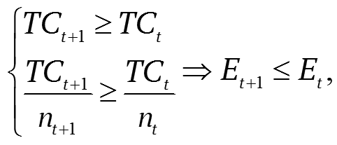
где ТС – трансаккционные издержки;
t – количество сделок, совершенных экономическими агентами;
Е – показатель, характеризующий экономическую эволюцию.
Два других типа сетей можно охарактеризовать как «эволюционные», позволяющие значительно расширить круг экономических агентов и создающие дополнительное стимулирование для нововведений, инноваций, повышения сложности сделок, следовательно, способствующих развитию экономических агентов в долгосрочной перспективе. Хотя при этом и возрастает совокупная доля трансакционного сектора, уровень трансакционных издержек на одну сделку значительно сокращается, что позволяет говорить о более производительном характере сети.
Эффект для таких межфирменных взаимодействий можно записать следующим образом:
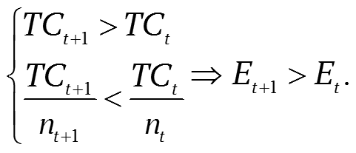
Проведенное исследование, таким образом, позволяет сформулировать следующие теоретические гипотезы:
- обеспечение для современной экономики устойчивых темпов роста во многом зависит от соотношения формальных и неформальных институтов в межфирменных взаимодействиях, а также их удельного веса в общей институциональной структуре национальной экономики;
- количество неформальных взаимодействий определяет потенциал экономического роста фирм в настоящем, а также позволяет определить перспективы и границы «коридора возможностей» в будущем;
- оптимальности принципов межфирменных взаимодействий можно достичь только при разумном сочетании в них разных институтов, поскольку на межфирменные взаимодействия могут оказывать сильное воздействие так называемые группы влияния (консерваторы), заинтересованные в стабильности сложившейся институциональной матрице с высокими издержками координации для фирм, стремящихся к изменению заданного положения.
В заключение следует отметить, что использование неформальных институтов в межфирменных взаимодействиях, следование векторам развития, задаваемым ими, может принести организациям «дивиденды» в виде укрепления конкурентных позиций, снижения трансакционных издержек, повышения престижа, получения новых стимулов развития и получения общественных выгод для социально ответственных компаний.
Наиболее активные экономические агенты обретают статус инноваторов и институциональных генераторов, разрабатывающих новые неформальные институты, то есть становятся так называемыми институтопровайдерами, что в совокупном эффекте дает экономике уменьшение различных рисков, снижение неопределенности; развитие творческого и интеллектуального потенциалов; а также достижение сбалансированности интересов, определяющих пространство институционального равновесия.
Выводы
В ходе нашего исследования получены следующие результаты.
Уточнено понятие неформальных институтов как спонтанно складывающейся системы связей и норм межфирменных взаимодействий без жестко закрепленных стандартов и характеризующихся ситуационным характером отношений. Предложена типология неформальных институтов в зависимости от особенностей межфирменных взаимодействий, которыми они порождены. Сформирована матрица сетей, порождаемых межфирменными взаимодействиями. Доказано, что использование неформальных институтов в межфирменных взаимодействиях, следование векторам развития, задаваемым ими, может принести организациям «дивиденды» в виде укрепления конкурентных позиций, снижения трансакционных издержек, повышения престижа, получения новых стимулов развития и общественных выгод для социально ответственных компаний. Результаты исследования могут быть использованы при разработке механизмов обеспечения устойчивых сетевых взаимодействий для долгосрочного развития экономики.
Таким образом, трансформация сетевых взаимодействий в современной экономике требует учета неформальных институтов
как полноправных объектов научных исследований, поскольку их влияние на уровень использования ресурсного потенциала организаций повышает эффективность деятельности экономических субъектов.

Таблица 1
Правила обмена в формальных и неформальных институтах рынка
Table 1
Rules of exchange in formal and informal market institutions
Параметр | Формальная экономика | Неформальная экономика
Подбор клиентов | Реклама, маркетинг, тендеры | Культурное подобие, общие деловые сети, доверие
Заключение контрактов | Контракт, залог, гарантии, страхование | Неформальные договоренности, поручительство
Поддержание контрактов | Арест счета, судебное предписание | Силовое принуждение, физическая расправа, социальная изоляция
Источник: [11]
Source: [11]

Рисунок 1
Неформальные институты в составе институтов развития
Figure 1
Informal institutions as part of development institutions
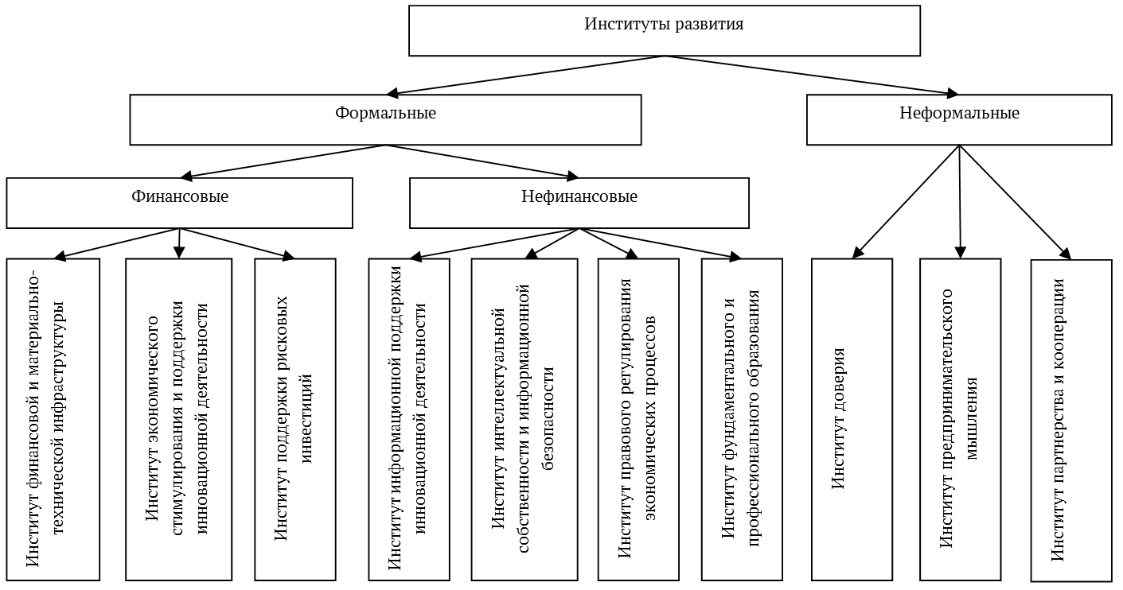
Источник: [12]
Source: [12]

Рисунок 2 | Типология неформальных институтов в зависимости от особенностей межфирменных взаимодействий, которыми они порождены | Figure 2 | A typology of informal institutions depending on specifics of intercompany interactions by which they are generated | 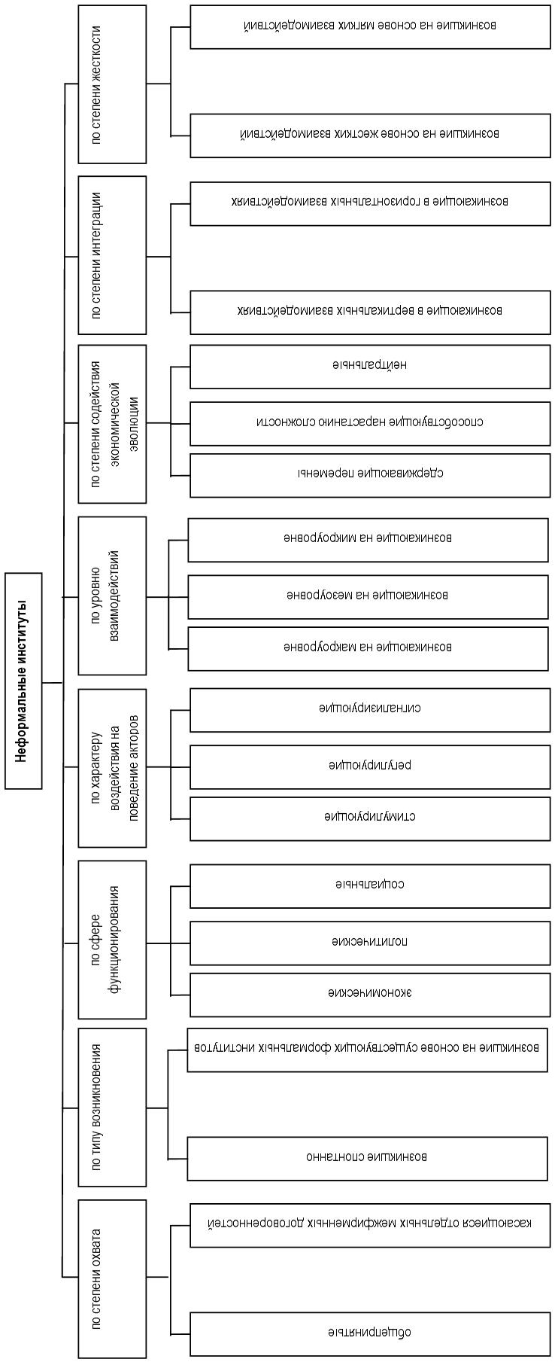 | Источник: авторская разработка | Source: Authoring

Рисунок 3
Матрица сетей, порождаемых межфирменными взаимодействиями
Figure 3
A matrix of networks that are generated by intercompany interactions
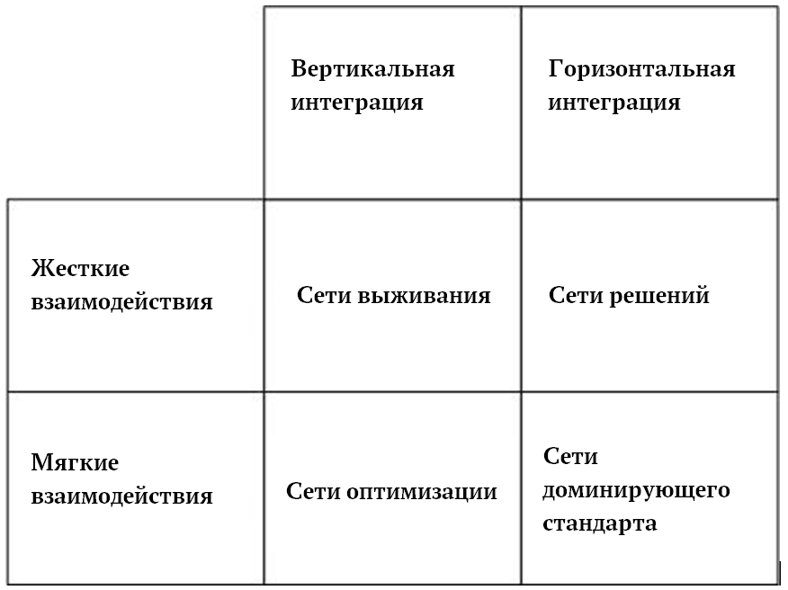
Источник: авторская разработка
Source: Authoring

Список литературы
- Barney J.B., Ouchi W.G. Information Cost and Organizational Governance. Management Science, 1984, no. 10, pp. 460–481.
- Davis G.F. Agents without Principles? The Spread of the Poison Pill through the Intercorporate Network. Administrative Science Quarterly, 1991, vol. 36, iss. 4, pp. 583–613. URL: https://www.jstor.org/stable/2393275
- Williamson O.E. The Economic Institutions of Capitalism. N.Y., Free Press, 1998, 468 p.
- Chandler A.D. Jr. What is a Firm? A Historical Perspective. European Economic Review, 1992,
vol. 36, iss. 2-3, pp. 483–492. URL: http://dx.doi.org/10.1016/0014-2921(92)90106-7
- Nelson R. National Innovation Systems: A Comparative Analysis. Oxford, Oxford University Press, 1993, 560 p.
- Панеях Э.Л. Формальные правила и неформальные институты их применения в российской экономической практике // Экономическая социология. 2001. № 4. С. 56–68. URL: https://cyberleninka.ru/article/n/formalnye-pravila-i-neformalnye-instituty-ih-primeneniya-v-rossiyskoy-ekonomicheskoy-praktike
- Кузьминов Я.И. Советская экономическая культура: наследие и пути модернизации // Вопросы экономики. 1992. № 3. С. 44–57. URL: https://publications.hse.ru/mirror/pubs/share/folder/ih09i6fwf9/direct/70911603
- Либман А.М. Институциональная конкуренция и постсоветская трансформация (влияние неформальных институтов) // Общественные науки и современность. 2006. № 6. С. 53–64. URL: http://ecsocman.hse.ru/data/2010/12/13/1214861844/Libman.pdf
- Латова Н.В., Латов Ю.В. Инновационные площадки России – «хорошие и разные» (Часть первая) (структурный анализ) // Социологическая наука и социальная практика. 2016. № 1. С. 48–70. URL: https://doi.org/10.19181/snsp.2016.4.1.4147
- Хелмке Г., Левитски С. Неформальные институты и сравнительная политика // Прогнозис. 2007. № 10. С. 188–211. URL: http://www.intelros.ru/pdf/prognosis2_07/Helmke.pdf
- Нечипоренко Л.В., Кучеренко Н.А., Бакутина И.А. Неформальные институты в российской экономике // Экономика и социум. 2016. № 4. С. 25–28. URL: https://www.iupr.ru/domains_data/files/zurnal_23/NechiporenkoKucherenko%20N.A.%20Bakutina%20I.A..pdf
- Грозова О.С. К вопросу о классификации институтов развития и институциональных рисков инновационной деятельности // Современные проблемы науки и образования. 2012. № 4. С. 200–210. URL: https://science-education.ru/ru/article/view?id=6811
- Felzensztein C., Gimmon E. Social Networks and Marketing Cooperation in Entrepreneurial Clusters: An International Comparative Study. Journal of International Entrepreneurship, 2009, no. 7, pp. 281–291. URL: https://link.springer.com/article/10.1007%2Fs10843-009-0041-2
- Bode A., Daberitz I., Fionik J. Messung von Kooperationserfolg in Clustern. Schmalenbachs Zeitschrift für betriebswirtschaftliche Forschung, 2011, vol. 63, iss. 7, pp. 662–688. URL: https://link.springer.com/article/10.1007/BF03372856
- Bode A., Talmon l'Armee T.B., Alig S. Research Note: Clusters vs. Networks — A Literature-Based Approach towards an Integrated Concept. International Journal of Globalisation and Small Business (IJGSB), 2010, vol. 4, iss. 1, pp. 92–110. URL: https://doi.org/10.1504/IJGSB.2010.035333
- Медведь А.А., Винокуров С.С., Поташова И.Ю. Неформальные институты инвестиционного процесса в Российской Федерации // Петербургский экономический журнал. 2017. № 4. С. 38–45.
- Гребенькова М.П. Роль неформальных институтов в механизме реструктуризации градообразующих предприятий моногородов // Экономика и предпринимательство. 2018. № 10. С. 434–440.
- Япаров С.С. Влияние формальных и неформальных институтов на экономическое развитие // Известия Санкт-Петербургского государственного экономического университета. 2016. № 5. С. 173–177. URL: https://cyberleninka.ru/article/v/vliyanie-formalnyh-i-neformalnyh-institutov-na-ekonomicheskoe-razvitie
- Ляско А.К. Власть институтов: доверие, контроль и неформальное регулирование практики экономических отношений // Социум и власть. 2016. № 1. С. 68–73. URL: https://cyberleninka.ru/article/n/vlast-institutov-doverie-kontrol-i-neformalnoe-regulirovanie-praktiki-ekonomicheskih-otnosheniy
- Колесникова Л.А. Неформальный сектор: издержки «переходности» или отражение социального самосознания? // Общественные науки и современность. 2002. № 5. С. 48–65. URL: http://ecsocman.hse.ru/data/266/960/1231/4.pdf
- Удалов Д.В. Механизм институциональной саморегуляции фирмы // Российское предпринимательство. 2008. Т. 9. № 7. С. 19–23. URL: https://cyberleninka.ru/article/n/mehanizm-institutsionalnoy-samoregulyatsii-firmy
- Rosenfeld S.A. Bringing Business Clusters into the Mainstream of Economic Development. European Planning Studies, 1997, vol. 5, iss. 1, pp. 3–23. URL: https://doi.org/10.1080/09654319708720381
- Попов Е.В. Трансакционное измерение институтов // Экономическая наука современной России. 2011. № 2. С. 25–40.
Информация о конфликте интересов
Мы, авторы данной статьи, со всей ответственностью заявляем о частичном и полном отсутствии фактического или потенциального конфликта интересов с какой бы то ни было третьей стороной, который может возникнуть вследствие публикации данной статьи. Настоящее заявление относится к проведению научной работы, сбору и обработке данных, написанию и подготовке статьи, принятию решения о публикации рукописи.
pISSN 2073-039X  eISSN 2311-8725 | Theory of Economic Analysis

THE INFLUENCE OF INFORMAL INSTITUTIONS ON INTER-FIRM COOPERATION
Evgenii V. POPOV ^{a,•}, Viktoriya L. SIMONOVA^{b}, Anna D. TIKHONOVA^{с}
ª Institute of Economics, Ural Branch of Russian Academy of Sciences, Yekaterinburg, Russian Federation
epopov@mail.ru
https://orcid.org/0000-0002-5513-5020
^{b} Ural State University of Economics (USUE), Yekaterinburg, Russian Federation
simonova4@yandex.ru
https://orcid.org/0000-0003-2814-464X
^{с} Ural State University of Economics (USUE), Yekaterinburg, Russian Federation
yami513@mail.ru
https://orcid.org/0000-0002-7983-2832
• Corresponding author
Article history:  Received 10 April 2019  Received in revised form  19 April 2019  Accepted 29 April 2019  Available online  30 May 2019  JEL classification: D02, D21, D23  Keywords: intercompany cooperation, informal institution, network  interaction, networks | Abstract  Subject The article addresses inter-firm cooperation and economic relations between agents of economic activity in the context of informal economic institutions.  Objectives The purpose of the study is to systematize the role and place of informal institutions in intercompany cooperation to identify their influence on economy.  Methods We employ the logical analysis of data published in the international academic literature on the tenets of the agency theory, transaction cost theory, evolutionary and institutional theories, and the networked economy theory.  Results We specify the concept of informal institutions as a spontaneously developing system of communications and norms of intercompany cooperation, which has no fixed standards. The paper includes a classification of informal institutions depending on specifics of intercompany cooperation; a matrix of networks generated by the said cooperation. We prove that the use of informal institutions in intercompany interactions may strengthen competitive positions of companies, decrease their transaction costs, provide new incentives for development and public benefits for socially responsible companies.  Conclusions The paper confirms the hypothesis about decisive influence of effects of informal intercompany cooperation on modernization of economic space and system-level integrity of the country. The novelty of findings is in developed model of network interactions. Its use in the formation of intercompany networks will enable economic agents to promptly and efficiently adapt to changing market conditions.  © Publishing house FINANCE and CREDIT, 2019
Please cite this article as: Popov E.V., Simonova V.L., Tikhonova A.D. The Influence of Informal Institutions
on Inter-Firm Cooperation. Economic Analysis: Theory and Practice, 2019, vol. 18, iss. 5, pp. 800–816.
https://doi.org/10.24891/ea.18.5.800

Acknowledgments
The article was supported by the Russian Foundation for Basic Research as part of research project
№ 18-00-00665.
References
- Barney J.B., Ouchi W.G. Information Cost and Organizational Governance. Management Science, 1984, no. 10, pp. 460–481.
- Davis G.F. Agents without Principles? The Spread of the Poison Pill through the Intercorporate Network. Administrative Science Quarterly, 1991, vol. 36, iss. 4, pp. 583–613. URL: https://www.jstor.org/stable/2393275
- Williamson O.E. The Economic Institutions of Capitalism. N.Y., Free Press, 1998, 468 p.
- Chandler A.D. Jr. What is a Firm? A Historical Perspective. European Economic Review, 1992,
vol. 36, iss. 2-3, pp. 483–492. URL: http://dx.doi.org/10.1016/0014-2921(92)90106-7
- Nelson R. National Innovation Systems: A Comparative Analysis. Oxford, Oxford University Press, 1993, 560 p.
- Paneyakh E.L. [Formal rules and informal institutions for their application in the Russian economic practice]. Ekonomicheskaya sotsiologiya = Journal of Economic Sociology, 2001, no. 4, pp. 56–68. URL: https://cyberleninka.ru/article/n/formalnye-pravila-i-neformalnye-instituty-ih-primeneniya-v-rossiyskoy-ekonomicheskoy-praktike (In Russ.)
- Kuz'minov Ya.I. [Soviet economic culture: Heritage and ways of modernization]. Voprosy Ekonomiki, 1992, no. 3, pp. 44–57. URL: https://publications.hse.ru/mirror/pubs/share/folder/ih09i6fwf9/direct/70911603 (In Russ.)
- Libman A.M. [Institutional Competition and Post-Soviet Transformation]. Obshchestvennye nauki i sovremennost' = Social Science and Modern Times, 2006, no. 6, pp. 53–64.
URL: http://ecsocman.hse.ru/data/2010/12/13/1214861844/Libman.pdf (In Russ.)
- Latova N.V., Latov Yu.V. [Innovative Platforms of Russia – "Good and Various" (Part 1) (Structural Analysis]. Sotsiologicheskaya nauka i sotsial'naya praktika = Sociological Science and Social Practice, 2016, no. 1, pp. 48–70. (In Russ.)
URL: https://doi.org/10.19181/snsp.2016.4.1.4147
- Helmke G., Levitski S. [Informal Institutions and Comparative Politics: A Research Agenda]. Prognozis = Prognosis, 2007, no. 10, pp. 188–211.
URL: http://www.intelros.ru/pdf/prognosis2_07/Helmke.pdf (In Russ.)
- Nechiporenko L.V., Kucherenko N.A., Bakutina I.A. [Informal institutions in the Russian economy]. Ekonomika i Sotsium, 2016, no. 4, pp. 25–28. (In Russ.) URL: https://www.iupr.ru/domains_data/files/zurnal_23/NechiporenkoKucherenko%20N.A.%20Bakutina%20I.A..pdf
- Grozova O.S. [To the question of classification of institutions of development and institutional risks of innovative activity]. Sovremennye problemy nauki i obrazovaniya, 2012, no. 4,
pp. 200–210. (In Russ.) URL: https://science-education.ru/ru/article/view?id=6811
- Felzensztein C., Gimmon E. Social Networks and Marketing Cooperation in Entrepreneurial Clusters: An International Comparative Study. Journal of International Entrepreneurship, 2009, no. 7, pp. 281–291. URL: https://link.springer.com/article/10.1007%2Fs10843-009-0041-2
- Bode A., Daberitz I., Fionik J. Messung von Kooperationserfolg in Clustern. Schmalenbachs Zeitschrift für betriebswirtschaftliche Forschung, 2011, vol. 63, iss. 7, pp. 662–688. URL: https://link.springer.com/article/10.1007/BF03372856
- Bode A., Talmon l'Armee T.B., Alig S. Research Note: Clusters vs. Networks — A Literature-Based Approach towards an Integrated Concept. International Journal of Globalisation and Small Business (IJGSB), 2010, vol. 4, iss. 1, pp. 92–110.
URL: https://doi.org/10.1504/IJGSB.2010.035333
- Medved' A.A., Vinokurov S.S., Potashova I.Yu. [Investment Process Informal Institutions in the Russian Federation]. Peterburgskii ekonomicheskii zhurnal = Saint Petersburg Economic Journal, 2017, no. 4, pp. 38–45. (In Russ.)
- Greben'kova M.P. [The role of informal institutions in the restructuring mechanism of company-towns]. Ekonomika i predprinimatel'stvo = Journal of Economy and Entrepreneurship, 2018,
no. 10, pp. 434–440. (In Russ.)
- Yaparov S.S. [Influence of formal and informal institutions on economic development]. Izvestiya Sankt-Peterburgskogo gosudarstvennogo ekonomicheskogo universiteta = Bulletin of Saint-Petersburg State University of Economics, 2016, no. 5, pp. 173–177. URL: https://cyberleninka.ru/article/v/vliyanie-formalnyh-i-neformalnyh-institutov-na-ekonomicheskoe-razvitie (In Russ.)
- Lyasko A.K. [Power of institutions: Confidence, control and informal regulation of the practice
of economic contacts]. Sotsium i vlast' = Society and Power, 2016, no. 1, pp. 68–73. URL: https://cyberleninka.ru/article/n/vlast-institutov-doverie-kontrol-i-neformalnoe-regulirovanie-praktiki-ekonomicheskih-otnosheniy (In Russ.)
- Kolesnikova L.A. [Informal sector: Cost of ‘transitivity’ or reflection of social
self-consciousness?]. Obshchestvennye nauki i sovremennost' = Social Science and Modern Times, 2002, no. 5, pp. 48–65. URL: http://ecsocman.hse.ru/data/266/960/1231/4.pdf (In Russ.)
- Udalov D.V. [Mechanism of institutional self-control of firms]. Rossiiskoe predprinimatel'stvo = Russian Journal of Entrepreneurship, 2008, vol. 9, no. 7, pp. 19–23. URL: https://cyberleninka.ru/article/n/mehanizm-institutsionalnoy-samoregulyatsii-firmy (In Russ.)
- Rosenfeld S.A. Bringing Business Clusters into the Mainstream of Economic Development. European Planning Studies, 1997, vol. 5, iss. 1, pp. 3–23. URL: https://doi.org/10.1080/09654319708720381
- Popov E.V. [Transactional dimension of institutions]. Ekonomicheskaya nauka sovremennoi Rossii = Economics of Contemporary Russia, 2011, no. 2, pp. 25–40. (In Russ.)
Conflict-of-interest notification
We, the authors of this article, bindingly and explicitly declare of the partial and total lack of actual or potential conflict of interest with any other third party whatsoever, which may arise as a result of the publication of this article. This statement relates to the study, data collection and interpretation, writing and preparation of the article, and the decision to submit the manuscript for publication.
pISSN 2073-039X  eISSN 2311-8725 | Теория экономического анализа

МЕТОД ПЛАНИРОВАНИЯ ЗАТРАТ НА СОЗДАНИЕ ВЫСОКОТЕХНОЛОГИЧНОЙ ПРОДУКЦИИ
Александр Васильевич ЛЕОНОВ ª, Алексей Юрьевич ПРОНИН ^{b,•}
ª доктор экономических наук, профессор, ведущий научный сотрудник,
46-й Центральный научно-исследовательский институт Министерства обороны Российской Федерации,
Москва, Российская Федерация
alex.clein51@yandex.ru
ORCID: отсутствует
SPIN-код: отсутствует
^{b} кандидат технических наук, старший научный сотрудник,
46-й Центральный научно-исследовательский институт Министерства обороны Российской Федерации,
Москва, Российская Федерация
pronin46@bk.ru
ORCID: отсутствует
SPIN-код: 6833-7914
• Ответственный автор
История статьи:  Получена 19.02.2019  Получена в доработанном виде 28.03.2019  Одобрена 08.04.2019  Доступна онлайн  30.05.2019  УДК 355/359  JEL: A12, G18, G28, H61, H62  Ключевые слова: высокотехнологичная продукция, метод, затраты, самоорганизация, технологическая программа | Аннотация  Предмет. Одной из важных задач обоснования государственных технологических программ является планирование затрат на создание высокотехнологичной продукции. Эта задача особенно актуальна в условиях жестких ограничений на бюджетные ассигнования, что вызывает необходимость совершенствования существующих и поиска новых подходов, методов и способов планирования затрат.  Цели. Разработка метода планирования затрат на создание высокотехнологичной продукции на основе использования физического явления гистерезиса, механизмов его возникновения и возникающих при этом эффектов.  Методология. Исходными методологическими предпосылками служат механизм возникновения синергетических эффектов, установленный в результате обобщения и анализа разнообразных научных формулировок явления гистерезиса, его причин и следствий; впервые сформулированное понятие синергетического гистерезиса, в основу которого положено явление нелинейного запаздывания изменения показателей системы от изменения показателей внешней среды, обусловленное физическими процессами самоорганизации на микроуровне системы.  Результаты. Разработан двухуровневый метод, главной особенностью которого является определение верхнего и нижнего уровней затрат на создание высокотехнологичной продукции, соответственно, для некоррелированной и коррелированной потребностей, в том числе для известного и неизвестного законов распределения потребности. Разработан методический инструментарий оценки верхнего и нижнего уровней затрат и синергетического эффекта, базирующегося на их сравнении. Впервые при оценке нижнего уровня затрат учтен фактор риска нехватки – дефицита ассигнований, характеризуемый продолжительностью этой нехватки. Сформулированы выводы о перспективах использования двухуровневого метода планирования затрат на создание высокотехнологичной продукции.  Выводы. Полученные результаты могут быть использованы для совершенствования методического инструментария при разработке долгосрочных технологических программ, снижения риска при их реализации, определения путей устойчивого инновационно-технологического развития страны, обеспечения обороны и национальной безопасности Российской Федерации.  © Издательский дом ФИНАНСЫ и КРЕДИТ, 2019
Для цитирования: Леонов А.В., Пронин А.Ю. Метод планирования затрат на создание высокотехнологичной продукции // Экономический анализ: теория и практика. – 2019. – Т. 18, № 5. – С. 817 – 836.
https://doi.org/10.24891/ea.18.5.817

Введение
Современная тенденция рационального использования ассигнований, выделяемых на создание высокотехнологичной продукции, объективно вызывает необходимость совершенствования существующих и поиска новых теоретических подходов, методов и способов распределения ассигнований на различные мероприятия в рамках технологических программ с учетом внутренних процессов, связанных с упорядочением и согласованием программных элементов между собой [1–4]. Принимая во внимание указанную тенденцию, в настоящее время представляется целесообразным использовать новые технологии распределения ассигнований, основанные на принципах самоорганизации, в соответствии с которыми процессы согласованного (коллективного) поведения элементов системы на микроуровне приводят к макроскопическим синергетическим феноменам на уровне системы в целом. Процессы самоорганизации достаточно подробно изучены на фундаментальном уровне [5–10], но в основном в отношении физических систем. Поэтому представляется целесообразным использовать достижения, полученные в фундаментальной науке, применительно к планированию затрат на создание перспективных изделий высокотехнологичной продукции, как одного из ключевых этапов обоснования и формирования технологических программ.
В связи с этим объективно возникает задача установить механизм возникновения синергетических эффектов при формировании технологических программ, чтобы разработать методический инструментарий для их экономической оценки.
В данном случае в основу этого механизма положено явление гистерезиса, при котором возникают различного рода синергетические эффекты (технологические, технические, экономические и др.). При этом в качестве основной причины гистерезиса рассматриваются различные корреляционно-когерентные и резонансно-индуктивные эффекты, возникающие между программными элементами на этапах формирования технологических программ, начиная от создания научно-технического задела для создания изделий высокотехнологичной продукции.
Судя по многим литературным источникам, в современной методологии программно-целевого планирования создания высокотехнологичной продукции понятие «гистерезис» вообще не используется, а потенциальные возможности этого физического явления в данной предметной области остаются до сих пор недостаточно изученными. В то же время исследование этого явления может позволить установить причины и следствия возникновения синергетических эффектов при обосновании и формировании технологических программ по созданию высокотехнологичной продукции.
В связи с изложенными положениями нами рассмотрены следующие основные вопросы: механизм возникновения синергетических эффектов, учитывающий внутренние физические процессы самоорганизации, двухуровневый метод планирования затрат на создание высокотехнологичной продукции, позволяющий планировать верхний и нижний уровни затрат на создание такой продукции в рамках соответствующих технологических программ.
Механизм возникновения синергетических эффектов
Чтобы понять механизм возникновения синергетических эффектов на основе явления гистерезиса вначале приведем результаты обобщения энциклопедических определений гистерезиса в различных областях научного познания.
Ключевым словом во всех известных формулировках, определяющим суть гистерезиса, является «запаздывание» (или «отставание»). Наиболее распространенным является следующее физическое определение: гистерезис (от греч. hysteresis – отставание, запаздывание) – явление, при котором физическая величина, характеризующая состояние тела, неоднозначно зависит от физической величины, характеризующей внешние условия.
Гистерезис имеет место в тех случаях, когда состояние тела определяется внешними условиями не только в данный момент, но и в предшествующие. В результате для циклического процесса (увеличение
и уменьшение внешнего воздействия) получается петлеобразная диаграмма, которая называется петлей гистерезиса. Типичная форма петли гистерезиса представлена на рис. 1.
Возникает гистерезис в различных телах (веществах) и при разных физических процессах. Наиболее распространенными и достаточно изученными видами гистерезиса являются:
- магнитный гистерезис – зависимость намагниченности тела от напряженности внешнего магнитного поля;
- упругий гистерезис – отставание во времени развития деформаций упругого тела от напряжений, что является одним из проявлений внутреннего трения в твердых телах;
- сегнетоэлектрический гистерезис – неоднозначная зависимость электрической поляризации сегнетоэлектрика от электрического поля.
Например, основными механизмами возникновения магнитного гистерезиса в определенном интервале изменения внешнего магнитного поля являются:
- наличие доменов – областей, у которых намагниченность одинакова, но направления вектора намагниченности различны. Под действием внешнего магнитного поля число и размеры доменов, намагниченных по полю, увеличиваются, кроме того, векторы намагниченности отдельных доменов ориентируются по полю;
- гетерогенность, то есть наличие одновременно метастабильных и стабильных состояний магнетика и необратимых переходов между ними, приводящих к неоднозначной зависимости намагниченности вещества от внешнего магнитного поля;
- фазовые переходы в зависимости от внешнего магнитного поля, которые происходят в силу указанной гетерогенности при различных значениях напряженности внешнего магнитного поля.
Аналогичные механизмы возникновения гистерезиса характерны и для других
видов гистерезиса (сегнетоэлектрического и упругого).
Из приведенных определений гистерезиса и конкретных механизмов его возникновения можно сделать следующие общесистемные выводы:
- гистерезис – это явление запаздывания
в изменениях показателей системы относительно смены причин и условий, вызывающих это явление (или эти изменения);
- основной причиной гистерезиса являются процессы самоорганизации, которые возникают на микроуровне системы под воздействием внешних факторов и условий и приводят к изменениям макропоказателей системы.
Эффект гистерезиса проявляется при обосновании и формировании технологических программ по созданию высокотехнологичной продукции. В связи с этим представляется крайне необходимым учитывать этот эффект и предоставляемые им возможности при решении разнообразных задач (технологических, технических, экономических и др.) в рамках методологии программно-целевого планирования и управления созданием высокотехнологичной продукции.
Однако для эффективного использования феноменов явления гистерезиса в теории, методологии и практике методологии программно-целевого планирования и управления созданием высокотехнологичной продукции потребовалось прежде всего сформулировать адаптированное определение гистерезиса, установить основные причины его возникновения и объективные следствия.
Синергетический гистерезис – явление запаздывания изменения показателей, характеризующих систему (например, эффективность, качество), от изменения других показателей, характеризующих внешние условия (например, затраты
на создание системы), обусловленное процессами самоорганизации на микроуровне системы.
Форма синергетического гистерезиса на примере зависимости эффективности W системы от затрат Q на ее создание представлена на рис. 2.
Обобщая изложенное, следует отметить, что синергетический гистерезис наблюдается тогда, когда реакция (релаксация) системы отстает от изменения причин, ее вызывающих (в данном случае это затраты на создание системы). Величина показателя, характеризующего релаксацию системы, и есть синергетический эффект гистерезиса, например, ΔQ = Q^{В} – Q^{Н}, где ΔQ – экономический эффект; Q^{В}, Q^{Н} – соответственно верхний и нижний уровни затрат.
Причинно-следственный механизм возникновения синергетических эффектов представлен на рис. 3. Под влиянием управляющих воздействий на микроуровне системы возникают процессы самоорганизации, которые приводят к установлению определенных экономических отношений – корреляционно-когерентных связей между программными элементами. В результате формируется такая резонансно-индуктивная связь, при которой экономические отношения между программными элементами строго согласованы в полном соответствии
с требуемыми (заданными) внешними критериями. Поскольку самоорганизация на микроуровне системы осуществлеются под влиянием управляющих воздействий, вызванных изменением внешних факторов и условий, то есть целевым образом, то такую самоорганизацию можно определить как управляемую самоорганизацию [11, 12].
Таким образом, основной причиной синергетического гистерезиса и соответствующих синергетических эффектов в системе являются процессы самоорганизации, возникающие на микроуровне и обусловленные необходимостью целенаправленного упорядочения программных элементов. Данный вывод, по своей сути, не противоречит смыслу физического механизма возникновения гистерезиса.
Далее рассмотрим двухуровневый метод планирования затрат на создание высокотехнологичной продукции, иллюстрирующий выявленный нами причинно-следственный механизм возникновения синергетических эффектов, позволяющий планировать верхний
и нижний уровни затрат на создание высокотехнологичной продукции в рамках соответствующих технологических программ.
Двухуровневый метод планирования затрат на создание высокотехнологичной продукции
Главная особенность определения потребных объемов ассигнований на создание высокотехнологичной продукции состоит в том, что устанавливаются их верхние и нижние уровни соответственно для некоррелированной и коррелированной потребностей в ассигнованиях.
Верхний уровень ассигнований Q^{В} определяется, исходя из условия обеспечения определенной гарантированности Р⁰ выполнения макропоказателей технологических программ, без учета физических процессов самоорганизации на микроуровне, то есть взаимосвязи программных элементов между собой. Верхний уровень Q^{В} определяется двумя способами: для известного и неизвестного законов распределения потребности в бюджетных ассигнованиях на программные элементы.
Определение нижнего уровня ассигнований производится на основе учета физических процессов самоорганизации на микроуровне технологических программ, то есть взаимосвязи программных элементов между собой. Для определения нижнего уровня используются два способа: оценка суммарной потребности в ассигнованиях для элементов, входящих в синергетический кластер; способ, основанный на учете такого фактора,
как риск нехватки (дефицита) ассигнований, характеризуемый продолжительностью этой нехватки.
Определение верхнего уровня ассигнований для некоррелированной потребности. В этом случае потребная величина ассигнований Q^{В} складывается из текущего Q_{Т} и страхового Q_{С} объемов ассигнований [13–15]:
Q^{В} = Q_{Т} + Q_{С}. (1)
Назначение и величина текущего объема ассигнований определяется из расчета средней потребности в течение определенного промежутка времени. Однако текущий объем ассигнований не всегда обеспечивает необходимую гарантированность удовлетворения потребности, так как возможны ситуации, когда может наблюдаться его превышение за счет случайных колебаний потребного объема ассигнований. Назначение страхового объема ассигнований состоит в устранении возможного превышения установленных объемов. Тогда общая величина потребных ассигнований составит:
Q^{В} = Ŝ + Q_{С}(Ŝ), (2)
где Ŝ – величина средней потребности в ассигнованиях (суммарная потребность в ассигнованиях, складывающаяся из потребностей на отдельные программные элементы);
Q_{С}(Ŝ) – величина страхового объема ассигнований, зависящая от Ŝ.
Величина Ŝ зависит от многих факторов, большинство из которых носит случайный характер, в том числе реальных объемов ассигнований, возможностей оборонно-промышленного комплекса по разработке и производству высокотехнологичной продукции и других факторов.
Поэтому определение QВ осуществляется двумя способами: для известного и неизвестного закона распределения потребности в ассигнованиях на создание высокотехнологичной продукции.
В первом случае (закон распределения потребности известен) для определения величины страховой части ассигнований Q_{С}(Ŝ) воспользуемся уравнением Пуассона. В этом случае возможность удовлетворения случайной потребности в ассигнованиях будет наблюдаться при условии Q^{В} ≥ Ŝ, а вероятность этого события равна:
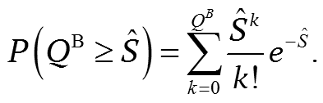 (3)
При заданной гарантированности обеспечения потребности Р⁰ = P (Q^{В} ≥ Ŝ) потребный объем ассигнований Q^{В} можно найти из уравнения:
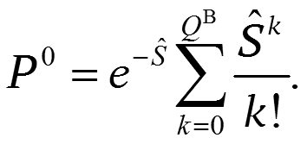 (4)
Для получения величины Q^{В} в явном виде учтем, что при  распределение Пуассона сходится к нормальному закону распределения с математическим ожиданием Ŝ и средним квадратическим отклонением 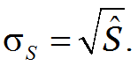 Тогда получим следующее выражение для определения верхнего уровня ассигнований:
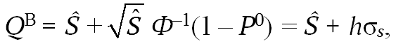 (5)
где Ф^{–1} – функция, обратная функции Лапласа;
h – коэффициент h = Ф^{–1}(1 – Р⁰), зависящий от заданной гарантированности обеспечения потребности в ассигнованиях (для Р⁰ = 0,95, h = 1,65; Р⁰ = 0,99, h = 2,34 [14]).
Таким образом разность между Q^{В} и Ŝ (то есть 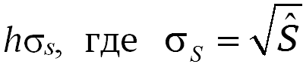 – дисперсия) определяет объем страхового объема ассигнований в условиях случайной потребности.
Во втором случае (закон распределения потребности неизвестен) для оценки Q^{В} нами предлагается использовать другой метод, основанный на неравенстве Чебышева [14]:
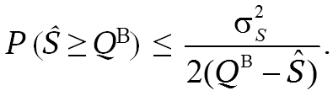 (6)
В этом случае при оценке Q^{В} учитывается, что в практике программно-целевого планирования и управления созданием высокотехнологичной продукции, как правило, отсутствуют данные о функции распределения потребности в ассигнованиях, особенно для перспективных изделий, построенных на новых физических принципах действия и не имеющих аналогов среди существующих изделий [16, 17], или эти данные могут существенно отличаться от нормального распределения.
Тогда, если вероятность превышения фактической потребности запланированного в технологической программе уровня ассигнований будет не более (1 – Р⁰), то из соотношения (6) после нескольких его алгебраических преобразований определим верхний уровень ассигнований:
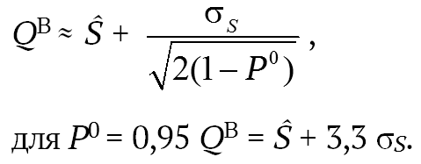 (7)
Увеличение в два раза коэффициента 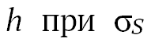 в выражении (7) по сравнению с предыдущим значением (h = 1,65) в выражении (5) можно объяснить отсутствием достаточно полной информации о законе распределения потребности в ассигнованиях для программных элементов. В этом
случае страховые объемы ассигнований, определяемые на основании формулы (5), как разность между Q^{В} и Ŝ, необходимо удвоить.
Таким образом, для некоррелированной потребности с учетом размерности технологической программы (то есть масштаба, обусловленного ее многоуровневым характером) суммарная потребность без учета физических процессов самоорганизации
будет равна сумме потребностей в ассигнованиях для отдельных программных элементов:
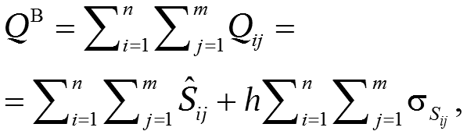 (8)
где n – размерность технологической программы;
m – общее количество программных элементов в технологической программе.
Определение нижнего уровня ассигнований для коррелированной потребности. Одним из путей эффективного использования финансовых ресурсов, выделяемых на создание высокотехнологичной продукции, является учет физических процессов самоорганизации при объединении программных элементов в определенные синергетические кластеры по различным аспектам (функциональному, технологическому и др.). Объединение программных элементов в синергетические кластеры является предпосылкой для проведения работ по универсализации (унификации) высокотехнологичной продукции.
В случае формирования синергетических кластеров нижний потребный уровень ассигнований будет определяться суммарной потребностью из следующего выражения:
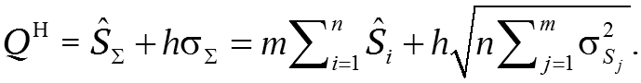 (9)
Для оценки нижнего уровня ассигнований может быть использован другой, более сложный, метод, основанный на учете такого фактора, как риск нехватки (дефицита) ассигнований, характеризуемый продолжительностью этой нехватки. Наибольший допустимый риск  и будет определять нижний уровень ассигнований
на создание высокотехнологичной
продукции.
Определение основано на предположении, что между величиной нехватки ассигнований, величиной S и величиной запланированного
в технологической программе объема ассигнований Q на период t, существует некоторая функциональная связь, позволяющая выражать одну величину через другую.
Тогда время можно определить по следующему выражению:
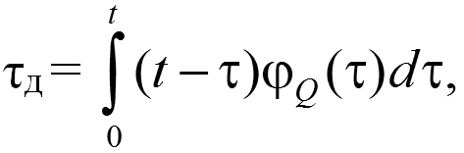 (10)
где  – плотность распределения времени израсходования запланированного
в технологической программе объема ассигнований.
Эту плотность распределения определим, опираясь на следующие соображения. Очевидно, что время  не превышает продолжительности периода, равного t ( ≤ t) в том случае, когда объем К затребованных ресурсов за время t имеет значение большее, чем величина Q запланированных на этот период ассигнований, то есть
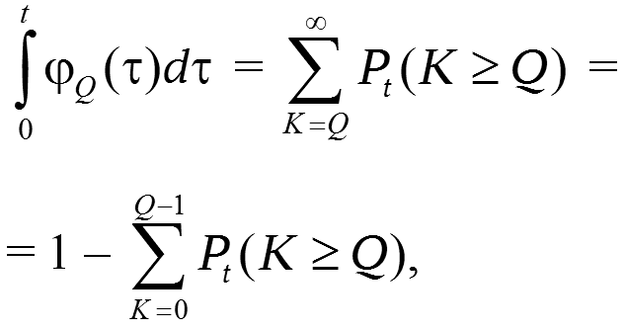 (11)
где P_{t} (К ≥ Q) – вероятность появления дефицита ассигнований за период времени t.
Используя общее свойство определенного интеграла [14], получим следующее выражение:
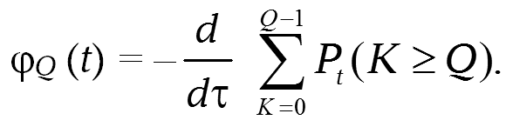 (12)
Учитывая, что потребность в ассигнованиях имеет пуассоновское распределение, выражение (12) запишем в следующем виде:
(13)
где Ŝ_{t} – потребность, взятая в единицу времени.
Теперь математическое ожидание риска продолжительности дефицита ассигнований определится так:
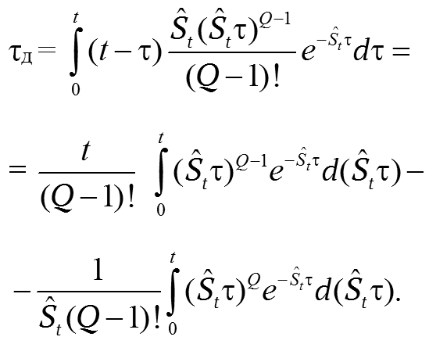 (14)
В выражении (14) обa интеграла имеют одинаковую структуру. Кроме того, они являются табличными. Учитывая данный фактор, получим следующее выражение:
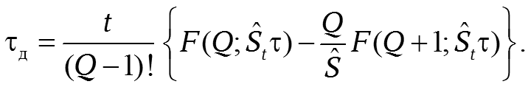(15)
Из выражения (15) следует, что при уменьшении верхнего (начального) объема ассигнований (для фиксированной потребности), мы всегда ограничены каким-то предельно допустимым риском нехватки ассигнований. Превышение допустимого риска может привести к серьезным последствиям, например, к срыву выполнения технологической программы по созданию высокотехнологичной продукции, к несоответствию фактических показателей требуемым значениями ее макропоказателей.
Анализ предельно допустимого риска нехватки ассигнований показывает, что по этому показателю новые технологии и создаваемые на их основе изделия высокотехнологичной продукции могут быть разделены на три группы:
- технологии и изделия высокотехнологичной продукции, без которых решение перспективных задач не представляется возможным (например, лазерные, информационные технологии и др.);
- технологии, без наличия которых в составе перспективных изделий высокотехнологичной продукции не достигаются требуемые уровни решения задач, или достигаются, но с большими затратами ресурсов;
- технологии, отсутствие которых на данный период разработки технологической программы может быть компенсировано или дублировано другими технологиями или они потребуются в некоторый отдаленный период времени.
Располагая данными о предельно-допустимом риске нехватки ассигнований ⁰, представляется возможным определить такой нижний уровень ассигнований, при котором будет соблюдаться условие ≤ ⁰. Постановка такой задачи формулируется следующим образом.
Пусть Q(P⁰) – запланированный в технологической программе объем ассигнований на удовлетворение потребности с заданной гарантированной вероятностью Р⁰, а Q(_{d}) – фактический объем необходимых ассигнований, установленный исходя из допустимой продолжительности их нехватки. Тогда оптимальным будет являться такой ресурс Q*(_{d}), при котором достигается максимум величины отклонения
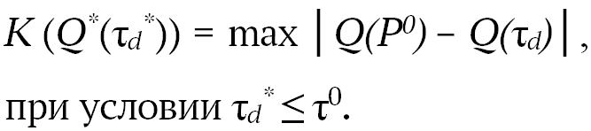 (16)
С использованием выражения (16) можно определить ту долю ассигнований, на которую можно уменьшить запланированный в технологической программе объем ассигнований с учетом наличия корреляционно-когерентных связей между программными элементами.
Таким образом, процесс определения нижнего уровня ассигнований Q^{Н} включает в себя два этапа: на первом этапе определяется верхний уровень потребных ассигнований; на втором этапе путем последовательного снижения верхнего уровня с учетом условия в формуле (16) определяется нижний уровень ассигнований.
В общем случае процесс отыскания Q^{Н} по отдельным объектам – синергетическим кластерам программных элементов – позволяет достаточно надежно установить потребный объем ассигнований на всю технологическую программу. Однако сам процесс отыскания Q^{Н} по отдельным синергетическим кластерам настолько сложен, что требует для более корректного его определения использования метода имитационного моделирования.
В этом случае процесс определения нижнего уровня ассигнований направлен на отыскание такого его численного значения, которое доставляет максимум функционалу (16), при условии, что продолжительность риска нехватки ассигнований будет не выше заданного значения с доверительной вероятностью Р = 0,95, то есть необходимо оценить величину
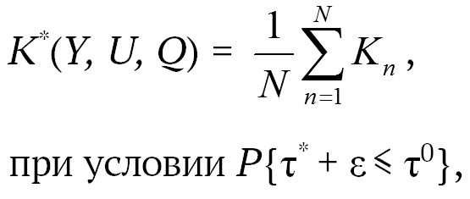 (17)
где Y – вектор показателей, описывающих параметры и структуру синергетического кластера, в том числе входящих в него программных элементов;
U – вектор показателей, описывающих структуру и макропараметры технологической программы;
Q – вектор управляющих переменных;
n – номер реализации статистического испытания (n = 1,…, N);
К_{n} – значение функционала в n-й реализации;
* – оценка продолжительности риска нехватки ассигнований;
ԑ – погрешность оценки * за счет ограниченности количества реализаций;
⁰ – допустимое значение риска нехватки ассигнований.
Применяя метод имитационного моделирования для каждой группы синергетических кластеров программных элементов (кластеры могут быть разных видов: технологические, технические, экономические и др.) с учетом их пространственно-временных параметров и структуры, могут быть получены ориентировочные значения нижнего уровня ассигнований в технологической программе на создание высокотехнологичной продукции.
Сравнение потребных объемов ассигнований на создание высокотехнологичной продукции, полученных традиционным путем и результатов их моделирования, показывает, что практически для всех групп программных элементов имеет место соотношение:
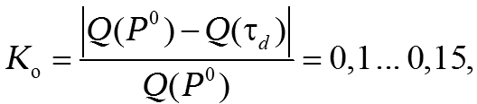 (18)
где К_{о} – относительная экономия ресурсов за счет учета коррелированности потребности в ассигнованиях.
Это означает, что при гарантированности выполнения макропоказателей технологической программы, равной 0,95, экономия ресурсов составляет в среднем по всем группам программных элементов в среднем от 7 до 12%.
Оценка синергетического эффекта. Синергетический эффект от объединения программных элементов в синергетические кластеры может быть оценен путем сравнения потребных объемов ассигнований для верхнего и нижнего уровней:
∆Q = Q^{В} – Q^{Н}. (19)
Тогда синергетический эффект будет определяться величиной
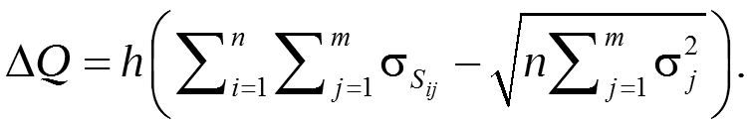 (20)
Если 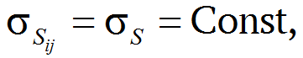 то величина синергетического эффекта составит
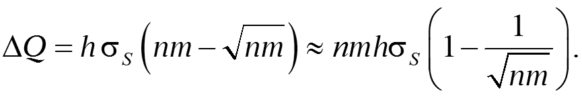(21)
Важным показателем для практики создания высокотехнологичной продукции является относительный эффект, характеризующий долю синергетического эффекта, приходящуюся на единичный программный элемент, входящий в синергетический кластер, то есть
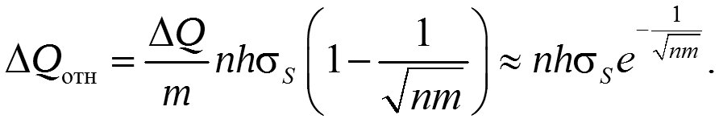(22)
Анализ выражения (22) показывает, что зависимость величины относительного эффекта от объема синергетического кластера носит явно нелинейный характер и в пределе относительный эффект стремится к величине 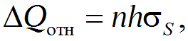 то есть к полной ненадобности страховой части программного ресурса. Из этого можно сделать два важных вывода для практики планирования ресурсов на создание высокотехнологичной продукции.
Во-первых, полученный результат подтверждает предположение, что при планировании программных ресурсов на синергетические кластеры (централизованное планирование) их величина может находиться на нижнем уровне, определяемом только необходимостью удовлетворения потребности, рассчитанной при формировании технологической программы (текущая потребность).
Во-вторых, дальнейшее сокращение объема синергетического кластера за счет увеличения доли универсальных (унифицированных) программных элементов более чем на 30–40% по сравнению с существующим количеством этих программных элементов не будет приводить к существенному приращению относительного эффекта. Кроме того, это нецелесообразно по причине существенного возрастания затрат на создание универсальных (унифицированных) программных элементов, что подтверждается результатами исследований и практикой создания изделий высокотехнологичной продукции [18–20].
Структура двухуровневого метода нормирования затрат на создание высокотехнологичной продукции представлена на рис. 4.
Конкретные значения верхнего и нижнего уровней потребных ресурсов, полученные с использованием разработанного метода целесообразно использовать в реализации практических методов программно-целевого планирования и управления созданием и развитием высокотехнологичной продукции, например, в автоматизированной системе управления. Управление целесообразно организовать по отклонениям. В первую очередь информация поступает по тем программным элементам, по которым имеются отклонения в ресурсах от контрольных величин, запланированных в технологической программе, то есть ниже нижнего уровня (дефицит ресурсов) или выше верхнего уровня (избыток ресурсов). При отсутствии такой информации создание высокотехнологичной продукции идет в плановом порядке из расчета удовлетворения потребности, исходя из запланированных ресурсов по технологической программе. В этом случае передаче в вышестоящие органы управления будут подлежать не все сведения, а только информация по тем базовым видам ресурсов, в которых в рассматриваемый период произошли отклонения, требующие корректировки.
На основе использования синергетических принципов (параметра порядка и принципа подчинения) представляется возможным произвести предварительную группировку близких по характеру видов ресурсов путем агрегирования (коррелирования) отдельных программных элементов, чтобы в дальнейшем оперировать только укрупненными (базовыми) видами ресурсов. Таким образом, за счет объединения программных элементов в синергетические кластеры достигается более гибкое реагирование на случайные колебания потребности в ассигнованиях на создание высокотехнологичной продукции.
Таким образом, объединение программных элементов в синергетические кластеры и выделение в них системообразующих элементов (параметров порядка) создают предпосылки к эффективному использованию программных ресурсов, планируемых на создание и развитие высокотехнологичной продукции.
Кроме того, таким путем создаются предпосылки для формирования рациональной кооперации предприятий-разработчиков и изготовителей изделий высокотехнологичной продукции, а также создания и развития необходимых производственных технологий. Однако при этом необходимо учитывать, что практическая реализация названного пути ограничена финансовыми и экономическими возможностями страны по созданию и развитию высокотехнологичных, универсальных и надежных перспективных изделий высокотехнологичной продукции. Поэтому возникает необходимость оценить рациональные уровни этих показателей, исходя из общих тенденций изменения объемов ресурсов, планируемых на создание и развитие высокотехнологичной продукции.
Области практического использования предлагаемого методического инструментария
К основным областям практического использования предлагаемого методического инструментария целесообразно отнести:
- планирование затрат (распределение ассигнований) на создание высокотехнологичной продукции в рамках различных научно-технологических программ;
- регулирование экономической динамики создания высокотехнологичной продукции;
- управление экономической динамикой высокотехнологичной продукции;
- прогнозирование экономической динамики высокотехнологичной продукции;
- повышение устойчивости экономической динамики высокотехнологичной продукции к внешним и внутренним факторам;
- повышение эффективности программных мероприятий по созданию высокотехнологичной продукции;
- формирование эффективных алгоритмов расчета ожидаемых затрат на создание высокотехнологичной продукции.
Рассмотрим порядок использования предложенного двухуровнего метода на примере формирования технологической программы по созданию высокотехнологичной продукции. В обобщенном виде типовая технологическая программа представляет собой набор мероприятий, распределенных по различным тематическим разделам. Пример структуры типовой технологической программы представлен на рис. 5.
На первом этапе с учетом формулы (8) осуществляется расчет верхнего уровня ассигнований, необходимого для реализации мероприятий программы, без учета физических процессов самоорганизации на микроуровне, то есть взаимосвязи мероприятий программы между собой. Подставляя данные, представленные на рис. 5, в выражение (8), получаем значение верхнего уровня ассигнований, необходимого для реализации мероприятий программы Q^{В} = 700.
Далее в рамках второго этапа для расчета нижнего уровня ассигнований Q^{Н} проводится группировка близких по тематике мероприятий путем агрегирования отдельных мероприятий, чтобы в дальнейшем оперировать только укрупненными мероприятиями. За счет объединения мероприятий в синергетические кластеры достигается более гибкое реагирование на случайные колебания потребности в ассигнованиях на создание высокотехнологичной продукции. На рис. 6 представлен результат объединения программных мероприятий в синергетические кластеры.
С учетом выражения (9) и методического подхода, изложенного в работе Г.И. Просветова, осуществляется расчет значения нижнего уровня ассигнований, необходимого для реализации мероприятий программы Q^{Н} = 600.
На заключительном этапе осуществляется оценка синергетического эффекта от объединения мероприятий в синергетические кластеры. Подставляя в выражение (19) рассчитанные значения, получаем, что
∆Q = 100. Таким образом, объединение программных мероприятий в синергетические кластеры создает предпосылки для эффективного использования программных ресурсов, планируемых на создание и развитие высокотехнологичной продукции.
Заключение
Таким образом, нами решены следующие задачи.
Установлен причинно-следственный механизм возникновения синергетических эффектов
в результате обобщения и анализа разнообразных научных формулировок явления гистерезиса.
Впервые сформулировано понятие синергетического гистерезиса, в основу которого положено явление нелинейного запаздывания изменения показателей системы от изменения показателей внешней среды, обусловленное физическими процессами самоорганизации на микроуровне системы, приводящими к макроскопическим изменениям.
Разработан двухуровневый метод, главной особенностью которого является определение верхнего и нижнего уровней потребных объемов ассигнований на создание высокотехнологичной продукции, в том числе:
- методический инструментарий определения верхнего уровня ассигнований для некоррелированной потребности с учетом известного и неизвестного законов распределения потребности;
- методический инструментарий определения нижнего уровня ассигнований для коррелированной потребности, в том числе на основе оценки суммарной потребности для синергетических кластеров, учета
риска нехватки (дефицита) ассигнований, характеризуемого продолжительностью
этой нехватки, при этом наибольший допустимый риск определяет нижний уровень ассигнований на создание высокотехнологичной продукции;
- методический инструментарий для оценки синергетического эффекта, основанный
на сравнении потребных объемов ассигнований для верхнего и нижнего уровней;
- структура двухуровневого метода и перспективные области его использования, в том числе нормирование затрат, оценка рисков, автоматизация управления экономической динамикой создания высокотехнологичной продукции, унификация элементов технологических программ.
Разработанный двухуровневый метод планирования затрат на создание высокотехнологичной продукции может быть алгоритмизирован и предлагается для практического использования в ведомствах, заказывающих высокотехнологичную продукцию.
Дальнейшим направлением работ в данной предметной области является совершенствование методов оценки нижнего уровня потребных объемов ассигнований на создание высокотехнологичной продукции.

Рисунок 1
Типичная форма петли гистерезиса
Figure 1
Typical shape of hysteresis loop
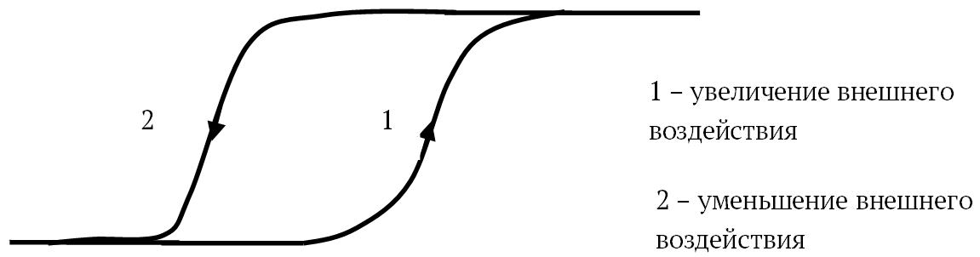
Источник: авторская разработка
Source: Authoring

Рисунок 2
Форма синергетического гистерезиса
Figure 2
Form of synergistic hysteresis
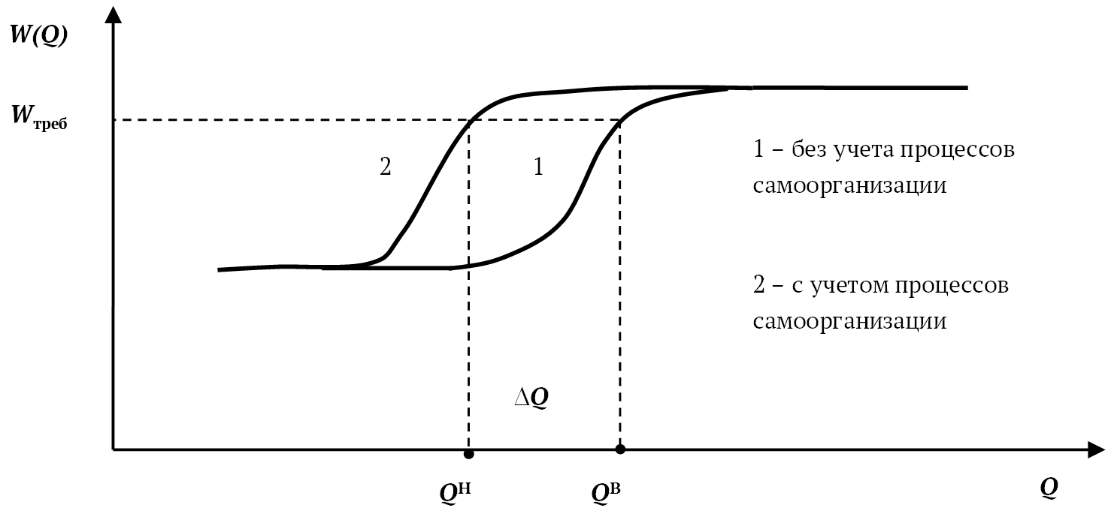
Источник: авторская разработка
Source: Authoring

Рисунок 3
Причинно-следственный механизм возникновения синергетических эффектов
Figure 3
A causal mechanism of synergistic effects
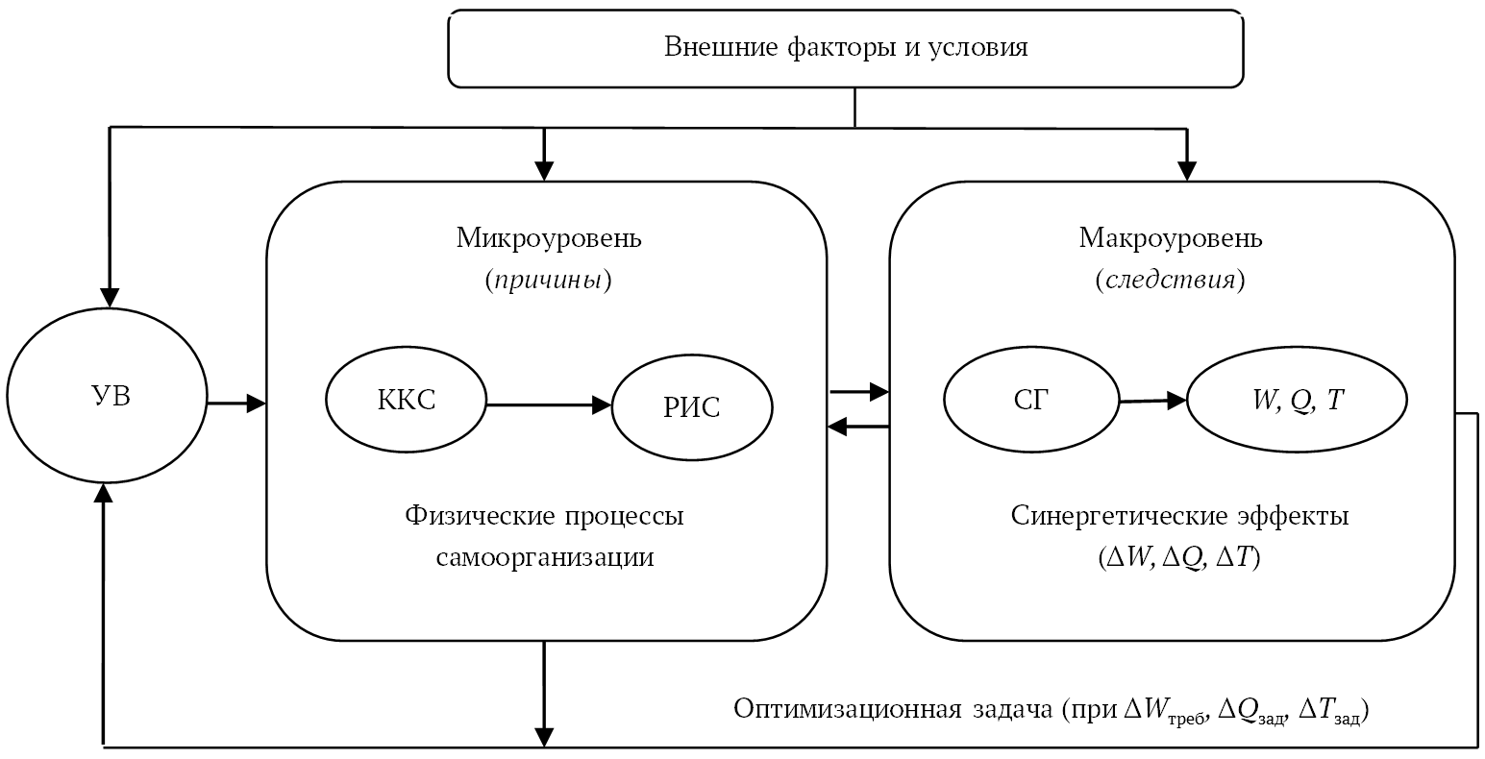
Примечание. УВ – управляющие воздействия; ККС – корреляционно-когерентные связи между элементами (подсистемами); РИС – резонансно-индуктивная связь; СГ – синергетический гистерезис; W, Q, Т – макропоказатели системы; ΔW, ΔQ, ΔТ – синергетические эффекты (соответственно приращение эффективности, снижение затрат, сокращение сроков создания высокотехнологичной продукции).
Источник: авторская разработка
Source: Authoring

Рисунок 4
Структура двухуровневого метода планирования затрат на создание высокотехнологичной продукции
Figure 4
Structure of two-tire method of cost planning for high-tech products manufacturing
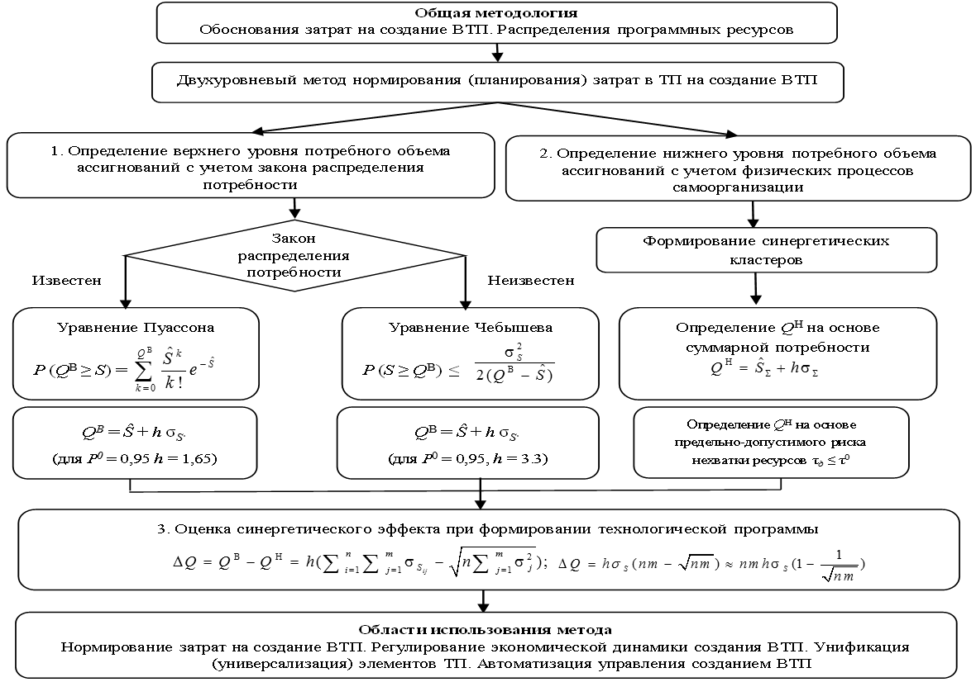
Примечание. ВТП – высокотехнологичная продукция; ТП – технологическая программа.
Источник: авторская разработка
Source: Authoring

Рисунок 5
Структура типовой технологической программы
Figure 5
A structure of standard technological program
Мероприятие | Раздел программы | Объемы ассигнований, у.е | Программный период
Мероприятие | Раздел программы | Объемы ассигнований, у.е | 1 | 2 | 3 | 4 | 5 | 6 | 7 | 8 | 9 | 10
Мероприятие 1 | Раздел 1 | 40
Мероприятие 2 | Раздел 1 | 50
Мероприятие 3 | Раздел 1 | 50
Мероприятие 4 | Раздел 1 | 60
Мероприятие 5 | Раздел 1 | 70
Мероприятие 6 | Раздел 2 | 30
Мероприятие 7 | Раздел 2 | 50
Мероприятие 8 | Раздел 2 | 50
Мероприятие 9 | Раздел 2 | 80
Мероприятие 10 | Раздел 2 | 20
Мероприятие 11 | Раздел 3 | 30
Мероприятие 12 | Раздел 3 | 40
Мероприятие 13 | Раздел 3 | 50
Мероприятие 14 | Раздел 3 | 40
Мероприятие 15 | Раздел 3 | 40
Итого за программу |  | 700
Источник: авторская разработка
Source: Authoring

Рисунок 6
Формирование синергетических кластеров (СК)
Figure 6
Formation of synergistic clusters
Мероприятие | Раздел программы | Объемы ассигнований, у.е. | Программный период
Мероприятие | Раздел программы |  | 1 | 2 | 3 | 4 | 5 | 6 | 7 | 8 | 9 | 10
СК 1  (мероприятия 1, 2) | Раздел 1 | 70
СК 2  (мероприятия 3, 4) | Раздел 1 | 80
Мероприятие 5 | Раздел 1 | 70
СК 3  (мероприятия 6, 7) | Раздел 2 | 80
СК 4  (мероприятия 8, 9) | Раздел 2 | 100
Мероприятие 10 | Раздел 2 | 20
Мероприятие 11 | Раздел 3 | 30
Мероприятие 12 | Раздел 3 | 40
СК 5  (мероприятия 13, 14) | Раздел 3 | 70
Мероприятие 15 | Раздел 3 | 40
Итого за программу |  | 600
Источник: авторская разработка
Source: Authoring

Список литературы
- Устюжанина Е.В., Евсюков С.Г., Панфилов Ф.А. Бюджетное программирование как способ реализации стратегии развития российской экономики // Национальные интересы: приоритеты и безопасность. 2014. № 36. С. 2–13. URL: https://cyberleninka.ru/article/n/byudzhetnoe-programmirovanie-kak-sposob-realizatsii-strategii-razvitiya-rossiyskoy-ekonomiki
- Багриновский К.А., Хрусталёв Е.Ю. Методология и модельный инструментарий управления научно-техническими программами // Национальные интересы: приоритеты и безопасность. 2014. № 32. С. 2–13. URL: https://cyberleninka.ru/article/n/metodologiya-i-modelnyy-instrumentariy-upravleniya-nauchno-tehnicheskimi-programmami
- Викулов С.Ф. Вопросы эволюции методологии программно-целевого планирования развития сложных систем // Вестник Военного финансово-экономического университета. 2006. № 1. C. 31–34.
- Зарецкая В.Г., Осиневич Л.М. Оценка прогноза экономического роста на основе производственной функции // Национальные интересы: приоритеты и безопасность. 2015. № 17. С. 60–65. URL: https://cyberleninka.ru/article/n/otsenka-prognoza-ekonomicheskogo-rosta-na-osnove-proizvodstvennoy-funktsii
- Пригожин И.Р. От существующего к возникающему. Время и сложность в физических науках. М.: КомКнига, 2006. 296 c.
- Хакен Г., Хакен-Крелль М. Тайны восприятия. М.: Центр компьютерных исследований, 2002. 272 с.
- Пригожин И.Р., Стингерс И. Время, хаос, квант. К решению парадокса времени. М.: УРСС, 2003. 240 с.
- Пригожин И.Р., Стингерс И. Порядок из хаоса. Новый диалог человека с природой. М.: Прогресс, 1986.
- Руденко А.П. Самоорганизация и прогрессивная химическая эволюция открытых каталитических систем // Синергетика. Труды семинара. Т. 7. М.: МГУ, 1999. C. 17–23.
- Колесников А.А. Когнитивные возможности синергетики // Вестник Российской академии наук. 2003. Т. 73. № 8. С. 727–734.
- Леонов А.В., Пронин А.Ю. Принципы самоорганизации в разработке и реализации государственных программ // Национальные интересы: приоритеты и безопасность. 2016. Т. 12. Вып. 7. С. 36–53. URL: https://cyberleninka.ru/article/n/printsipy-samoorganizatsii-v-razrabotke-i-realizatsii-gosudarstvennyh-programm
- Хакен Г. Синергетика. М.: Мир, 1980. 405 с.
- Беленький В.З. Оптимизационные модели экономической динамики: понятийный аппарат, одномерные модели. М.: Наука, 2007. 259 с.
- Батьковский А.М., Леонов А.В., Пронин А.Ю. и др. Актуальные проблемы развития управления оборонно-промышленным комплексом: монография / под ред. А.М. Батьковского, П.В. Кравчука. М.: Онто-Принт, 2017. 512 с.
- Лавринов Г.А., Косенко А.А., Бабкин Г.В. Экономические аспекты военно-технической политики Российской Федерации на современном этапе: монография. М.: Граница, 2013. 470 с.
- Буренок В.М., Ивлев А.А., Корчак В.Ю. Развитие военных технологий XXI века: проблемы, планирование, реализация. Тверь: Купол, 2009. 624 с.
- Леонов А.В., Пронин А.Ю. Оценка затрат на создание высокотехнологичной продукции // Компетентность. 2015. № 6. С. 32–37.
- Рощин А.В., Тихонов И.П., Проничкин С.В. Методический подход к оценке эффективности результатов научно-технических программ // Экономический анализ: теория и практика. 2013. № 21. С. 10–18. URL: https://cyberleninka.ru/article/n/metodicheskiy-podhod-k-otsenke-effektivnosti-rezultatov-nauchno-tehnicheskih-programm
- Бухонова С.М., Дорошенко Ю.А. К оценке экономической эффективности инноваций разных типов // Экономический анализ: теория и практика. 2005. № 4. С. 7–10. URL: https://cyberleninka.ru/article/v/k-otsenke-ekonomicheskoy-effektivnosti-innovatsiy-raznyh-tipov
- Ларин С.Н. Научно-технические программы: подходы к организации мониторинга и оценки эффективности // Национальные интересы: приоритеты и безопасность. 2015. № 8. С. 24–32. URL: https://cyberleninka.ru/article/n/nauchno-tehnicheskie-programmy-podhody-k-organizatsii-monitoringa-i-otsenke-effektivnosti
Информация о конфликте интересов
Мы, авторы данной статьи, со всей ответственностью заявляем о частичном и полном отсутствии фактического или потенциального конфликта интересов с какой бы то ни было третьей стороной, который может возникнуть вследствие публикации данной статьи. Настоящее заявление относится к проведению научной работы, сбору и обработке данных, написанию и подготовке статьи, принятию решения о публикации рукописи.
pISSN 2073-039X  eISSN 2311-8725 | Theory of Economic Analysis

COST PLANNING METHODS TO CREATE HIGH-TECH PRODUCTS
Aleksandr V. LEONOV ª, Aleksei Yu. PRONIN ^{b,•}
ª 46th Central Research Institute of RF Ministry of Defense, Moscow, Russian Federation
alex.clein51@yandex.ru
ORCID: not available
^{b} 46th Central Research Institute of RF Ministry of Defense, Moscow, Russian Federation
pronin46@bk.ru
ORCID: not available
• Corresponding author
Article history:  Received 19 February 2019  Received in revised form  28 March 2019  Accepted 8 April 2019  Available online  30 May 2019  JEL classification: A12, G18, G28, H61, H62  Keywords: high-tech  product, method, cost, self-organization, technological program | Abstract  Subject The article addresses planning the cost of high-tech products manufacturing as an important task of government technological programs justification. Severe budget restrictions necessitate improving the existing theoretical approaches, methods and techniques for cost planning, and searching for new ones.  Objectives We focus on designing a method for planning the costs of high-tech product manufacturing based on the use of the hysteresis physical phenomenon, mechanisms of its occurrence, and the resulting effects.  Methods The basic premises of the methodology include the mechanism of synergistic effects emergence, which we established through generalization and analysis of various scientific formulations of the hysteresis phenomenon, its causes and consequences; the concept of synergistic hysteresis, which is defined for the first time.  Results We present a two-tier method; its main specifics is determination of upper and lower levels of costs for high-tech products manufacturing. The paper also offers tools to estimate the upper and lower level of costs and the synergistic effect, based on their comparison. When estimating the lower level of costs, we consider the risk of budgetary allocation deficit, which is addressed for the first time in such estimations, and is characterized by the duration of the deficit.  Conclusions The findings may be useful for perfecting the methodological tools for long-term high-tech programs development, mitigating their implementation risk, identifying ways of sustainable innovation and technological development of the country to serve national defense and security.  © Publishing house FINANCE and CREDIT, 2019
Please cite this article as: Leonov A.V., Pronin A.Yu. Cost Planning Methods to Create High-Tech Products. Economic Analysis: Theory and Practice, 2019, vol. 18, iss. 5, pp. 817–836.
https://doi.org/10.24891/ea.18.5.817

References
- Ustyuzhanina E.V., Evsyukov S.G., Panfilov F.A. [Budget programming as a method of realization of Russian economy development strategy]. Natsional'nye interesy: prioritety i bezopasnost' = National Interests: Priorities and Security, 2014, no. 36, pp. 2–13. URL: https://cyberleninka.ru/article/n/byudzhetnoe-programmirovanie-kak-sposob-realizatsii-strategii-razvitiya-rossiyskoy-ekonomiki (In Russ.)
- Bagrinovskii K.A., Khrustalev E.Yu. [Methodology and model instruments for management
of scientific and technical programs]. Natsional'nye interesy: prioritety i bezopasnost' = National Interests: Priorities and Security, 2014, no. 32, pp. 2–13. URL: https://cyberleninka.ru/article/n/metodologiya-i-modelnyy-instrumentariy-upravleniya-nauchno-tehnicheskimi-programmami (In Russ.)
- Vikulov S.F. [Evolution of the methodology for target-oriented program planning of complex systems]. Vestnik Voennogo finansovo-ekonomicheskogo universiteta, 2006, no. 1, pp. 31–34.
(In Russ.)
- Zaretskaya V.G., Osinevich L.M. [Evaluating the economic growth forecast using the production function]. Natsional'nye interesy: prioritety i bezopasnost' = National Interests: Priorities and Security, 2015, no. 17, pp. 60–65. URL: https://cyberleninka.ru/article/n/otsenka-prognoza-ekonomicheskogo-rosta-na-osnove-proizvodstvennoy-funktsii (In Russ.)
- Prigogine I.R. Ot sushchestvuyushchego k voznikayushchemu. Vremya i slozhnost' v fizicheskikh naukakh [From Being to Becoming: Time and Complexity in the Physical Sciences]. Moscow, KomKniga Publ., 2006, 296 p.
- Haken H., Haken-Krell M. Tainy vospriyatiya [Erfolgsgeheimnisse der Wahrnehmung. Synergetik als Schltissel zum Gehirn]. Moscow, Tsentr komp'yuternykh issledovanii Publ., 2002, 272 p.
- Prigogine I.R., Stengers I. Vremia, khaos, kvant. K resheniiu paradoksa vremeni [Time, Chaos, Quantum: Towards the Resolution of the Paradox of Time]. Moscow, URSS Publ., 2003, 240 p.
- Prigogine I.R., Stengers I. Poryadok iz khaosa. Novyi dialog cheloveka s prirodoi [Order out of Chaos: Man's New Dialogue with Nature]. Moscow, Progress Publ., 1986, 147 p.
- Rudenko A.P. Samoorganizatsiya i progressivnaya khimicheskaya evolyutsiya otkrytykh kataliticheskikh sistem. V kn.: Sinergetika. Trudy seminara. T. 7 [Self-organization and progressive chemical evolution of open catalyst systems. In: Synergetics. Workshop Proceedings, vol. 7]. Moscow, MSU Publ., 1999, pp. 17–23.
- Kolesnikov A.A. [Cognitive features of synergetics]. Vestnik Rossiiskoi akademii nauk = Herald of Russian Academy of Sciences, 2003, vol. 73, no. 8, pp. 727–734. (In Russ.)
- Leonov A.V., Pronin A.Yu. [Principles of self-organization in the development and implementation of government programs]. Natsional'nye interesy: prioritety i bezopasnost' = National Interests: Priorities and Security, 2016, vol. 12, iss. 7, pp. 36–53. URL: https://cyberleninka.ru/article/n/printsipy-samoorganizatsii-v-razrabotke-i-realizatsii-gosudarstvennyh-programm (In Russ.)
- Haken H. Sinergetika [Synergetics]. Moscow, Mir Publ., 1980, 405 p.
- Belen'kii V.Z. Optimizatsionnye modeli ekonomicheskoi dinamiki: ponyatiinyi apparat, odnomernye modeli [Optimization models of economic dynamics: Conceptual framework, one-dimensional models]. Moscow, Nauka Publ., 2007, 259 p.
- Bat'kovskii A.M., Leonov A.V., Pronin A.Yu. et al. Aktual'nye problemy razvitiya upravleniya oboronno-promyshlennym kompleksom: monografiya [Topical issues of developing the management of the military-industrial complex: a monograph]. Moscow, Onto-Print Publ., 2017, 512 p.
- Lavrinov G.A., Kosenko A.A., Babkin G.V. Ekonomicheskie aspekty voenno-tekhnicheskoi politiki Rossiiskoi Federatsii na sovremennom etape: monografiya [Economic aspects of military-technical policy of the Russian Federation at the present stage: a monograph]. Moscow, Granitsa Publ., 2013, 470 p.
- Burenok V.M., Ivlev A.A., Korchak V.Yu. Razvitie voennykh tekhnologii XXI veka: problemy, planirovanie, realizatsiya [Developing the military technologies of the 21st century: Problems, planning, implementation]. Tver, Kupol Publ., 2009, 624 p.
- Leonov A.V., Pronin A.Yu. [Estimated cost of high-tech products manufacturing]. Kompetentnost' = Competence, 2015, no. 6, pp. 32–37. (In Russ.)
- Roshchin A.V., Tikhonov I.P., Pronichkin S.V. [Methodological approach to assessing the effectiveness of results of scientific and technical programs]. Ekonomicheskii analiz: teoriya i praktika = Economic Analysis: Theory and Practice, 2013, no. 21, pp. 10–18. URL: https://cyberleninka.ru/article/n/metodicheskiy-podhod-k-otsenke-effektivnosti-rezultatov-nauchno-tehnicheskih-programm (In Russ.)
- Bukhonova S.M., Doroshenko Yu.A. [On assessing the economic efficiency of innovation of various types]. Ekonomicheskii analiz: teoriya i praktika = Economic Analysis: Theory and Practice, 2005, no. 4, pp. 7–10. URL: https://cyberleninka.ru/article/v/k-otsenke-ekonomicheskoy-effektivnosti-innovatsiy-raznyh-tipov (In Russ.)
- Larin S.N. [Scientific and technical programs: Approaches to monitoring and assessing the effectiveness]. Natsional'nye interesy: prioritety i bezopasnost' = National Interests: Priorities and Security, 2015, no. 8, pp. 24–32. URL: https://cyberleninka.ru/article/n/nauchno-tehnicheskie-programmy-podhody-k-organizatsii-monitoringa-i-otsenke-effektivnosti (In Russ.)
Conflict-of-interest notification
We, the authors of this article, bindingly and explicitly declare of the partial and total lack of actual or potential conflict of interest with any other third party whatsoever, which may arise as a result of the publication of this article. This statement relates to the study, data collection and interpretation, writing and preparation of the article, and the decision to submit the manuscript for publication.
pISSN 2073-039X  eISSN 2311-8725 | Экономическое развитие

ОБ УСТОЙЧИВОСТИ ИНЕРЦИОННОГО СЦЕНАРИЯ ЭКОНОМИЧЕСКОГО РОСТА В РОССИИ*
Светлана Алексеевна БАЛАШОВА
кандидат физико-математических наук, доцент кафедры экономико-математического моделирования,
Российский университет дружбы народов, Москва, Российская Федерация
sveta.b2@gmail.com
https://orcid.org/0000-0003-1797-8825
SPIN-код: 8307-9357
История статьи:  Получена 29.01.2019  Получена в доработанном виде 15.02.2019  Одобрена 25.02.2019  Доступна онлайн  30.05.2019  УДК 330.35  JEL: C51, C54, E17  Ключевые слова: прогнозирование, экономический рост, инерционный сценарий, рост ВВП | Аннотация  Предмет. Сценарии экономического развития России.  Цели. Оценка устойчивости базового сценария развития экономики России в среднесрочной перспективе на основе простой модели роста.  Методология. Использована неоклассическая модель Соллоу – Свана для прогноза темпов экономического роста. Для оценки динамики совокупной факторной производительности предложена модель с учетом экспортной ориентации российской экономики. Система уравнений содержит уравнения для сырьевого и несырьевого экспорта, а также уравнение для динамики инвестиций. Эконометрический инструментарий использован для оценки параметров системы уравнений и построения прогнозов.  Результаты. Разработанная простая модель роста прогнозирует рост ВВП на уровне 1,5–2% в течение следующих пяти лет при условии сохранения основных тенденций и взаимосвязей. Значительного роста совокупной факторной производительности не ожидается в базовом сценарии. Это выдвигает на первый план два основных драйвера роста – эффективный труд и внешний рынок. Показано, что снижение цен на нефть на 10% приводит к снижению прогнозируемого роста ВВП в среднем до 1%. Однако сокращение эффективной рабочей силы на 10% предсказывает нулевой или даже отрицательный рост ВВП.  Выводы. Экономическое развитие в базовом сценарии в значительной степени зависит от качества человеческого капитала и способности использовать этот капитал. В отсутствие роста человеческого капитала и сильного роста совокупной факторной производительности запас прочности отсутствует. Выводы исследования следует принимать во внимание при разработке экономической политики в условиях новой реальности, когда замедляются темпы экономического роста мировой экономики, цены на сырьевых рынках далеки от исторических максимумов, геополитическая напряженность препятствует развитию взаимовыгодной торговли. За целевой должен быть принят сценарий, основанный на эндогенной модели роста.  © Издательский дом ФИНАНСЫ и КРЕДИТ, 2019
Для цитирования: Балашова С.А. Об устойчивости инерционного сценария экономического роста в России // Экономический анализ: теория и практика. – 2019. – Т. 18, № 5. – С. 837 – 854.
https://doi.org/10.24891/ea.18.5.837

Введение*
Россия в очередной раз сталкивается с необходимостью выбора модели экономического развития, хотя опыт предшествующих лет показывает, что инерционный сценарий развития побеждает, а многочисленные реформы либо остаются на бумаге, либо приводят не к тем последствиям, которых ожидали реформаторы. Вот и сейчас мы как и много лет назад говорим о необходимости модернизации и инновационного развития экономики [1], о необходимости отказа от сырьевой экспортно ориентированной модели, о необходимости развития высокотехнологичных производств и т.д. И, вроде, противников у этих намерений нет, но сложившиеся тенденции во многом определяют логику дальнейшего развития. Хотя в эпоху трансформации миропорядка [2] и формирования нового технологического уклада [3] необходимость перехода к новым моделям экономического роста кажется неоспоримой.
Экономическое развитие постсоветской России нельзя назвать устоявшимся и поступательным (рис. 1). На 25-летний период становления и развития рыночной экономики пришлись азиатский и сугубо российский финансово-экономические кризисы 1998 г., глобальный кризис 2007–2008 гг. и кризис 2014–2015 гг.
После мирового финансово-экономического кризиса 2008–2009 гг. в России отмечался период посткризисного восстановления экономики, завершившийся к концу 2011 г. Экономическое развитие России в 2011–2016 гг. в целом характеризовалось постепенным ослаблением динамики развития со среднегодовым темпом роста 1,2% против 4,8% с 2001 по 2010 г. (табл. 1). Замедление роста российской экономики произошло задолго до снижения цен на нефть и введения санкций в 2014 г. [4]. Экспортно ориентированная модель, обусловленная высоким мировым спросом на сырье, обеспечивающим рост российской экономики до глобального кризиса, себя исчерпала, что полностью признается и российским правительством и академическим сообществом [5].
В 2017–2018 гг. мы наблюдаем «зеленые ростки» выхода их рецессии и возобновления экономического роста, хотя и очень медленными темпами (по оперативным данным Росстата в III квартале 2018 г. индекс физического объема ВВП относительно III квартала 2017 г. составил 101,5, относительно II квартала 2018 г. – 106,6%). Усилия по развитию инфраструктуры, ориентация на построение цифровой экономики, увеличение промышленного и сельскохозяйственного производства, увеличение ненефтяного экспорта дают основу для ожиданий экономического роста и в дальнейшем, хотя предсказания темпов экономического роста рознятся при разработке разных стратегий развития и расчете прогнозов, основанных на разных моделях.
В мае 2018 г. Президент России В.В. Путин поставил весьма амбиционные задачи социально-экономического развития. Правительство РФ выработало комплекс мер по обеспечению достижения этих целей. Минэкономразвития России подготовило Прогноз социально-экономического развития на период до 2024 года, представленный в октябре 2018 г., где отмечается, что целями макроэкономической политики, проводимой правительством, являются снижение зависимости курса рубля к доллару США от цен на нефть, увеличение вклада внешнего спроса в рост ВВП (как товаров ТЭК,
так и несырьевых товаров), улучшение инвестиционного климата. Однако пока основной вклад в возобновление экономического роста дает благоприятная конъюнктура на сырьевых рынках.
Российскими и зарубежными экономистами предложено много вариантов стратегий развития и моделей экономического роста,
на основании которых выполняются долгосрочные и среднесрочные прогнозы. Здесь следует отметить работы ученых ИНП РАН, ЦЭМИ РАН [6–8], Центра стратегических разработок. Эконометрические модели предложены в работах [9–12]. Во всех работах отмечается, что в России есть потенциал к ускорению темпов экономического роста, что рост на уровне 1–2% явно не достаточен для роста благосостояния и улучшения качества жизни российских граждан, предлагаются различные рецепты достижений такого опережающего роста.
Тем не менее и российское правительство и международные организации (Мировой банк, МВФ, рейтинговые агентства) анонсируют базовые (инерционные) сценарии развития экономики, консенсус-прогноз не превышает 2% годовых на ближайшие 2–3 года. Прогнозы основаны на различных подходах, теоретических моделях и явных или неявных предположениях, которые часто остаются нераскрытыми.
В данном случае нами предложен еще один вариант модели, позволяющий прогнозировать экономический рост в РФ, определяя траектории ключевых драйверов роста при сохранении сложившейся экономической модели. Как показывают расчеты, прогнозы
в соответствии с инерционным сценарием робастны по отношению к выбору спецификации. Целью анализа является проверка устойчивости инерционного прогноза при вариации основных макроэкономических индикаторов, определение так называемой подушки безопасности при реализации некоторых внешних и внутренних рисков.
Для проведения эмпирического анализа на основании неоклассической модели Соллоу – Свана, в которой отражен вклад в экономический рост не только капитала и физического труда, но и технологического прогресса и качества человеческого капитала, предложена система уравнений для определения динамики факторов роста при сложившейся экономической модели.
Методология исследования
Теоретическая модель. Неоклассическая производственная функция Кобба – Дугласа определяет выпуск в зависимости от капитала, эффективного труда и совокупной производительности факторов производства и может быть представлена в следующем виде:
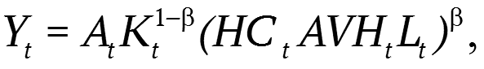 (1)
где Y_{t} – выпуск (ВВП);
A_{t} – совокупная факторная производительность (СФП);
K_{t} – накопленный физический капитал;
HC_{t} – человеческий капитал на одного работника;
AVH_{t} – среднее число часов в год на одного работника;
L_{t} – общее число работающих в экономике.
Параметр β оценивает вклад в выпуск эффективного труда, под которым понимается произведение количества работающих на среднее число отработанных часов и на индекс человеческого капитала. Человеческий капитал оценивается через индекс HC по методике Лии – Баро [13]. Источником данных является база Пенсильванского университета PW9.0 – новое поколении таблиц данных для проведения межстрановых сравнений и анализа экономического роста.
Накопление физического капитала происходит через инвестиции в основной капитал I_{t}, аккумулированный ранее капитал амортизируется с коэффициентом амортизации :
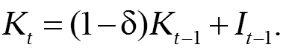 (2)
Уравнение (1) с использованием соотношения (2) может быть переписано в терминах темпов прироста соответствующих показателей:
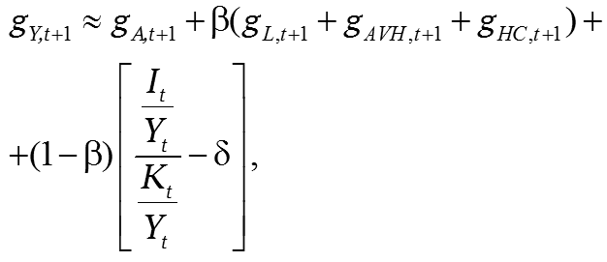 (3)
Здесь g_{X,t+1} – темп прироста фактора X от момента t к моменту t + 1.
Уравнение (3) показывает, что движет экономическим ростом в этой модели: совокупная факторная производительность, человеческий и физический капитал.
Эмпирическая модель. Предполагая, что соотношение (3) справедливо в долгосрочном периоде, а параметры и являются константами, мы рассматриваем эмпирическую модель:
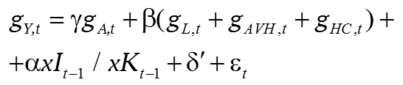 (4)
с двумя ограничениями 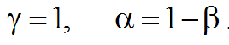. Здесь xI = I / Y, xK = K / Y, ԑ_{t} – случайная составляющая, 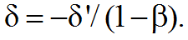
Совокупная факторная производительность имеет наибольшее прямое воздействие на темпы экономического роста. Поэтому основной задачей является определение траектории СФП. С одной стороны, СПФ является результатом внедрения новых знаний и технологий, с другой стороны, зависит от качества политических и экономических институтов [14]. Принимая во внимание экспортную ориентацию российской экономики, в модель для динамики совокупной факторной производительности целесообразно включить объем экспорта, который в свою очередь представлен в виде суммы сырьевого и несырьевого экспорта. Таким образом, мы предполагаем существование долгосрочной взаимосвязи между СФП и выделенными факторами [10]:
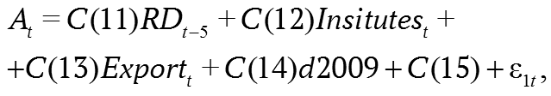 (5)
где А – индекс СФП;
RD – расходы на НИОКР;
Institutes – индекс для характеристики качества политических и экономических институтов;
Export – экспорт.
Индекс Institutes представляет собой синтетическую переменную, рассчитанную как среднее арифметическое шести показателей политического риска PRSGROUP (методика оценки показателей изложена в International Country Risk Guide). Индекс принимает значения от 0 до 1 и растет с ростом качества институтов. Значения всех количественных показателей переведены
в постоянные доллары 2010 г., затем прологарифмированы.
Расходы на НИОКР традиционно используются в качестве замещающей переменной для характеристики производства новых знаний и технологий. В исследовании динамики СФП авторы работы [15] указывают, что влияние расходов на НИОКР на СФП следует ожидать через 10–15 лет, однако, принимая во внимание скорость технологических изменений [3] и отсутствие длинных рядов данных (сопоставление текущей методики оценки ВВП, расходов на НИОКР и других показателей с данными советского периода нуждается в отдельном исследовании), мы используем пятилетний временной лаг в уравнении (5) для получения количественных оценок.
Кроме того, в уравнение (5) введена фиктивная переменная, отражающая структурный сдвиг в динамике совокупной факторной производительности, произошедший после глобального кризиса.
В научной литературе есть множество исследований, посвященных влиянию международной торговли на экономический рост. Бум на рынке нефти в 2000-е гг. внес свой вклад в экономический рост стран – экспортеров углеводородов и других сырьевых товаров. Российская экономика стремится отойти от сырьевой экспортной модели [16]. Доля экспорта в ВВП снизилась с 44% в 2000 г. до 26% в 2017 г. Доля экспорта сырья (в основном углеводородов) в общем экспорте еще достаточно высока (около 50% в 2017 г.), но имеет тенденцию к снижению с 2011 г., и не только за счет снижения цен на нефть. Потому при моделировании СФП выделены сырьевой и несырьевой экспорт. Предполагается, что величина сырьевого экспорта Export_oil зависит от цены на нефть Oil в долгосрочном периоде:
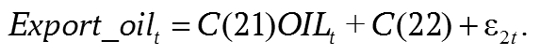 (6)
В то же время поставлена задача увеличения доли несырьевого экспорта. Основными его драйверами должны стать химическое производство и машиностроение, а также продукция новых высокотехнологичных отраслей. Соответственно, в отношении несырьевого экспорта сделано предположение о зависимости его темпов роста от темпов роста обрабатывающих производств. Рост мировой экономики может оказать поддержку экспорту несырьевых товаров, если нам удастся занять свою нишу на мировом рынке. Однако это требует усилий как со стороны частного бизнеса, так и со стороны государства.
Величина и доля инвестиций в основной капитал в ВВП являются эндогенными переменными модели. Величина инвестиций зависит, с одной стороны, от потребности со стороны наиболее капиталоемких отраслей, с другой стороны, от инвестиционного климата и доступности кредитных ресурсов. В условиях западных санкций для российских компаний займы на внешнем рынке ограничены, и внутренний денежный рынок играется важнейшую роль в обеспечении кредитами. Соответственно, в уравнении для инвестиций в качестве объясняющих переменных введены темп роста промышленного производства PROM, который в свою очередь определяется темпом роста ВВП, и реальная ставка процента на внутреннем рынке RIR (экзогенная переменная модели, для приведения краткосрочной номинальной ставки к реальной использован дефлятор ВВП). Мы вводим в качестве экзогенной переменной также долю затрат на технологические инновации в ВВП, как один из важнейших индикаторов уровня модернизации производства, стимулирующих привлечение инвестиций HTECHEXP = XHTECHEXP · Y.
Таким образом, уравнение для темпа роста инвестиций имеет следующий вид:
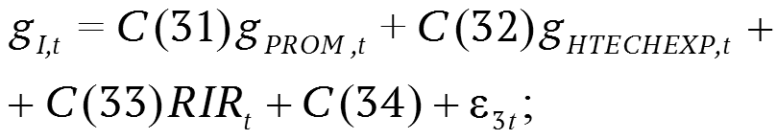(7)
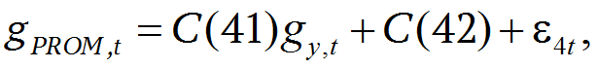 (8)
Здесь g_{X,t+1} – темп прироста фактора X за период от t до t+1.
В уравнениях (4)–(8) C(ij) – параметры модели, ԑ_{it} – случайные компоненты.
Таким образом, модель содержит взаимозависимые уравнения (4)–(8), для оценки параметров применяются различные эконометрические техники. Заметим, что значения всех количественных факторов переведены в постоянные доллары 2010 г., затем прологарифмированы.
Результаты оценки модели
Для эмпирической оценки были использованы следующие временные ряды.
Эндогенные переменные:
- ВВП (в постоянных долларах 2010 г., данные Мирового банка);
- совокупная факторная производительность (индекс СФП = 1 в 2010 г, рассчитано по данным Penn World Tables);
- инвестиции в основной капитал (в постоянных долларах 2010 г., рассчитано по данным Мирового банка);
- расходы на НИОКР (в постоянных долларах 2010 г., рассчитано по данным Мирового банка);
- индекс промышленного производства (по виду деятельности «обрабатывающие производства», рассчитано по данным Росстата);
- объем сырьевого экспорта (в долларах 2010 г., рассчитано по данным Мирового банка и Банка России);
- объем несырьевого экспорта (в долларах, рассчитано по данным Мирового банка и Банка России).
Экзогенные переменные:
- численность занятых (в среднем за год, данные Росстата);
- среднее отработанное количество часов в год на одного работника (данные ОЭСР);
- индекс человеческого капитала (данные Penn World Tables);
- цена на нефть марки Brent (данные по спот-ценам на нефть марки Brent, усредненные за год);
- качество политических институтов (расчетное значение, полученное как среднее арифметическое индексов PRS Group);
- реальная процентная ставка (долгосрочная ставка по кредитам, очищенная от инфляции с использованием дефлятора ВВП, данные ОЭСР);
- доля расходов на НИОКР в ВВП (данные Мирового банка);
- доля расходов на технологические инновации производственного сектора в ВВП (рассчитано по данным Росстата).
Прежде чем проводить оценки параметров системы уравнений (4)–(8) все ряды были проверены на стационарность с использованием расширенного теста Дики – Фуллера, в случае обнаружения нестационарности проверялось наличие коинтеграционных соотношений по тесту Энгла – Грэнджера. Для оценки параметров коинтегрированных соотношений (уравнения (4) и (5)) применялся полностью модифицированный метод наименьших квадратов (Fully Modified Least Squares), позволяющий избежать смещения на малых выборках [17]. Для оценки параметров уравнений (6)–(8) применялся обычный МНК с корректировкой стандартных ошибок по методу Newey-West из-за автокорреляции в остатках.
Точечная оценка эффективного вклада рабочей силы в выпуск продукции (β = 0,79), полученная в исследовании, выше, чем оценки, представленные в PW9.0 (0,72 за период до 2008 г., затем произошло снижение до 0,66 к 2014 г.) и ближе к оценкам, полученным в исследовании [18]. Гипотеза о постоянной отдаче от факторов производства не отвергается по критерию Фишера.
Для получения прогноза по инерционному сценарию развития экономики сделаны следующие предположения:
- выявленные взаимосвязи между экзогенными и эндогенными переменными будут иметь тенденцию к сохранению;
- поведение экзогенных переменных либо определяется исходя из оценок, представленных в различных источниках (цена на нефть , демографический прогноз, численность занятых в экономике, реальная процентная ставка), либо считается как среднее за 2010–2014 гг. (до последнего кризиса) при малом коэффициенте вариации показателя (среднее отработанное количество часов в год, качество политических институтов, доля расходов на НИОКР), либо имеет тенденцию к росту (индекс человеческого капитала, доля расходов на технологические инновации) (табл. 2).
Полученный на основании этих предположений прогноз укладывается в консенсус-прогноз, составленный на основании прогнозов международных организаций (Мировой банк, МВФ) и базового прогноза Министерства экономического развития РФ. Динамика эндогенных переменных модели представлена на рис. 2.
Следует отметить, что в данном сценарии не ожидается роста совокупной факторной производительности. В инерционном сценарии основным драйвером СФП является экспорт, а снижение темпов роста мировой экономики в сочетании с волатильностью цены на нефть не дает надежных прогнозов относительно поведения этой величины. После глобального кризиса динамика СФП резко изменилась и в значительной степени – вследствие изменения цен на нефть. Расходы на НИОКР, которые могли бы стимулировать рост СФП [19], упали после глобального кризиса и не росли в 2015–2016 гг. В уравнении (5) еще одним фактором динамики СФП определено качество институтов. При расчете инерционного сценария предполагается сохранение текущей особенности институциональной системы России, включающей как институты, создающие возможности для развития, так и институты, создающие угрозы для развития [20].
Проверка устойчивости и обсуждение результатов
Целью дальнейшего анализа является проверка чувствительности сделанного прогноза к двум основным входным параметрам – цене на нефть и эффективному труду.
В первом сценарии задается только изменение цены на нефть. Рассчитывается прогноз при снижении цены на нефть на 10% от уровня, заданного при расчете базового варианта (в базовом варианте заложена средняя цена 70 долл./барр., в первом сценарии – 63 долл./барр.). Заметим, что 10%-ное снижение цены на нефть не является редким событием: в 2009 г. цена упала на 36%, а в 2015 – на 47%.
Во втором сценарии проверяется чувствительность прогноза к колебаниям значения эффективного труда. Под эффективным трудом понимается составная величина, являющаяся произведением количества занятых в экономике на количество отработанных часов (в среднем за год на одного работника) и индекса человеческого капитала. Проверяется чувствительность к снижению эффективного труда на 10% к 2024 г. Промежуточные значения установлены с использованием линейной интерполяции. Снижение эффективного труда может идти по трем каналам: сокращение численности занятых, рост неполной занятости и снижение отдачи от человеческого капитала.
Проведенный анализ «что если» показывает (табл. 3), что прогнозные значения в инерционном сценарии очень чувствительны к величине эффективного труда, в значительно большей степени, чем к колебаниям цены на нефть. Снижение эффективного труда ведет к отрицательным темпам роста даже при благоприятной конъюнктуре на сырьевых ранках. Это в свою очередь тянет за собой снижение уровня благосостояния граждан, падение инвестиций и дальнейшую стагнацию.
Изменение срока выхода на пенсию, трудовая миграция, меры, направленные на обеспечение занятости, экономические и социальные причины, вынуждающие работать людей пенсионного возраста, а также значительная часть пенсионеров, работающих «добровольно», должны обеспечить сохранение численности занятого населения на текущем уровне, несмотря на рост естественной убыли населения.
Однако проблемой является не недостаток трудовых ресурсов в его численном выражении, а качественная составляющая. В настоящее время в России высока доля работников, занятых неквалифицированным трудом. Теоретически, это является резервом в случае технологического перевооружения производства, однако нельзя утверждать, что два фактора (квалифицированный и неквалифицированный труд) являются полными заменителями. Если при модернизации производств высвобождаются низкоквалифицированные работники, то у них нет перспектив для перетекания в сферу деятельности, требующей более высокой квалификации. Этот вопрос особенно остро стоит для работников предпенсионного возраста, так как предприятиям попросту невыгодно заниматься переквалификацией таких сотрудников. Однако и уволить их по новым требованиям работодатели не имеют права. Соответственно, один из возможных вариантов – перевод на неполную занятость.
Перевод на неполную занятость практикуют и бюджетные организации, чтобы искусственно повысить заработную плату и приблизиться к выполнению установленных требований о минимальном размере оплаты труда. Можно считать такой прием искусственным, однако при низких темпах экономического роста предприятия не могут обеспечить полную занятость и высокую зарплату одновременно. Повышение производительности труда должно компенсировать потери от сокращения рабочего времени, однако важно, чтобы повышение производительности труда шло более высокими темпами, чем процесс сокращения количества труда в экономике.
С одной стороны, уже сейчас во многих отраслях есть дефицит квалифицированных кадров. С другой стороны, без формирования новых наукоемких и высокотехнологичных производств, без инноваций в системах управления у нас нет возможности использовать или повысить отдачу от имеющегося человеческого капитала. Мы сталкиваемся как с проблемой старших возрастных когорт, так и с проблемой явной и скрытой безработицы среди молодежи. Как указано в докладе «Российский рынок труда: тенденции, институты, структурные изменения», подготовленном НИУ ВШЭ, уровень занятости в группе 20–24 лет составлял 50% в 2015 г., а количество студентов дневных отделений – 33%. Такой высокий показатель охвата молодежи высшим образованием зачастую маскирует скрытую безработицу. Кроме того, квалификация, полученная в учебных заведениях, далеко не всегда востребована и быстро теряет свою цену. Доля безработных среди людей с высшим образованием в этой возрастной группе очень высока (28% в 2015 г. по оценкам, приведенным в докладе). Здесь следует отметить необходимость трансформации системы обучения в высшей школе, которая должна быть ориентирована как на подготовку кадров с новыми компетенциями, так и на формирование мощного источника инновационных идей и технологий в системе высшего образования [21]. Все эти негативные аспекты являются факторами риска для достижения экономического роста, так как снижают отдачу от человеческого капитала и величину эффективного труда. В то же время повышение качества человеческого капитала должно приводить к устойчивому развитию [22], обеспечивая улучшение качества жизни в долгосрочной перспективе.
Безусловно, инерционный сценарий не является единственно возможным вариантом развития событий. Правительство РФ ожидает ускорения темпов экономического роста после 2020 г., когда проявятся результаты внедрения пакета структурных изменений, направленных на решение накопившихся проблем. Однако внешние риски играют важную роль в обеспечении устойчивого роста в текущей модели развития. России необходим эндогенный экономический рост [23], который вывел бы страну на темпы роста выше мировых, обеспечил устойчивость развития.
Заключение
Нами рассчитан инерционный сценарий экономического развития России, при котором темпы роста экономики не превышают 2% в год на период до 2024 г., что соответствует консенсус-прогнозу. Показано, что при сохранении сложившейся траектории экономического развития прогнозируемые темпы роста очень чувствительны не только к цене на нефть, но в значительно большей степени к количеству и качеству трудовых ресурсов, занятых в экономике. Без радикального повышения совокупной факторной производительности (за счет модернизации производства, ускорения внедрения результатов научно-технического прогресса) мы не имеем подушки безопасности – прогнозируемый умеренный рост сменится очередной стагнацией. Безусловно, краткосрочные и среднесрочные прогнозы корректируются и уточняются по мере выхода новых статистических данных, изменения внешней конъюнктуры, формирования новых взаимосвязей и тенденций. Однако есть тенденции, которые достаточно устойчивы и сообщают инерционность экономике. В данном случае это демографические тренды и большие бизнес-циклы мировой экономики. Замедление мировой экономики не позволяет рассчитывать на новый бум на сырьевых рынках, а демографические тенденции – на увеличение количества трудовых ресурсов. Реализация инерционного сценария с 2%-ным ростом не пойдет сама собой. Нужен рост отдачи от человеческого капитала. Формирование спроса на квалифицированный труд – одна из важнейших задач, стоящих перед российской экономикой.
Таблица 1
Ключевые индикаторы социально-экономического развития России в 2011–2017 гг.
Table 1
Key indicators of Russia's socio-economic development in 2011–2017
Показатель | 2011 | 2012 | 2013 | 2014 | 2015 | 2016 | 2017
Индекс физического объема ВВП, % | 104,3 | 103,7 | 101,8 | 100,7 | 97,5 | 100,3 | 101,6
Индекс потребительских цен, % | 106,1 | 106,6 | 106,5 | 111,4 | 112,9 | 105,4 | 102,5
Индекс промышленного производства, % | 105 | 103,4 | 100,4 | 101,7 | 96,6 | 101,3 | 101
Индекс производства продукции сельского хозяйства, % | 123 | 95,2 | 105,8 | 103,5 | 102,6 | 104,8 | 102,4
Инвестиции в основной капитал, % | 110,8 | 106,8 | 100,8 | 98,5 | 89,9 | 99,8 | 104,4
Реальные располагаемые денежные доходы, % | 100,5 | 104,6 | 104 | 99,3 | 96,8 | 94,2 | 98,3
Экспорт товаров, млрд долл. США | 515,4 | 527,4 | 523,3 | 497,8 | 340,3 | 281,8 | 353
Импорт товаров, млрд долл. США | 318,6 | 335,8 | 341,3 | 308 | 194,1 | 191,6 | 238
Источник: Росстат
Source: The Rosstat data

Таблица 2
Выборочные статистики рядов экзогенных переменных
Table 2
Sample statistics of series of exogenous variables
Переменная | Среднее | Медиана | Максимум | Минимум | Коэффициент вариации, % | Среднее значение для периода прогноза
Численность занятых, тыс. чел. | 70 423 | 70 930 | 72 393 | 66 339 | 2,7 | 72 300
Среднее отработанное количество часов | 1 984 | 1 981 | 1 999 | 1 974 | 0,5 | 1 975
Индекс человеческого капитала | 3,305 | 3,305 | 3,41 | 3,204 | 2 | 3,46
Цена на нефть марки Brent, долл./барр. | 52 | 50 | 112 | 13 | 63 | 70
Качество политических институтов | 0,506 | 0,535 | 0,56 | 0,44 | 9,6 | 0,45
Реальная процентная ставка | –2,35 | –2,46 | 7,75 | –12,6 | 273 | 3,75
Доля расходов на НИОКР от ВВП, % | 1,12 | 1,12 | 1,29 | 1,02 | 6,44 | 1,13
Доля расходов на технологические инновации производственного сектора от ВВП, % | 0,8 | 0,8 | 1 | 0,5 | 17,4 | 1
Источник: авторская разработка
Source: Authoring

Таблица 3
Чувствительность оценки основных макроэкономических индикаторов к изменению экзогенных факторов
Table 3
Susceptibility of the main macroeconomic indicators assessment to changes in exogenous factors
Индикатор | 2018–2020 гг. | 2021–2022 гг. | 2023–2024 гг.
Темп прироста ВВП, %
Инерционный сценарий | 1,36 | 1,8 | 1,5
Снижение цены на нефть на 10% | 0,88 | 1,74 | 1,44
Снижение эффективного труда на 10% | –0,37 | 0,03 | –0,33
Норма накоплений, % от ВВП
Инерционный сценарий | – | – | –
Снижение цены на нефть на 10% | 21 | 19 | 17
Снижение эффективного труда на 10% | 21 | 18 | 18
ВВП на душу населения, долл. США
Инерционный сценарий | 11 868 | 12 368 | 12 774
Снижение цены на нефть на 10% | 11 789 | 12 217 | 12 608
Снижение эффективного труда на 10% | 11 600 | 11 594 | 11 571
Источник: авторская разработка
Source: Authoring

Рисунок 1
Темпы прироста ВВП в 1993–2017 гг., %
Figure 1
GDP growth rate in 1993–2017, percent point
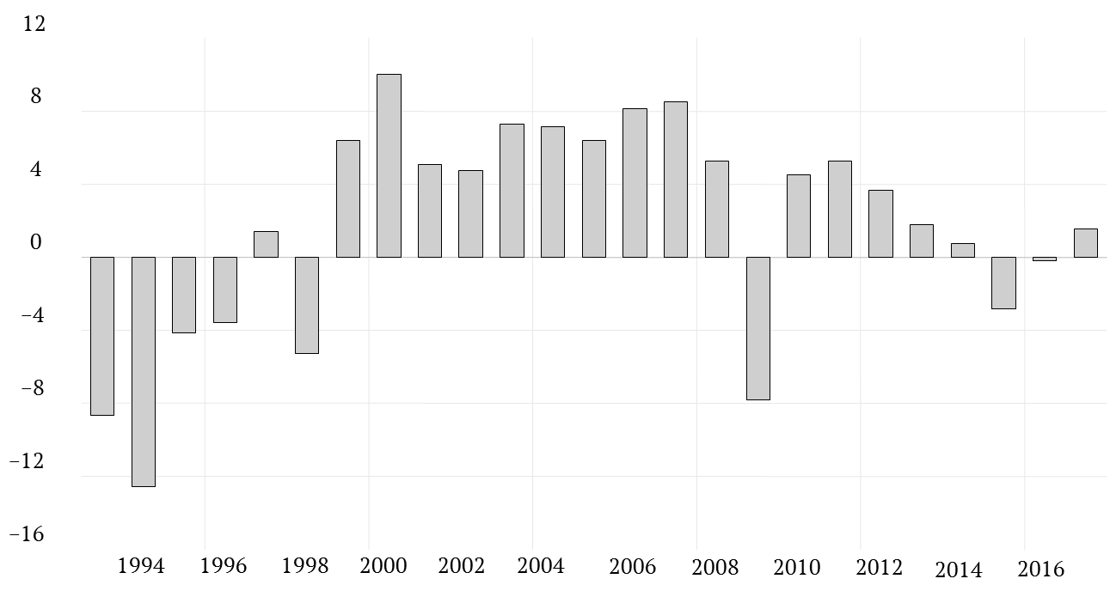
Источник: Мировой банк
Source: The World Bank data
Рисунок 2
Динамика эндогенных переменных модели: a – индекс СФП (2000 г. = 1); b – экспорт, долл. США; c – ВВП, долл. США; d – ВВП на душу населения, долл. США; e – темп прироста ВВП, %; f – затраты на НИОКР, долл. США; g – инвестиции, долл. США; h – доля инвестиций в ВВП, %; i – отношение накопленного капитала к ВВП
Figure 2
Trends in endogenous variables of the model: a – TFP Index (Year 2000 = 1); b – Exports, USD; c – GDP, USD;
d – GDP per capita, USD; e – GDP growth rate, percent point; f – R&D, USD; g – Investment, USD;
h – Share of investments in GDP, percentage; i – Accumulated capital to GDP ratio
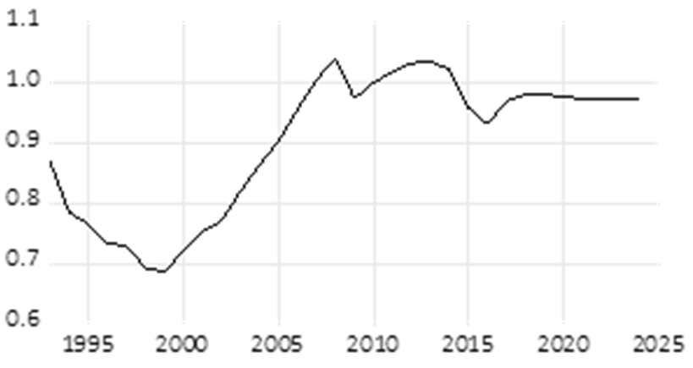 | 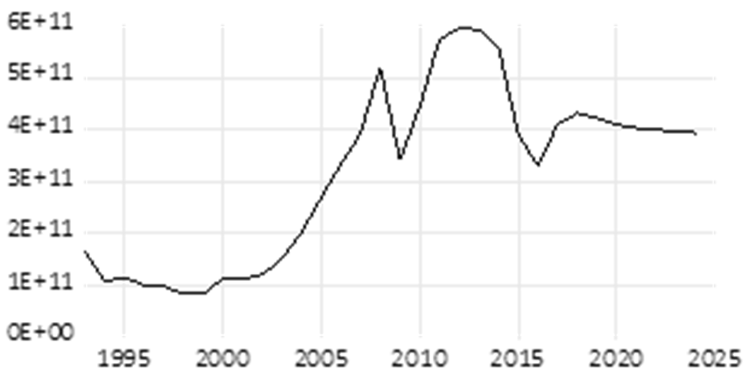
a | b
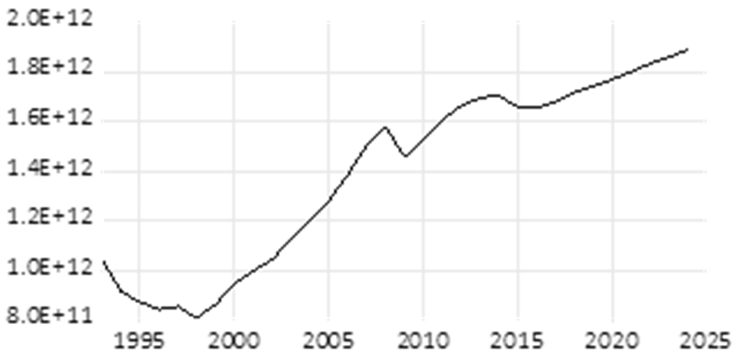 | 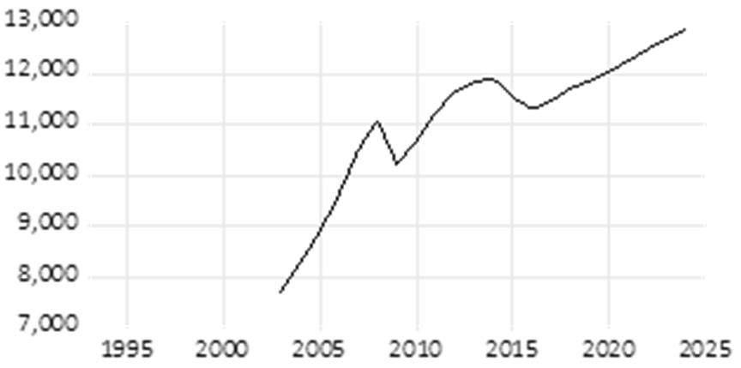
c | d
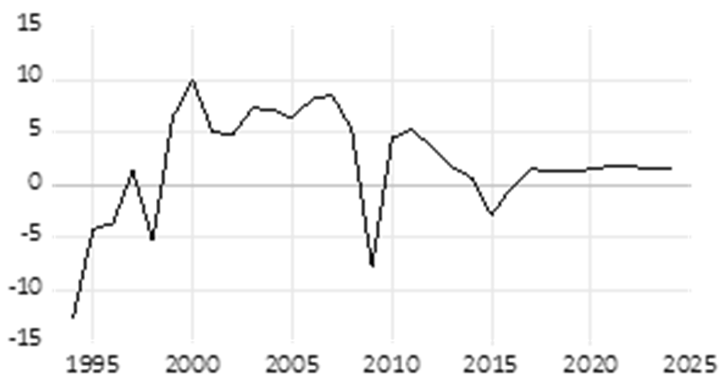 | 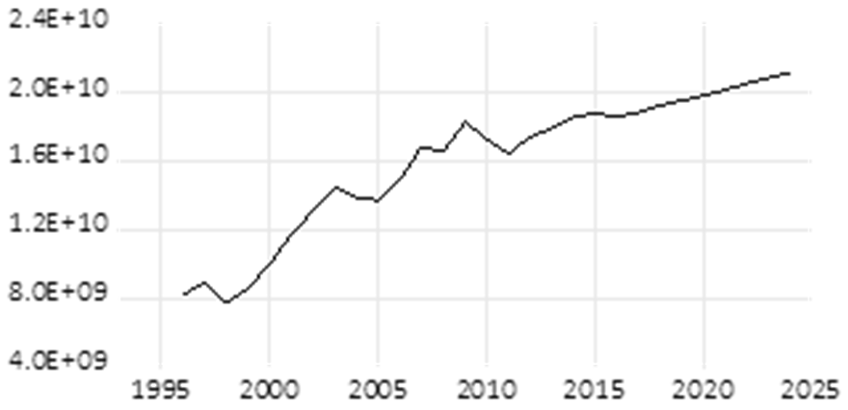
e | f
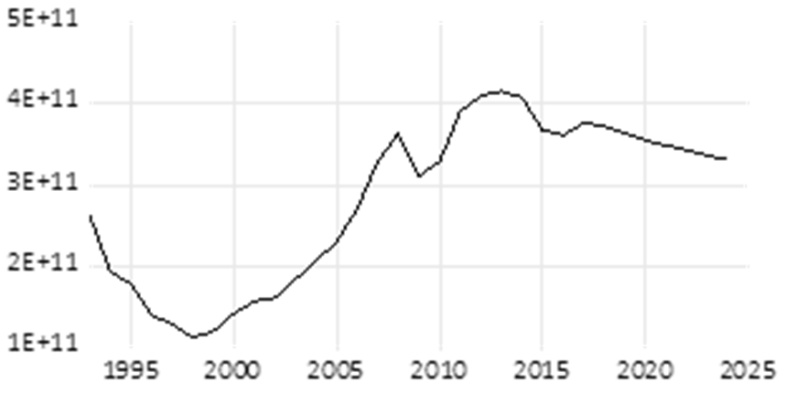 | 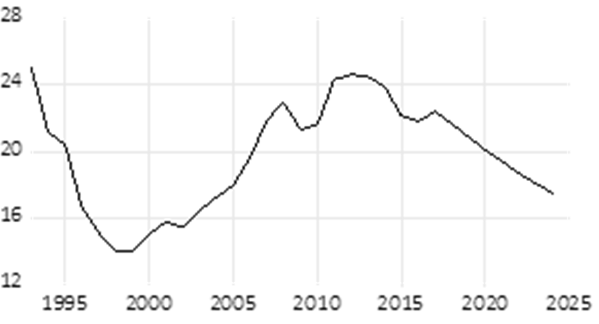
g | h
i
Примечание. До 2017 г. – фактические значения, за 2018–2024 г. – прогнозные значения.
Источник: Мировой банк
Source: The World Bank data

Список литературы
- Матюшок В.М. Приоритетные направления развития экономики России: формирование и оценка инновационного потенциала // Национальные интересы: приоритеты и бзопасность. 2013. № 7. С. 2–11. URL: https://cyberleninka.ru/article/n/prioritetnye-napravleniya-razvitiya-ekonomiki-rossii-formirovanie-i-otsenka-innovatsionnogo-potentsiala
- Дынкин А.А. В поисках новой нормальности // Научные труды Вольного экономического общества. 2015. Т. 195. № 6. С. 466–480.
- Schwab K. The Fourth Industrial Revolution. What It Means and How to Respond. Foreign Affairs, December 12, 2015. URL: https://www.foreignaffairs.com/articles/2015-12-12/fourth-industrial-revolution
- Балашова С.А. Эконометрический анализ динамики макроиндикаторов экономики России в период с 2003 по 2016 г. // Вестник Российского университета дружбы народов. Сер.: Экономика. 2016. № 4. С. 120–132. URL: https://cyberleninka.ru/article/n/ekonometricheskiy-analiz-dinamiki-makroindikatorov-ekonomiki-rossii-v-period-s-2003-po-2016-gg
- Ивантер В.В. и др. Новая экономическая политика – политика экономического роста. М.: ИНП РАН, 2013. URL: https://ecfor.ru/publication/politika-ekonomicheskogo-rosta/
- Ивантер В.В. Стратегия перехода к экономическому росту // Проблемы прогнозирования. 2016. № 1. С. 6–15. URL: https://goodmaster.livejournal.com/23811.html
- Широв А.А., Янтовский А.А. Межотраслевая макроэкономическая модель RIM – развитие инструментария в современных экономических условиях // Проблемы прогнозирования. 2016. № 6. С. 3–18. URL: https://cyberleninka.ru/article/n/mezhotraslevaya-makroekonomicheskaya-model-rim-razvitie-instrumentariya-v-sovremennyh-ekonomicheskih-usloviyah
- Полтерович В.М. Институты догоняющего развития (к проекту новой модели экономического развития России) // Экономические и социальные перемены: факты, тенденции, прогноз. 2016. № 5. С. 34–56. URL: https://cyberleninka.ru/article/n/instituty-dogonyayuschego-razvitiya-k-proektu-novoy-modeli-ekonomicheskogo-razvitiya-rossii
- Мицек С.А., Мицек Е.Б. Экономический рост, инфляция, инвестиции и доходы в Российской Федерации: анализ и прогноз на основе эконометрической модели // Экономический анализ: теория и практика. 2018. Т. 17. Вып. 1. С. 18–29. URL: https://doi.org/10.24891/ea.17.1.18
- Balashova S., Lazanyuk I., Matyushok V. Growth Scenarios for the Russian Economy. In: Sergi B.S. (ed.). Exploring the Future of Russia's Economy and Markets: Towards Sustainable Economic Development. Emerald, 2018, pp. 235–256. URL: https://www.emeraldinsight.com/doi/abs/10.1108/978-1-78769-397-520181013
- Скрыпник Д.В. Макроэкономическая модель российской экономики // Экономика и математические методы. 2016. Т. 52. № 3. С. 92–113. URL: http://www.cemi.rssi.ru/emm/competition_2018/K-3-1-Skrypnik.pdf
- Селезнева И.Е. Эконометрическая модель экономического роста страны с экспортно-ориентированной сырьевой экономикой с учетом научно-технического прогресса // Национальные интересы: приоритеты и бзопасность. 2017. Т. 13. Вып. 5. С. 843–856. URL: https://doi.org/10.24891/ni.13.5.843
- Barro R.J., Lee J.W. A New Data Set of Educational Attainment in the World, 1950–2010.
Journal of Development Economics, 2013, vol. 104, pp. 184–198. URL: https://doi.org/10.1016/j.jdeveco.2012.10.001
- Acemoglu D., Johnson S., Robinson J.A. Institutions as the Fundamental Cause of Long-Run Growth. In: Handbook of Economic Growth. Ed. by Philippe Aghion and Steven N. Durlauf. Elsevier, 2005, Vol. 1A, Chapter 6, pp. 385–472.
- Апокин А.Ю., Ипатова И.Б. Компоненты совокупной факторной производительности экономики России относительно других стран мира: роль технической эффективности // Проблемы прогнозирования. 2017. № 1. C. 22–29. URL: https://cyberleninka.ru/article/v/komponenty-sovokupnoy-faktornoy-proizvoditelnosti-ekonomiki-rossii-otnositelno-drugih-stran-mira-rol-tehnicheskoy-effektivnosti
- Грачев С.А., Доничев О.А., Закирова М.И. Направления перехода от ресурсозависимой модели экономики к инновационной // Региональная экономика: теория и практика. 2017. Т. 15. Вып. 2. С. 364–376. URL: https://doi.org/10.24891/re.15.2.364
- Phillips P.C.B. Fully Modified Least Squares and Vector Autoregression. Econometrica, 1995, vol. 63, no. 5, pp. 1023–1078. URL: https://pdfs.semanticscholar.org/9b39/55a030f2d73bf694be3142b73840fe04c61a.pdf
- Лычагина Т.А., Пахомова Е.А., Писарева Д.А. Применение аппарата производственных функций для анализа влияния состояния основных фондов на экономический рост РФ // Национальные интересы: приоритеты и безопасность. 2016. № 10. С. 4–19. URL: https://cyberleninka.ru/article/n/primenenie-apparata-proizvodstvennyh-funktsiy-dlya-analiza-vliyaniya-sostoyaniya-osnovnyh-fondov-na-ekonomicheskiy-rost-rf
- Баранова Н.М., Сорокин Л.В. Роль научных исследований и разработок в устойчивом развитии экономики // Национальные интересы: приоритеты и безопасность. 2017. Т. 13. Вып. 11. С. 2035–2048. URL: https://doi.org/10.24891/ni.13.11.2035
- Матюшок В.М. О методологических аспектах формирования экономической стратегии России в условиях западных санкций // Национальные интересы: приоритеты и безопасность. 2017. Т. 13. Вып. 12. С. 2273–2290. URL: https://doi.org/10.24891/ni.13.12.2273
- Решетникова М.С. Российский опыт формирования предпринимательских университетов как фактор эндогенного роста экономики // Экономика и менеджмент систем управления. 2017. Т. 26. № 4. С. 25–33.
- Баранова Н.М., Сорокин Л.В. Влияние человеческого капитала на устойчивое развитие экономики // Национальные интересы: приоритеты и безопасность. 2017. Т. 13. Вып. 9. С. 1641–1655. URL: https://doi.org/10.24891/ni.13.9.1641
- Матюшок В.М., Балашова С.А. О механизмах и системах имплементации стратегии эндогенного экономического роста России // Экономический анализ: теория и практика. 2019. Т. 18. № 1. С. 4–21. URL: https://doi.org/10.24891/ea.18.1.4
Информация о конфликте интересов
Я, автор данной статьи, со всей ответственностью заявляю о частичном и полном отсутствии фактического или потенциального конфликта интересов с какой бы то ни было третьей стороной, который может возникнуть вследствие публикации данной статьи. Настоящее заявление относится к проведению научной работы, сбору и обработке данных, написанию и подготовке статьи, принятию решения о публикации рукописи.
pISSN 2073-039X  eISSN 2311-8725 | Economic Advancement

ON THE BASELINE SCENARIO SUSTAINABILITY FOR ECONOMIC GROWTH
IN RUSSIA
Svetlana A. BALASHOVA
Peoples' Friendship University of Russia, Moscow, Russian Federation
sveta.b2@gmail.com
https://orcid.org/0000-0003-1797-8825
Article history:  Received 29 January 2019  Received in revised form  15 February 2019  Accepted 25 February 2019  Available online  30 May 2019  JEL classification: C51, C54, E17  Keywords: forecasting, economic growth, baseline scenario, GDP growth, sustainability | Abstract  Subject The article considers scenarios of economic development of Russia.  Objectives The purpose is to assess the sustainability of the baseline scenario of Russian economy development in the medium term based on a simple growth model.  Methods I use the neo-classical Solow–Swan model to forecast the economic growth rate. To assess the dynamics of the total factor productivity (TFP), I offer a model, taking into account the export orientation of the Russian economy. The equation system contains equations for commodities exports and non-resource exports, and an equation for investment behavior. I apply econometric tools to evaluate the parameters of the equation system and make projections.  Results The developed simple growth model predicts a 1.5 to 2 percent GDP growth over the next five years, provided that the main trends and relationships remain. The baseline scenario does not show a significant increase in the total factor productivity. Therefore, the main drivers of growth are labor efficiency and external market.  Conclusions The economic development in the baseline scenario depends to a large extent on the quality of human capital and ability to use it. There is no any margin of safety, if there is no growth in human capital and the TFP. The findings should be taken into account while developing the economic policy in the face of the new reality. It is crucial to develop a baseline scenario, which rests on the model of endogenous growth.  © Publishing house FINANCE and CREDIT, 2019
Please cite this article as: Balashova S.A. On the Baseline Scenario Sustainability for Economic Growth in Russia. Economic Analysis: Theory and Practice, 2019, vol. 18, iss. 5, pp. 837–854.
https://doi.org/10.24891/ea.18.5.837

Acknowledgments
The article was supported by the Faculty of Economics of the Peoples' Friendship University of Russia, project № 060322-0-000.
References
- Matyushok V.M. [Priority directions of economic development in Russia: formation and estimation of innovation capacity]. Natsional'nye interesy: prioritety i bzopasnost' = National Interests: Priorities and Security, 2013, no. 7, pp. 2–11. URL: https://cyberleninka.ru/article/n/prioritetnye-napravleniya-razvitiya-ekonomiki-rossii-formirovanie-i-otsenka-innovatsionnogo-potentsiala (In Russ.)
- Dynkin A.A. [In search of new normality]. Nauchnye trudy Vol'nogo ekonomicheskogo obshchestva = Scientific Works of the Free Economic Society of Russia, 2015, vol. 195, no. 6,
pp. 466–480. (In Russ.)
- Schwab K. The Fourth Industrial Revolution. What It Means and How to Respond. Foreign Affairs, December 12, 2015. URL: https://www.foreignaffairs.com/articles/2015-12-12/fourth-industrial-revolution
- Balashova S.A. [Econometric analysis of macro-indicators of the Russian economy in the period from 2003 to 2016]. Vestnik Rossiiskogo universiteta druzhby narodov. Ser.: Ekonomika = Bulletin of Peoples' Friendship University of Russia. Series Economics, 2016, no. 4, pp. 120–132.
URL: https://cyberleninka.ru/article/n/ekonometricheskiy-analiz-dinamiki-makroindikatorov-ekonomiki-rossii-v-period-s-2003-po-2016-gg (In Russ.)
- Ivanter V.V. et al. Novaya ekonomicheskaya politika – politika ekonomicheskogo rosta [New Economic Policy – Economic Growth Policy]. Moscow, Institute of Economic Forecasting of RAS Publ., 2013. URL: https://ecfor.ru/publication/politika-ekonomicheskogo-rosta/
- Ivanter V.V. [Strategy of transition to economic growth]. Problemy prognozirovaniya = Problems of Forecasting, 2016, no. 1, pp. 6–15. URL: https://goodmaster.livejournal.com/23811.html (In Russ.)
- Shirov A.A., Yantovskii A.A. [RIM interindustry macroeconomic model: Development of instruments under current economic conditions]. Problemy prognozirovaniya = Problems of Forecasting, 2016, no. 6, pp. 3–18. URL: https://cyberleninka.ru/article/n/mezhotraslevaya-makroekonomicheskaya-model-rim-razvitie-instrumentariya-v-sovremennyh-ekonomicheskih-usloviyah (In Russ.)
- Polterovich V.M. [Institutions of catching-up development (on the project of a new model for economic development of Russia)]. Ekonomicheskie i sotsial'nye peremeny: fakty, tendentsii, prognoz = Economic and Social Changes: Facts, Trends, Forecast, 2016, no. 5, pp. 34–56. URL: https://cyberleninka.ru/article/n/instituty-dogonyayuschego-razvitiya-k-proektu-novoy-modeli-ekonomicheskogo-razvitiya-rossii (In Russ.)
- Mitsek S.A., Mitsek E.B. [Economic growth, inflation, investments and incomes in the Russian Federation: Econometric model-based analysis and forecast]. Ekonomicheskii analiz: teoriya i praktika = Economic Analysis: Theory and Practice, 2018, vol. 17, iss. 1, pp. 18–29. (In Russ.) URL: https://doi.org/10.24891/ea.17.1.18
- Balashova S., Lazanyuk I., Matyushok V. Growth Scenarios for the Russian Economy.
In: Bruno S. Sergi (ed.). Exploring the Future of Russia's Economy and Markets: Towards Sustainable Economic Development. Emerald, 2018, pp. 235–256. URL: https://www.emeraldinsight.com/doi/abs/10.1108/978-1-78769-397-520181013
- Skrypnik D.V. [A macroeconomic model of the Russian economy]. Ekonomika i matematicheskie metody = Economics and Mathematical Methods, 2016, vol. 52, no. 3, pp. 92–113. URL: http://www.cemi.rssi.ru/emm/competition_2018/K-3-1-Skrypnik.pdf (In Russ.)
- Selezneva I.E. [The econometric model of economic growth of the nation in line with the resource-based and export-oriented economy and scientific and technological progress]. Natsional'nye interesy: prioritety i bzopasnost' = National Interests: Priorities and Security, 2017, vol. 13, iss. 5, pp. 843–856. (In Russ.) URL: https://doi.org/10.24891/ni.13.5.843
- Barro R.J., Lee J.W. A New Data Set of Educational Attainment in the World, 1950–2010.
Journal of Development Economics, 2013, vol. 104, pp. 184–198. URL: https://doi.org/10.1016/j.jdeveco.2012.10.001
- Acemoglu D., Johnson S., Robinson J.A. Institutions as the Fundamental Cause of Long-Run Growth. In: Handbook of Economic Growth. Ed. by Philippe Aghion and Steven N. Durlauf. Elsevier, 2005, Vol. 1A, Chapter 6, pp. 385–472.
- Apokin A.Yu., Ipatova I.B. [Components of total factor productivity of the Russian economy
with respect to other countries of the world: The role of technical efficiency]. Problemy prognozirovaniya = Problems of Forecasting, 2017, no. 1, pp. 22–29. URL: https://cyberleninka.ru/article/v/komponenty-sovokupnoy-faktornoy-proizvoditelnosti-ekonomiki-rossii-otnositelno-drugih-stran-mira-rol-tehnicheskoy-effektivnosti (In Russ.)
- Grachev S.A., Donichev O.A., Zakirova M.I. [From the resource-dependent economy model to the innovation one: The directions of change-over]. Regional'naya ekonomika: teoriya i praktika = Regional Economics: Theory and Practice, 2017, vol. 15, iss. 2, pp. 364–376. (In Russ.)
URL: https://doi.org/10.24891/re.15.2.364
- Phillips P.C.B. Fully Modified Least Squares and Vector Autoregression. Econometrica, 1995, vol. 63, no. 5, pp. 1023–1078.
URL: https://pdfs.semanticscholar.org/9b39/55a030f2d73bf694be3142b73840fe04c61a.pdf
- Lychagina T.A., Pakhomova E.A., Pisareva D.A. [The application of production functions to analyze the effect of fixed assets on economic growth in the Russian Federation]. Natsional'nye interesy: prioritety i bzopasnost' = National Interests: Priorities and Security, 2016, no. 10,
pp. 4–19. URL: https://cyberleninka.ru/article/n/primenenie-apparata-proizvodstvennyh-funktsiy-dlya-analiza-vliyaniya-sostoyaniya-osnovnyh-fondov-na-ekonomicheskiy-rost-rf (In Russ.)
- Baranova N.M., Sorokin L.V. [The role of research and development in sustainable economic development]. Natsional'nye interesy: prioritety i bzopasnost' = National Interests: Priorities and Security, 2017, vol. 13, iss. 11, pp. 2035–2048. (In Russ.)
URL: https://doi.org/10.24891/ni.13.11.2035
- Matyushok V.M. [On methodological aspects of formulating the economic strategy of Russia under the Western sanctions]. Natsional'nye interesy: prioritety i bzopasnost' = National Interests: Priorities and Security, 2017, vol. 13, iss. 12, pp. 2273–2290. (In Russ.) URL: https://doi.org/10.24891/ni.13.12.2273
- Reshetnikova M.S. [Russian experience of forming entrepreneurial universities as a factor
of endogenous growth of the economy]. Ekonomika i menedzhment sistem upravleniya, 2017,
vol. 26, no. 4, pp. 25–33. (In Russ.)
- Baranova N.M., Sorokin L.V. [An impact of human capital on the sustainable economic development]. Natsional'nye interesy: prioritety i bzopasnost' = National Interests: Priorities and Security, 2017, vol. 13, iss. 9, pp. 1641–1655. (In Russ.)
URL: https://doi.org/10.24891/ni.13.9.1641
- Matyushok V.M., Balashova S.A. [On mechanisms and systems for endogenous economic growth strategy implementation in Russia]. Ekonomicheskii analiz: teoriya i praktika = Economic Analysis: Theory and Practice, 2019, vol. 18, iss. 1, pp. 4–21 URL: https://doi.org/10.24891/ea.18.1.4 (In Russ.)
Conflict-of-interest notification
I, the author of this article, bindingly and explicitly declare of the partial and total lack of actual or potential conflict of interest with any other third party whatsoever, which may arise as a result of the publication of this article. This statement relates to the study, data collection and interpretation, writing and preparation of the article, and the decision to submit the manuscript for publication.
pISSN 2073-039X  eISSN 2311-8725 | Комплексный экономико-социально-экологический анализ

ЭФФЕКТИВНОСТЬ УПРАВЛЕНИЯ ГОРОДСКИМИ ВОДНЫМИ РЕСУРСАМИ И ЕЕ ОЦЕНКА
Баграт Айкович ЕРЗНКЯН ^{a,•}, Каринэ Аркадьевна ФОНТАНА^{b}
ª доктор экономических наук, профессор, главный научный сотрудник, руководитель лаборатории стратегии экономического развития, Центральный экономико-математический институт Российской академии наук; заместитель директора центра стратегических и инновационных исследований,
Государственный университет управления, Москва, Российская Федерация
yerz@cemi.rssi.ru
ORCID: отсутствует
SPIN-код: 3602-8624
^{b} кандидат экономических наук, старший научный сотрудник лаборатории стратегии экономического развития, Центральный экономико-математический институт Российской академии наук, Москва, Российская Федерация fontana@mail.ru
ORCID: отсутствует
SPIN-код: 8727-2024
• Ответственный автор
История статьи:  Получена 11.03.2019  Получена в доработанном виде 12.04.2019  Одобрена 23.04.2019  Доступна онлайн  30.05.2019  УДК 330.3; 332.1; 338.2  JEL: O32, R00  Ключевые слова: эффективное управление, городские водные ресурсы, устойчивые города, окружающая среда, рациональное  использование ресурсов | Аннотация  Предмет. Исследование перспектив формирования и развития высокоэффективной системы управления водными ресурсами как составляющей общей системы управления единым городским хозяйством.  Цели. Разработка предложений по оценке эффективности управления водными ресурсами с позиций обеспечения устойчивости развития городов.  Методология. Использованы аналитические и логические методы, теоретические разработки по оценке эффективности управления водными ресурсами в их взаимосвязи с другими секторами городского хозяйства.  Результаты. Подчеркнуты особенности управления водными ресурсами как основы устойчивого развития городов и сформулированы императивные требования по интегрированию водохозяйственного комплекса в единую систему управления городским хозяйством. Показано, что разрозненность действий по управлению различными секторами городского хозяйства и отсутствие информационной прозрачности являются серьезной преградой на пути к устойчивому росту городской экосистемы. Выявлены проблемы водоснабжения, требующие решения, даны рекомендации по оценке эффективности управления городскими водными ресурсами. Показано, что эффективное управление водными ресурсами является важным элементом преодоления преград к достижению устойчивого развития водного сектора и городов в целом, смягчения негативного воздействия глобальных трендов. Эффективность управления предполагает проведение объективной оценки управления водными ресурсами. Предложены этапы проведения такой оценки.  Выводы. Устойчивое развитие городов невозможно без решения проблем использования водных ресурсов и построения адекватной системы управления ими. Разработаны предложения по оценке эффективности управления водными ресурсами с позиций инкорпорирования теоретических разработок в сфере водоснабжения в общую теорию управления городом и интегрирования водохозяйственных стратегических мероприятий в системную практику городского хозяйства. Результаты работы могут быть использованы органами исполнительной власти и всех заинтересованных структур, имеющих отношение к развитию городского водохозяйственного комплекса.  © Издательский дом ФИНАНСЫ и КРЕДИТ, 2019
Для цитирования: Ерзнкян Б.А., Фонтана К.А. Эффективность управления городскими водными ресурсами
и ее оценка // Экономический анализ: теория и практика. – 2019. – Т. 18, № 5. – С. 855 – 876.
https://doi.org/10.24891/ea.18.5.855

Введение
В международной практике управление водными ресурсами включает политические, институциональные и административные правила, практики и процессы, причем как формальные, так и неформальные, посредством которых принимаются и реализуются имеющие отношение к водным ресурсам решения. Оно также охватывает заинтересованные стороны, формулирующие свои потребности, директивные органы, ответственные за рациональное и эффективное использование водных ресурсов, контролирующие выполнение законодательных актов и норм.
Разделяя в целом такой взгляд на управление водными ресурсами, отметим, что в современных условиях императивом к построению эффективной системы управления городскими водными ресурсами должно стать обеспечение устойчивого развития городов, что предполагает помимо прочего:
- инкорпорирование теоретических разработок в сфере водоснабжения в общую системную теорию управления городским хозяйством и интегрирование городских водохозяйственных стратегических мероприятий в системную практику общехозяйственной городской жизнедеятельности;
- гармонизацию интересов органов, ответственных за управление водными ресурсами и остальными составляющими городского хозяйства;
- минимизацию воздействия негативных побочных эффектов сектора городской водохозяйственной деятельности на другие сектора и отрасли городского хозяйства, равно как и обратного воздействия подобных эффектов на сектор водных ресурсов городской экосистемы.
В аспекте экологическом – имея в виду окружающую город изнутри и извне среду – экосистема является важным компонентом устойчивости городской жизнедеятельности, обеспечивающим экономические и социальные выгоды, будь то в статике, или динамике. Как феномен экономический
она способна предоставить уникальные возможности для высокоэффективного использования ресурсов, что позволит
не только учесть культурные и институциональные особенности городов, но и при соответствующем управлении – сократить негативное воздействие на окружающую среду [1].
Такое понимание императивных требований к формированию устойчивой городской экосистемы вообще и эффективного управления рациональным использованием ее водных ресурсов в частности в целом созвучно духовно-нравственным императивам общественного развития академика Д.С. Львова [2]. Применительно к управлению водными ресурсами следование таким императивам должно обеспечить:
- устойчивое согласованное взаимодействие всех заинтересованных сторон;
- социальную справедливость и экономическую эффективность;
- привлечение инвестиций и развитие инноваций и «технологий 4.0»;
- внедрение принципов циркулярной экономики;
- информационную прозрачность, повышение осведомленности всех участников водохозяйственного процесса и свободный обмен информацией между ними.
К этому также добавим необходимость организации управления водными ресурсами, способной обеспечить надежное и безопасное водоснабжение для жизнедеятельности города, не нанося ущерба природным водным источникам в пределах и за пределами города; согласование водных стратегических решений с решениями в других секторах (чтобы избежать потенциальных негативных эффектов и/или противоречий в стратегиях развития города).
Управление водными ресурсами: значимость и тренды
Специалисты отмечают, что неспособность грамотно и эффективно управлять водными ресурсами пагубно сказывается на здоровье населения, экономике и экологической обстановке. По оценкам Всемирного банка, в некоторых странах эффективное управление водными ресурсами может быть эквивалентно 10%-ному повышению темпов роста ВВП в течение последующих трех десятилетий. Современные мега-тренды (рис. 1) заставляют по-новому взглянуть на управление водными ресурсами. Озабоченность вызывают:
- увеличение объема невозобновляемой воды, в том числе за счет устаревших инженерных сетей. Износ водопроводных сетей в Европе составляет порядка 3,5 млн км. Согласно прогнозным оценкам, потребности в инвестициях в США в водную инфраструктуру в 2011–2030 гг. оцениваются в 384,2 млрд долл., из которых порядка 247,5 млрд долл. должно пойти на восстановление и замену трубопроводных сетей. На семинаре экспертно-технологического совета Российской ассоциации водоснабжения и водоотведения (РАВВ) по инновациям и тенденциям в очистке малых объемов сточных вод отмечалось, что в России примерно 43% канализационных уличных сетей нуждаются в замене. С водопроводными сетями ситуация не лучше;
- растущие энергозатраты, составляющие около 11% операционных расходов на распределение воды и очистку стоков;
- увеличение загрязняющих веществ в водоемах;
- финансовые ограничения на рынке водных ресурсов;
- несоблюдение действующего законодательства, регулирующего водный рынок, и пр..
Существующие в водном секторе пробелы (финансовый пробел – несоответствие между административными обязанностями и доступным финансированием; пробел в политике – секторальная фрагментация задач, связанных с водой, определяемая отсутствием институциональных стимулов для горизонтальной координации различных областей политики; административный
пробел – несоответствие между гидрологическими и административными границами; пробел в потенциале и пр.) только усугубляют ситуацию.
В совокупности все эти процессы требуют выработки стратегических решений, направленных на рациональное использование и эффективное управление водными ресурсами (блок «Управление водными ресурсами» на рис. 1).
От того, как города реагируют на современные вызовы и какова их способность преодолевать возникающие проблемы, во многом зависит устойчивость функционирования и развития городов.
Устойчивые города
Городская устойчивость – это сложная, многоплановая концепция, направленная на процветание, успешное развитие города, повышение качества жизни горожан, которая не может быть решена без признания взаимосвязи между различными городскими функциями и системами. Комплексный подход в управлении городским хозяйством обеспечивает максимальный синергизм, уменьшая непреднамеренное негативное воздействие от реализации тех или иных управленческих решений в одной или нескольких сферах городского хозяйства
на другие. Устойчивые города сочетают
в себе большую производительность и инновационный потенциал при меньших затратах, обеспечивают безопасную и здоровую городскую среду, используют потенциал «умных технологий» для повышения благосостояния и уменьшения воздействия на окружающую среду.
Международное сообщество разработало ряд документов, нацеленных на устойчивое развитие городов с акцентированием внимания на управлении водными ресурсами.
В первую очередь это соглашение «Преобразование нашего мира: повестка дня в области устойчивого развития на период до 2030 года» (Генеральная Ассамблея ООН), в котором признается, что устойчивое развитие городов является основным условием для их процветания и успешного развития. Соглашение включает 17 целей в области устойчивого развития и 169 целевых показателей, которые должны быть достигнуты к 2030 г. Цель 6. Обеспечение доступности и устойчивости управления водой и санитария для всех.
6.3. К 2030 г. улучшить качество воды за счет сокращения загрязнения, устранения сброса и минимизации выбросов опасных химических веществ и материалов, вдвое уменьшая долю необработанных сточных вод и, по существу, увеличивая рециркуляцию и безопасное повторное использование в глобальном масштабе.
6.4. К 2030 г. существенно повысить эффективность использования воды во всех секторах и обеспечить устойчивое изъятие и снабжение пресной водой для решения проблемы нехватки воды и существенно сократить численность страдающих от нехватки воды.
Цель 11. Сделать города и населенные пункты безопасными и устойчивыми.
Цель 12. Обеспечить устойчивое потребление и модели производства.
12.2. К 2030 г. обеспечить устойчивое управление и эффективное использование природных ресурсов.
12.5. К 2030 г. существенно сократить образование отходов путем предотвращения, сокращения, рециркуляции и повторного использования.
Следует также выделить «Новую повестку
дня в области городского развития»
(III Конференция ООН по жилищному строительству и устойчивому развитию городов – Хабитат III). Авторы инициативы отмечают, что документ разрабатывался для обеспечения общего понимания устойчивости в городском контексте и общей основы для оценки устойчивости городов, чтобы города могли диагностировать и оценивать их текущую деятельность, контролировать воздействие своей политики, обмениваться данными с другими городами.
В мировой практике реализуются также инициативы по устойчивому развитию городов, разработанные: Межамериканским банком развития, Азиатским банком развития, Европейским банком реконструкции и развития, Фондом глобальных показателей городов, Национальным университетом Сингапура и др.
Эффективность управления водными ресурсами: оценка с позиций устойчивости развития
Эффективное управление водными ресурсами в городской среде создает основу для устойчивого развития в направлении «умных городов» (Smart City), «городов с водой» (Water Wise City) [3] и предполагает проведение объективной оценки управления водными ресурсами.
Оценка и ее результаты должны быть направлены на улучшение понимания устойчивости городов и сориентированы на комплексное планирование и управление их развитием. При этом важно учитывать как структурные драйверы (вызывающие сдвиги в парадигме управления водными ресурсами – изменение климата и состояния окружающей среды, демографические тенденции и урбанизация, технологический прогресс и социально-политические изменения), так и конъюнктурные драйверы (подталкивающие к выработке новых управленческих подходов – дефицит и загрязнение воды, стихийные бедствия, связанные с водными ресурсами, политические реформы, финансовые ограничения, крупные проекты, затрагивающие водные ресурсы).
Развивая предложенные Международным банком реконструкции и развития ступени проведения оценки управления водными ресурсами, можно представить следующую схему.
I. Заинтересованные стороны (соучастники, стейкхолдеры). Для начала требуется определить круг учреждений, осуществляющих контроль и вносящих свой вклад в управление водными ресурсами. Для этого нужно
четко обозначить полномочия, уровни отчетности/подотчетности, дабы избежать дублирования функций и полномочий, равно как оценить участие каждого в управлении водными ресурсами и эффективность выполнения возложенных на него обязанностей. Процесс отчетности должен быть по возможности максимально транспарентным, что будет способствовать усилению ответственности со стороны соответствующих учреждений, включая директивные органы.
Отдельной категорией заинтересованных сторон являются общественные и научные организации, а также водопользователи. В последнее время наблюдается тенденция семантического сдвига от понятия участия (participation), зачастую одноразового, к взаимодействию (engagement) на постоянной основе, которая подразумевает не только участие, но и принятие решений, мониторинг на постоянной основе. Усилению такой тенденции способствовало принятие следующих документов:
- Европейская рамочная директива по воде (European Parliament and Council of the European Union. Directive 2000/60/EC of the European Parliament and of the Council Establishing a Framework for Community Action in the Field of Water Policy);
- Орхусская конвенция «О доступе к информации, участии общественности в процессе принятия решений и доступе к правосудию по вопросам окружающей среды» (United Nations Economic Commission for Europe (UNECE). Convention on Access to Information, Public Participation in Decision-Making and Access to Justice in Environmental Matters, 1998);
- Декларация Рио 1992 г. по окружающей среде и развитию, в которой сформулированы нормы участия общественности (United Nations. Rio declaration on environment and development. In Proceedings of the Annex I to the Report of the United Nations Conference on Environment and Development);
- Дублинские принципы 1992 г. по водным ресурсам и устойчивому развитию, в которых обозначена необходимость комплексного управления водными ресурсами и вовлечение заинтересованных сторон в качестве одной из ключевых основ планирования и принятия решений по водным вопросам (The Dublin Statement on Water and Sustainable Development; Secretariat of the International Conference on Water and the Environment: Dublin, Ireland).
II. Ведущая организация и доступ к информации. Многие страны сталкиваются с проблемой доступности, взаимообмена информацией по водным ресурсам, что отчасти объясняется тем, что управление
ими является фрагментированным (вне зависимости от уровня децентрализации) и требует координации водной политики и многоуровневого подхода к управлению водными ресурсами (а не только традиционного «сверху вниз»). Поэтому важным звеном остается организация единой цифровой базы данных по водным ресурсам, наполнение которой осуществлялось бы за счет информации, поступающей из различных министерств, ведомств, агентств и от других заинтересованных сторон, деятельность которых связана с водными ресурсами [4].
В России сложилась ситуация, когда пересечение и дублирование полномочий органов исполнительной власти в регулировании и управлении водными ресурсами, отсутствие единого координационного органа привели к тому, что в стране нет эффективной системы управления и единого подхода в области водного хозяйства. Более того, обмен информацией между этими структурами не всегда полный и целостный, зачастую имеет закрытый характер.
Целесообразно, чтобы во главе процесса стояла независимая ведущая организация, деятельность которой исключала бы конфликт интересов. Такая организация должна обладать правом сбора заинтересованных сторон для обсуждения проблем в водном секторе, выработки единой стратегии и методов управления, к тому же она должна обладать компетенцией, достаточной для проведения мониторинга. Кроме того, ведущая организация может играть активную роль в качестве посредника в сборе, обработке и хранении данных, разрабатывая меры, побуждающие заинтересованные стороны обмениваться информацией, а также на электронном портале предоставлять заинтересованным сторонам необходимые материалы.
В январе 2019 г. был создан Российский экологический оператор. Это публично-правовая компания с широким инструментарием: она может формулировать предложения по изменению законодательства РФ, проводить экспертизу региональных территориальных схем по обращению с мусором и объединять их в единую схему, разрабатывать проекты федеральных программ поддержки инвестиций, выпускать облигации, покупать землю, предприятия, оборудование и приобретать доли в других компаниях, формировать библиотеку лучших типовых проектов для отрасли, разрабатывать и продвигать новые технологии. Пока не совсем понятно, будут ли курироваться данным оператором вопросы, связанные с водными ресурсами.
III. Построение базы данных. Данные и инфраструктура для их анализа и хранения становятся для городов такими же важными, как энергосистема и транспортная сеть.
III.1. Сбор и обработка данных – это первый шаг к комплексному управлению данными (от оценки до мониторинга). Интегрированные и инклюзивные процессы сбора и обработки данных в городах способствуют поддержанию эффективного обмена знаниями между заинтересованными сторонами, координации их действий, что позволяет снизить риски принятия решений на основе недостоверной (противоречивой) информации.
Примером сбора и обработки городских данных является платформа Boston City Score (City of Boston, City Score, URL: https://www.boston.gov/cityscore). Это онлайн-инструмент, который аккумулирует данные и городскую информацию, отражающую эффективность Бостона как города и его системы управления. Платформа оценивает данные по 21 индикатору и проводит сравнение с целевыми показателями. Оцениваемому показателю присваивается значение больше или меньше единицы. Если значение больше единицы, то эффективность выше целевого показателя, если меньше –
то ниже. На сайте города публикуются соответствующие отчеты за прошедший день, неделю, месяц и квартал, чтобы каждый мог ознакомиться с актуальной информацией по эффективности управления городом. Подобная платформа реализована также в Лос-Анджелесе, Нью-Йорке и Хьюстоне. Ее успех демонстрирует растущую в муниципалитетах США тенденцию к внедрению методов «управления на основе данных», подразумевающую максимальное использование данных для повышения эффективности управления городским хозяйством и информирования жителей о результатах реализации тех или иных решений.
III.2. Диагностика – установление понимания текущих условий – может служить нескольким целям:
- созданию общего видения желаемого будущего, что позволяет обеспечить поддержку заинтересованных сторон, в том числе населения, при принятии решений (плана действий);
- определению взаимосвязей, синергических связей между городскими системами, что способствует эффективному использованию ресурсов;
- пониманию последствий принятия тех или иных решений, что дает возможность перенаправлять усилия и ресурсы для достижения поставленных целей;
- выявлению сильных и слабых сторон, что позволяет мобилизовать возможности и рационально использовать имеющиеся ресурсы;
- выявлению пробелов в осведомленности.
III.3. Выбор индикаторов городских приоритетов в водном секторе как инструментов определения существа проблем и степени вмешательства в их решение. Такие индикаторы выступают связующим звеном между данными и принимаемыми управленческими решениями.
В европейской практике используют следующие индикаторы водных ресурсов:
- индекс водопользования (WEI+) – доля используемой воды от общего объема возобновляемых водных ресурсов (пресной воды) на данной территории в определенный интервал времени;
- потери воды – процент потери воды в водораспределительной системе, включая фактические потери из-за утечек в водопроводной сети, аварий, незаконных подключений к водопроводной сети, сломанных счетчиков;
- производительность воды – соотношение ВВП (обычно в постоянных ценах) к объему водопользования (ежегодный водозабор);
- секторальный забор пресной воды – доля забора пресной воды по секторам экономики относительно общего забора пресной воды;
- доля финансовой поддержки (по источникам финансирования), выделяемой на строительство и модернизацию городской инфраструктуры и очистных сооружений;
- доля бытовых и коммерческих сточных вод, проходящих очистку (предусмотренную законодательством) в городских очистных системах;
- доля городского населения с постоянным доступом к безопасному водоснабжению (к городской водопроводной сети);
- годовое потребление воды городским населением, подключенным к городской сети (на душу населения);
- объем повторно использованной воды и пр.
IV. Анализ и план действий. Результаты предыдущего этапа закладывают основу для проведения анализа политики в сфере управления водными ресурсами, методов управления, институциональной структуры. Результаты анализа должны лечь в основу плана действий – разработки дорожной карты, определения вектора изменений, установления приоритетов на текущем, среднесрочном и долгосрочном этапах, методов финансирования для достижения фискальной устойчивости [5].
Зачастую развитие и рост городов происходит без всестороннего понимания связанных с этим проблем, возможностей и последствий. Инвестиции в городскую инфраструктуру, жилищную политику, решение экологических вопросов рассматриваются и реализуются без оглядки на другие городские проблемы, в частности, возможности и потребности водохозяйственного комплекса.
План действий должен быть согласован со стратегией развития города, чтобы использовать заложенные в нее ресурсы для решения актуальных проблем в городском водохозяйственном комплексе, а также объединить государственные, городские, частные и общественные усилия по улучшению процесса управления водными ресурсами и достижению поставленных в водном секторе целей.
В плане действий должно быть отражено:
- представление о том, какими хотят стать города (цель);
- понимание заинтересованными сторонами (в частности, директивными органами), где и на чем сосредоточить усилия и ресурсы на текущем, среднесрочном и долгосрочном интервалах (приоритеты);
- как достичь поставленных целей с учетом возможностей (способ достижения);
- определение степени вмешательства на различных временных интервалах (вмешательство), зависящее от цели, приоритетов, способа достижений. Важно, что для всех городов общими моментами вмешательства являются взаимосвязь дискретных целей с временными горизонтами, наличие необходимых ресурсов, доступность результатов анализа и оценок для всех заинтересованных сторон, механизмы адаптации вмешательств (если необходимо) для достижения целей города.
Важным на данном этапе представляется проведение SWOT-анализа – исследования, направленного на определение сильных и слабых сторон, наличие потенциала и возможных угроз. Подобный анализ может проводиться на основе матрицы квадрантов, в которой внешние факторы (потенциал и угрозы) расположены в двух нижних квадрантах, внутренние (сильные и слабые стороны) – в двух верхних (рис. 2).
При этом «слабость» не является однозначно отрицательным показателем, так как может нести потенциал (возможности) для будущего роста. Например, при разработке плана действий устаревшая инфраструктура (квадрант «слабые стороны» на рис. 2) может быть перенесена в квадрант «возможности», если будет сопровождаться привлечением инвестиций, внедрением инновационных технологий (в том числе в современные очистные сооружения, в технологии, позволяющие повторно использовать воду), созданием рабочих мест, рациональным использованием водных ресурсов, снижением рисков аварийности и пр.
Аналогичным образом рассуждаем про «сильные стороны» – природное разнообразие и изобилие может создавать иллюзию, что нет необходимости в рациональном и экономном использовании природных ресурсов, соответственно, бережное отношение к природе и внедрение ресурсосберегающих технологий могут быть исключены из приоритетных задач устойчивого развития города, что впоследствии может привести к негативным последствиям.
Матрица, составленная таким образом, позволяет проводить анализ сценариев, определять будущие события путем рассмотрения различных исходов при определенных условиях, чтобы ответственные лица были проинформированы о последствиях принимаемых решений.
V. Финансирование. Концепция устойчивого развития города и, в частности, план действий, не могут быть реализованы без финансовой поддержки. Для четкого понимания, за счет каких источников финансирования будет осуществляться достижение поставленных целей, определение плана финансирования должно проводиться параллельно с разработкой плана действий. Ограниченные финансовые ресурсы скорее всего потребуют пересмотра намеченных целей (и/или сроков их достижения).
План финансирования предполагает:
- оценку активов (в том числе в части землепользования и ресурсов) и возможности их эффективного использования. Например, за счет эффективной системы налогообложения, «платы за воздействие»;
- определение приоритетности инвестиций и разработку плана капитальных инвестиций для доступа к рынку долгосрочного финансирования;
- развитие смешанных форм инвестирования. Например, инвестиционные фонды городского развития (создаются для предоставления кредитов на долгосрочную перспективу для реализации городских программ); объединенное финансирование (создается пул городов с небольшими инфраструктурными проектами для их последующего финансирования); рынок «зеленых облигаций» (долговая ценная бумага, которая выпускается для привлечения инвестиций для поддержания проектов, связанных с климатом и экологией);
- оценку финансовой устойчивости города, то есть его способность выполнять свои финансовые обязательства;
- рациональное управление городскими финансами в целях обеспечения финансовой устойчивости, что позволяет, помимо прочего, оптимизировать тарифную структуру, эксплуатационные расходы и инвестиционные потребности за счет целевого обслуживания и повышения эффективности использования водных ресурсов (в том числе за счет повторного использования воды).
VI. Мониторинг. Он позволяет получить доказательную базу траектории движения города, информировать ответственных лиц
о правильности принимаемых решений, необходимости корректировки плана действий, определять степень вмешательства. Кроме того, результаты мониторинга позволяют выявлять тенденции воздействия реализуемой политики в водном секторе на другие сферы жизнедеятельности города.
Чтобы строить разумные стратегии в водном секторе, совершенствовать практику в области водохозяйственного комплекса, мониторинг должен быть продолжительным и непрерывным, а его результаты – транспарентными, чтобы все заинтересованные стороны (в том числе население) могли оценить результаты проводимой городскими властями политики в области водных ресурсов.
Одним из способов проведения мониторинга является benchmarking – сопоставление города по заранее выбранным показателям с наилучшими практиками и/или эталонными городами. Подобные сравнения позволяют городам разрабатывать дорожные карты по адаптации передовых практик (в том числе инновационных) применительно к ситуации в своем городе, внедрять эффективные методы.
В табл. 1 и на рис. 3 приведен пример подобного сравнения относительно эталонных показателей, который проводился в рамках реализации инициативы Межамериканского банка развития по созданию и устойчивому развитию городов (Emerging and Sustainable Cities Initiative).
В табл. 1 водные индикаторы сгруппированы по соответствию эталонным показателям. Каждому индикатору присваивался один из трех цветов (использовались принципы оценки Traffic light system: зеленый – индикатор находится в пределах ожидаемых параметров; желтый – индикатор имеет значение ниже эталонного; красный – индикатор находится в критическом состоянии.
На следующем этапе (рис. 3) определялась окончательная цветовая классификация – цвет присваивался группе в целом.
На последнем этапе определялись приоритеты, которые в дальнейшем учитывались в плане действий, исходя из следующих допущений: зеленому цвету присваивается 1 балл (низкий приоритет), желтому – 3 балла (средний приоритет), красному – 5 баллов (высокий приоритет).
Оценка эффективности управления городскими водными ресурсами (все перечисленные ранее этапы) в рамках достижения устойчивости, и особо подчеркнем, при соблюдении экологического императива [6, 7], – должна проводиться на регулярной основе, этапы оценки должны быть согласованы между собой, а результаты доступны для заинтересованных лиц и общественности.
Система индикаторов водного хозяйства WGIFW
Система индикаторов водного хозяйства Water Governance Indicator Framework (WGIFW), разработанная ОЭСР, состоит из трех блоков:
- цветовые индикаторы (Traffic Light System) (включает индикаторы управления водными ресурсами);
- контрольный список (Check list) (включает индикаторы по управлению водными ресурсами);
- план действий (Action Plan) (предложения по усовершенствованию системы управления водными ресурсами на краткосрочную, среднесрочную и долгосрочную перспективу) (рис. 4).
Блок Traffic Light System направлен на оценку:
- системы управления водными ресурсами;
- ожидаемых изменений в отношении эффективности управления водными ресурсами на различных временных интервалах;
- уровня консенсуса в отношении
оценки, проведенной заинтересованными сторонами.
Для каждого индикатора Traffic light system позволяет визуально представить, насколько близко исследуемый элемент находится к ожидаемому диапазону для достижения устойчивости.
Оценка системы управления водными ресурсами проводится по цветовой шкале – индикатору присваивается цвет, соответствующий уровню его реализации (рис. 5) или близости к эталонному показателю.
Ожидаемые изменения в отношении эффективности управления водными ресурсами на различных временных интервалах – дается оценка (ожидаемая тенденция) с точки зрения улучшения (ухудшения, стабильности) ситуации по сравнению с оценкой, относящейся к базовому сценарию в течение последующих лет.
Уровень консенсуса в отношении оценки, проведенной заинтересованными сторонами – отображается разнообразие мнений, которое визуально представлено количеством «капель» (от 1 до 3), отражающим слабый, приемлемый и сильный консенсус (рис. 6).
Блок Check list включает индикаторы и вопросы по управлению водными ресурсами, связанные с реализацией 12 принципов ОЭСР по руководству водными ресурсами. В данном случае формируется таблица с ответами
«да» или «нет», «в разработке» или «неприменимо». Кроме этого, составляется список источников для перекрестной проверки данной оценки.
Блок Action Plan является заключительным этапом оценки и предназначен для того, чтобы заинтересованные стороны могли определить, какие совместные действия можно предпринять для улучшения тех или иных аспектов системы управления водными ресурсами.
Выводы
В структурном отношении управление водными ресурсами включает политическую, институциональную и административную составляющие. При этом эффективное управление является ключевой темой, стоящей на повестке дня во всем мире, и является предпосылкой для устойчивого развития «городов с водой».
Для преодоления преград на пути к достижению устойчивости и смягчению негативного воздействия глобальных трендов на города и их водные ресурсы следует практиковать многоуровневый, согласованный подход к управлению водными ресурсами как составной части управления городским хозяйством. Такое управление включает рациональное управление городскими финансами, создание благоприятных правовых и политических рамок, соблюдение социальной справедливости, внедрение инновационных технологий, разумное использование водных ресурсов и бережное отношение к окружающей среде, целостность и открытость информации. Важным условием для осуществления эффективного управления водными ресурсами является поддержка со стороны населения и частных инвесторов, инклюзивность заинтересованных сторон и транспарентность оценок.
Эффективное управление предполагает проведение объективной оценки управления водными ресурсами, которая должна включать анализ текущей политики в этой сфере, методов управления и должна быть направлена на улучшение понимания последствий принимаемых решений, достижение устойчивого развития, а также содействовать комплексному городскому планированию. Сама оценка эффективности управления водными ресурсами должна представлять процесс динамического, непрерывного анализа.
Основными этапами проведения такой оценки являются:
- определение заинтересованных сторон;
- выбор ведущей организации;
- построение базы данных, включая сбор, обработку, диагностику и хранение информации;
- обеспечение доступа заинтересованных сторон к данным и транспарентность результатов анализа и оценок;
- выбор индикаторов;
- оценка текущей ситуации;
- разработка плана действий, в котором должны быть отражены цели, приоритеты, способ достижения, степень вмешательства;
- определение плана финансирования;
- проведение мониторинга.
Результаты оценки позволяют:
- проанализировать текущее состояние системы управления водными ресурсами и адекватность существующих инструментов управления для решения поставленных задач, координации водной политики на горизонтальном и вертикальном уровнях;
- выявить сильные и слабые стороны и существующие пробелы в управлении водными ресурсами с учетом исторических, культурных, экологических особенностей;
- установить приоритеты и видение результатов управления водными ресурсами на перспективу;
- проанализировать результативность реализации разработанных планов;
- определить финансовые потребности для реализации разработанного плана действий и источники финансирования;
- обозначить обязанности заинтересованных сторон (в частности, директивных органов), степень ответственности и их вклад, установить уровень отчетности и подотчетности.
Городские власти могут использовать результаты оценки при выработке стратегий развития водного сектора и городского хозяйства в целом.

Таблица 1
Traffic Light Topic Classification (для индикаторов водного сектора)
Table 1
Traffic Light Topic Classification (for water sector indicators)
Область | Индикатор | Эталонные показатели
Область | Индикатор | зеленый | желтый | красный
Обеспечение водой | Домохозяйства, имеющие подключение к городской водопроводной сети, % | 90–100 | 75–90 | > 75
Эффективность использования воды | Годовое потребление воды на душу населения (для домохозяйств, имеющих подключение к городской водопроводной сети), м³ | 120–2 200 | 80–120 или 200–250 | > 80 или < 250
Эффективность водоснабжения | Непрерывность водоснабжения – среднегодовое количество часов непрерывного водоснабжения для домохозяйств, имеющих подключение к городской водопроводной сети, ч | < 20 | 12–20 | > 12
Эффективность водоснабжения | Качество воды – процент взятых проб воды в течение года (относительно предусмотренных национальными стандартами по контролю качества питьевой воды), % | 97 | 90–97 | > 90
Эффективность водоснабжения | Потери воды – потери очищенной питьевой воды, поступающей в городскую водопроводную сеть из-за протечек, аварий (при транспортировке) или незаконного подключения, сломанных счетчиков учета воды и пр., % | 0–30 | 30-45 | < 45
Наличие водных ресурсов | Прогнозное количество лет с положительным водным балансом – количество лет положительного водного баланса на перспективу с учетом наличия доступной воды, гидрологических циклов и спроса на воду (прогнозируемые виды использования, включая население, промышленные сектор, экологические потоки и т.д.), лет | < 10 | 5–10 | > 5
Источник: данные Межамериканского банка развития
Source: The Inter-American Development Bank data

Рисунок 1
Глобальные мега-тренды и задачи управления водными ресурсами на современном этапе
Figure 1
Global mega trends and tasks of water resource management at the present stage
Направления | Содержание
1. Глобальные мега-тренды | Изменение климата.  Дефицит ресурсов.  Охрана окружающей среды.  Глобализация.  Повышение экологичности производства.  Инновационные и технологические прорывы.  Демографические изменения.  Быстрая урбанизация.  Изменение предпочтений потребителей.  Смена регионального баланса сил
2. Водные проблемы | Засуха, наводнения.  Дефицит воды, водный стресс.  Износ инфраструктуры.  Неэффективное использование водных ресурсов.  Несоответствие нормативным требованиям.  Внедрение инноваций и современных технологий в водный сектор.  Старение рабочей силы.  Низкая информированность общественности о проблемах воды.  Несоответствие законодательства современным вызовам.  Загрязнение водных источников.  Финансовые ограничения.  Высокие энергетические затраты.  Укрепление международного сотрудничества в отношении трансграничных водных ресурсов.  Изменение потребительского спроса на воду со стороны населения
3. Управление водными ресурсами | Охрана водных ресурсов.  Внедрение методов эффективного и разумного использования водных ресурсов.  Мониторинг источников воды и экосистем.  Мониторинг качества очищенных и сточных вод.  Совершенствование методов очистки воды.  Внедрение практик повторного использования воды.  Внедрение инноваций и новых технологий.  Оценка состояния, капитальный ремонт и профилактическое обслуживание инженерных сетей.  Ликвидация (предотвращение) потерь воды, в том числе при транспортировке.  Ликвидация последствий стихийных бедствий.  Предотвращение аварийных ситуаций.  Минимизация энергетических и эксплуатационных расходов.  Обеспечение соответствия нормативным требованиям.  Совершенствование законодательной базы в водном секторе.  Регулирование тарифов на воду.  Привлечение инвестиций.  Управление активами.  Внедрение наилучших мировых практик.  Повышение информированности общественности о состоянии водных ресурсов, принимаемых мерах по их улучшению.  Привлечение заинтересованных сторон к решению вопросов, связанных с водой.  Обучение и повышение квалификации
Источник: EPA's 2011 Drinking Water Infrastructure Needs Survey and Assessment Fact Sheet; «Зеленая» бумажка: может ли экология быть выгодной? URL: http://ecoportal.su/news.php?id=100222&utm_source=subscribe&utm_medium=email&utm_campaign=weekly; Bluefield Research. Europe Smart Water: Market Forecasts and Utility Strategies, 2017–2025. Bluefield Research. January 2017
Source: EPA's 2011 Drinking Water Infrastructure Needs Survey and Assessment Fact Sheet; Green Paper:
Can the Ecology be Profitable? URL: http://ecoportal.su/news.php?id=100222&utm_source=subscribe&utm_medium=email&utm_campaign=weekly; Bluefield Research. Europe Smart Water: Market Forecasts and Utility Strategies, 2017–2025. Bluefield Research. January 2017
Рисунок 2
Матрица SWOT-анализа
Figure 2
SWOT Analysis Matrix
Сильные стороны | Слабые стороны
Природное разнообразие (в том числе водное).  Эффективная природоохранная деятельность  (в том числе в области водных ресурсов).  Благоприятная экологическая ситуация  Благоприятная политическая ситуация (в том числе по защите водных ресурсов).  Благоприятная инновационная политика.  Экономический рост.  Устойчивая социальная политика.  Человеческий капитал.  Профессиональная переподготовка.  Развитая инфраструктура.  Историко-культурное наследие | Неэффективная система управления (в том числе по отношению к водным ресурсам).  Неэффективная инвестиционная политика (в том числе финансовые ограничения на рынке водных ресурсов).  Дефицит ресурсов.  Неэффективная политика в области охраны окружающей среды и содержанию природных объектов (в том числе водных).  Низкая устойчивость к природным катаклизмам.  Устаревшая инфраструктура (в том числе очистные сооружения).  Низкая осведомленность общественности о состоянии окружающей среды и водных объектов
Возможности | Угрозы
Поддержка со стороны региональных и федеральных органов власти.  Создание благоприятного инвестиционного климата (в том числе в отношении водных ресурсов).  Рациональное и эффективное использование природных ресурсов (в том числе водных).  Создание современной инфраструктуры.  Внедрение современных технологий.  Использование передового опыта и практик в части охраны окружающей среды и водных объектов.  Создание новых рабочих мест.  Развитие туризма | Высокий уровень загрязнения окружающей среды и водных объектов.  Социальное и экономическое неравенство.  Дефицит водных ресурсов.  Стихийные бедствия, изменение климата.  Высокие темпы городского строительства, не обеспеченные соответствующей инфраструктурой и мерами по защите окружающей среды.  Отсутствие поддержки со стороны населения проводимой властями политики в области охраны окружающей среды, отсутствие заинтересованности общественности в решении подобных проблем
Источник: авторская разработка
Source: Authoring

Рисунок 3
Traffic Light Topic Classification (для группы индикаторов)
Figure 3
Traffic Light Topic Classification (for a group of indicators)
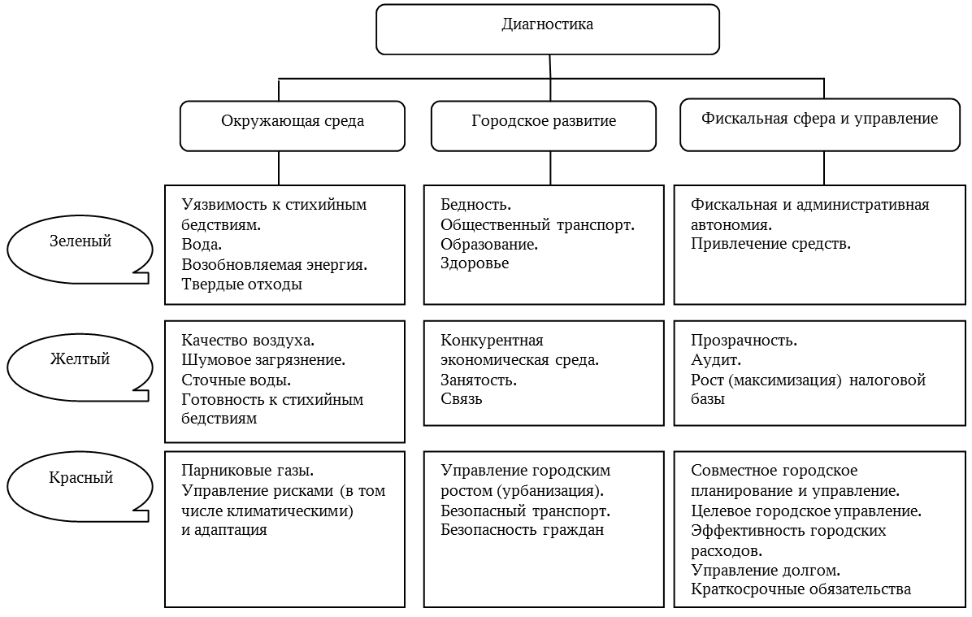
Источник: данные Межамериканского банка развития
Source: The Inter-American Development Bank data

Рисунок 4
Структура индикаторов оценки системы управления водными ресурсами
Figure 4
Structure of Water Governance Indicator Framework
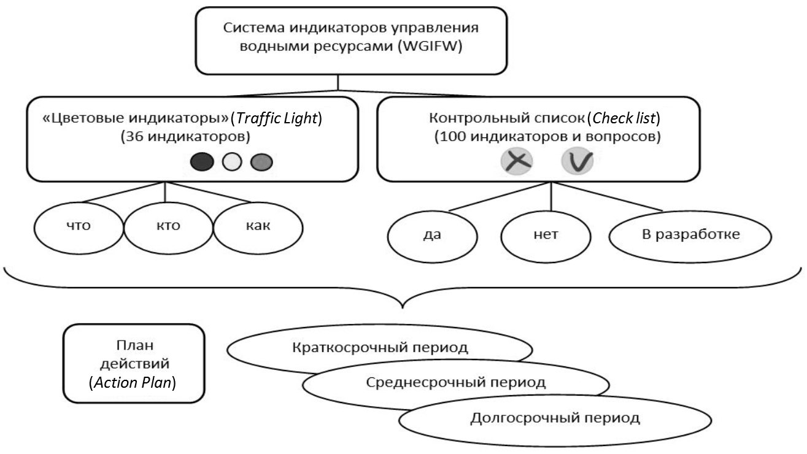
Источник: OECD Water Governance Indicator Framework. OECD Studies on Water. OECD Publishing, 2018. URL: http://oe.cd/water-gov
Source: OECD Water Governance Indicator Framework. OECD Studies on Water. OECD Publishing, 2018. URL: http://oe.cd/water-gov

Рисунок 5
Оценка системы управления водными ресурсами по цветовой шкале
Figure 5
Estimation of Water Governance Indicator Framework according to color chart
Зеленый | Исследуемое измерение (параметр) системы управления реализован: исследуемый элемент управления является полным и актуальным, никаких серьезных проблем не отмечено
Желтый | Исследуемое измерение (параметр) системы управления частично реализован: исследуемый элемент управления присутствует, но уровень его реализации не является полным (возможно, из-за недостаточного финансирования, нормативного бремени, бюрократических процедур и т.д.).
 | Исследуемое измерение (параметр) системы управления не реализован: исследуемый элемент управления «присутствует», но не реализован/не активен (например, из-за его неактуальности).
 | Исследуемое измерение (параметр) системы управления находится в стадии разработки: элемент управления пока не существует, но структура находится в стадии разработки
Красный | Исследуемое измерение (параметр) системы управления отсутствует: измеряемый управленческий элемент не существует и нет планов для его разработки
Серый | Исследуемое измерение (параметр) системы управления не применим: исследуемый элемент управления не применим в данный период
Источник: OECD Water Governance Indicator Framework. OECD Studies on Water. OECD Publishing, 2018. URL: http://oe.cd/water-gov
Source: OECD Water Governance Indicator Framework. OECD Studies on Water. OECD Publishing, 2018. URL: http://oe.cd/water-gov

Рисунок 6
Визуализация системы Water Governance Indicator Framework (WGIFW)
Figure 6
Visualization of the Water Governance Indicator Framework (WGIFW) system
Текущая ситуация | Ожидаемые изменения
а) Что (основы политики)
Результативность  «Зеленый»:  - полномочия и обязанности •• (9а)  - объемы водоснабжения •• (10а)  - потенциал •• (12а)  «Желтый»:  - согласованность политики ••• (11а) | 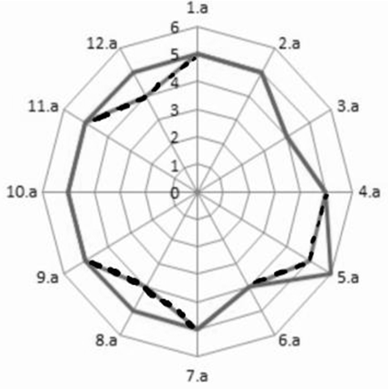
Эффективность
«Зеленый»:
- данные и информация • (1а)
- нормативно-правовая база •• (3а)
«Желтый»:
- финансирование • (2а)
- инновационное управление • (4а)
Кредитоспособность и обязательства
«Зеленый»:
- компромиссы между пользователями, сельскими и городскими районами •• (7а)
- привлечение заинтересованных сторон •• (6а)
- целостность и прозрачность ••• (5а)
«Желтый»:
- мониторинг и оценка •• (8а)
b) Кто (учреждения)
Результативность  «Зеленый»:  - полномочия и обязанности ••• (9b)  - объемы водоснабжения ••• (10b)  «Желтый»:  - потенциал • (12b)  «Красный»:  - согласованность политики •• (11b) | 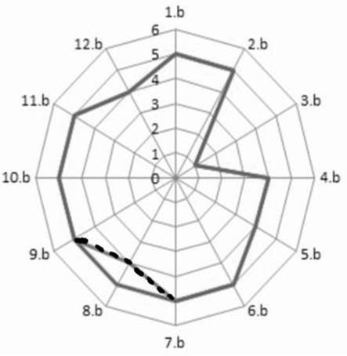
Эффективность
«Зеленый»:
- финансирование ••• (2b)
- нормативно-правовая база •• (3b)
«Желтый»:
- инновационное управление •• (4b)
- данные и информация •• (1b)
Кредитоспособность и обязательства
«Зеленый»:
- компромиссы между пользователями, сельскими и городскими районами ••• (7b)
- привлечение заинтересованных сторон ••• (6b)
- целостность и прозрачность ••• (5b)
«Желтый»:
- мониторинг и оценка • (8b)
с) Как (инструменты)
Результативность  «Зеленый»:  - потенциал •• (12с)  «Желтый»:  - полномочия и обязанности •• (9с)  - объемы водоснабжения •• (10с)  «Красный»:  - согласованность политики ••• (11с) | 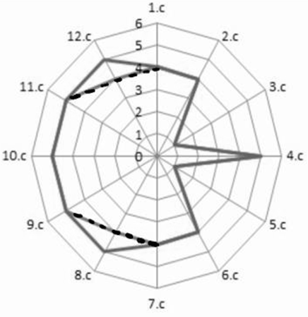
Эффективность
«Желтый»:
- финансирование •• (2с)
- нормативно-правовая база •• (3с)
- инновационное управление •• (4с)
«Красный»:
- данные и информация •• (1с)
Кредитоспособность и обязательства
«Зеленый»:
- компромиссы между пользователями, сельскими и городскими районами • (7с)
- привлечение заинтересованных сторон • (6с)
- целостность и прозрачность •• (5с)
«Желтый»:
- мониторинг и оценка • (8с)
••• Полный консенсус.
•• Частичный консенсус.
• Нет консенсуса.
Примечание. В скобках – степень разработанности и применения. На графиках пунктирной линией обозначено текущее состояние, сплошной – ожидаемое изменение.
Источник: OECD Water Governance Indicator Framework. OECD Studies on Water. OECD Publishing, 2018. URL: http://oe.cd/water-gov
Source: OECD Water Governance Indicator Framework. OECD Studies on Water. OECD Publishing, 2018. URL: http://oe.cd/water-gov

Список литературы
- Yerznkyan B.A. The Importance of Cultural and Institutional Contexts for Managing the Large-Scale Ecosystems of Various Levels. In: Theory and Practice of Institutional Reforms in Russia. Moscow, CEMI RAS, 2018, pp. 78–83.
- Львов Д.С. Миссия России: сборник научных трудов / под ред. С.Ю. Глазьева
и Б.А. Ерзнкяна. М.: ГУУ, 2008. 120 с.
- Фонтана К.А., Ерзнкян Б.А. Анализ информационных систем инновационного управления организациями городского водохозяйственного комплекса // Вестник Кемеровского государственного университета. Сер.: Политические, социологические и экономические науки. 2018. № 4. С. 157–163. URL: https://vestnik-pses.kemsu.ru/en/nauka/article/24695/view
- Guimarães-Pereira A., Rinaudo J., Jeffrey P., Blasuqes J. et al. ICT Tools to Support Public Participation in Water Resources Governance and Planning: Experiences from the Design and Testing of a Multi-Media Platform. Journal of Environmental Assessment Policy and Management, 2003, vol. 5, iss. 3, pp. 395–419.
URL: https://www.worldscientific.com/doi/abs/10.1142/S1464333203001383
- Akhmouch A., Clavreul D. Stakeholder Engagement for Inclusive Water Governance: “Practicing What We Preach” with the OECD Water Governance Initiative. Water, 2016, vol. 8(5). URL: http://www.mdpi.com/2073-4441/8/5/204/htm
- Моисеев Н.Н. Судьба цивилизации. Путь разума. М.: МНЭПУ, 1998. 223 с.
- Ерзнкян Б.А. Экологический императив: утопия или необходимость. Montenegrin Journal
of Ecology, 2014, vol. 1, iss. 2, pp. 17–24.
Информация о конфликте интересов
Мы, авторы данной статьи, со всей ответственностью заявляем о частичном и полном отсутствии фактического или потенциального конфликта интересов с какой бы то ни было третьей стороной, который может возникнуть вследствие публикации данной статьи. Настоящее заявление относится к проведению научной работы, сбору и обработке данных, написанию и подготовке статьи, принятию решения о публикации рукописи.
pISSN 2073-039X  eISSN 2311-8725 | Integrated Economic-Socio-Ecological Analysis

EFFICIENCY OF URBAN WATER RESOURCE MANAGEMENT AND ITS EVALUATION
Bagrat A. ERZNKYAN ^{a,•}, Karine A. FONTANA^{b}
ª Central Economics and Mathematics Institute, Russian Academy of Sciences, Moscow, Russian Federation
yerz@cemi.rssi.ru
ORCID: not available
^{b} Central Economics and Mathematics Institute, Russian Academy of Sciences, Moscow, Russian Federation
fontana@mail.ru
ORCID: not available
• Corresponding author
Article history:  Received 11 March 2019  Received in revised form  12 April 2019  Accepted 23 April 2019  Available online  30 May 2019  JEL classification: O32, R00  Keywords: efficient management, urban water resources, sustainable city, environment, resource management | Abstract  Subject We investigate prospects for formation and development of a highly efficient water resource management system as part of integrated urban governance.  Objectives The study aims to elaborate proposals to assess the competence of water resource management from the perspective of sustainability of urban development.  Methods The study employs analytical and logical methods, theoretical framework for assessing the water resource efficiency management in relationship to other sectors of urban economy.  Results The paper shows that inconsistent actions in managing different sectors of urban economy and the lack of informational transparency are a serious obstacle to the sustainable growth of urban ecosystem. We unveil water supply issues that require urgent solutions and offer proposals to assess the efficiency of urban water management. Good governance intends an objective assessment of water resource management. In the paper, we propose stages of such an assessment.  Conclusions We present proposals for assessing the efficiency of water resource management from the standpoint of incorporating the theoretical developments in the field of water supply into the general theory of city management and integrating the water policy measures into the practice of urban economy. The findings may be useful for executive authorities and all stakeholders involved in the urban water sector development.  © Publishing house FINANCE and CREDIT, 2019
Please cite this article as: Erznkyan B.A., Fontana K.A. Efficiency of Urban Water Resource Management and Its Evaluation. Economic Analysis: Theory and Practice, 2019, vol. 18, iss. 5, pp. 855–876.
https://doi.org/10.24891/ea.18.5.855

References
- Yerznkyan B.A. The Importance of Cultural and Institutional Contexts for Managing the Large-Scale Ecosystems of Various Levels. In: Theory and Practice of Institutional Reforms in Russia. Moscow, CEMI RAS, 2018, pp. 78–83.
- L'vov D.S. Missiya Rossii: sbornik nauchnykh trudov [Mission of Russia: Collection of scientific works]. Moscow, State University of Management Publ., 2008, 120 p.
- Fontana K.A., Yerznkyan B.A. [Urban Water Utilization Scheme: an Analysis of Information Systems of Innovative Management]. Vestnik Kemerovskogo gosudarstvennogo universiteta. Ser.: Politicheskie, sotsiologicheskie i ekonomicheskie nauki = Bulletin of Kemerovo State University. Series: Political, Sociological and Economic Sciences, 2018, no. 4, pp. 157–163.
URL: https://vestnik-pses.kemsu.ru/en/nauka/article/24695/view (In Russ.)
- Guimarães-Pereira A., Rinaudo J., Jeffrey P., Blasuqes J. et al. ICT Tools to Support Public Participation in Water Resources Governance and Planning: Experiences from the Design and Testing of a Multi-Media Platform. Journal of Environmental Assessment Policy and Management, 2003, vol. 5, iss. 3, pp. 395–419.
URL: https://www.worldscientific.com/doi/abs/10.1142/S1464333203001383
- Akhmouch A., Clavreul D. Stakeholder Engagement for Inclusive Water Governance: “Practicing What We Preach” with the OECD Water Governance Initiative. Water, 2016, vol. 8(5). URL: http://www.mdpi.com/2073-4441/8/5/204/htm
- Moiseev N.N. Sud'ba tsivilizatsii. Put' razuma [The Fate of Civilization. The Way of the Mind]. Moscow, MNEPU Publ., 1998, 223 p.
- Erznkyan B.A. [Ecological Imperative: Utopia or Necessity]. Montenegrin Journal of Ecology, 2014, vol. 1, iss. 2, pp. 17–24. (In Russ.)
Conflict-of-interest notification
We, the authors of this article, bindingly and explicitly declare of the partial and total lack of actual or potential conflict of interest with any other third party whatsoever, which may arise as a result of the publication of this article. This statement relates to the study, data collection and interpretation, writing and preparation of the article, and the decision to submit the manuscript for publication.
pISSN 2073-039X  eISSN 2311-8725 | Комплексный экономико-социально-экологический анализ

ДИФФЕРЕНЦИАЦИЯ ДОХОДОВ НАСЕЛЕНИЯ И ЭКОНОМИЧЕСКАЯ ДОСТУПНОСТЬ ПРОДОВОЛЬСТВИЯ В САХАЛИНСКОЙ ОБЛАСТИ
Галина Николаевна СТРОЕВА
кандидат социологических наук, доцент кафедры экономической теории и национальной экономики, Тихоокеанский государственный университет (ТОГУ), Хабаровск, Российская Федерация
gstro@mail.ru
https://orcid.org/0000-0002-2605-9399
SPIN-код: 8360-1990
История статьи:  Получена 28.03.2019  Получена в доработанном виде 10.04.2019  Одобрена 23.04.2019  Доступна онлайн  30.05.2019  УДК 338.2(571.64)  JEL: E21, E25  Ключевые слова: денежные доходы  населения, дифференциация доходов населения, потребительские расходы, экономическая доступность продовольствия | Аннотация  Предмет. Дифференциация российских регионов по природно-климатическим условиям, уровню социально-экономического развития становится причиной различий по величине денежных доходов и экономической доступности продовольствия населению. Экономическая доступность продовольствия как основная форма проявления продовольственной безопасности предполагает доступность населению с разной покупательной способностью качественных продуктов питания. Островное положение, особенности рельефа и климатические условия ограничивают возможности развития сельского хозяйства в Сахалинской области и создают дополнительные трудности обеспечения населения продовольствием.  Цели. Проанализировать динамику и состав денежных доходов и потребительских расходов населения. Оценить экономическую доступность продовольствия в Сахалинской области.  Методология. Использованы сравнительный анализ, графическая интерпретация статистических данных, методы динамических рядов и группировки, индексный метод, системный анализ, метод комплексной оценки.  Результаты. Эмпирическая оценка экономической доступности продовольствия в Сахалинской области проведена с использованием показателей, учитывающих уровень неравномерности в распределении населения по величине доходов, долю малообеспеченного населения, структуру расходов населения на покупку потребительских товаров и услуг, а также покупательную способность. Установлено, что без снижения уровня дифференциации денежных доходов населения, сокращения численности бедных и стабилизации цен на продовольственные товары повышение экономической доступности продовольствия невозможно.  Выводы. Дифференциация денежных доходов населения относится к серьезным угрозам продовольственной безопасности региона и оказывает непосредственное влияние на возможность населения приобретать качественные продукты питания в необходимом объеме. Рассчитанный с использованием методики комплексной оценки показатель экономической доступности продовольствия позволяет оценить ее уровень в отдельно взятом регионе, а также проводить межрегиональные сравнения.  © Издательский дом ФИНАНСЫ и КРЕДИТ, 2019
Для цитирования: Строева Г.Н. Дифференциация доходов населения и экономическая доступность продовольствия в Сахалинской области // Экономический анализ: теория и практика. – 2019. – Т. 18, № 5. –
С. 877 – 894.
https://doi.org/10.24891/ea.18.5.877

Введение
Еще в 1996 г. на состоявшемся в Риме Всемирном саммите по проблемам продовольствия было определено, что основные формы проявления продовольственной безопасности – это физическая и экономическая доступность продовольствия. Физическая доступность означает, что предложение продовольствия на региональном рынке, обеспечиваемое собственным производством и доставкой из других регионов, должно удовлетворять ежедневные потребности всего населения в полноценных продуктах питания, необходимых для ведения активного и здорового образа жизни. Экономическая доступность продовольствия предполагает доступность населению с разной покупательной способностью качественных продуктов питания.
В Доктрине продовольственной безопасности Российской Федерации экономическая доступность продовольствия определяется как возможность приобретения пищевых продуктов по сложившимся ценам в объемах и ассортименте, не меньше установленных рациональных норм потребления, обеспеченная соответствующим уровнем доходов населения. Отсюда следует, что уровень экономической доступности продовольствия определяется ценами на товары и услуги, а также размерами денежных доходов населения.
Экономические санкции и продовольственное эмбарго стали причинами роста цен на продукты питания. За три года действия санкций и эмбарго продукты питания в России подорожали в 1,5 раза [1]. Рост цен и снижение покупательной способности доходов населения может привести к сокращению объемов потребления и изменению структуры потребляемых продуктов питания. Для своевременного выявления угроз, связанных с экономической доступностью продуктов питания на уровне страны или ее отдельных регионов необходимо проводить мониторинг экономической доступности продовольствия.
Изучению зависимости уровня экономической доступности продовольствия в регионах России от размеров денежных доходов населения посвящены работы [2–4]. Методы оценки неравенства в распределении доходов населения на разных уровнях рассматриваются в работах [5, 6]. Среди отечественных научных публикаций встречаются работы, в которых проводится анализ экономической доступности продовольствия в регионах России [1, 7, 8]. Однако в настоящее время нет единой методики ее оценки. Это обусловливает актуальность разработки методического инструментария, который позволит проводить оценку экономической доступности продовольствия населению в отдельно взятом регионе, а также проводить межрегиональные сравнения.
Анализ доходов населения России и Сахалинской области
Анализ уровня жизни населения проводится с применением различных показателей доходов населения и в первую очередь – номинальных и реальных располагаемых доходов [9]. Номинальные располагаемые доходы как стоимостная оценка общей суммы доходов в натуральной и денежной формах представляют сумму средств, распределяемых населением между потреблением и сбережением. Реальные располагаемые доходы определяются объемом благ и услуг, который может быть приобретен на номинальные денежные доходы.
Экономическая доступность продовольствия во многом определяется соотношением темпов роста реальных располагаемых денежных доходов населения и потребительских цен на продовольственные товары. На рис. 1 видно, что темпы роста цен в Сахалинской области и в среднем по России практически все время превышают темпы роста реальных денежных доходов населения. Исключение составил 2013 г., когда темп роста цен в области был на 7,7 п.п. ниже темпа роста реальных доходов населения. В течение 2013–2016 гг. реальные доходы населения постепенно сокращались, при этом ситуация в области была несколько лучше, чем в среднем по стране.
Для выявления различий в уровне экономической доступности продовольствия в разных регионах страны могут быть использованы среднедушевые доходы населения, так как они косвенно учитывают состояние самой малообеспеченной части населения региона [1]. По величине среднедушевых денежных доходов населения Сахалинская область, начиная с 2013 г. стабильно занимает шестое место среди всех субъектов Федерации и третье место в Дальневосточном федеральном округе (ДФО). Денежные доходы населения имеют устойчивую тенденцию роста. При этом темп роста доходов населения Сахалинской области в течение исследуемого периода несколько выше, чем в среднем по стране. Так, если прирост среднемесячной номинальной начисленной заработной платы работников организаций и среднедушевых денежных доходов населения в среднем по стране составил 47 и 35%, то в области – 55 и 49% соответственно (табл. 1).
Основной источник денежных доходов населения области – заработная плата, ее доля в течение всего периода превышала 51%, а в 2017 г. составила 57,1% в общей сумме денежных доходов, это на 15,7 п.п. больше, чем в среднем по России. Среднемесячная заработная плата в области в среднем в 1,72 раза выше, чем в среднем по Российской Федерации. Однако покупательная способность заработной платы, исчисленная по прожиточному минимуму, превышает среднероссийское значение только в 1,19 раза. Следует также отметить сокращение разрыва между величиной прожиточного минимума в области и среднего по России (с 1,53 раза в 2012 г. до 1,36 раза в 2017 г.) и увеличение разрыва между заработной платой (с 1,66 до 1,75 раза).
Второй по значимости источник денежных доходов населения как в России, так и в области – социальные выплаты. Вклад этого вида доходов в формирование общего объема денежных доходов населения области вырос на 3,4 п.п. за последние четыре года (с 16,3% в 2014 г. до 19,7% в 2017 г.). В структуре социальных выплат доля пенсий за этот же период сократилась с 73,1 до 69,8%. Средний размер назначаемых пенсий в области выше среднероссийского уровня. Однако только в 2017 г., когда это превышение составило 4 343 руб., покупательная способность пенсий, исчисленная в прожиточных минимумах, достигла среднероссийского уровня, составив 1,23 прожиточных минимума.
В течение первых трех лет в области отмечается повышение покупательной способности среднедушевых денежных доходов населения, измеренной числом прожиточных минимумов (ПМ), которое можно купить на среднедушевой доход (с 3,28 ПМ в 2012 г. до 3,79 ПМ в 2014 г.). В последующие три года она постепенно снизилась до 3,56 ПМ в 2017 г. Эксперты Всероссийского центра уровня жизни предложили разделить регионы страны по покупательной способности денежных доходов населения (ПС), измеренной числом прожиточных минимумов, на пять групп [10]:
- с относительно высокими значениями ПС:
ПС ≥ 11ПМ;
- со средними значениями ПС:
7ПМ ≤ ПС < 11ПМ;
- со значениями ПС ниже среднего:
3ПМ ≤ ПС < 7ПМ;
- с низкими значениями ПС:
1ПМ ≤ ПС < 3ПМ;
- с наиболее низкими значениями ПС:
ПС < 1 БПМ.
В соответствии с данной классификацией Сахалинская область входит в группу регионов с покупательной способностью денежных доходов населения ниже среднего уровня.
Анализ дифференциации доходов населения Сахалинской области
Дифференциация населения по величине денежных доходов относится к серьезным угрозам продовольственной безопасности и оказывает непосредственное влияние на возможности населения приобретать качественные продукты питания в необходимом объеме. Поэтому очень важно проводить мониторинг показателей дифференциации доходов населения.
В российской практике для измерения степени различий в доходах применяется статистический метод распределения численности населения по группам с разным уровнем среднедушевых доходов. Так, в 2017 г. самую многочисленную группу (26,3% от общей численности населения) составили жители области со среднедушевыми доходами от 27 000 до 45 000 руб. в месяц, на втором месте – группа с доходами свыше 60 000 рублей (25,7%), а доля населения с доходами ниже прожиточного минимума – 9,8%.
Установить уровень дифференциации населения по размеру доходов позволяет система показателей, включающая показатели центральной тенденции, к которым относят различные средние величины, показатели моды и медианы. Несмотря на широкое использование средних величин в анализе доходов населения, эти показатели не позволяют отразить многие важные моменты. Например, увеличение средних доходов может произойти даже тогда, когда у значительной части населения доход остается без изменений или снижается. Рост средней величины произойдет за счет сдвигов в группах населения с высокими доходами.
Устранить недостатки средних показателей в определенной степени позволяет расчет модального и медианного доходов. Такой расчет, проведенный по данным о распределении населения Сахалинской области по величине среднедушевого дохода, а также анализ динамики коэффициентов фондов и Джини, позволили установить наличие существенной дифференциации населения области по величине доходов. В течение шести лет половина населения области имела доходы ниже медианного. При этом размер медианного дохода в среднем на 24,9% меньше среднего. Максимальный разрыв между медианным и средним доходами составил в 2016 г., когда средний доход превысил медианный на 17 741 руб., или на 35%. В 2017 г. это отклонение сократилось до 11 119 руб., или 22,82% (табл. 2).
В течение всего анализируемого периода среднедушевые денежные доходы 10% наиболее обеспеченного населения превышают среднедушевые денежные доходы 10% наименее обеспеченного населения более чем в 15 раз. По рекомендации ООН значение коэффициента фондов не должно превышать 10. Увеличение разрыва между средними доходами бедного и богатого населения может стать причиной роста социальной напряженности в обществе [11]. Несмотря на наметившуюся с 2014 г. тенденцию постепенного сокращения значения коэффициента фондов, его величина в области является самой высокой среди других субъектов Федерации, входящих в состав ДФО. Для сравнения: в 2017 г. в шести субъектах ДФО значение коэффициента фондов находилось в границах от 12,3 (Приморский край) до 14,1 (Чукотский автономный округ) и только в двух субъектах оно не превысило 10 – в Камчатском крае (9,6) и Еврейской автономной области (9,8).
Анализ распределения денежных доходов по разным группам населения позволяет определить степень их концентрации, а также установить тенденции в развитии общества. Усиление поляризации доходов населения – одна из основных причин роста социальной напряженности в обществе. Росстат ежегодно публикует данные о распределении населения субъектов Федерации по 20-процентным группам. Изменение удельного веса каждой группы населения зависит от темпа роста денежных доходов. В течение 2012–2017 гг. отмечается относительная стабильность удельных весов всех групп населения (табл. 3), что свидетельствует о том, что темпы роста денежных доходов по всем группам примерно одинаковы.
Сравнение доли денежных доходов населения по 20-процентным группам также подтверждает наличие существенной дифференциации населения Сахалинской области. На протяжении всего периода доля доходов 20% самого обеспеченного населения в объеме денежных доходов всего населения более чем в 1,5 раза превышает долю доходов 60% населения первых трех групп.
Коэффициент Джини определяет степень отклонения фактического распределения денежных доходов по группам населения от линии их теоретически возможного равномерного распределения и косвенным образом отражает концентрацию доходов. Значение коэффициента Джини может меняться в интервале [0; 1]. Нулевая концентрация и абсолютно равномерное распределение возможны при приближении значения коэффициента к нулю, а абсолютное неравенство в распределении доходов и их полная концентрация в какой-то одной группе – при приближении к единице. Считается, что значение коэффициента Джини не должно превышать 0,4 [12]. Несмотря на наметившуюся с 2014 г. тенденцию снижения, коэффициент Джини в 2017 г. составил 0,41, достигнув среднероссийского уровня.
Анализ динамики и структуры расходов населения Сахалинской области
Одновременно с ростом среднедушевых денежных доходов населения и ростом цен ежегодно увеличиваются и среднедушевые потребительские расходы населения. По величине среднедушевых потребительских расходов Сахалинская область стабильно занимает второе место в России и первое среди субъектов Дальневосточного федерального округа. Среднедушевые доходы населения области превышали в 2012–2017 гг. значение данного показателя, рассчитанного по России в целом, в среднем в 1,56 раза, а среднедушевые потребительские расходы – в 1,48 раза. Среднегодовые темпы роста среднедушевых потребительских расходов населения в России и Сахалинской области за данный период составили 107,7 и 106,6%. Наглядно динамика темпов роста среднедушевых доходов и потребительских расходов населения страны и области представлена на рис. 2.
Одним из косвенных индикаторов качества жизни населения считается структура потребительских расходов. Доля расходов на покупку продуктов питания в структуре потребительских расходов населения является важным показателем экономического развития страны. Страны с развитой экономикой отличаются меньшими значениями данного показателя. По данным РИА Рейтинг, по показателю доли расходов на покупку продуктов питания в структуре потребительских расходов населения в 2017 г. Россия занимала 31-е место среди стран Европы. Если доля расходов на продукты питания у россиян составляла 31,2%, то у жителей Люксембурга (1-е место в рейтинге) – только 8,7%.
По данным Росстата, приведенным в табл. 4, потребительские расходы россиян постоянно растут, при этом свыше 30% денежных средств они тратят на продукты питания. Девальвация национальной валюты, начавшаяся в 2014 г. после введения санкций против России, привела к росту цен на продовольственные товары и как следствие – к увеличению расходов россиян на продукты питания в 2014–2016 гг. Доля расходов на продукты питания у жителей Сахалинской области в среднем на 1,1% меньше, чем в среднем по стране.
В международных исследованиях тех, у кого расходы на продукты питания составляют 70–80% от общей суммы расходов, принято считать крайне бедными [13]. По результатам ежегодно проводимого Росстатом выборочного обследования бюджетов домашних хозяйств, около 3,8% россиян в 2016 г. тратили на продукты питания свыше 70% от общей суммы расходов, имея среднедушевой доход в размере 4 215,2 руб. в месяц. В 2017 г. доля таких домохозяйств сократилась до 3,2%. В Сахалинской области доля крайне бедного населения снизилась с 2,2% в 2013 г. (это максимальное значение за шесть лет) до 0,2% в 2017 г. Среднедушевой доход этой группы населения (0,7% от числа обследованных домохозяйств в области) составил в 2016 г. – 6 012,3 руб. в месяц.
Оценка экономической доступности продовольствия в Сахалинской области
Для оценки экономической доступности продовольствия в российских регионах исследователями данной проблемы используются различные показатели. Набор показателей в основном определяется их доступностью на сайте Федеральной службы государственной статистики. Чаще всего оценка экономической доступности продовольствия проводится по трем показателям: коэффициенту бедности, доле расходов на покупку продуктов питания в структуре потребительских расходов населения и коэффициенту Джини. Такого подхода придерживаются авторы работ
[7, 14, 15].
Комплексную оценку экономической доступности продовольствия, на наш взгляд, следует проводить с использованием четырех показателей, учитывающих степень неравномерности распределения населения по уровню доходов, удельный вес малообеспеченного населения, структуру потребительских расходов населения и покупательную способность денежных доходов. Формулы расчета показателей и критерии оценки представлены в табл. 5.
Расчет коэффициента покупательной способности доходов населения, как правило, проводится исходя из величины прожиточного минимума [16–19]. На наш взгляд, для более точной оценки покупательной способности денежных доходов населения в расчетах данного коэффициента следует использовать стоимость фиксированного набора потребительских товаров и услуг. Оба показателя обеспечивают корректность межрегиональных сопоставлений, так как учитывают территориальные различия в уровнях цен, однако в силу того, что в субъектах Российской Федерации существует практика занижения величины прожиточного минимума, использование его в расчетах приведет к завышению реального уровня покупательной способности доходов [20].
Каждый уровень показателя оценивается в баллах: высокий – 1 балл, допустимый – 2, низкий – 3, недопустимый – 4 балла. Комплексная оценка экономической доступности продовольствия может быть определена как сумма баллов по каждому показателю. По сумме баллов уровень экономической доступности (УЭД) может быть определен следующим образом [16]: высокий – УЭД = 4; допустимый – 5 ≤ УЭД ≤ 8 (оценки по каждому показателю не выше 2); низкий – 9 ≤ УЭД ≤ 12 (оценки по каждому показателю не выше 3) и недопустимо
низкий – 13 ≤ УЭД ≤ 16.
Данные, представленные в табл. 6, говорят
о том, что несмотря на улучшение
значений отдельных показателей, уровень экономической доступности продовольствия в Сахалинской области остается низким.
За шесть лет в Сахалинской области произошло незначительное сокращение доли населения с доходами ниже прожиточного минимума (с 11,8% в 2012 г. до 9,8% в 2017 г.). На 3 п.п. выросла доля расходов на питание в структуре потребительских расходов населения, что, безусловно, связано с ростом цен на продовольственные товары.
Существенные различия между субъектами Российской Федерации существуют и по стоимости минимального набора продуктов питания, необходимого для сохранения здоровья и обеспечения жизнедеятельности человека. Так, в 2017 г. жителям Чукотского автономного округа приходилось тратить на его покупку 8 979,7 руб. Это в 2,9 раза больше, чем жителям Саратовской области (3 071,3 руб.) и в 2,4 раза больше, чем в среднем по стране (3 749,6 руб.). Стоимость данного набора в Сахалинской области превышала среднероссийское значение в 2012 г. в 1,6 раза. К 2017 г. этот разрыв сократился до 1,4 раза.
Заключение
Экономическая доступность продовольствия во многом определяется соотношением темпов роста реальных денежных доходов населения и потребительских цен на продовольственные товары. Темпы роста цен в Сахалинской области и в среднем по стране практически все время опережают темпы роста реальных денежных доходов населения. Это отрицательно сказывается на покупательной способности населения, вынужденного сокращать свои расходы на покупку продуктов питания и пересматривать их структуру в пользу более дешевых продуктов.
Значения всех показателей, используемых для оценки дифференциации населения по величине денежных доходов, свидетельствуют о наличии существенной дифференциации в доходах населения Сахалинской области. На протяжении всего периода доля доходов 20% наиболее обеспеченного населения в общем объеме денежных доходов населения Сахалинской области более чем в 1,5 раза превышает долю доходов 60% населения с низкими доходами.
Одним из косвенных индикаторов качества жизни населения и уровня экономического развития страны считается структура потребительских расходов. Потребительские расходы россиян постоянно растут, при этом свыше 30% денежных средств они тратят на продукты питания. Это более чем в три раза больше, чем у жителей экономически развитых стран Европы.
Численность бедного населения Сахалинской области постепенно сокращается. Удельный вес данной категории граждан в области ниже, чем в среднем по стране. При этом в области есть жители, у которых на продукты питания уходит свыше 70% от общей суммы расходов.
В результате исследования установлено, что повышение экономической доступности продовольствия невозможно без снижения уровня дифференциации денежных доходов населения, уменьшения численности населения с доходами ниже прожиточного минимума и стабилизации цен на продовольственные товары.
Рассчитанный по методике комплексной оценки показатель экономической доступности продовольствия позволяет оценить ее уровень в отдельно взятом регионе, а также проводить межрегиональные сравнения.

Таблица 1
Показатели денежных доходов населения Российской Федерации и Сахалинской области в 2012–2017 гг.
Table 1
Indicators of population incomes in the Russian Federation and in the Sakhalin Oblast in 2012–2017
Показатель | 2012 | 2013 | 2014 | 2015 | 2016 | 2017
Российская Федерация
Среднедушевые денежные доходы населения в месяц, руб. | 23 221 | 25 928 | 27 766 | 30 467 | 30 747 | 31 422
Среднемесячная номинальная начисленная заработная плата работников организаций, руб. | 26 629 | 29 792 | 32 495 | 34 030 | 36 709 | 39 167
Средний размер назначенных пенсий, руб. | 8 273 | 9 154 | 10 030 | 10 889 | 12 081 | 12 426
Величина прожиточного минимума (в среднем на душу населения) в месяц, руб. | 6 510 | 7 306 | 8 050 | 9 701 | 9 828 | 10 088
Покупательная способность заработной платы по прожиточному минимуму | 4,09 | 4,08 | 4,04 | 3,51 | 3,74 | 3,88
Сахалинская область
Среднедушевые денежные доходы населения в месяц, руб. | 32 721 | 39 971 | 44 690 | 49 585 | 49 601 | 48 727
Среднемесячная номинальная начисленная заработная плата работников организаций, руб. | 44 208 | 49 007 | 54 896 | 61 311 | 64 959 | 68 496
Средний размер назначенных пенсий, руб. | 11 049 | 12 269 | 13 495 | 14 700 | 16 344 | 16 769
Величина прожиточного минимума (в среднем на душу населения) в месяц, руб. | 9 986 | 10 820 | 11 794 | 13 672 | 13 887 | 13 681
Покупательная способность заработной платы по прожиточному минимуму | 4,43 | 4,53 | 4,65 | 4,48 | 4,68 | 5,01
Источник: авторская разработка по данным Росстата
Source: Authoring, based on the Rosstat data

Таблица 2
Показатели дифференциации денежных доходов населения Сахалинской области в 2012–2017 гг.
Table 2
Indicators of monetary incomes differentiation in the Sakhalin Oblast in 2012–2017
Показатель | 2012 | 2013 | 2014 | 2015 | 2016 | 2017
Денежный доход населения в месяц, руб.:
- средний | 32 721 | 39 971 | 44 690 | 49 585 | 49 601 | 48 727
- модальный | 40 737 | 47 149 | 48 650 | 49 642 | 64 898 | 35 400
- медианный | 25 232 | 30 529 | 34 256 | 38 103 | 31 860 | 37 608
Коэффициент фондов, во сколько раз | 15,5 | 15,8 | 16,1 | 15,6 | 15,5 | 15,3
Коэффициент Джини | 0,411 | 0,414 | 0,417 | 0,413 | 0,411 | 0,41
Источник: авторская разработка по данным Росстата
Source: Authoring, based on the Rosstat data

Таблица 3
Доля общего объема денежных доходов, получаемых соответствующей группой населения, в общем объеме денежных доходов в 2012–2017 гг., %
Table 3
Share of money income attributable to the relevant group of population in the total volume of money income
in 2012–2017, percentage
Группа населения | 2012 | 2013 | 2014 | 2015 | 2016 | 2017
I (с наименьшими доходами) | 5,3 | 5,3 | 5,2 | 5,3 | 5,3 | 5,4
II | 10,1 | 9,9 | 9,9 | 10 | 10,1 | 10,1
III | 15,1 | 15 | 14,9 | 15 | 15,1 | 15,1
IV | 22,6 | 22,6 | 22,6 | 22,6 | 22,6 | 22,6
V (с наибольшими доходами) | 46,9 | 47,2 | 47,4 | 47,1 | 46,9 | 46,8
Источник: авторская разработка по данным Росстата
Source: Authoring, based on the Rosstat data

Таблица 4
Динамика среднедушевых потребительских расходов населения и удельного веса расходов на питание в России и Сахалинской области в 2012–2017 гг.
Table 4
Trends in per capita consumption expenditure and in the share of expenditure on food in Russia
and in the Sakhalin Oblast in 2012–2017
Показатель | 2012 | 2013 | 2014 | 2015 | 2016 | 2017
Российская Федерация
Потребительские расходы в среднем на душу населения в месяц, руб. | 17 232 | 19 075 | 20 921 | 21 631 | 22 459 | 23 806
Доля расходов на продукты питания, % | 31,4 | 31,2 | 31,9 | 35,4 | 35,5 | 34,3
Сахалинская область
Потребительские расходы в среднем на душу населения в месяц, руб. | 25 427 | 27 846 | 30 242 | 32 824 | 33 809 | 35 409
Доля расходов на продукты питания, % | 28,1 | 29,6 | 27,3 | 33,5 | 32,3 | 31,1
Источник: авторская разработка по данным Росстата
Source: Authoring, based on the Rosstat data

Таблица 5
Показатели экономической доступности продовольствия
Table 5
Food affordability indexes
Показатель | Уровень
Коэффициент бедности – доля населения с доходами ниже величины прожиточного минимума:  К_{Б} = (ЧН_{Б} / ЧН) 100%,  где ЧНБ – численность населения с доходами ниже прожиточного минимума | К_{Б} > 0,2 – недопустимый;  0,11 ≤ К_{Б} ≤ 0,2 – низкий;  0 ≤ К_{Б} ≤ 0,1 – допустимый;  КБ = 0 – высокий
Доля расходов на покупку продуктов питания в структуре потребительских расходов населения Д_{РП} | Д_{РП} > 0,5 – недопустимый;  0,25 < Д_{РП} ≤ 0,5 – низкий;  0,1 ≤ Д_{РП} ≤ 0,25 – допустимый;  Д_{РП} < 0,1– высокий
Коэффициент покупательной способности доходов населения:  К_{ПСД} = ФНПУ / СДД,  где ФНПТУ – стоимость фиксированного набора потребительских товаров и услуг | К_{ПСД} > 0,7 – недопустимый;  0,21 ≤ К_{ПСД} ≤ 0,7 – низкий;  0,08 ≤ К_{ПСД} ≤ 0,2 – допустимый;  0,07 ≤ К_{ПСД} ≤ 0,1 – высокий
Коэффициент Джини – степень неравномерности распределения населения по уровню доходов  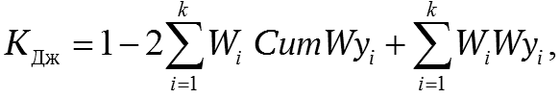  где W_{i} – доля населения i-й социальной группы в общей численности населения;  Wy_{i} – доля доходов i-й группы населения в общей сумме доходов;  CumWy_{i} – кумулятивная доля доходов – доля доходов, рассчитанная нарастающим итогом | К_{Дж} > 0,5 – недопустимый;  0,31 ≤ К_{Дж} ≤ 0,5 – низкий;  0,11 ≤ КДж ≤ 0,31 – допустимый;  0 ≤ КДж ≤ 0,1 – высокий
Источник: авторская разработка
Source: Authoring

Таблица 6
Экономическая доступность продовольствия в Сахалинской области в 2012–2017 гг.
Table 6
Affordability of food in the Sakhalin Oblast in 2012–2017
Показатель | 2012 | 2013 | 2014 | 2015 | 2016 | 2017
Доля населения с доходами ниже прожиточного минимума (коэффициент бедности) | 0,118 | 0,094 | 0,091 | 0,097 | 0,099 | 0,098
Уровень показателя (баллы) | Низкий (3) | Допустимый (2)
Доля расходов на покупку продуктов питания в структуре потребительских расходов | 0,281 | 0,296 | 0,273 | 0,335 | 0,323 | 0,311
Уровень показателя (баллы) | Низкий (3)
Прожиточный минимум, руб. | 9 986 | 10 820 | 11 794 | 13 672 | 13 887 | 13 681
Среднедушевой денежный доход в месяц, руб. | 32 721 | 39 971 | 44 690 | 49 585 | 49 601 | 48 727
Коэффициент покупательной способности денежных доходов населения | 0,43 | 0,37 | 0,37 | 0,34 | 0,36 | 0,37
Уровень показателя (баллы) | Низкий (3)
Коэффициент Джини | 0,411 | 0,414 | 0,417 | 0,413 | 0,411 | 0,41
Уровень показателя (баллы) | Допустимый (2)
Сумма баллов (УЭД) | 11 | 10 | 10 | 10 | 10 | 10
Уровень показателя УЭД | Низкий
Источник: авторская разработка по данным Росстата
Source: Authoring, based on the Rosstat data

Рисунок 1
Динамика темпов роста реальных располагаемых денежных доходов населения и потребительских цен на продовольственные товары в России и Сахалинской области в 2012–2017 гг., %
Figure 1
Trends in the growth rates of real disposable money incomes of the population and consumer prices for food products in Russia and in the Sakhalin Oblast in 2012–2017, percentage
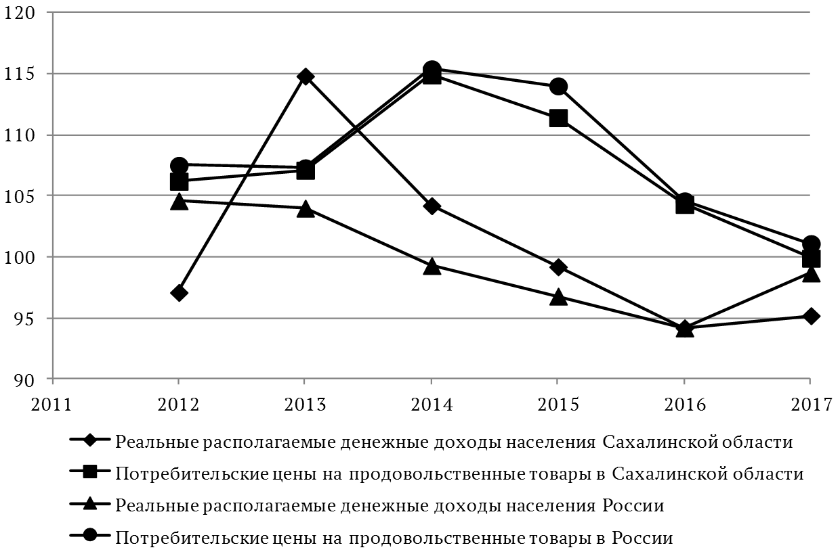
Источник: Росстат
Source: The Rosstat data

Рисунок 2
Динамика темпов роста среднедушевых денежных доходов и потребительских расходов населения России и Сахалинской области в 2012–2017, %
Figure 2
Trends in the growth rates of per capita money incomes of the population and consumption expenditure on food products in Russia and in the Sakhalin Oblast in 2012–2017, percentage
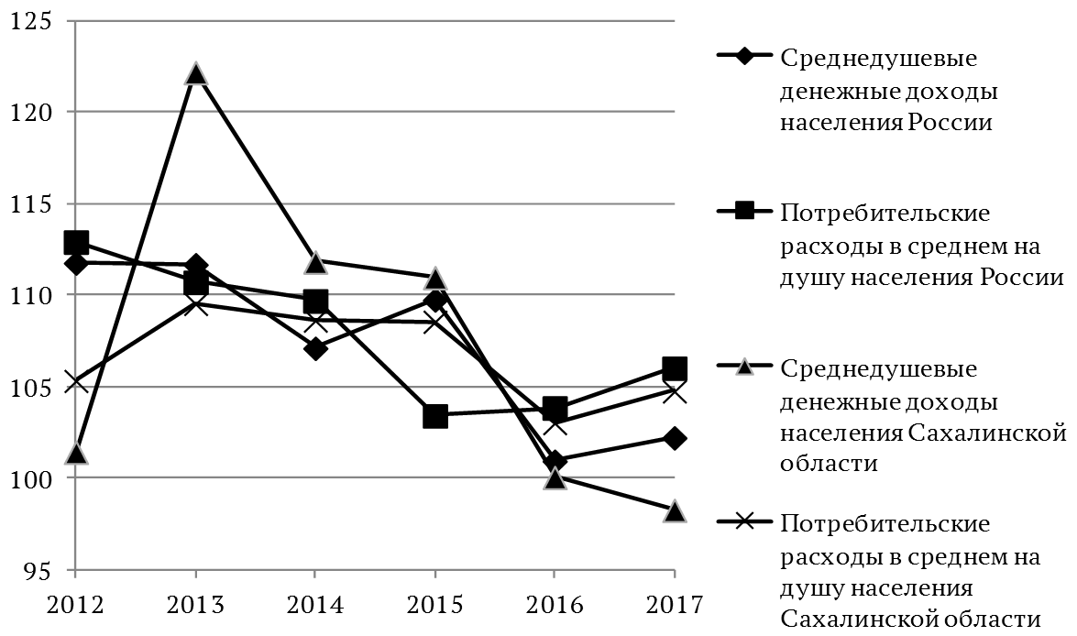
Источник: Росстат
Source: The Rosstat data

Список литературы
- Бородин К.Г. Экономическая доступность продовольствия: факторы и методы оценки // Экономический журнал Высшей школы экономики. 2018. Т. 22. № 4. С. 563–582. URL: https://cyberleninka.ru/article/n/ekonomicheskaya-dostupnost-prodovolstviya-faktory-i-metody-otsenki
- Гришакина Н.И., Зарецкая А.С. Региональная оценка уровня жизни населения как фактор экономической доступности продовольствия // Вестник РГГУ. Сер.: Экономика. Управление. Право. 2017. № 1. С. 35–47. URL: https://cyberleninka.ru/article/n/regionalnaya-otsenka-urovnya-zhizni-naseleniya-kak-faktor-ekonomicheskoy-dostupnosti-prodovolstviya
- Забелина О.В. Оценка уровня доходов населения региона и экономической доступности продовольствия (на примере Тверской области) // Уровень жизни населения регионов России. 2015. Т. 3. № 1. С. 175–185. URL: https://riorpub.com/ru/nauka/article/5252/view
- Найден С.Н., Мотрич Е.Л., Грицко М.А. Региональный мониторинг качества жизни населения: Хабаровский край и Дальний Восток // Уровень жизни населения регионов России. 2014. № 2. С. 76–85. URL: http://www.vcugjournal.ru/iss/iss192-09.PDF
- Бобков В.Н., Колмаков И.Б. Выявление социальной структуры и неравенства распределения денежных доходов населения Российской Федерации // Экономика региона. 2017. Т. 13. Вып. 4. С. 971–984. URL: https://cyberleninka.ru/article/n/vyyavlenie-sotsialnoy-struktury-i-neravenstva-raspredeleniya-denezhnyh-dohodov-naseleniya-rossiyskoy-federatsii
- Milanovic B., Yitzhaki S. Decomposing World Income Distribution: Does the World Have a Middle Class? Review of Income and Wealth, 2002, Series 48, no. 2, pp. 155–178. URL: https://gc.cuny.edu/CUNY_GC/media/CUNY-Graduate-Center/PDF/Centers/LIS/Milanovic/papers/2002/milshlomo.pdf
- Антамошкина Е.Н., Тимофеева Г.В. Продовольственная безопасность на региональном уровне: методика оценки // Экономика сельского хозяйства России. 2014. № 4. С. 61–65.
- Ускова Т.В., Селименков Р.Ю., Анищенко А.Н., Чекавинский А.Н. Продовольственная безопасность региона: монография. Вологда: ИСЭРТ РАН, 2014. 102 c.
- Гальцева Н.В. Уровень жизни населения северных и арктических территорий Дальнего Востока России // Региональная экономика: теория и практика. 2017. Т. 15. Вып. 1.
С. 85–100. URL: https://doi.org/10.24891/re.15.1.85
- Бобков В.Н., Долгушкин Н.К. Пространственное неравенство качества и уровня жизни населения: Уральский и Приволжский федеральные округа и Россия в целом
(2013–2016 гг.) // Уровень жизни населения регионов России. 2018. № 1. С. 15–28. URL: https://cyberleninka.ru/article/n/prostranstvennoe-neravenstvo-kachestva-i-urovnya-zhizni-naseleniya-uralskiy-i-privolzhskiy-federalnye-okruga-i-rossiya-v-tselom-2013-2016
- Дугаржапова Д.Б. Особенности формирования и использования денежных доходов населения: региональный аспект // Региональная экономика: теория и практика. 2017. Т. 15. Вып. 10. С. 1894–1905. URL: https://doi.org/10.24891/re.15.10.1894
- Моронова О.Г. Экономическая доступность продовольствия как составляющая продовольственной безопасности регионов Европейского Севера // Проблемы развития территории. 2012. Вып. 4. С. 35–43. URL: https://cyberleninka.ru/article/n/ekonomicheskaya-dostupnost-prodovolstviya-kak-sostavlyayuschaya-prodovolstvennoy-bezopasnosti-regionov-evropeyskogo-severa
- Lipton M. Poverty, Undernutrition, and Hunger. World Bank Staff Working Papers, 1983, no. 597. URL: http://documents.worldbank.org/curated/en/892041468766760990/pdf/multi0page.pdf
- Найданова Э.Б., Тушкаева Л.В. Экономические индикаторы продовольственной безопасности в Сибирском федеральном округе // Фундаментальные исследования. 2015. № 6. Ч. 3. С. 597–601. URL: https://fundamental-research.ru/pdf/2015/6-3/38666.pdf
- Рябова И.В., Суслов С.А. Методика оценки региональной продовольственной безопасности // Азимут научных исследований: экономика и управление. 2016. Т. 5. № 3. С. 173–177. URL: https://cyberleninka.ru/article/n/metodika-otsenki-regionalnoy-prodovolstvennoy-bezopasnosti
- Оловянников Д.Г. Методика оценки состояния продовольственной безопасности региона на примере Республики Бурятия // Известия Иркутской государственной экономической академии. 2009. № 3. С. 60–63. URL: https://cyberleninka.ru/article/n/metodika-otsenki-sostoyaniya-prodovolstvennoy-bezopasnosti-regiona-na-primere-respubliki-buryatiya
- Гранкин В.Ф., Гордеева Н.О., Цемба Н.М. Динамика показателей продовольственной безопасности Белгородской области // Экономика сельского хозяйства России. 2014. № 8. С. 62–69. URL: https://cyberleninka.ru/article/n/dinamika-pokazateley-prodovolstvennoy-bezopasnosti-belgorodskoy-oblasti
- Анищенко А.Н. Оценка продовольственной безопасности региона // Проблемы развития территории. 2013. Вып. 4. С. 30–39. URL: https://cyberleninka.ru/article/v/otsenka-prodovolstvennoy-bezopasnosti-regiona
- Наговицына Э.В., Давыдова Ю.В. Балльная методика оценки состояния продовольственной безопасности Кировской области // Фундаментальные исследования. 2015. № 12.
С. 1258–1262. URL: https://fundamental-research.ru/ru/article/view?id=39768
- Найден С.Н., Белоусова А.В. Методический инструментарий оценки благосостояния населения: межрегиональное сопоставление // Экономика региона. 2018. Т. 14. Вып. 1. С. 53–68. URL: https://cyberleninka.ru/article/n/metodicheskiy-instrumentariy-otsenki-blagosostoyaniya-naseleniya-mezhregionalnoe-sopostavlenie
Информация о конфликте интересов
Я, автор данной статьи, со всей ответственностью заявляю о частичном и полном отсутствии фактического или потенциального конфликта интересов с какой бы то ни было третьей стороной, который может возникнуть вследствие публикации данной статьи. Настоящее заявление относится к проведению научной работы, сбору и обработке данных, написанию и подготовке статьи, принятию решения о публикации рукописи.
pISSN 2073-039X  eISSN 2311-8725 | Integrated Economic-Socio-Ecological Analysis

DIFFERENTIATION OF HOUSEHOLD INCOME AND AFFORDABILITY OF FOOD
IN THE SAKHALIN OBLAST
Galina N. STROEVA
Pacific National University (PNU), Khabarovsk, Russian Federation
gstro@mail.ru
https://orcid.org/0000-0002-2605-9399
Article history:  Received 28 March 2019  Received in revised form  10 April 2019  Accepted 23 April 2019  Available online  30 May 2019  JEL classification: E21, E25  Keywords: money  income, differentiation of household income, consumption expenditure, affordability of food | Abstract  Subject Affordability of food as the main form of food security implies access to high-quality food to people with different purchasing power. The insular position, terrain features and climatic conditions limit the possibilities to develop agriculture in the Sakhalin Oblast and thus create additional difficulties in providing the population with food.  Objectives The study aims to analyze trends and composition of money income and consumption expenditure of the population, to assess affordability of food in the Sakhalin Oblast.  Methods The study draws on the comparative analysis, graphical interpretation of statistical data, time series and grouping methods, index method, systems analysis, and integrated assessment method.  Results I perform an empirical assessment of affordability of food in the Sakhalin Oblast, using indicators that take into account the degree of uneven distribution of population by income level, the proportion of the poor population, the structure of consumption expenditure, and the purchasing power. The study shows that it is impossible to increase affordability of food, if the level of money income differentiation and the size of the poor population are not reduced and prices for food products are not stabilized.  Conclusions The food affordability index calculated under the method of integrated assessment enables to evaluate the level of food affordability in a particular region, and to make inter-regional comparisons.  © Publishing house FINANCE and CREDIT, 2019
Please cite this article as: Stroeva G.N. Differentiation of Household Income and Affordability of Food in the Sakhalin Oblast. Economic Analysis: Theory and Practice, 2019, vol. 18, iss. 5, pp. 877–894.
https://doi.org/10.24891/ea.18.5.877

References
- Borodin K.G. [Economic Access to Food: Factors and Methods of Assessment]. Ekonomicheskii zhurnal Vysshei shkoly ekonomiki = Higher School of Economics Economic Journal, 2018,
vol. 22, no. 4, pp. 563–582. URL: https://cyberleninka.ru/article/n/ekonomicheskaya-dostupnost-prodovolstviya-faktory-i-metody-otsenki (In Russ.)
- Grishakina N.I., Zaretskaya A.S. [Regional assessment of living standards as a factor of economic access to food] Vestnik RGGU. Ser.: Ekonomika. Upravlenie. Pravo = RSUH/RGGU Bulletin. Series: Economics. Management. Law, 2017, no. 1, pp. 35–47.
URL: https://cyberleninka.ru/article/n/regionalnaya-otsenka-urovnya-zhizni-naseleniya-kak-faktor-ekonomicheskoy-dostupnosti-prodovolstviya (In Russ.)
- Zabelina O.V. [Assessing the household incomes in the region and affordability of food (the Tver Oblast case)]. Uroven' zhizni naseleniya regionov Rossii = Level of Life of the Population of Regions of Russia, 2015, vol. 3, no. 1, pp. 175–185. URL: https://riorpub.com/ru/nauka/article/5252/view (In Russ.)
- Naiden S.N., Motrich E.L., Gritsko M.A. [Regional Monitoring Quality of Life of the Population: Khabarovsk Territory and the Far East]. Uroven' zhizni naseleniya regionov Rossii = Level of Life of the Population of Regions of Russia, 2014, no. 2, pp. 76–85. URL: http://www.vcugjournal.ru/iss/iss192-09.PDF (In Russ.)
- Bobkov V.N., Kolmakov I.B. [Identifying the social structure and the inequality of monetary income of Russian population]. Ekonomika regiona = Economy of Region, 2017, vol. 13, iss. 4, pp. 971–984. URL: https://cyberleninka.ru/article/n/vyyavlenie-sotsialnoy-struktury-i-neravenstva-raspredeleniya-denezhnyh-dohodov-naseleniya-rossiyskoy-federatsii (In Russ.)
- Milanovic B., Yitzhaki S. Decomposing World Income Distribution: Does the World Have
a Middle Class? Review of Income and Wealth, 2002, series 48, no. 2, pp. 155–178. URL: https://gc.cuny.edu/CUNY_GC/media/CUNY-Graduate-Center/PDF/Centers/LIS/Milanovic/papers/2002/milshlomo.pdf
- Antamoshkina E.N., Timofeeva G.V. [Food security at the regional level: Assessment methods]. Ekonomika sel'skogo khozyaistva Rossii = Economics of Agriculture of Russia, 2014, no. 4, pp. 61–65. (In Russ.)
- Uskova T.V., Selimenkov R.Yu., Anishchenko A.N., Chekavinskii A.N. Prodovol'stvennaya bezopasnost' regiona: monografiya [Food security of the region: a monograph]. Vologda, ISEDT RAS Publ., 2014, 102 p.
- Gal'tseva N.V. [The standard of living of the population of the Northern and Arctic areas of the Russian Far East]. Regional'naya ekonomika: teoriya i praktika = Regional Economics: Theory and Practice, 2017, vol. 15, iss. 1, pp. 85–100. (In Russ.) URL: https://doi.org/10.24891/re.15.1.85
- Bobkov V.N., Dolgushkin N.K. [Spatial Inequality in the Quality of Life and Living Standards of the Population of the Ural and Volga Federal Okrugs and Russia as a Whole]. Uroven' zhizni naseleniya regionov Rossii = Level of Life of the Population of Regions of Russia, 2018, no. 1,
pp. 15–28. URL: https://cyberleninka.ru/article/n/prostranstvennoe-neravenstvo-kachestva-i-urovnya-zhizni-naseleniya-uralskiy-i-privolzhskiy-federalnye-okruga-i-rossiya-v-tselom-2013-2016 (In Russ.)
- Dugarzhapova D.B. [The generation and use of monetary income of the population: A regional dimension]. Regional'naya ekonomika: teoriya i praktika = Regional Economics: Theory and Practice, 2017, vol. 15, iss. 10, pp. 1894–1905. (In Russ.)
URL: https://doi.org/10.24891/re.15.10.1894
- Moronova O.G. [Economic accessibility of food as a component of food security in the regions of the European North]. Problemy razvitiya territorii = Problems of Territory's Development, 2012, iss. 4, pp. 35–43. URL: https://cyberleninka.ru/article/n/ekonomicheskaya-dostupnost-prodovolstviya-kak-sostavlyayuschaya-prodovolstvennoy-bezopasnosti-regionov-evropeyskogo-severa (In Russ.)
- Lipton M. Poverty, Undernutrition, and Hunger. World Bank Staff Working Papers, 1983, no. 597. URL: http://documents.worldbank.org/curated/en/892041468766760990/pdf/multi0page.pdf
- Naidanova E.B., Tushkaeva L.V. [Economic Indicators of Food Security in the Siberian Federal District]. Fundamental'nye issledovaniya = Fundamental Research, 2015, no. 6, part 3,
pp. 597–601. URL: https://fundamental-research.ru/pdf/2015/6-3/38666.pdf (In Russ.)
- Ryabova I.V., Suslov S.A. [Method of assessing regional food security]. Azimut nauchnykh issledovanii: ekonomika i upravlenie = Azimuth of Scientific Research: Economics and Management, 2016, vol. 5, no. 3, pp. 173–177. URL: https://cyberleninka.ru/article/n/metodika-otsenki-regionalnoy-prodovolstvennoy-bezopasnosti (In Russ.)
- Olovyannikov D.G. [Methods of regional food security assessing by the example of the Republic of Buryatia]. Izvestiya Irkutskoi gosudarstvennoi ekonomicheskoi akademii = Izvestiya of Irkutsk State Economics Academy, 2009, no. 3, pp. 60–63. URL: https://cyberleninka.ru/article/n/metodika-otsenki-sostoyaniya-prodovolstvennoy-bezopasnosti-regiona-na-primere-respubliki-buryatiya (In Russ.)
- Grankin V.F., Gordeeva N.O., Tsemba N.M. [Trends in food security indicators of the Belgorod Oblast]. Ekonomika sel'skogo khozyaistva Rossii = Economics of Agriculture of Russia, 2014, no. 8, pp. 62–69. URL: https://cyberleninka.ru/article/n/dinamika-pokazateley-prodovolstvennoy-bezopasnosti-belgorodskoy-oblasti (In Russ.)
- Anishchenko A.N. [Assessment of food security in the region]. Problemy razvitiya territorii = Problems of Territory's Development, 2013, iss. 4, pp. 30–39. URL: https://cyberleninka.ru/article/v/otsenka-prodovolstvennoy-bezopasnosti-regiona (In Russ.)
- Nagovitsyna E.V., Davydova Yu.V. [Mark technique of the assessment of the condition of food security of the Kirov region]. Fundamental'nye issledovaniya = Fundamental Research, 2015, no. 12, pp. 1258–1262. URL: https://fundamental-research.ru/ru/article/view?id=39768 (In Russ.)
- Naiden S.N., Belousova A.V. [Methodological Tools to Assess the Population Welfare: Interregional Comparison]. Ekonomika regiona = Economy of Region, 2018, vol. 14, iss. 1, pp. 53–68. URL: https://cyberleninka.ru/article/n/metodicheskiy-instrumentariy-otsenki-blagosostoyaniya-naseleniya-mezhregionalnoe-sopostavlenie (In Russ.)
Conflict-of-interest notification
I, the author of this article, bindingly and explicitly declare of the partial and total lack of actual or potential conflict of interest with any other third party whatsoever, which may arise as a result of the publication of this article. This statement relates to the study, data collection and interpretation, writing and preparation of the article, and the decision to submit the manuscript for publication.
pISSN 2073-039X  eISSN 2311-8725 | Инвестиционный анализ

ПОДХОДЫ К ОЦЕНКЕ ЭФФЕКТИВНОСТИ КОМПЛЕКСНЫХ ИНВЕСТИЦИОННЫХ ПРОЕКТОВ НА ПРИМЕРЕ ТОПЛИВНО-ЭНЕРГЕТИЧЕСКОГО КОМПЛЕКСА РОССИЙСКОЙ ФЕДЕРАЦИИ
Юлия Александровна НАЗАРОВА^{a,•}, Екатерина Александровна КРОПИНА^{b},
Алексей Геннадиевич ШИШКИН ^{c}, Сергей Владимирович ГАВРЮСЕВ ^{d}
ª кандидат экономических наук, заведующая отделом оценки эффективности инвестиционных программ и проектов центра финансового анализа, ООО «НИИгазэкономика», Москва, Российская Федерация j.a.nazarova@mail.ru
https://orcid.org/0000-0002-5017-0281
SPIN-код: 8702-4283
^{b} научный сотрудник отдела оценки эффективности инвестиционных программ и проектов
центра финансового анализа, ООО «НИИгазэкономика», Москва, Российская Федерация
senya25@gmail.com
ORCID: отсутствует
SPIN-код: отсутствует
^{c} доктор физико-математических наук, главный научный сотрудник отдела оценки эффективности инвестиционных программ и проектов центра финансового анализа, ООО «НИИгазэкономика», Москва, Российская Федерация shishkin@cs.msu.ru
https://orcid.org/0000-0002-6170-8630
SPIN-код: 8880-5843
^{d} экономист 1-й категории отдела оценки эффективности инвестиционных программ и проектов центра финансового анализа, ООО «НИИгазэкономика», Москва, Российская Федерация
Politolog201213@yandex.ru
ORCID: отсутствует
SPIN-код: 1380-5966
• Ответственный автор
История статьи:  Получена 18.02.2019  Получена в доработанном виде 27.02.2019  Одобрена 03.04.2019  Доступна онлайн  30.05.2019  УДК 330.322.54  JEL: D92, E22  Ключевые слова:  оценка экономической эффективности,  комплексный проект, ТЭК, системообразующие проекты, взаимозависимые проекты | Аннотация  Предмет. Комплексный подход к оценке эффективности инвестиционных вложений.  Цели. Обоснование преимуществ комплексного подхода к оценке эффективности инвестиций в ТЭК.  Методология. Использованы сравнительный подход и метод иерархической классификации.  Результаты. Точность получаемых оценок эффективности инвестиционных вложений в ТЭК приобретает особую важность ввиду ограниченности финансовых ресурсов и возрастающей капиталоемкости разработки месторождений. При этом существующие методы определения инвестиционной эффективности для комплексных проектов во многих случаях приводят к некорректным результатам. Предлагаемый метод комплексной оценки направлен на преодоление недостатков существующих подходов. Его особенность заключается в рассмотрении инвестиций в комплексный проект как в единую систему, состоящую из подсистем – отдельных проектов. Применение этого метода является особенно эффективным при оценке масштабных инвестиционных проектов крупных компаний ТЭК.  Выводы. Реализация комплексного подхода требует особой аккуратности в проведении оценки эффективности и возможна в случаях одновременной реализации проектов, входящих в комплекс, направленных на достижение одинаковых эффектов и имеющих синхронизированные сроки ввода. Положительный эффект от увеличения точности оценки и, как следствие, существенного снижения риска экономически необоснованных вложений значительно превышает издержки, связанные с усложнением процедуры оценки в рамках разработанного метода.  © Издательский дом ФИНАНСЫ и КРЕДИТ, 2019
Для цитирования: Назарова Ю.А., Кропина Е.А., Шишкин А.Г., Гаврюсев С.В. Подходы к оценке эффективности комплексных инвестиционных проектов на примере топливно-энергетического комплекса Российской Федерации // Экономический анализ: теория и практика. – 2019. – Т. 18, № 5. – С. 895 – 909.
https://doi.org/10.24891/ea.18.5.895

Производственные комплексы крупных нефтегазовых компаний включают технологически взаимосвязанные объекты, относящиеся к различным видам деятельности: добыча, транспортировка, хранение, переработка углеводородов, сжиженного природного газа (СПГ).
При этом существующая система принятия инвестиционных решений характеризуется многовариантностью по всем видам деятельности. Для синхронизации принимаемых решений и максимизации прибыли при проведении инвестиционного анализа необходимо учитывать технологические взаимосвязи проектов и рассматривать всю бизнес-цепочку. Подобный подход реализуется в концепции системной экономической эффективности, предполагающей оценку с учетом взаимовлияния рассматриваемого проекта на деятельность компании в целом. Для развития концепции системной эффективности следует выделять независимые, альтернативные и комплексные проекты, методические подходы к оценке экономической эффективности которых должны различаться. Критерии отнесения проекта к определенному типу представлены на рис. 1.
Независимыми можно считать проекты, результаты которых не отражаются на реализации и показателях эффективности других проектов. Пример – строительство завода СПГ и подземного хранилища газа (ПХГ) в разных регионах страны.
Альтернативные проекты предполагают достижение одних и тех же эффектов, реализация одного из которых приводит к невозможности или нецелесообразности осуществления остальных проектов. Примером альтернативных проектов может служить выбор маршрутов газопроводов; решение о новом строительстве или реконструкции существующих объектов.
В данном случае рассматривается комплексный инвестиционный проект, получение доходной части по которому зависит от реализации другого связанного с ним проекта. Комплексный инвестиционный проект состоит из двух и более проектов, совместно направленных на достижение одних и тех же эффектов и имеющих синхронизированные сроки ввода. Так, строительство газотранспортной инфраструктуры нецелесообразно без своевременного освоения и обустройства месторождения (рис. 2).
Оценка экономической эффективности должна осуществляться одновременно по всем проектам, входящим в комплекс и взаимосвязанных друг с другом. Актуальность подхода обусловлена тем, что результаты оценки по отдельному проекту, рассматриваемому вне комплекса, могут не удовлетворять требованиям корпоративной доходности. Однако при этом доходная часть комплексного проекта, которая должна быть рассчитана исходя из реальных цен сделок без учета внутренних цен и тарифов компании, может отвечать всем необходимым критериям.
Таким образом, целесообразность включения проекта в инвестиционную программу компании должна анализироваться с точки зрения взаимосвязи рассматриваемого проекта с другими. При финансировании комплексных проектов также необходимо ориентироваться на проведение работ и динамику вводов мощностей по другим проектам комплекса, что позволит принимать правильные инвестиционные решения в условиях быстро меняющегося экономического и политического окружения, а также корректировать приоритеты развития.
Тема оценки экономической эффективности активно обсуждается в мировой научной литературе, но однозначного подхода к комплексным проектам до настоящего времени не выработано.
В основном нормативном документе по оценке экономической эффективности проектов рассматривается соотношение между различными проектами и приводятся такие понятия, как независимые, взаимоисключающие, взаимодополняющие и взаимовлияющие проекты. В качестве взаимодополняющих приводится пример обустройства газового месторождения, строительства газопровода, реализации проекта подземного хранилища газа и развития газораспределительной сети. Дается рекомендация оценивать объединенный инвестиционный проект в целом, так как при осуществлении отдельных проектов поставленные цели не могут быть
достигнуты, а приняты или отвергнуты взаимодополняющие проекты могут быть только одновременно.
Аналогичная классификация представлена в работе В.Н. Лившица, где также отмечается, что реализация взаимодополняющих проектов возможна лишь совместно.
В книге А.Ф. Андреева [1, c. 20] при классификации инвестиционных проектов определен признак взаимозависимости, по которому выделяются независимые, несовместимые, взаимоподчиненные, конкурирующие и дополняющие проекты. Примером взаимоподчиненных проектов является ввод в эксплуатацию нефтяного или газового месторождения в новом районе, который будет зависеть от проекта строительства нефтегазопровода [1, c. 22].
Подходы к экономической оценке инвестиционных проектов Европейского инвестиционного банка предполагают необходимость комплексной оценки для инфраструктурных проектов нефтегазовой отрасли (транспорт углеводородов, подземное хранение, сжижение), которая заключается в прохождении следующих этапов:
- определение масштаба проекта и исследование рынка сбыта, включающие анализ необходимости в реконструкции существующих и строительстве новых инфраструктурных объектов;
- принятие решений о реализации дополнительных инфраструктурных проектов (ПХГ, завод СПГ, перерабатывающие мощности);
- формирование комплексного проекта с техническим описанием.
Кроме того, рекомендуется рассматривать проект с точки зрения различных альтернатив, в том числе по маршрутам транспорта газа, использованию материалов для распределительных сетей, мощности перерабатывающих заводов, терминалов СПГ и подземных хранилищ газа.
В статье [2] поднимаются вопросы комплексной оценки инвестиционных проектов с точки зрения рационального выбора из нескольких альтернатив. Авторы предлагают для повышения эффективности модернизации основных средств на промышленных предприятиях выявлять критерии для комплексной оценки инвестиционных проектов, с помощью которых будет проводиться ранжирование наиболее актуальных проектов в конкретной отрасли. Подходы рассматриваются на примере целлюлозно-бумажной отрасли.
Проблемам экономической оценки проектов в нефтегазовой отрасли посвящен также ряд зарубежных исследований, например [3–7]. В работе [7] комплексность рассматривается как необходимое условие долгосрочного планирования в нефтегазовой отрасли. По мнению авторов, стратегические решения по разработке нефтяных и газовых месторождений должны приниматься одновременно с выбором транспортной системы. Обзор международного опыта реализации крупных инвестиционных проектов представлен в статье [8]. В работе [9] обоснована необходимость учета в процессе обоснования инвестиционных решений значимых для конкретного инвестиционного проекта факторов устойчивого развития. В статьях [10–15] также поднимаются вопросы экономической оценки нефтегазовых проектов. Критерии выбора инвестиционных проектов рассматриваются в работах [16–18].
Особенно актуальным комплексный подход к оценке экономической эффективности проектов нефтегазовой отрасли становится
в связи с реализацией крупных системообразующих проектов, в частности мегапроекта Восточно-Сибирского нефтегазового комплекса. Под комплексными инфраструктурными и ресурсными мегапроектами понимаются системно организованные комплексы инвестиционных проектов взаимосвязанных отраслей, размещаемых на обширных территориях, охватывающих несколько субъектов Федерации, имеющих общегосударственное значение, большую стоимость и значительное количество участников. Целью формирования мегапроекта является достижение в заданные сроки высокой экономической эффективности создаваемого межотраслевого комплекса как для государства, так и для всех его участников при высокой конкурентоспособности лидеров мегапроекта на мировом рынке. Отмечается важность разработки единых методических подходов к стратегическому планированию и управлению мегапроектами.
В статье [19] рассматривается развитие методологии оценки системной эффективности проектов газовой отрасли. Наряду с такими подходами, как системный, ситуационный, динамический, авторами выделяется необходимость учета комплексности группы проектов. Под этим понимается совместное рассмотрение группы проектов, имеющих общие выгоды, в случае невозможности получения этих выгод без реализации других проектов группы.
В работе [20] в методологию корпоративного технико-экономического анализа ПАО «Газпром» предлагается ввести понятия «консолидированный расчет», «консолидированная оценка эффективности инвестиций», «консолидированный денежный поток». Консолидированная оценка эффективности предполагает формирование денежного потока по всей технологической цепочке объектов с учетом консолидированных затрат на весь комплекс работ для достижения поставленных целей ПАО «Газпром». Подход консолидированной оценки эффективности рассматривается на примере проекта расширения действующих и строительства новых мощностей по транспортировке и переработке жидких углеводородов в Надым-Пур-Тазовском регионе.
Проведенный анализ показывает многообразие существующих определений
и отсутствие единых утвержденных методических подходов к оценке экономической эффективности комплексных проектов. Наиболее полно методика консолидированных расчетов описана на примере комплексного проекта, включающего такие виды деятельности, как добыча, транспорт и переработка [20].
Проведенный анализ показывает многообразие существующих определений
и отсутствие единых утвержденных методических подходов к оценке экономической эффективности комплексных проектов. Наиболее полно методика консолидированных расчетов описана на примере комплексного проекта, включающего такие виды деятельности, как добыча, транспорт и переработка.
В настоящее время большинство проектов нефтегазовой отрасли – комплексные и включают реализацию взаимосвязанных проектов в добыче, транспорте углеводородов, переработке и сжижении.
Так, ПАО «НК «Роснефть» планирует строительство Дальневосточного СПГ производительностью 5 млн т в год, ресурсной базой для которого станут запасы консорциума «Сахалин-1». Реализация проекта предусматривает не только строительство завода СПГ, но и морского порта отгрузки СПГ и газотранспортной инфраструктуры.
Комплексный подход целесообразно применять и в том случае, когда входящие в комплекс объекты принадлежат разным инвесторам. Реализация трубопроводной системы «Восточная Сибирь – Тихий океан» позволила активно осваивать в Иркутской области и Республике Саха (Якутия) такие нефтяные месторождения, как Талаканское, Верхнечонское, Даниловское, Марковское, Терско-Камовское, Дулисьминское, Ярактинское, Западно-Аянское, Среднеботуобинское, Таас-Юряхское. Помимо месторождений, комплекс будет дополнен Комсомольским нефтеперерабатывающим заводом.
Например, ПАО «Газпром» реализует комплексные проекты в различных видах деятельности: строительство Балтийского СПГ взаимосвязано с единой системой газоснабжения России; Восточная газовая программа объединяет комплекс месторождений Восточной Сибири и Дальнего Востока, газотранспортную систему «Сила Сибири» и мощности по переработке углеводородного сырья; обустройство Бованенковского месторождения невозможно без развития соответствующих газотранспортных мощностей.
Таким образом, в условиях снижения целевого уровня инвестиций нефтегазовых компаний и стратегической оптимизации портфеля активов возрастает актуальность объективной оценки экономической эффективности на основе комплексного подхода.
Согласно принципам существующей методики к проекту относятся только те доходы и расходы, которые вызваны его реализацией. При этом для каждого инвестиционного проекта определяются капитальные вложения и эксплуатационные затраты в зависимости от вида деятельности: добыча, транспортировка, подземное хранение, переработка, производство СПГ, генерация электроэнергии. По видам инвестиционных проектов определяется доходная составляющая с учетом заданного значения внутренней нормы доходности (ВНД).
Рассмотрим подход к оценке экономической эффективности на примере отдельных проектов добычи и транспорта природного газа (рис. 3).
Для оценки экономической эффективности по проекту добычи определяются капитальные вложения (КВ) и эксплуатационные затраты (ЭЗ), связанные с добычей природного газа. Доходная часть определяется исходя из произведения объемов добытого газа на цену его реализации. Если проект оказывается экономически неэффективным, одним из возможных методических подходов является определение цены реализации исходя из оцененных капитальных и эксплуатационных затрат и заданной корпоративной нормы доходности для проектов добычи.
Аналогичная ситуация имеет место в проектах транспорта природного газа. Для оценки экономической эффективности по проекту транспорта определяются КВ и ЭЗ, связанные с данным видом деятельности. Объемы транспортируемого природного газа учитываются исходя из тех объемов, которые были получены по взаимосвязанному проекту добычи. Выручка определяется как произведение тарифа на транспортировку газа и товаротранспортной работы, определяемой исходя из объемов природного газа (за вычетом газа на собственные нужды) и протяженности маршрута. В случае неэффективности проекта возможно рассчитать надбавку к тарифу, которая при заданных КВ и ЭЗ позволит выйти на корпоративную норму доходности, определенную для проектов транспорта природного газа.
Полученные при описанном подходе показатели экономической эффективности (чистый доход, чистый дисконтированный доход, недисконтированный и дисконтированный периоды окупаемости) не отражают экономической эффективности проектов при текущих ценах углеводородов, а показывают необходимую цену реализации или тариф для достижения корпоративных норм доходности.
При таком подходе, помимо невозможности отразить текущую эффективность проекта, не учитывается взаимосвязь проектов добычи и транспорта, вводы мощностей, по которым они должны быть синхронизированы. Проведенный анализ показывает, что по проектам, составляющим единый комплекс, проектно-сметная документация может на практике разрабатываться отдельно, не учитывая строительства технологически взаимосвязанных объектов. Это в свою очередь затрудняет инвестиционное планирование и мониторинг реализации комплексных проектов. При определении ежегодных лимитов финансирования по проектам, входящим в комплекс, необходимо учитывать сдвиги сроков реализации по взаимосвязанным проектам. Для мониторинга реализации комплексных проектов зачастую бывает недостаточно работать с финансово-экономической моделью по отдельному проекту и требуется формирование комплексного расчета. С учетом этого можно рассмотреть использование иного подхода к оценке экономической эффективности, основанного на комплексности проектов (рис. 4).
Комплексная оценка предполагает суммарный учет капитальных вложений и эксплуатационных затрат по добыче и транспортировке с определением консолидированного денежного потока. Доходная составляющая определяется исходя из текущих рыночных цен реализации и объемов природного газа, доставленного потребителю. Показатели эффективности отражают конъюнктуру рынка в текущий момент времени. При осуществлении мониторинга реализации комплексного проекта возможно учесть изменения в графике реализации и взаимовлияние объектов, входящих в комплекс.
Примером комплекса, на котором был апробирован предлагаемый подход, является проект обустройства месторождения, реализация которого взаимосвязана со строительством магистрального газопровода. Комплексный расчет включал в себя исходные данные по проектам разных видов деятельности: бурение, добыча, транспорт, связь. Проведение комплексного расчета требует унификации применяемых индексов-дефляторов, ценовых параметров, горизонта расчета, синхронизации вводов мощностей. Рынок реализации конечной продукции для комплексного расчета играет решающую роль при определении показателей эффективности.
Рассмотрим предлагаемый подход на условном примере. В комплексный проект входят объекты добычи и транспорта. В первом варианте расчета рассматриваются отдельные проекты по добыче и по транспорту, оценка экономической эффективности по которым производится исходя из доходности, требуемой инвестором (в примере принято значение 25%). Во втором варианте расчета оценка экономической эффективности проводится по комплексному расчету. При этом доходность инвестора не задана, а целесообразность инвестирования определяется исходя из существующей на целевом рынке цены. В качестве целевого рынка в примере принята Тюменская область, где стоимость природного газа составляет 3 296 руб./тыс. м³ согласно приказу ФАС России от 13.06.2017 № 776/17. Результаты расчета по условному примеру представлены в табл. 1. Как видно, расчет по варианту 1 не отражает реальной экономической эффективности по проектам, а только показывает требуемую цену природного газа/услуг по транспортировке для достижения инвестором целевой доходности. Если же рассматривать проект как единый комплекс, то доходность получается в два раза ниже требуемой инвестором. Кроме того, в варианте 1 не учитывается связь между проектами добычи и транспорта, что важно при изменении сроков ввода и мониторинге реализации проектов.
Расчет по варианту 2 позволяет понять экономическую эффективность комплексного проекта при существующей цене природного газа. Комплексный учет капитальных и эксплуатационных затрат позволяет при изменении сроков по одному из проектов корректировать значения другого. В текущих условиях, когда волатильность рынков максимальна и их конъюнктура не всегда благоприятна, инвестору требуется качественный технико-экономический анализ и полное понимание всех проектных рисков. Недостатком существующего подхода к оценке отдельных проектов в различных видах деятельности является отсутствие синхронизации между объектами, входящими в единый технологический комплекс, что не позволяет объективно оценить экономическую эффективность комплексного проекта. Для учета взаимного влияния проектов предлагается классифицировать проекты по степени взаимосвязи на:
- независимые;
- альтернативные;
- комплексные.
Проведение оценки по комплексным проектам затруднено:
- сложностью в получении всей необходимой исходной информации по объектам, входящим в комплекс;
- необходимостью унификации ценовых параметров, используемых индексов-дефляторов, прочей макроэкономической информации;
- учетом всех технологических взаимосвязей между объектами комплекса.
Тем не менее оценка комплексных проектов позволяет объективно оценить показатели экономической эффективности по системообразующим крупным проектам.
Определение эффективности комплексного проекта требует детального анализа исходных данных по всем входящим в него объектам. Результаты такого анализа позволяют оценить влияние всех учтенных факторов на показатели эффективности, а также предложить корректировку показателей по объектам различных видов деятельности, входящим в комплекс.
Достоверность и обоснованность результатов экономической оценки инвестиций может быть повышена благодаря предлагаемому подходу к комплексным проектам. Этот подход может быть использован при актуализации показателей экономической эффективности проектов в нефтегазовой отрасли, мониторинге реализации комплексных проектов, принятии решений по включению проектов в инвестиционную программу компании.
Таблица 1
Оценка эффективности по условному примеру
Table 1
Evaluation of effectiveness based on an illustrative example
Показатель | Вариант 1 |  | Вариант 2
Показатель | Добыча | Транспорт | Комплекс
Капитальные вложения, млн руб. | 300 000 | 450 000 | 750 000
Суммарные эксплуатационные затраты, млн руб | 574 668 | 202 528 | 777 196
ВНД, % | 25 | 25 | 11,3
Стоимость услуг, руб./тыс. м³ | 3 700 | 5 010,1 | 3 296
Источник: авторская разработка
Source: Authoring

Рисунок 1
Критерии отнесения инвестиционного проекта к определенному типу по степени взаимосвязи
Figure 1
Criteria for classifying an investment project into a certain category based on the extent of relationship
between projects
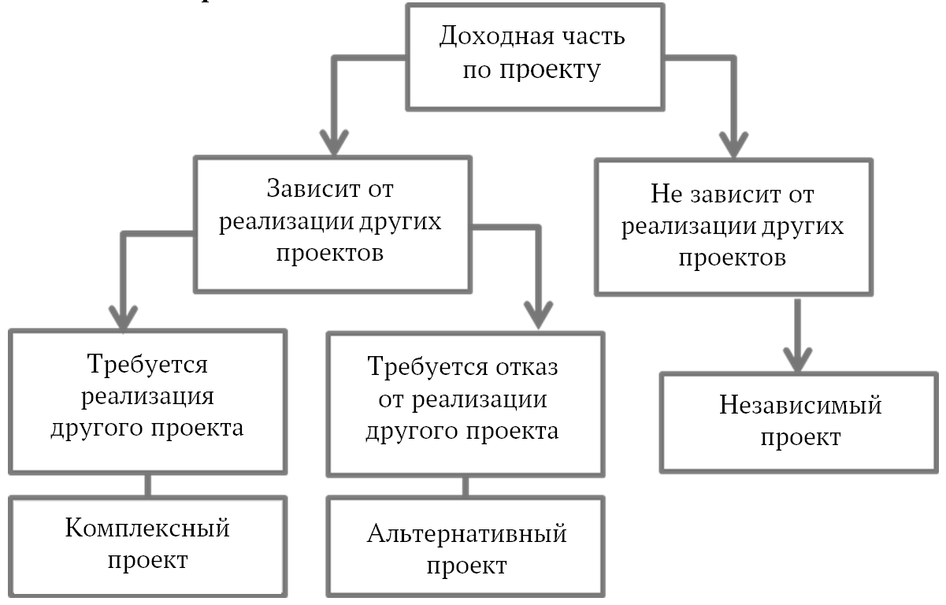
Источник: авторская разработка
Source: Authoring

Рисунок 2
Взаимосвязь между проектами бурения, добычи и транспорта
Figure 2
Relationship between drilling, production and transportation projects
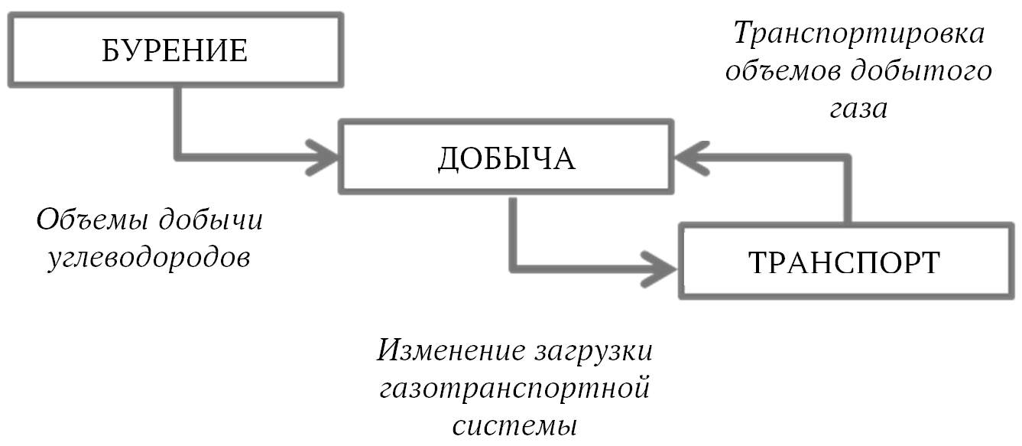
Источник: авторская разработка
Source: Authoring

Рисунок 3
Оценка экономической эффективности по отдельным проектам добычи и транспорта природного газа
Figure 3
Assessing the economic efficiency of individual projects for natural gas production and transportation
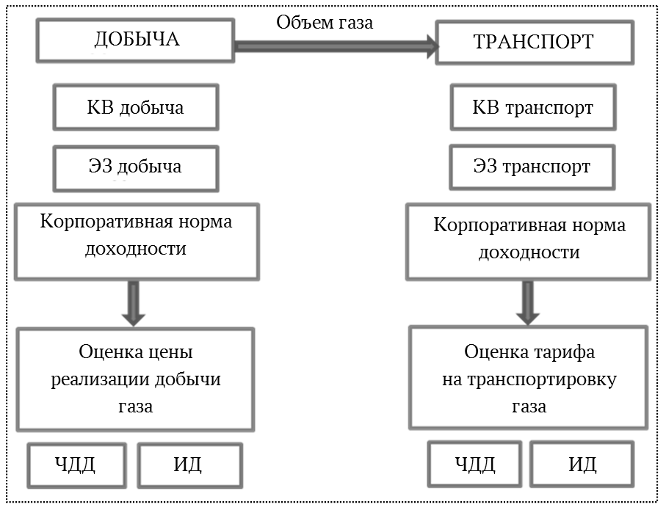
Примечание. КВ – капитальные вложения; ЭЗ – эксплуатационные затраты; ЧДД – чистый дисконтированный доход; ИД – индекс доходности.
Источник: авторская разработка
Source: Authoring

Рисунок 4
Оценка экономической эффективности комплексного проекта (добыча и транспорт)
Figure 4
Assessing the economic efficiency of integrated project (production and transportation)
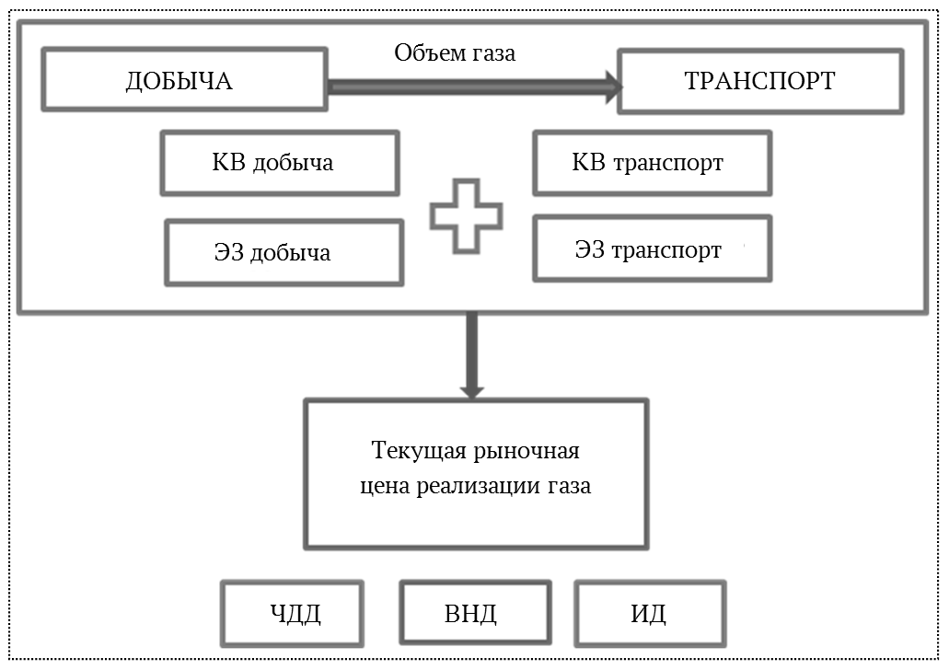
Примечание. КВ – капитальные вложения; ЭЗ – эксплуатационные затраты; ЧДД – чистый дисконтированный доход; ВНД – внутренняя норма доходности; ИД – индекс доходности.
Источник: авторская разработка
Source: Authoring

Список литературы
- Андреев А.Ф. Оценка эффективности и планирование проектных решений в нефтегазовой промышленности. М.: Нефть и газ, 1997. 276 с.
- Хорошев Н.И., Малых О.В. Комплексная оценка эффективности инвестиционных проектов промышленных предприятий // Фундаментальные исследования. 2014. № 11. Ч. 7.
С. 1526–1530. URL: https://fundamental-research.ru/ru/article/view?id=35800
- Armstrong M., Jehl B. Comparison of Three Methods for Evaluating Oil Projects. Journal of Petroleum Technology, 1999, vol. 51, iss. 10, pp. 44–49. URL: https://doi.org/10.2118/57894-JPT
- Castillo L., Dorao C.A. Decision-Making in the Oil and Gas Projects Based on Game Theory: Conceptual Process Design. Energy Conversion and Management, 2013, vol. 66, pp. 48–55. URL: https://doi.org/10.1016/j.enconman.2012.09.029
- Morteza Pakdin Amiri. Project Selection for Oil-Fields Development by Using the AHP and Fuzzy TOPSIS Methods. Expert Systems with Applications, 2010, vol. 37, iss. 9, pp. 6218–6224. URL: https://doi.org/10.1016/j.eswa.2010.02.103
- Rui Guo, Dongkun Luo, Xu Zhao, Jianliang Wang. Integrated Evaluation Method-Based Technical and Economic Factors for International Oil Exploration Projects. Sustainability, 2016, vol. 8, iss. 2. URL: https://doi.org/10.3390/su8020188
- Shakhsi-Niaei M., Iranmanesh S.H., Torabi S.A. Optimal Planning of Oil and Gas Development Projects Considering Long-Term Production and Transmission. Computers and Chemical Engineering, 2014, vol. 65, pp. 67–80. URL: https://doi.org/10.1016/j.compchemeng.2014.03.002
- Жук А.А., Колесникова И.В. Международный опыт создания крупных инфраструктурных проектов // Экономический анализ: теория и практика. 2017. Т. 16. Вып. 10. С. 1859–1877. URL: https://cyberleninka.ru/article/v/mezhdunarodnyy-opyt-sozdaniya-krupnyh-infrastrukturnyh-proektov
- Ефимова О.В. Интеграция аспектов устойчивого развития в процесс обоснования инвестиционных решений // Экономический анализ: теория и практика. 2018. Т. 17. Вып. 1. С. 48–65. URL: https://cyberleninka.ru/article/n/integratsiya-aspektov-ustoychivogo-razvitiya-v-protsess-obosnovaniya-investitsionnyh-resheniy
- Морозов А.В., Ачылова Д.Р., Колузаева К.Ю., Валеева А.В. Экономические аспекты применения инновационных технологий в нефтегазовой отрасли // Экспозиция Нефть Газ. 2018. № 2. С. 81–82. URL: https://cyberleninka.ru/article/v/ekonomicheskie-aspekty-primeneniya-innovatsionnyh-tehnologiy-v-neftegazovoy-otrasli
- Ходковская Ю.В., Фомина Е.А., Инсапов И.И. Использование дополнительных методов оценки эффективности бизнес-проектов в нефтегазовой отрасли // Евразийский юридический журнал. 2018. № 2. С. 341–343.
- Агеева О.А., Щербинина Е.И. Анализ существующих подходов к оценке эффективности инновационного проекта в нефтегазовой отрасли // Молодой ученый. 2017. № 15.
С. 323–326. URL: https://moluch.ru/archive/149/42317/
- Тарасова А.Н., Карлина Е.П., Полянская Э.В. Оценка эффективности развития бизнес-процессов на предприятиях нефтегазовой отрасли // Вестник Астраханского государственного технического университета. Сер.: Экономика, 2018. № 2. С. 45–50. URL: http://vestnik.astu.org/Content/UserImages/file/economics_2018_2/06.pdf
- Родионова Л.Н., Карамутдионова Д.М. Особенности оценки инвестиционных проектов в нефтяной отрасли // Экономические науки. 2015. № 9. С. 50–54. URL: https://ecsn.ru/files/pdf/201509/201509_50.pdf
- Косов М.Е. Оценка инвестиционных проектов энергетического сектора как инструмент управления рисками // Экономический анализ: теория и практика. 2018. Т. 17. Вып. 5. С. 856–870. URL: https://doi.org/10.24891/ea.17.5.856
- Брагинский О.Б. Выбор приоритетных проектов при реализации государственных программ в условиях ограниченных финансовых ресурсов // Экономический анализ: теория и практика. 2017. Т. 16. Вып. 12. С. 2264–2259. URL: https://cyberleninka.ru/article/v/vybor-prioritetnyh-proektov-pri-realizatsii-gosudarstvennyh-programm-v-usloviyah-ogranichennyh-finansovyh-resursov
- Коган А.Б. Основы выбора инвестиции для моно- или портфельного финансирования // Экономический анализ: теория и практика. 2018. Т. 17. Вып. 11. С. 2107–2117. URL: https://doi.org/10.24891/ea.17.11.2107
- Костюкова М.И., Журавлева А.В. Формирование универсальной системы показателей инвестиционной привлекательности бизнес-проекта // Экономический анализ: теория и практика. 2016. № 9. С. 128–139. URL: https://cyberleninka.ru/article/n/formirovanie-universalnoy-sistemy-pokazateley-investitsionnoy-privlekatelnosti-biznes-proekta
- Комзолов А.А., Кириченко О.С., Кузнецов И.А. Развитие методологии оценки экономической эффективности инвестиционных проектов в газовой отрасли // Нефть, газ и бизнес. 2017. № 9. С. 54–58.
- Маленкина И., Кучумов Р., Либман Р., Сергеева А. Консолидированный расчет – метод совершенствования методологии оценки эффективности инвестиций в ОАО «Газпром» // Нефтегазовая вертикаль. 2014. № 8. С. 52–56.
Информация о конфликте интересов
Мы, авторы данной статьи, со всей ответственностью заявляем о частичном и полном отсутствии фактического или потенциального конфликта интересов с какой бы то ни было третьей стороной, который может возникнуть вследствие публикации данной статьи. Настоящее заявление относится к проведению научной работы, сбору и обработке данных, написанию и подготовке статьи, принятию решения о публикации рукописи.
pISSN 2073-039X  eISSN 2311-8725 | Investment Analysis

APPROACHES TO ASSESSING THE EFFECTIVENESS OF INTEGRATED INVESTMENT PROJECTS: EVIDENCE FROM THE RUSSIAN FUEL AND ENERGY INDUSTRY
Yuliya A. NAZAROVA^{a,•}, Ekaterina A. KROPINA^{b}, Aleksei G. SHISHKIN ^{c}, Sergei V. GAVRYUSEV ^{d}
ª OOO NIIgazekonomika, Moscow, Russian Federation
j.a.nazarova@mail.ru
https://orcid.org/ 0000-0002-5017-0281
^{b} OOO NIIgazekonomika, Moscow, Russian Federation
senya25@gmail.com
ORCID: not available
^{c} OOO NIIgazekonomika, Moscow, Russian Federation
shishkin@cs.msu.ru
https://orcid.org/0000-0002-6170-8630
^{d} OOO NIIgazekonomika, Moscow, Russian Federation
Politolog201213@yandex.ru
ORCID: not available
• Corresponding author
Article history:  Received 18 February 2019  Received in revised form  27 February 2019  Accepted 3 April 2019  Available online  30 May 2019  JEL classification: D92, E22  Keywords: economic efficiency, integrated project, fuel and energy complex, strategic project, interdependent project | Abstract  Subject The article deals with the integrated approach to assessing the efficiency of investments.  Objectives The purpose of the study is to provide a rationale for the benefits of integrated approach to assessing the efficiency of investments in the fuel and energy complex.  Methods The study rests on the comparative approach and method of hierarchical classification.  Results The accuracy of obtained estimates of the efficiency of investment in the fuel and energy complex is of particular importance due to limited financial resources and increasing capital intensity of field development. However, the existing methods to determine investment efficiency for complex projects in many cases lead to incorrect results. The offered method of integrated assessment aims to eliminate shortcomings of existing approaches. Its key issue is to consider investment in a complex project as a single system consisting of subsystems, i.e. separate projects. The method is particularly effective when assessing the large-scale investment projects of major energy companies.  Conclusions The positive effect of increased accuracy of the assessment and the reduced risk of unsound investment exceed the costs associated with increasing complexity of estimation procedure within the developed method.  © Publishing house FINANCE and CREDIT, 2019
Please cite this article as: Nazarova Yu.A., Kropina E.A., Shishkin A.G., Gavryusev S.V. Approaches to Assessing the Effectiveness of Integrated Investment Projects: Evidence from the Russian Fuel and Energy Industry. Economic Analysis: Theory and Practice, 2019, vol. 18, iss. 5, pp. 895–909.
https://doi.org/10.24891/ea.18.5.895

References
- Andreev A.F. Otsenka effektivnosti i planirovanie proektnykh reshenii v neftegazovoi promyshlennosti [Performance evaluation and planning of project structure in the oil and gas industry]. Moscow, Neft' i gaz Publ., 1997, 276 p.
- Khoroshev N.I., Malykh O.V. [Complex Evaluation of Investment Projects of Industrial Enterprises]. Fundamental'nye issledovaniya = Fundamental Research, 2014, no. 11, part 7, pp. 1526–1530. URL: https://fundamental-research.ru/ru/article/view?id=35800 (In Russ.)
- Armstrong M., Jehl B. Comparison of Three Methods for Evaluating Oil Projects. Journal of Petroleum Technology, 1999, vol. 51, iss. 10, pp. 44–49. URL: https://doi.org/10.2118/57894-JPT
- Castillo L., Dorao C.A. Decision-Making in the Oil and Gas Projects Based on Game Theory: Conceptual Process Design. Energy Conversion and Management, 2013, vol. 66, pp. 48–55. URL: https://doi.org/10.1016/j.enconman.2012.09.029
- Morteza Pakdin Amiri. Project Selection for Oil-Fields Development by Using the AHP and Fuzzy TOPSIS Methods. Expert Systems with Applications, 2010, vol. 37, iss. 9, pp. 6218–6224. URL: https://doi.org/10.1016/j.eswa.2010.02.103
- Rui Guo, Dongkun Luo, Xu Zhao, Jianliang Wang. Integrated Evaluation Method-Based Technical and Economic Factors for International Oil Exploration Projects. Sustainability, 2016, vol. 8, iss. 2. URL: https://doi.org/10.3390/su8020188
- Shakhsi-Niaei M., Iranmanesh S.H., Torabi S.A. Optimal Planning of Oil and Gas Development Projects Considering Long-Term Production and Transmission. Computers and Chemical Engineering, 2014, vol. 65, pp. 67–80. URL: https://doi.org/10.1016/j.compchemeng.2014.03.002
- Zhuk A.A., Kolesnikova I.V. [International experience in creating major infrastructure projects]. Ekonomicheskii analiz: teoriya i praktika = Economic Analysis: Theory and Practice, 2017,
vol. 16, iss. 10, pp. 1859–1877. URL: https://cyberleninka.ru/article/v/mezhdunarodnyy-opyt-sozdaniya-krupnyh-infrastrukturnyh-proektov (In Russ.)
- Efimova O.V. [Integrating the aspects of sustainable development into the investment decision validation process]. Ekonomicheskii analiz: teoriya i praktika = Economic Analysis: Theory and Practice, 2018, vol. 17, iss. 1, pp. 48–65. URL: https://cyberleninka.ru/article/n/integratsiya-aspektov-ustoychivogo-razvitiya-v-protsess-obosnovaniya-investitsionnyh-resheniy (In Russ.)
- Morozov A.V., Achylova D.R., Koluzaeva K.Yu., Valeeva A.V. [Economics of the innovative technologies for the oil and gas industry]. Ekspozitsiya Neft' Gaz = Exposition Oil and Gas, 2018, no. 2, pp. 81–82. URL: https://cyberleninka.ru/article/v/ekonomicheskie-aspekty-primeneniya-innovatsionnyh-tehnologiy-v-neftegazovoy-otrasli (In Russ.)
- Khodkovskaya Yu.V., Fomina E.A., Insapov I.I. [The use of additional methods of evaluation of business projects in the oil and gas industry]. Evraziiskii yuridicheskii zhurnal = Eurasian Law Journal, 2018, no. 2, pp. 341–343. (In Russ.)
- Ageeva O.A., Shcherbinina E.I. [Analysis of existing approaches to evaluating the effectiveness of an innovative project in the oil and gas industry]. Molodoi uchenyi = Young Scientist, 2017, no. 15, pp. 323–326. URL: https://moluch.ru/archive/149/42317/ (In Russ.)
- Tarasova A.N., Karlina E.P., Polyanskaya E.V. [Evaluation of the effectiveness of developing business processes on enterprises of the oil and gas industry]. Vestnik Astrakhanskogo gosudarstvennogo tekhnicheskogo universiteta. Ser.: Ekonomika = Vestnik of Astrakhan State Technical University. Series: Economics, 2018, no. 2, pp. 45–50. URL: http://vestnik.astu.org/Content/UserImages/file/economics_2018_2/06.pdf (In Russ.)
- Rodionova L.N., Karamutdionova D.M. [Peculiarities of investment projects efficiency evaluation in oil industry]. Ekonomicheskie nauki = Economic Sciences, 2015, no. 9, pp. 50–54.
URL: https://ecsn.ru/files/pdf/201509/201509_50.pdf (In Russ.)
- Kosov M.E. [Evaluation of the energy sector's investment projects as a risk management instrument]. Ekonomicheskii analiz: teoriya i praktika = Economic Analysis: Theory and Practice, 2018, vol. 17, iss. 5, pp. 856–870. (In Russ.) URL: https://doi.org/10.24891/ea.17.5.856
- Braginskii O.B. [Selection of priority projects when implementing State programs under scarce financial resources]. Ekonomicheskii analiz: teoriya i praktika = Economic Analysis: Theory and Practice, 2017, vol. 16, iss. 12, pp. 2264–2259. URL: https://cyberleninka.ru/article/v/vybor-prioritetnyh-proektov-pri-realizatsii-gosudarstvennyh-programm-v-usloviyah-ogranichennyh-finansovyh-resursov (In Russ.)
- Kogan A.B. [Principles of selecting investments for mono- or portfolio financing]. Ekonomicheskii analiz: teoriya i praktika = Economic Analysis: Theory and Practice, 2018, vol. 17, iss. 11, pp. 2107–2117. (In Russ.) URL: https://doi.org/10.24891/ea.17.11.2107
- Kostyukova M.I., Zhuravleva A.V. [Creating a universal system of indicators for business project's investment appeal]. Ekonomicheskii analiz: teoriya i praktika = Economic Analysis: Theory and Practice, 2016, no. 9, pp. 128–139. URL: https://cyberleninka.ru/article/n/formirovanie-universalnoy-sistemy-pokazateley-investitsionnoy-privlekatelnosti-biznes-proekta (In Russ.)
- Komzolov A.A., Kirichenko O.S., Kuznetsov I.A. [Developing the methodology for assessing the economic efficiency of investment projects in the gas industry]. Neft', gaz i biznes = Oil, Gas and Business, 2017, no. 9, pp. 54–58. (In Russ.)
- Malenkina I., Kuchumov R., Libman R., Sergeeva A. [Consolidated calculation as a method
to improve the methodology for evaluating the efficiency of investments in OAO Gazprom]. Neftegazovaya vertikal' = Oil and Gas Vertical, 2014, no. 8, pp. 52–56. (In Russ.)
Conflict-of-interest notification
We, the authors of this article, bindingly and explicitly declare of the partial and total lack of actual or potential conflict of interest with any other third party whatsoever, which may arise as a result of the publication of this article. This statement relates to the study, data collection and interpretation, writing and preparation of the article, and the decision to submit the manuscript for publication.
pISSN 2073-039X  eISSN 2311-8725 | Инвестиционный анализ

АНАЛИЗ МИРОВОГО РЫНКА ЗОЛОТА И ТЕНДЕНЦИЙ ЕГО РАЗВИТИЯ
Михаил Евгеньевич КОСОВ
кандидат экономических наук, доцент департамента общественных финансов,
Финансовый университет при Правительстве Российской Федерации,
доцент кафедры финансов и цен, Российский экономический университет имени Г.В. Плеханова,
Москва, Российская Федерация
kosovme@mail.ru
ORCID: отсутствует
SPIN-код: 3836-4418
История статьи:  Получена 25.12.2018  Получена в доработанном виде 18.02.2019  Одобрена 07.03.2019  Доступна онлайн  30.05.2019  УДК 339.5  JEL: E2, F10  Ключевые слова:  мировой рынок, золото, золотовалютные резервы, центральные банки | Аннотация  Предмет. В современных условиях нестабильности глобальной экономики и политики золото является особенно важным активом для финансово-экономической системы. Кроме того, золотовалютные запасы по-прежнему являются важными факторами экономического положения государств и национальных валют. В настоящее время мировой рынок золота имеет ряд препятствий для развития. Несмотря на открытость информации бирж, крупнейших производителей и государственных органов, он является фрагментированным, информация по объему рынка собирается из различных источников и оценок, которые носят разрозненный характер.  Цели. Анализ мирового рынка золота, определение тенденций его развития и барьеров роста.  Методология. Использованы методы измерения, сравнения статистической информации, анализа и синтеза.  Результаты. Выявлены тенденции, проблемы и барьеры развития рынка золота. Результаты исследования могут быть использованы для стимулирования развития рынка золота в России, его адаптации к текущим внешним условиям.  Выводы. Золото имеет тенденцию к росту в составе золотовалютных резервов из-за высокого уровня доверия, существует потенциал роста инвестиционного спроса. Глобальный рынок золота характеризуется высоким уровнем колебаний котировок и зависимостью ценообразования от инвестиционного фактора и спекулятивного спроса, монополизацией большой доли рынка крупнейшими игроками, уменьшением разведанных запасов и ухудшением качества новых месторождений, высокими затратами при низких ценах, что приводит к отрицательной рентабельности и банкротству ряда крупнейших компаний, несовершенством рынка и существованием информационной асимметрии.  © Издательский дом ФИНАНСЫ и КРЕДИТ, 2018
Для цитирования: Косов М.Е. Анализ мирового рынка золота и тенденций его развития // Экономический анализ: теория и практика. – 2019. – Т. 18, № 5. – С. 910 – 924.
https://doi.org/10.24891/ea.18.5.910

Мировой рынок золота в той или иной мере является значимым для всех участников финансового рынка. Эта значимость определяется следующими причинами. Золото имеет тенденцию к росту в составе золотовалютных резервов из-за высокого уровня доверия [1]. По-прежнему существует потенциал роста инвестиционного спроса, который обусловлен обратной корреляцией золота и многих популярных финансовых инструментов. Золото является важнейшим инструментом инвестирования и сохранения капитала в ряде развивающихся стран [2]. Спрос на золото в Индии и Китае остается очень высоким, в случае улучшения динамики роста ВВП этих стран мировой рынок ожидает очередной виток роста потребления и биржевых котировок. Снижение добычи первичного золота, истощение и уменьшение количества месторождений, рост себестоимости в будущем приведет к увеличению цен на золото, соответственно, повысит интерес со стороны инвесторов [3]. Нестабильность финансовой системы приводит к необходимости пересмотра ее механизмов. Одним из вариантов укрепления стабильности может быть повышение роли золота, в том числе частичный возврат золотого стандарта. На этом фоне доля золота в официальных золотовалютных резервах страны увеличивается, потому что национальные центральные банки считают золото надежным и перспективным реальным резервным активом.
Рынок золота с 2000 по 2016 г. значительно вырос и укрепил свои позиции в мировой финансово-экономической системе. Анализ развития мирового рынка золота показывает, что этот период характеризуется тремя основными этапами развития [4].
Первый этап (2000–2005 гг.). Началась и укрепилась тенденция роста рынка и биржевых котировок. Повышательный тренд по золоту начался после двух событий, которые привели к ситуации «двойного дна» на рынке золота – распродажи английским центробанком золотых резервов и террористической атаки на США 11 сентября 2001 г. Однако вплоть до второй половины 2005 г. динамика котировок золота не выходила за пределы коридора 400–450 долл. за тройскую унцию [5].
Второй этап (2005–2011 гг.). Во втором полугодии 2005 г. биржевые котировки золота пробили психологически важный уровень в 500 долл. за унцию. С тех пор произошел резкий рост цен на золото, инвесторы столкнулись с тем, что драгоценные металлы, которые считались нединамичными и консервативными инструментами, повели себя непредсказуемо для всего финансового рынка. За исключением отдельных моментов падения спроса, которые вызваны в том числе цикличностью рынка и внешними факторами, цена на золото росла 12 лет подряд. На начало 2012 г. показатели роста составили 580% от уровня 2001 г. Максимальный рост золота произошел в 2011 г., когда тройская унция выросла на 347 долл. за год, а рекордный уровень биржевых котировок был достигнут в сентябре 2011 г. (1 923,7 долл. США) [6].
Третий этап (с 2011 г. по настоящее время). С осени 2011 г. по декабрь 2013 г. падение цен на золото составило более 36%. По итогам 2013 г. золото осталось на уровне около 1 400 долл. за тройскую унцию. В 2014–2015 гг. золото продолжило снижение, опускаясь ниже психологически важного уровня 1 100 долл. за унцию. Таким образом цены откатились на уровень 2010 г.
Основные факторы продолжения падения следующие:
- инфляционное давление – выход экономик из кризиса дал инвесторам возможности вложений не только в золото, но и в другие более доходные и относительно надежные активы;
- свертывание программ количественного смягчения;
- хедж-фонды и другие институциональные инвесторы снизили инвестиции в золото в силу появления альтернативных активов, имеющих приемлемое соотношение доходности и риска [7].
Рассмотрим динамику рынка золота с точки зрения натуральных показателей. Потребительский спрос на золото с 2000 г. снизился на 9%, или на 336 т в годовом исчислении (рис. 1).
Наибольший вклад в падение внесло снижение спроса на продукцию ювелирной промышленности. Снижение относительно 2000 г. составило более 30%.
Доля ювелирной промышленности снизилась в структуре потребительского спроса с 81% в 2000 г. до 60% в 2016 г. Несмотря на это динамика данного сегмента по-прежнему является важным фактором развития рынка золота [8]. Падение спроса со стороны ювелирной промышленности было частично компенсировано ростом спроса на слитки и монеты. Доля этого сегмента спроса выросла с 10 до 30%, спрос вырос на 188%, или на 672 т в физическом выражении.
С начала текущего столетия золото обрело новую популярность со стороны инвесторов, благодаря появлению золотых exchange-traded funds (ETF), которые стимулировали формирование нового сегмента спроса [9]. Появление и развитие ETF происходило в 2003–2006 гг. Это был новый инструмент для инвесторов, он стимулировал развитие рынка золота, которое к началу 2000 г. многие инвесторы считали неэффективным и непривлекательным активом, имеющим низкую ликвидность и недоступным широкому кругу инвесторов. Exchange-Traded Funds открыли рынок золота более широкому кругу инвесторов, снизили издержки осуществления операций с золотом, повысили скорость и удобство осуществления инвестиций, в том числе в целях хеджирования [10].
По динамике чистого спроса ETF-фондов видно, что до 2008 г. объем спроса стабильно рос, пик инвестиционного спроса со стороны ETF пришелся на 2009 и 2016 гг., когда наблюдались серьезные проблемы в финансово-экономической системе и в геополитической обстановке [11]. До 2012 г. ETF наращивали объемы имеющегося у них золота, однако в 2013 г. произошло 33%-ное снижение вложений в фонды, чистый спрос впервые стал отрицательным и составил
–916 т (рис. 2).
Максимальный уровень вложений ETF-фондов в золото был зафиксирован в 2013 г., когда он составил 2,8 тыс. т, или около 2/3 всего объема мирового спроса на золото за год (рис. 3) [12].
Среди крупнейших мировых ETF можно выделить следующие:
- SPDR Gold Shares. Это самый крупный золотой ETF, который был основан в конце 2004 г. Сохранность золота этого фонда обеспечивается коммерческим банком HSBC Bank USA. Практически все золото фонда находится в хранилище банка в Лондоне. Обновление списка золотых слитков фонда происходит ежедневно, любой инвестор имеет возможность увидеть входящие и исходящие потоки золота данного фонда, аудит запасов производится трижды в год;
- iShares COMEX Gold Trust. Фонд основан в январе 2005 г., его акции обеспечены запасами физического золота в хранилищах трех городов – Лондона, Торонто, Нью-Йорка. Ответственный за хранение банк – JP Morgan Chase. Проба золотых слитков соответствует стандартам London Bullion Market Association и биржи COMEX;
- ETFS Physical Swiss Gold Shares – относительно молодой фонд, который был основан в 2009 г. Его акции обеспечены золотом, хранящимся в Швейцарии, а ответственным за хранение банком выбрали JP Morgan Chase [13].
С точки зрения динамики чистого спроса на золото со стороны государственного сектора (рис. 4) период развития рынка с 2000 по 2016 г. можно разделить на два больших этапа – с 2000 по 2008 г. и с 2009 по 2016 г. Для первого этапа характерна продажа официальных резервов центральными банками многих стран мира.
Центральные банки стран мира распродавали свои резервы для улучшения ситуации с бюджетным дефицитом, а также для получения прибыли, благодаря росту цен на золото [14].
Второй этап характеризуется сменой тренда в операциях госсектора с золотом – с 2009 г. наблюдалось увеличение спроса на золото, и в 2010 г. госсектор показал положительные значения чистого спроса [15]. Эти события связаны с нестабильностью в финансово-экономической системе и стремлением ряда центральных банков развивающихся стран диверсифицировать структуру своих официальных резервов за счет золота. В числе активных покупателей золотых запасов наряду с центробанком Китая был также Банк России, в течение семи лет подряд увеличивавший свои золотовалютные запасы.
Предложение золота в 2000–2016 гг. (рис. 5) характеризуется следующими ключевыми факторами:
- общий рост предложения составил 35%;
- рост предложения как первичного, так и вторичного золота; в абсолютных цифрах прирост золота составил около 0,7 т в обоих секторах;
- переработанное золото с ростом биржевых котировок стало более рентабельным, Именно поэтому рост данного сегмента предложения составил более 100%. Корреляция между стоимостью золота и динамикой предложения вторичного золота очень высокая. Пик цен в 2009–2012 годах вызвал рост предложения вторичного золота до 1,7 тыс. т;
- предложение первичного золота в течение 2000–2010 гг. было достаточно стабильным и колебалось в диапазоне 2,1–2,6 тыс. т. Это связано с тем, что добыча первичного золота неэластична к цене – между моментом осуществления инвестиций, запуском месторождений и выводом на полноценную производственную мощность происходит обычно не менее 5–10 лет. Поэтому значимый прирост предложения первичного золота произошел только к 2011 г., а затем еще один – в 2013 г., когда были запущены новые месторождения [16].
В разное время на рынке наблюдалась цикличность в динамике дефицита или профицита на рынке (рис. 6). С 2000 по 2007 г. чаще наблюдался профицит, что было связано с распродажами золота из резервов центральных банков [17]. Последние три года, несмотря на относительно высокий спрос на рынке, наблюдается перепроизводство.
В период роста на рынке появилось достаточное количество новых производителей, себестоимость росла медленнее, чем биржевые котировки. Однако после падения цен ряд компаний стал испытывать трудности, что связано с высокой закредитованностью. Многие компании брали кредиты для открытия новых месторождений, резкое снижение цен увеличивало сроки окупаемости этих проектов. Ряд компаний работали с отрицательной себестоимостью и вынуждены были снижать масштабы добычи.
Так, Barrick Gold, крупнейшая в мире золотодобывающая компания, в 2015 г. в целях снижения долговой нагрузки заключила сделки по продаже активов (и поставке металлов) на 3,2 млрд долл. На мировом рынке золота было еще несколько крупных сделок: Newmont купила у AngloGold Ashanti рудник CC&V в США (820 млн долл.), но продала свою новозеландскую «дочку» местной компании OceanaGold (101 млн долл.). OceanaGold также в процессе объединения с геологоразведочной Romarco, основной актив которой – проект Haile в США (сумма сделки около 660 млн долл.). В дальнейшем тенденция по слияниям и поглощениям на рынке продолжится [18].
Главным трендом 2016 г. стало восстановление инвестиционного спроса на золото. Несмотря на отток, случившийся в четвертом квартале, золотые ETF показали второй лучший результат в истории по притоку средств. Глобальный спрос составил более 530 т (более 12% от всего мирового спроса на золото).
В четвертом квартале 2016 г. значительно вырос спрос на слитки и монеты из золота. Снижение цен на золото к концу года после роста в третьем квартале, а также наличие внешнеполитических и экономических кризисов и нестабильности привели к тому, что многие розничные инвесторы приобрели золото, покупку которого откладывали долгое время. Также последний квартал 2016 г. стал наиболее успешным для покупок со стороны Китая.
Цена на золото выросла на 8% по итогам года. В течение года биржевые котировки золота имели повышательный тренд, к сентябрю 2009 г. рост составил более 25%. Однако в четвертом квартале рост цен был скорректирован после появления у инвесторов определенности по поводу политики нового президента США Д. Трампа и роста ставки ФРС.
В 2016 г. на рынке наблюдался самый низкий уровень спроса на изделия ювелирной промышленности за последние семь лет. Ключевые причины снижения спроса в данном секторе следующие:
- высокий уровень цен в течение года;
- регуляторные и налоговые барьеры, принятые в Индии;
- ослабление экономики Китая.
Именно снижение спроса в Индии и Китае внесло наибольший вклад в общее снижение спроса в этом сегменте (рис. 7) [19].
В 2016 г. был зафиксирован самый низкий уровень спроса на золото со стороны центральных банков. Причем больше половины всего спроса составили покупки Банка России.
Несмотря на ряд негативных трендов 2016 г., многие эксперты говорят, что в среднесрочной перспективе рынок золота имеет положительные перспективы. Так, по мнению GFMS, будет рост физического спроса на золото в Азии, уже сейчас есть признаки потенциала роста. Также существует большая вероятность роста притока золота в ETF в качестве защитного актива из-за геополитических проблем в США и Европе.
Современное состояние рынка золота характеризуется рядом проблем, которые подразделяются на две большие группы: общие проблемы финансово-экономической системы, специфические проблемы рынка золота.
Глобальный рынок золота характеризуется следующими основными проблемами.
Высокий уровень колебаний котировок и высокая зависимость ценообразования от инвестиционного фактора и спекулятивного спроса. Наибольший объем торгов на рынке золота происходит именно с «бумажным» золотом, то есть финансовыми инструментами, которые не сопровождаются поставками физического золота. С учетом высокого уровня объемов, значительно превышающих текущее предложение физического золота, существует риск нехватки золота в случае увеличения спроса на расчеты физическим золотом, а не денежными средствами [20]. Спрос на физическое золото в такой ситуации может значительно вырасти, что может привести к резкому росту биржевой цены в несколько раз в краткосрочном периоде вследствие ограниченности предложения физического золота. Рынок золотых фьючерсов характеризуется низкой долей контрактов с физическим золотом – физические поставки составляют не более 1% от общих объемов торгов. В случае затребования физических поставок несколькими крупными покупателями рынок золота может обрушиться из-за дефицита. Спрос на покупку физического золота составляет около 300–400 т, предложение первичного золота – около 250–300 т. Это означает, что в случае резкого роста и недостаточного предложения вторичного лома и резервов риск резкого схлопывания «пузыря» в секторе «бумажного» золота очень велик, особенно этот риск высок в периоды локального роста спроса, так как доступные для поставок запасы золота на складах достаточно невелики.
Монополизация большой доли рынка крупнейшими игроками мирового рынка золота. Значительная степень концентрации биржевых игроков объясняется монополистическим характером рынка, когда количество игроков на рынке ограничивается достаточно жесткими условиями допуска на биржу. Поэтому на рынке появляются возможности манипуляции котировками и объемами рыночных торгов. Локальные пики заказов и поставок отдельных игроков могут превышать 90% от объемов рынка.
Уменьшение разведанных запасов и ухудшений качества новых месторождений может привести к дефициту золота на рынке. Обнаружение запасов в новых месторождениях замедляется по сравнению с темпами роста добычи. Помимо этого, золото в новых месторождениях является более труднодоступным. Сложности в добыче усиливаются из-за того, что инвестиции в золотые месторождения носят долгосрочный характер, а выход на проектную мощность составляет до 10 лет, поэтому при резком увеличении спроса произойдет увеличение цены, но не предложения.
Высокие затраты при низких ценах приводят к отрицательной рентабельности и банкротству ряда крупнейших компаний. Прибыль золотодобытчиков снижается, что связано с падением цен на золото после пиковых значений. На рентабельность давление оказывает волатильность национальных валют ряда добывающих стран, падения курса в 2014–2015 гг. относительно доллара США.
Несовершенство рынка и существование информационной симметрии. Современный рынок золота характеризуется непрозрачностью и фрагментированностью. Результаты анализа рынка различными экспертами, аналитиками и агентствами могут сильно расходиться, что делает более сложным и рискованным принятие инвестиционных решений. Отсутствие единого источника проверенной информации о золотых запасах, объемах торгов «бумажным золотом», которое не привязано к физическому объему предложения, усиливает возможности манипулирования и спекуляций с биржевыми котировками. Примером последствий подобной информационной асимметрии можно назвать так называемую «черную пятницу», когда в США один из коммерческих банков единовременно реализовал около 100 т золотого металла и вызвал падение цен до минимального за несколько лет уровня.
Глобальные проблемы финансово-экономической системы, к которым относятся отсутствие стабильности в экономиках ряда стран и замедление темпов экономического роста. Тревожными сигналами для экономистов и инвесторов являются снижение темпов роста китайской экономики ниже 7% в год, что означает уменьшение спроса на большинство сырьевых товаров, и соответствующее замедление стран – экспортеров сырья, а соответственно, всей глобальной экономики. В Китае из-за обесценивания юаня и замедления экономики индекс покупательской уверенности также снижается, и это не может не отражаться на рынке золота. Люди чувствуют политическую нестабильность, они не готовы вкладываться во что-либо, это существенно ударило по спросу (и не только на золото). Также проблема высокого уровня закредитованности ряда европейских стран, возможность дефляции и стагнации в экономике заставляют инвесторов искать защитные активы и покупать драгоценные металлы и финансовые инструменты в качестве страховки от финансовых и геополитических рисков.
Золото не является абсолютной защитой от финансовых и геополитических рисков. Несмотря на наличие отрицательной корреляции между золотом и ключевыми мировыми индексами, в отдельные периоды золото и индексы имеют одно направление движения котировок.
В настоящее время мировой рынок золота продолжает выполнять несколько основных функций: формирование богатства и накоплений; хеджирование и диверсификация портфеля; удовлетворение потребностей промышленности в наличном золоте.
Важной особенностью рынка золота является его специфичность как товара, который является как финансовым активом, так и обычным товаром. Именно поэтому цена на золото является производной величиной от факторов, связанных как с рыночными показателями для физического золота, так и с операциями с «бумажным» золотом. Золото покупается государствами для формирования и пополнения золотовалютных резервов.
Роль золота в условиях политической
и финансовой нестабильности продолжает оставаться значимой по следующим причинам:
- золото имеет тенденцию к росту в составе золотовалютных резервов из-за высокого уровня доверия;
- существует потенциал роста инвестиционного спроса, который обусловливается обратной корреляцией золота и других активов;
- золото является важнейшим инструментом инвестирования и сохранения капитала в ряде развивающихся стран;
- снижение добычи первичного золота, рост себестоимости производителей в будущем должны привести к увеличению цен на золото;
- нестабильность финансовой системы приводит, по нашему мнению, к возможности использования золотого стандарта.
Глобальный рынок золота характеризуется следующими основными проблемами:
- высоким уровнем колебаний котировок и высокой зависимостью ценообразования от инвестиционного фактора и спекулятивного спроса;
- монополизацией большой доли рынка крупнейшими игроками мирового рынка золота;
- уменьшением разведанных запасов и ухудшением качества новых месторождений;
- высокими затратами при низких ценах, что приводит к отрицательной рентабельности и банкротству ряда крупнейших компаний;
- несовершенством рынка и существованием информационной асимметрии;
- отсутствием стабильности в экономиках ряда стран;
- золото не является абсолютной защитой от финансовых и геополитических рисков;
- снижением спроса со стороны ювелирной отрасли и промышленности при наличии только одного фактора роста – инвестиционного спроса.

Рисунок 1
Динамика потребительского спроса на рынке золота в 2001–2016 гг., тыс. т
Figure 1
Trends in consumer demand in the gold market over 2001–2016, thousand tonne
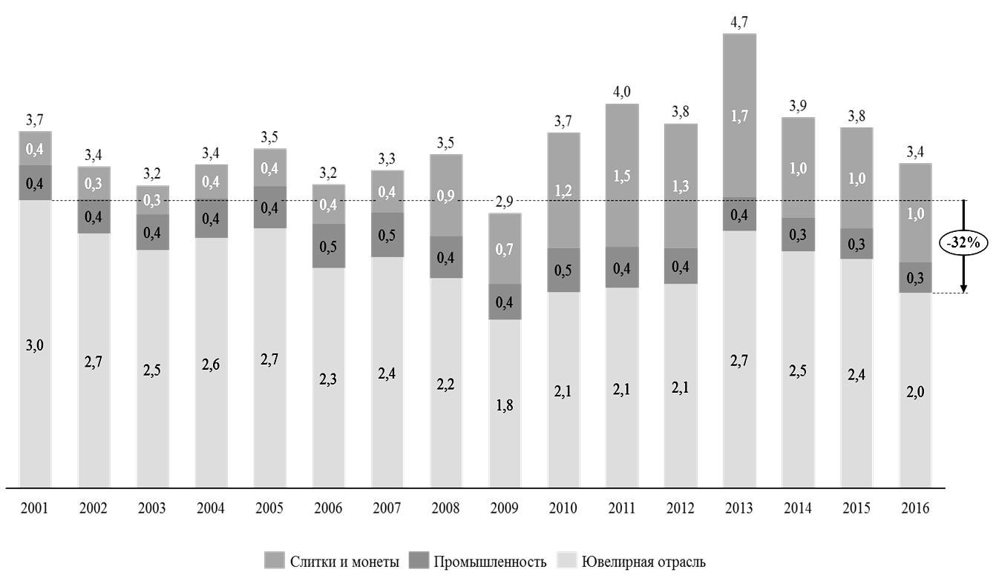
Источник: World Gold Council. URL: www. gold.org
Source: World Gold Council. URL: www. gold.org

Рисунок 2
Динамика инвестиционного спроса на золото в 2002–2016 гг., т
Figure 2
Trends in investment demand for gold in 2002–2016, tonne
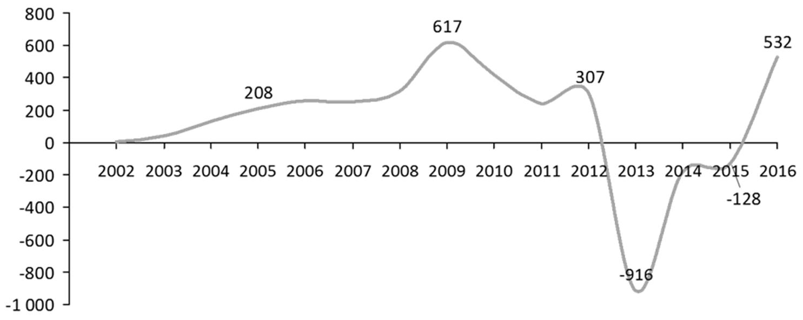
Источник: World Gold Council. URL: www. gold.org
Source: World Gold Council. URL: www. gold.org

Рисунок 3
Динамика вложений ETF в золото в 2003–2016 гг., т
Figure 2
Trends in Exchange-Traded Fund (ETF) investment in gold in 2003–2016, tonne
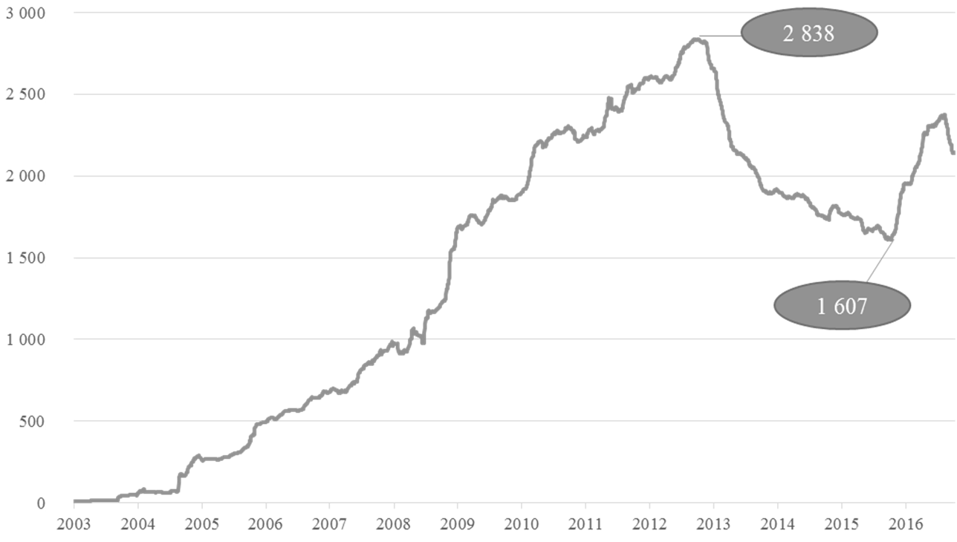
Источник: World Gold Council. URL: www. gold.org
Source: World Gold Council. URL: www. gold.org

Рисунок 4
Динамика спроса на золото со стороны государственного сектора в 2001–2016 гг., т
Figure 4
Trends in the public sector's demand for gold in 2001–2016, tonne
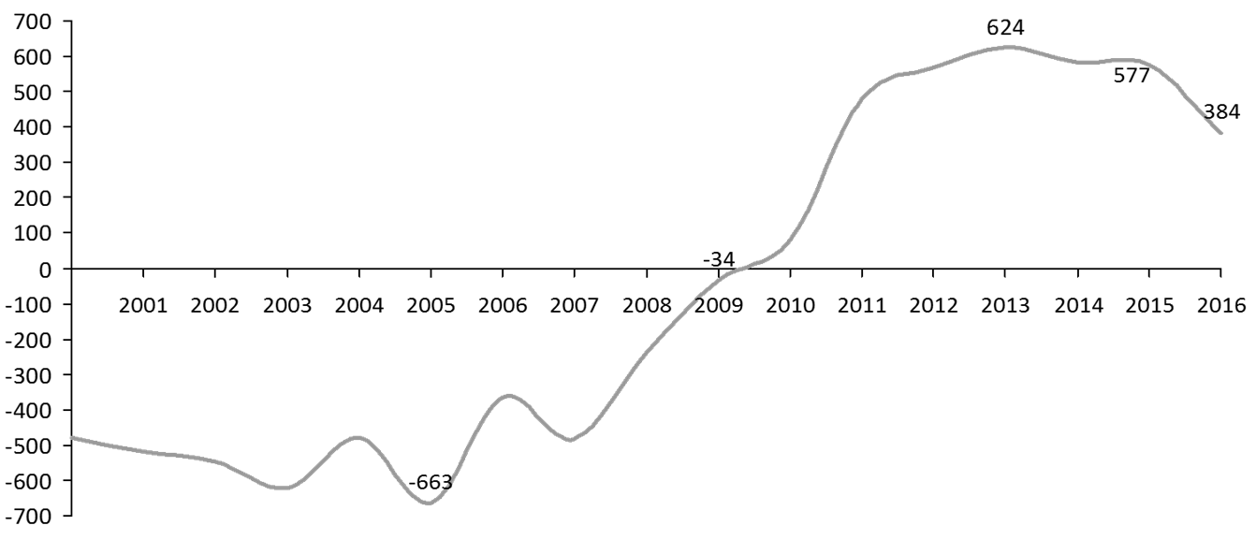
Источник: World Gold Council. URL: www. gold.org
Source: World Gold Council. URL: www. gold.org

Рисунок 5
Динамика и структура предложения на мировом рынке золота в 2000–2016 гг., тыс. т
Figure 5
Trends and structure of supply in the global gold market in 2000–2016, thousand tonne
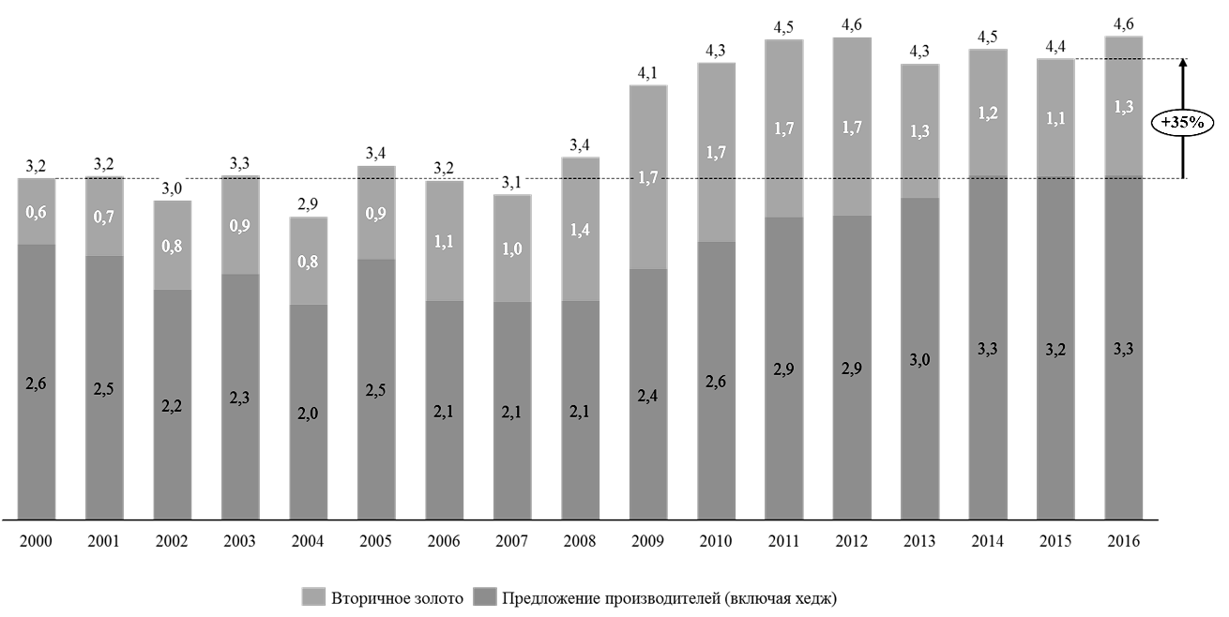
Источник: World Gold Council. URL: www. gold.org
Source: World Gold Council. URL: www. gold.org

Рисунок 6
Динамика дефицита/профицита на рынке золота в 2001–2016 гг., т
Figure 6
Trends in the deficit/surplus in the global gold market in 2001–2016, tonne
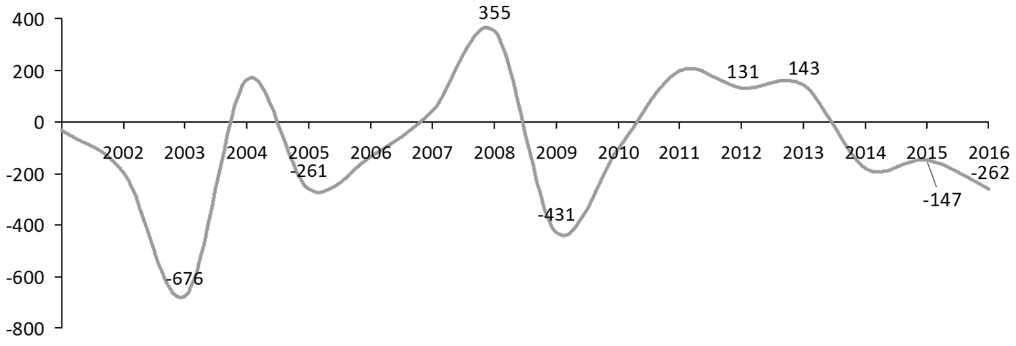
Источник: World Gold Council. URL: www. gold.org
Source: World Gold Council. URL: www. gold.org

Рисунок 7
Динамика спроса на продукцию ювелирной промышленности в Индии и Китае в 2010–2016 гг., т
Figure 7
Trends in the demand for the jewelry industry products in India and China in 2010–2016, tonne
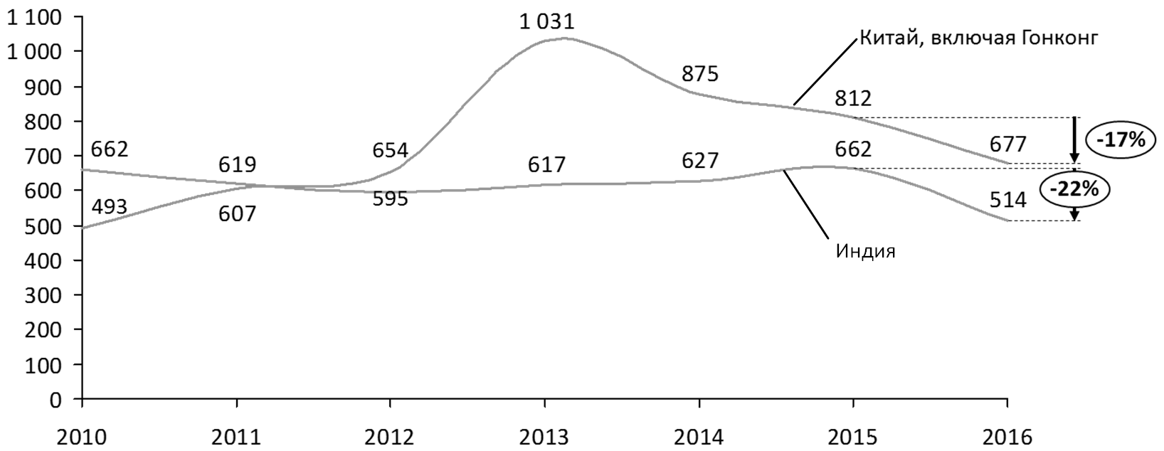
Источник: World Gold Council. URL: www. gold.org
Source: World Gold Council. URL: www. gold.org

Список литературы
- Altin H., Şahin M. Macroeconomic Affects on Stock Markets: An Empirical Analysis for Developed, Emerging and Financial Suffering Countries. Middle Eastern Finance and Economics, 2011, iss. 13, pp. 71–89. URL: https://www.researchgate.net/publication/266021580_Macroeconomic_Affects_on_Stock_Markets_An_Empirical_Analysis_for_Developed_Emerging_and_Financial_Suffering_Countries
- Wang M.L., Wang C.P., Huang T.Y. Relationships among Oil Price, Gold Price, Exchange Rate and International Stock Markets. International Research Journal of Finance and Economics, 2010, no. 47, pp. 215–218.
- O'Connor F.A., Lucey B.M., Batten J.A., Baur D.G. The Financial Economics of Gold – A Survey. International Review of Financial Analysis, 2015, no. 41, pp. 186–205. URL: https://doi.org/10.1016/j.irfa.2015.07.005
- Bhatia A. Optimal Gold Allocation for Emerging Market Central Banks, RBS Reserve Management Trends, 2012.
URL: https://www.gold.org/sites/default/files/documents/rmt_optimal_gold_
allocations_for_emerging-market_central_banks1_0.pdf
- Миронов Д.И. Факторы, влияющие на цену золота // Бизнес в законе. 2011. № 2. С. 248–251.
- Щеголева Н.Г., Хабаров В.И. Трансформация рынка золота и его перспективы // Финансы и кредит. 2012. № 25. С. 31–39. URL: https://cyberleninka.ru/article/v/transformatsiya-rynka-zolota-i-ego-perspektivy
- Борисович В.Т., Гаганов С.Ю. Инвестиционная сущность золота как основа повышения эффективности золотодобычи // Известия высших учебных заведений. Геология и разведка. 2015. № 3. С. 73–79. URL: https://geology.mgri-rggru.ru/jour/article/view/47/0
- Логинов Е.Л., Лукин В.К., Логинова В.Е. Комбинированные золотовалютные операции на мировых финансовых рынках: новая долларовая стратегия США // Финансовая аналитика: проблемы и решения. 2015. № 17. С. 2–10. URL: https://cyberleninka.ru/article/n/kombinirovannye-zolotovalyutnye-operatsii-na-mirovyh-finansovyh-rynkah-novaya-dollarovaya-strategiya-ssha
- Наркевич С. Золотовалютные резервы: история, определение, состав и современные функции // Вопросы экономики. 2015. № 4. С. 86–105. URL: https://voprecotest.elpub.ru/jour/article/view/70
- Гаганов С.Ю. Исследование спроса на золото как инструмента воздействия на национальную экономику // Российское предпринимательство. 2014. Т. 15. № 7. С. 10–25. URL: https://cyberleninka.ru/article/n/issledovanie-sprosa-na-zoloto-kak-instrumenta-vozdeystviya-na-natsionalnuyu-ekonomiku
- Grinspen A. The Age of Turbulence: Adventures in a New World. London, Penguin Books, 2008, 608 p.
- Паршина Л.Н. Роль золота в резервах стран // Финансы и кредит. 2016. № 23. С. 2–8. URL: https://cyberleninka.ru/article/n/rol-zolota-v-rezervah-stran
- Альшанский Л. Золото центробанков // Рынок ценных бумаг. 2013. № 4. С. 55–57.
- Ермаков В.В. Золото больше не тихая гавань? // Банковское дело. 2015. № 3. С. 24–25. URL: http://naukarus.com/zoloto-bolshe-ne-tihaya-gavan
- Федорова Е.А., Ланец И.В. Инвестирование в драгоценные металлы: оценка внутренних спиловер-эффектов // Финансы и кредит. 2013. № 48. С. 2–6. URL: https://cyberleninka.ru/article/n/investirovanie-v-dragotsennye-metally-otsenka-vnutrennih-spilover-effektov
- Федорова Е.А., Ланец И.В. Инвестирование на рынке драгоценных металлов с учетом динамики мировых рынков // Аудит и финансовый анализ. 2013. № 5. С. 243–247. URL: http://www.auditfin.com/fin/2013/5/2013_V_08_08.pdf
- Рубцов Н.Н. Денежная система, основанная на золоте // Российское предпринимательство. 2015. Т. 16. № 4. С. 541–554. URL: https://cyberleninka.ru/article/n/denezhnaya-sistema-osnovannaya-na-zolote
- Никулин А.А. Мировой рынок золота: состояние и перспективы развития // Проблемы национальной стратегии. 2015. № 1. С. 151–174. URL: https://riss.ru/images/pdf/journal/2015/1/13_.pdf
- Олейникова И.Н. Рынок золота: международный опыт и российская практика функционирования // European Social Science Journal. 2014. № 4-2. С. 472–479.
- Борисов А.Н. Золото в мировой валютной системе // Вопросы экономики и права. 2013. № 58. С. 137–152. URL: http://law-journal.ru/files/pdf/201304/201304_137.pdf
Информация о конфликте интересов
Я, автор данной статьи, со всей ответственностью заявляю о частичном и полном отсутствии фактического или потенциального конфликта интересов с какой бы то ни было третьей стороной, который может возникнуть вследствие публикации данной статьи. Настоящее заявление относится к проведению научной работы, сбору и обработке данных, написанию и подготовке статьи, принятию решения о публикации рукописи.
pISSN 2073-039X  eISSN 2311-8725 | Investment Analysis

ANALYZING THE GLOBAL GOLD MARKET AND ITS DEVELOPMENT TRENDS
Mikhail E. KOSOV
Financial University under Government of Russian Federation, Moscow, Russian Federation
kosovme@mail.ru
ORCID: not available
Article history:  Received 25 December 2018  Received in revised form  18 February 2019  Accepted 7 March 2019  Available online  30 May 2019  JEL classification: E2, F10  Keywords: global market, gold, gold and foreign exchange reserves,  central bank | Abstract  Subject In today's volatile global economy and political situation, gold is a particularly important asset for any financial and economic system. The global gold market has a number of obstacles to its development. Despite the transparency of information provided by exchanges, the largest producers, and government agencies, the market is fragmented, and the data on the total market size is collected from various sources and estimates, and is often scattered.  Objectives The purpose of the study is to analyze the global gold market, determine its development trends and barriers to its growth.  Methods I employ methods of measurement, comparison of statistical information, analysis and synthesis.  Results The paper discloses tendencies, problems and barriers to the gold market development. The findings may be useful to foster the gold market in Russia, to adjust it to external environment.  Conclusions As part of international reserves, gold tends to grow due to high level of trust. There is a potential for investment demand growth. The global gold market is characterized by erratic quotes and dependence of pricing on investment factor and speculative demand, monopolization by the largest players, reduction in explored reserves and deteriorated quality of new deposits, high costs at low prices. These factors lead to negative profitability and bankruptcy of some of the largest companies, market imperfection, and information asymmetry.  © Publishing house FINANCE and CREDIT, 2018
Please cite this article as: Kosov M.E. Analyzing the Global Gold Market and Its Development Trends. Economic Analysis: Theory and Practice, 2019, vol. 18, iss. 5, pp. 910–924.
https://doi.org/10.24891/ea.18.5.910

References
- Altin H., Şahin M. Macroeconomic Affects on Stock Markets: An Empirical Analysis for Developed, Emerging and Financial Suffering Countries. Middle Eastern Finance and Economics, 2011, iss. 13, pp. 71–89. URL: https://www.researchgate.net/publication/266021580_Macroeconomic_Affects_on_Stock_Markets_An_Empirical_Analysis_for_Developed_Emerging_and_Financial_Suffering_Countries
- Wang M.L., Wang C.P., Huang T.Y. Relationships among Oil Price, Gold Price, Exchange Rate and International Stock Markets. International Research Journal of Finance and Economics, 2010, no. 47, pp. 215–218.
- O'Connor F.A., Lucey B.M., Batten J.A., Baur D.G. The Financial Economics of Gold – A Survey. International Review of Financial Analysis, 2015, no. 41, pp. 186–205.
URL: https://doi.org/10.1016/j.irfa.2015.07.005

- Bhatia A. Optimal Gold Allocation for Emerging-Market Central Banks. RBS Reserve Management Trends, 2012.
URL: https://www.gold.org/sites/default/files/documents/rmt_optimal_gold_
allocations_for_emerging-market_central_banks1_0.pdf
- Mironov D.I. [Factors affecting the price of gold]. Biznes v zakone = Business in Law, 2011, no. 2, pp. 248–251. (In Russ.)
- Shchegoleva N.G., Khabarov V.I. [Transformation of gold market and its perspectives]. Finansy i kredit = Finance and Credit, 2012, no. 25, pp. 31–39. URL: https://cyberleninka.ru/article/v/transformatsiya-rynka-zolota-i-ego-perspektivy (In Russ.)
- Borisovich V.T., Gaganov S.Yu. [Investment entity of gold as a basis for efficiency gold mining]. Izvestiya vysshikh uchebnykh zavedenii. Geologiya i razvedka = Proceedings of Higher Educational Establishments. Geology and Exploration, 2015, no. 3, pp. 73–79. URL: https://geology.mgri-rggru.ru/jour/article/view/47/0 (In Russ.)
- Loginov E.L., Lukin V.K., Loginova V.E. [Combined gold and foreign currency transactions in global financial markets: A new USD strategy of the United States]. Finansovaya analitika: problemy i resheniya = Financial Analytics: Science and Experience, 2015, no. 17, pp. 2–10. URL: https://cyberleninka.ru/article/n/kombinirovannye-zolotovalyutnye-operatsii-na-mirovyh-finansovyh-rynkah-novaya-dollarovaya-strategiya-ssha (In Russ.)
- Narkevich S. [Gold and foreign exchange reserves: History, definition, composition and modern functions]. Voprosy Ekonomiki, 2015, no. 4, pp. 86–105. URL: https://voprecotest.elpub.ru/jour/article/view/70 (In Russ.)
- Gaganov S.Yu. [Research of demand for gold as a tool of influence on the national economics]. Rossiiskoe predprinimatel'stvo = Russian Journal of Entrepreneurship, 2014, vol. 15, no. 7, pp. 10–25. URL: https://cyberleninka.ru/article/n/issledovanie-sprosa-na-zoloto-kak-instrumenta-vozdeystviya-na-natsionalnuyu-ekonomiku (In Russ.)
- Grinspen A. The Age of Turbulence: Adventures in a New World. London, Penguin Books, 2008, 608 p.
- Parshina L.N. [The role of gold in reserves of countries]. Finansy i kredit = Finance and Credit, 2016, no. 23, pp. 2–8. URL: https://cyberleninka.ru/article/n/rol-zolota-v-rezervah-stran (In Russ.)
- Al'shanskii L. [Gold of central banks]. Rynok tsennykh bumag = Securities Market, 2013, no. 4, pp. 55–57. (In Russ.)
- Ermakov V.V. Is gold no longer a safe haven?]. Bankovskoe delo = Banking, 2015, no. 3,
pp. 24–25. URL: http://naukarus.com/zoloto-bolshe-ne-tihaya-gavan (In Russ.)
- Fedorova E.A., Lanets I.V. [Investment in precious metals: Assessment of internal spillover-effects]. Finansy i kredit = Finance and credit, 2013, no. 48, pp. 2–6. URL: https://cyberleninka.ru/article/n/investirovanie-v-dragotsennye-metally-otsenka-vnutrennih-spilover-effektov (In Russ.)
- Fedorova E.A., Lanets I.V. [Investing in precious metal market, considering the dynamics
of the world markets]. Audit i finansovyi analiz = Audit and Financial Analysis, 2013, no. 5,
pp. 243–247. URL: http://www.auditfin.com/fin/2013/5/2013_V_08_08.pdf (In Russ.)
- Rubtsov N.N. [Gold-based monetary system]. Rossiiskoe predprinimatel'stvo = Russian Journal
of Entrepreneurship, 2015, vol. 16, no. 4, pp. 541–554. URL: https://cyberleninka.ru/article/n/denezhnaya-sistema-osnovannaya-na-zolote (In Russ.)
- Nikulin A.A. [The world gold market: Current status and prospects of development]. Problemy natsional'noi strategii = National Strategy Issues, 2015, no. 1, pp. 151–174. URL: https://riss.ru/images/pdf/journal/2015/1/13_.pdf (In Russ.)
- Oleinikova I.N. [Te gold market: International experience and Russian practice of functioning]. European Social Science Journal, 2014, no. 4-2, pp. 472–479. (In Russ.)
- Borisov A.N. [Gold in the world monetary system]. Voprosy ekonomiki i prava = Problems
of Economics and Law, 2013, no. 58, pp. 137–152.
URL: http://law-journal.ru/files/pdf/201304/201304_137.pdf (In Russ.)
Conflict-of-interest notification
I, the author of this article, bindingly and explicitly declare of the partial and total lack of actual or potential conflict of interest with any other third party whatsoever, which may arise as a result of the publication of this article. This statement relates to the study, data collection and interpretation, writing and preparation of the article, and the decision to submit the manuscript for publication.
pISSN 2073-039X  eISSN 2311-8725 | Анализ доходов, прибыли и расходов

КОМПЛЕКСНЫЙ ЭКОНОМИЧЕСКИЙ АНАЛИЗ КОМПАНИЙ НЕФТЕГАЗОВОЙ ОТРАСЛИ РОССИИ*
Ирина Викторовна ФИЛИМОНОВА^{a,•}, Леонтий Викторович ЭДЕР ^{b}, Василий Юрьевич НЕМОВ ^{c}, Михаил Владимирович МИШЕНИН ^{d}
ª доктор экономических наук, профессор, ведущий научный сотрудник центра экономики
недропользования нефти и газа, Институт нефтегазовой геологии и геофизики им. А.А. Трофимука СО РАН (ИНГГ СО РАН), Новосибирск, Российская Федерация
FilimonovaIV@list.ru
https://orcid.org/0000-0001-6833-6748
SPIN-код: 6063-8272
^{b} доктор экономических наук, профессор, заведующий центром экономики недропользования нефти и газа, Институт нефтегазовой геологии и геофизики им. А.А. Трофимука СО РАН (ИНГГ СО РАН),
Новосибирск, Российская Федерация
ederlv@yandex.ru
https://orcid.org/0000-0003-0148-7036
SPIN-код: 6748-7992
^{c} кандидат экономических наук, старший научный сотрудник центра экономики недропользования нефти и газа, Институт нефтегазовой геологии и геофизики им. А.А. Трофимука СО РАН (ИНГГ СО РАН),
Новосибирск, Российская Федерация
void-pilgrim@mail.ru
ORCID: отсутствует
SPIN-код: 0000-0000
^{d} кандидат экономических наук, старший научный сотрудник центра экономики недропользования нефти и газа, Институт нефтегазовой геологии и геофизики им. А.А. Трофимука СО РАН (ИНГГ СО РАН),
Новосибирск, Российская Федерация
ddkgollum@ya.ru
ORCID: отсутствует
SPIN-код: 0000-0000
• Ответственный автор
История статьи:  Получена 12.03.2019  Получена в доработанном виде 22.03.2019  Одобрена 29.03.2019  Доступна онлайн  30.05.2019  УДК 336.02  JEL: H21, H32, L52, L71  Ключевые слова: нефтегазовая отрасль, эффективность, выручка, рентабельность, налоговая нагрузка | Аннотация  Предмет. За последние полтора десятилетия произошло значительное усиление ресурсно-сырьевой направленности развития экономики России. В условиях внешних и внутренних вызовов нефтегазовые компании продолжают наращивать выручку и прибыль. Это способствует экономическому росту страны, исполнению социальных гарантий и внешнеэкономических обязательств государства. Однако для долгосрочного прогнозирования экономики необходим углубленный структурный и динамический анализ эффективности работы отрасли.  Цели. Комплексное исследование структуры и динамики финансово-экономического состояния работы компаний нефтегазовой отрасли России в условиях внешних и внутренних вызовов.  Методология. Исследование основано на совокупности методов научного исследования, экономического анализа (исторический, системный, причинно-следственный и др.) и анализа динамики временных рядов, систематизации и упорядочивании данных в табличном и графическом виде для выявления устойчивых закономерностей и тенденций развития показателей.  Результаты. Выполнена количественная оценка роли нефтегазового комплекса в экономике России, систематизированы внешние и внутренние вызовы устойчивому развитию компаний отрасли. Проведен комплексный анализ структуры и динамики финансово-экономических показателей работы нефтегазовых компаний с учетом фактора времени, рассчитаны отраслевые значения в разрезе отдельных компаний отрасли и компонентов показателя.  Выводы. Динамика выручки от продаж, характеризующая экономическую активность и структуру нефтегазовой отрасли, имела нестабильный характер, что определено одновременным влиянием производственных показателей (добычи и экспорта газа) и стоимостных индикаторов углеводородного сырья и валютного курса. В последние годы устойчиво растут операционные расходы вследствие ухудшения ресурсно-сырьевой базы углеводородов, смещения центров добычи в регионы с суровыми природно-климатическими условиями, увеличения себестоимости добычи и транспортировки углеводородов. Выявлена устойчивая тенденция сокращения чистой прибыли в нефтегазовой отрасли в целом, прежде всего у газовых компаний, в связи с трехкратным падением цен на газ на европейском рынке.  © Издательский дом ФИНАНСЫ и КРЕДИТ, 2019
Для цитирования: Филимонова И.В., Эдер Л.В., Немов В.Ю., Мишенин М.В. Комплексный экономический анализ компаний нефтегазовой отрасли России // Экономический анализ: теория и практика. – 2019. – Т. 18, № 5. – С. 925 – 943.
https://doi.org/10.24891/ea.18.5.925

Введение*
За последние полтора десятилетия произошло значительное усиление ресурсно-сырьевой направленности развития экономики России, основанной на доходах от добычи и экспорта углеводородного сырья. До 2014 г. поступления от нефтегазового сектора в структуре доходов федерального бюджета возросли до 50%, а с учетом прочих общехозяйственных налогов отрасли этот показатель увеличился почти до 65%. В структуре платежного баланса, отражающего внешнеэкономические операции, валютные поступления от экспорта углеводородов возросли до 70%.
После 2014 г. ситуация с конъюнктурой мировых рынков нефти и газа существенно изменилась. Падение цен на углеводороды сократило возможности для обеспечения прежнего уровня расходов государства. Уже в 2016 г. роль доходной части нефтегазового комплекса (НГК) в федеральном бюджете сократилась почти до 35%, что привело к существенному снижению уровня доходов федерального бюджета с 14,5 трлн руб. в 2014 г. до 13,4 трлн руб. в 2016 г.
По итогам 2017 г. нефтегазовые доходы возросли более чем на 24%, при этом доля нефтегазового комплекса увеличилась с 35,7% (4,8 трлн руб.) до 39,6% (6 трлн руб.) за год, в то время как сама доходная часть федерального бюджета увеличилась с 13,4 трлн до 15 трлн руб. Также за счет доходов от НГК формировалась и формируется основная часть суверенных фондов, включая золотовалютные поступления, Фонд национального благосостояния и Резервный фонд. Таким образом, НГК России продолжает оказывать значительное влияние на экономику страны, и ее устойчивое развитие в будущем во многом определяется параметрами развития НГК.
В настоящее время добыча нефти в РФ составляет 546,8 млн т, а добыча газа – 704,1 млрд м³. При этом за последние шесть лет (до 2017 г.) оба показателя демонстрировали стабильный рост. В 2017 г. добыча нефти незначительно уменьшилась (до 546,8 млн т), а прирост добычи газа был рекордным – более 50 млрд м³.
Согласно Проекту энергетической стратегии Российской Федерации на период до 2035 года (ред. от 01.02.2017) при благоприятной конъюнктуре мирового и внутреннего рынков нефтегазовый комплекс обеспечит стабильную добычу нефти и рост добычи газа до 40% к 2035 г.
Достижение устойчиво высоких темпов добычи углеводородов в России связано с влиянием ряда факторов:
- сырьевые факторы: изменения структуры и качества сырьевой базы [1, 2], включая смещение основных центров добычи на восток и к северным границам страны [3, 4];
- организационные факторы: структурные изменения в отрасли, связанные с усилением концентрации и одновременно увеличением доли малых и независимых компаний [5, 6], не входящих в структуры вертикально интегрированных компаний;
- институциональные факторы: законодательное регулирование (прежде всего в сфере налогообложения);
- внешнеэкономические факторы: геополитические санкции, соглашение ОПЕК+ и т.д. [7–9].
В условиях вызовов со стороны внутреннего и внешнего рынков компании нефтегазового комплекса продолжают наращивать выручку от продаж (рост на 9,2% в 2017 г. по отношению к предыдущему году) и формировать прибыль (почти 2,8 трлн руб. в 2017 г.). Это способствует устойчивому экономическому росту страны в целом, исполнению социальных гарантий государства и внешнеэкономических обязательств [10, 11].
Таким образом, целью нашего исследования является комплексная оценка динамики финансово-экономического состояния работы нефтегазовой отрасли России.
Методическая основа исследования финансово-экономических показателей нефтегазовых компаний России
На протяжении последних 15 лет авторами применялись и применяются совокупность методов и общеметодологические принципы научного исследования, экономический анализ (системный, исторический, причинно-следственный, функциональный и др.), статистический анализ (обработка рядов данных, корреляционный и др.), математические методы, современные достижения в области экономической оценки природных ресурсов и др. [12, 13].
Указанные методы используются при анализе нефтяной [8] и газовой [14] промышленности, выявлении проблем нефтегазового комплекса [15, 16], а также при анализе экономики данных отраслей.
Наше исследование основано на широком диапазоне междисциплинарных методов и подходов, которые разрабатывались в коллективе на протяжении последних лет. Основой исследования является анализ динамики временных рядов, а именно – систематизация и упорядочивание данных в табличном и графическом видах для выявления устойчивых закономерностей и тенденций развития нефтегазового комплекса России. В расчетах использованы данные, находящиеся в открытом доступе. Источниками данных являются консолидированная финансовая отчетность, подготовленная в соответствии с международными стандартами финансовой отчетности (МСФО), консолидированная финансовая отчетность, подготовленная в соответствии с ОПБУ США, а также аналитические отчеты о финансовом состоянии и результатах деятельности компаний (в некоторых компаниях – отчеты руководства) за 2011–2017 гг.
Данные по основным показателям (выручка, прибыль, операционные издержки и др.) представлены по отрасли в целом на основе отчетности компаний. По прочим компаниям (малый независимый бизнес, по которому отсутствуют открытые данные) сделана оценка центром экономики недропользования нефти и газа Института нефтегазовой геологии и геофизики им. А.А. Трофимука Сибирского отделения РАН (ЦЭН ИНГГ СО РАН).
В детальной покомпонентной разбивке показателей по структуре использованы открытые данные по девяти крупнейшим нефтегазовым компаниям, суммарная доля добычи углеводородов которых составляет более 85% от общего уровня добычи всех российских компаний. Некоторые компании представляют собственную структуру показателей, которая отличается от принятой среди большинства крупных компаний. В данном случае унификация покомпонентной структуры показателей выполнена также на основе оценки ЦЭН ИНГГ СО РАН.
В основе методики исследования использован алгоритм, состоящий из анализа организационной и покомпонентной структур показателей, которые определяют выручку нефтегазовых компаний (рис. 1). Выручка представляет собой денежные средства, полученные в результате реализации продукции и оказания услуг. Данный показатель представлен до вычета экспортных пошлин и акцизов для каждой из девяти крупных компаний и с использованием экспертной оценки для прочих компаний.
Налоговые платежи включают все налоговые отчисления, в том числе налог на прибыль, экспортные пошлины и акцизы. Операционные расходы – совокупность затрат, непосредственно связанных с производственной деятельностью (структурный анализ проведен с учетом налоговых платежей, экспортных пошлин и акцизов, но без налога на прибыль).
Под чистой прибылью подразумевается величина выручки за вычетом всех операционных расходов (в том числе всех налоговых платежей), финансовых и прочих расходов и добавлением операционных, финансовых и прочих доходов.
Результаты исследования
В соответствии с предложенным алгоритмом исследования финансово-экономических показателей собраны данные и проведены расчеты, анализ результатов которых представлен далее.
Выручка. В 2017 г. в нефтегазовой отрасли совокупный денежный поток от реализации товаров и услуг (выручка с учетом экспортных пошлин и акцизов) составил чуть менее 30 трлн руб. Такая величина по значению более чем в два раза превышает уровень доходной части федерального бюджета.
Темп прироста выручки НГК России за предыдущий год составил 9,2% (2,4 трлн руб.). Значительный прирост выручки обусловлен как увеличением добычи углеводородов (прирост добычи газа составил 51,5 млрд м³), так и восстановлением конъюнктуры мирового рынка нефти и газа.
Выручка: организационная структура. Нефтегазовая отрасль России характеризуется высоким уровнем централизации и концентрации производства и капитала. По состоянию на 2017 г. около 70% выручки отрасли генерируют три крупнейшие нефтегазовые компании: «Газпром», «ЛУКОЙЛ» и «Роснефть». Прочие вертикально интегрированные нефтяные компании (ВИНК) охватывают дополнительно около 15% выручки в отрасли (табл. 1).
За 2012–2016 гг. организационная структура выручки ВИНК не претерпевала существенных изменений. Однако выделяется тенденция незначительного сокращения доли компаний среднего дивизиона в структуре выручки («РуссНефть», «Башнефть», «Сургутнефтегаз»). Это в основном связано с тем, что в последние годы независимые и малые производители отрасли росли чуть более быстрыми темпами. Существенный прирост производственных и финансовых показателей за последние годы продемонстрировала компания «НОВАТЭК», доля выручки которой в структуре ВИНК возросла с 1,2% в 2012 г. до 2,2% в 2016 г.
В то же время в отношении лидеров отрасли по объему выручки («Газпром», «ЛУКОЙЛ» и «Роснефть») не было выявлено определенного направления изменения долей в совокупной выручке: их изменения носили скорее флуктуационный характер под влиянием совокупности внешних и внутренних факторов. Доля прочих компаний с 2013 г. перманентно росла до 2016 г. включительно, что в целом отражает тенденцию наращивания добычи и поставок углеводородов со стороны независимого сектора.
Выручка: структура по компонентам. В 2017 г. в структуре выручки нефтегазового комплекса России по компонентам операционные затраты составили 87,9% выручки, из которых 34,4% – это налоговые платежи с учетом экспортных пошлин и акцизов, но без учета налога на прибыль. В совокупной выручке они занимают 30,3%, или 8,7 трлн руб. (табл. 2).
За 2012–2017 гг. отмечена тенденция перманентного увеличения доли операционных расходов без учета налоговых платежей с 49,6 до 57,6%, а также увеличения операционных расходов в целом (с учетом налогов без налога на прибыль) с 82,4% в 2012 г. до 87,9% в 2017 г.
Рост операционных расходов связан с увеличением доли трудноизвлекаемых запасов в структуре добычи, наращиванием добычи
в новых регионах с отсутствием инфраструктуры и суровыми природно-климатическими условиями, включая арктическую зону.
Увеличение доли операционных расходов заметно сказывается на сокращении доли чистой прибыли в структуре выручки. Существенное влияние на это оказал кризис 2014 г. В абсолютном выражении чистая прибыль нефтегазовых компаний уменьшилась с 3 трлн руб. в 2012 г. до 2,8 трлн руб. в 2017 г. Сократился и объем финансовых и прочих доходов.
Все налоговые платежи с учетом экспортных пошлин, акцизов и налога на прибыль занимают 33% выручки основных компаний НГК России, или 9,5 трлн руб. в 2017 г. В последние годы быстрый рост операционных расходов в значительной мере вытесняет долю налогов в НГК. Ухудшение сырьевой базы углеводородного сырья и введение налоговых льгот на добычу трудноизвлекаемых углеводородов сократили долю налогов с 37,3% в 2013 г. до 30–33% в 2016–2017 гг.
Операционные расходы. Операционные расходы отражают текущие затраты производства, реализации сырья и продуктов его переработки и оказывают сильное влияние на уровень эффективности работы компаний. В 2017 г. операционные расходы нефтегазовой отрасли России составили 25 319 млрд руб., что на 10,4% больше уровня предыдущего года.
В течение всего рассматриваемого периода объем операционных расходов увеличивался. Значительные приросты операционных расходов произошли в 2014 г. на 3 453 млрд руб. и в 2017 г. на 2 376 млрд руб. В 2014 г. рост операционных расходов происходил в основном за счет увеличения стоимости приобретения нефти, газа и нефтепродуктов и роста величины акцизов и экспортных пошлин. В 2017 г. прирост был обеспечен за счет внушительного роста налоговых платежей (на 1 498 млрд руб.), а именно – роста налога на добычу полезных ископаемых (НДПИ), и увеличения стоимости приобретения нефти, газа и нефтепродуктов на 996 млрд руб.
Операционные расходы: организационная структура. В 2017 г. почти 70% всех операционных расходов формировали компании «Газпром», «ЛУКОЙЛ» и «Роснефть», они же обеспечили основной прирост операционных расходов в прошедшем году – 2 205 млрд руб. (табл. 3).
За 2012–2016 гг. в структуре операционных расходов по компаниям не происходило существенных изменений. Возросла доля «Роснефти» в условиях укрупнения бизнеса в результате слияний и поглощений. Отмечается сокращение долей компаний «Башнефть», «Татнефть». С одной стороны, это объясняется некоторой стагнацией производственных показателей, с другой – существенным прогрессом в научно-техническом развитии и процессе импортозамещения. Отмечена тенденция постоянного увеличения доли компании в операционных расходах «НОВАТЭК» с 1,1 до 2,2%, что объясняется значительным объемом инвестирования в развитие новых проектов в арктической зоне. Кроме того, существенно возрастают в структуре операционные расходы «Газпрома», что вызвано изменениями в налоговом законодательстве, а также ростом капитальных затрат в добывающем и транспортном секторах.
До экономического кризиса 2014 г. большинство компаний наращивало операционные расходы, однако после – в 2015 и 2016 гг. преимущественно газовые компании продолжили увеличивать операционные расходы при одновременном сокращении этих расходов практически всеми крупнейшими нефтяными компаниями.
По итогам 2017 г. произошел существенный прирост операционных затрат практически по всем нефтяным и газовым компаниям.
Операционные расходы: структура по виду для крупнейших нефтегазовых компаний. Анализ структуры по виду для операционных расходов и показателей представлен только для девяти крупнейших нефтегазовых компаний (суммарная доля добычи углеводородов которых в добычи по России составляет более 85% от общего уровня добычи российских компаний) из-за невозможности получения точной и достоверной оценки по компонентам для всех прочих компаний.
В 2017 г. в составе операционных расходов ключевую роль играют стоимость приобретения нефти, газа и продуктов их переработки (28,8%, или 6,3 трлн руб.), налоги без налога на прибыль (24%, или 5,2 трлн руб.), производственные расходы (21,7%, или 4,7 трлн руб.). Кроме того, значимы доли расходов на амортизацию (1,9 трлн руб.), коммерческих, общехозяйственных и административных расходов (1,4 трлн руб.), на которые в совокупности приходится более четверти всех операционных расходов (табл. 4).
Важной тенденцией последних лет является рост доли и абсолютного значения производственных и операционных расходов в структуре общих расходов компаний. С одной стороны, реализация добывающих и транспортных проектов на Востоке России, в арктической зоне, газотранспортных проектов, направленных на экспорт сырья, приводят к увеличению показателя. С другой стороны, растут удельные затраты на добычу единицы сырья, что также приводит к увеличению доли производственных расходов.
За 2012–2017 гг. существенно перераспределилось соотношение между экспортными пошлинами и налогами на добычу полезных ископаемых в результате налоговых трансформаций в НГК.
Расходы на приобретение сырья и нефтепродуктов в значительной мере связаны с изменением стоимости нефти и нефтепродуктов на внутреннем рынке и за рубежом. Ряд компаний имеет значительные зарубежные активы в области дистрибуции нефтепродуктов и расходует значительные средства на их приобретение и реализацию.
Также в относительном и абсолютном выражениях увеличилась позиция, связанная с расходами на износ оборудования. В абсолютном выражении расходы на амортизацию увеличились более чем в два раза – с 887 млрд руб. в 2012 г. до 1 852 млрд руб. в 2017 г., что в основном было связано с увеличением стоимости основных средств нефтегазовых компаний и с уточнением оценки стоимости основных средств.
В 2017 г. основной прирост операционных расходов произошел за счет роста налоговых платежей и увеличения средних цен приобретения нефти, газа и продуктов их переработки – 996 млрд руб.
Налоговые платежи. Налоговая нагрузка нефтяных компаний складывается из нефтегазовых налогов (экспортная пошлина и НДПИ) и общеотраслевых налогов (акцизы, налог на имущество, на прибыль и пр.). Налоги от нефтегазовой отрасли являются основным источником формирования доходной части федерального бюджета.
В последние годы объем и динамика налоговых отчислений нефтегазовых компаний зависит от ряда факторов, прежде всего это динамика цен на сырье и продукцию ее переработки, налоговые льготы
от разработки трудноизвлекаемых углеводородов, изменяемые параметры налоговой реформы, прежде всего – налоговый маневр.
В 2017 г. величина налоговых платежей нефтегазовой отрасли России с учетом экспортных пошлин и акцизов составила 9 511 млрд руб., что на 19,4% превысило значение предыдущего года.
Налоговые платежи: организационная структура. Крупнейшими налогоплательщиками в НГК России являются компании «Роснефть» (2 675 млрд руб. в 2017 г.), «Газпром» (2 130 млрд руб.), «ЛУКОЙЛ» (1 172 млрд руб.), на которые приходится около 63% всех налоговых платежей среди вертикально интегрированных нефтяных и газовых компаний (табл. 5).
Основной прирост налоговых платежей в 2017 г. был обеспечен компаниями «Роснефть» и «Газпром». Сумма налогов, за исключением налога на прибыль, выплаченная компанией «Роснефть» за 2017 г. по сравнению с 2016 г. увеличилась почти в 1,5 раза в связи с ростом ставок акцизов на нефтепродукты и НДПИ, а также приобретением новых активов компании «Башнефть» в четвертом квартале 2016 г. Рост налоговых платежей компании «Газпром» был связан с увеличением объема платежей по НДПИ в результате изменения составляющих формулы расчета НДПИ на природный газ и нефть, которые введены в действие с 1 января 2017 г., а также роста добычи газа.
За последние шесть лет структура налоговых платежей по компаниям менялась незначительно. В 2013 г. существенный прирост объема уплаты налоговых платежей осуществила компания «Роснефть», впоследствии этот показатель возрос за счет наращивания добывающих проектов в Восточной Сибири. Однако после 2014 г. на фоне роста добычи газа в России и изменения фискальной системы в газовой отрасли резко возросла роль «Газпрома» по объему уплачиваемых налогов среди компаний нефтегазовой отрасли. В результате деятельности государственных компаний сократилась доля в структуре ВИНК «ЛУКОЙЛа» и «Сургутнефтегаза». Вместе с тем необходимо выделить позитивную динамику в структуре налоговых отчислений со стороны «Газпром нефти»: реализация ряда проектов в арктической зоне в Западной Сибири и на шельфе арктических морей позволили существенно нарастить объемы добычи и налоговых сборов.
Налоговые платежи: структура по виду для девяти крупнейших нефтегазовых компаний. В 2017 г. в структуре налоговых платежей по видам (по девяти крупнейшим нефтегазовым компаниям России) 50,5% приходится на налог на добычу полезных ископаемых, 36,2% – на экспортные пошлины и акцизы, 8,3% – на налог на прибыль, 3% – на налог на имущество и оставшиеся 2% – на прочие налоги, которые включают также социальные налоги и отчисления. В результате на так называемые нефтегазовые налоги приходится чуть более 85%, в то время как на общехозяйственные налоги – чуть менее 15% (табл. 6).
Основной прирост налоговых платежей в 2017 г. был получен за счет увеличения выплат НДПИ на 1 276 млрд руб. в результате реализации налогового маневра, направленного на повышение роли этого налога и снижения таможенных пошлин.
В 2012–2014 гг. доля НДПИ, налогов на имущество и прочих налогов оставалась практически неизменной, при этом часть экспортных пошлин и акцизов в общей структуре росла с 52,9 до 55,2% (в абсолютном выражении – с 3,3 трлн до 4,5 трлн руб.), а доля налогов на прибыль – уменьшалась.
С 2015 г. в изменениях структуры налогов по видам можно увидеть результат перестройки фискальной системы в НГК, которая вступила в силу с 1 января 2015 г. Суть изменений сводится к тому, что в последующие три года (с 2015 г.) предусмотрено сокращение вывозных таможенных пошлин на нефть в 1,7 раза, на нефтепродукты – в 1,7–5 раз с одновременным увеличением ставки НДПИ на нефть в 1,7 раза и на газовый конденсат в 6,5 раза. Данные новации были закреплены Федеральнам законом от 24.11.2014 № 366-ФЗ «О внесении изменений в часть вторую Налогового кодекса Российской Федерации и отдельные законодательные акты Российской Федерации».
Таким образом, доля экспортных пошлин и акцизов сократилась с 55,2% в 2014 г. до 36,2% в 2017 г., а доля НДПИ выросла с 34% (2,8 трлн руб.) до 50,5% (4,1 трлн руб.), в то время как доли других видов налоговых платежей несколько увеличились.
В 2017 г. Министерство энергетики РФ и Министерство финансов РФ согласовали законопроект о налоге на дополнительный доход (НДД), который теперь находится на рассмотрении одновременно в Госдуме и в Правительстве РФ. Согласно оценкам, в результате введения НДД годовая добыча нефти в России вырастет на 60 млн т к 2036 г.
Чистая прибыль. В 2017 г. чистая прибыль нефтегазового комплекса России составила 2 788 млрд руб., превысив уровень 2016 г. на 16%.
За весь рассматриваемый период динамика изменения чистой прибыли в некотором смысле имела циклический характер. В значительной мере этот показатель характеризовался изменениями конъюнктуры на мировых энергетических рынках, изменениями уровней цен и валютного курса, объемом добычи и экспорта углеводородного сырья: до 2014 г. наблюдалась относительно стабильная ситуация, в 2014 г. произошло падение цен на сырье, в 2015 г. ощущалось влияние валютного курса, в 2017 г. началось постепенное восстановление цен на продукцию НГК, произошло ослабление курса национальной валюты. Значительное влияние оказывали в рассматриваемый период производственные показатели.
Чистая прибыль: организационная структура. За последние годы организационная структура чистой прибыли нефтегазовой отрасли России имела очень неустойчивую динамику и структуру. Это связано со спецификой деятельности (преимущественно нефтяные и газовые компании), разной структурой поставок на внутренний рынок и за рубеж сырья и продукции переработки (табл. 7).
Крупнейший производитель газа в России и мире – «Газпром» на фоне сокращения добычи и снижения экспортных цен до 2014 г. быстро сокращал абсолютные и относительные показатели (в общей структуре с 40,5 до 6,4%). В последние годы с ростом спроса на газ
в Европе компании частично удалось восстановить свои позиции. В 2017 г. снижение прибыли было вызвано в первую очередь падением курса рубля и ростом расходов по курсовым разницам из-за переоценки обязательств по кредитам и займам, номинированным в иностранной валюте.
Характерной особенностью компании «Сургутнефтегаз» является то, что она держит значительные денежные активы в иностранной валюте, в результате чего при резком изменении валютного курса в рублевом выражении происходит пересмотр чистой прибыли. В этом смысле примечательными оказались 2014–2015 гг. – период резкого ослабления рубля и рекордные показатели прироста прибыли.
В 2017 г. в организационной структуре прибыли на «Газпром» пришлось 27,5%, на «ЛУКОЙЛ» – 15,1%, на «Роснефть» – 10,7%. Остальные компании заработали около 47%, или 1 303 млрд руб. чистой прибыли по отрасли.
За минувший год чистая прибыль всех ВИНК увеличилась как в абсолютном, так и относительном выражении. Положительное влияние на данный показатель большинства нефтегазовых компаний оказал рост цен на углеводороды и снижение волатильности обменного курса рубля. «ЛУКОЙЛ» удвоил прибыль – с 207,6 млрд до 420,4 млрд руб. В то же время чистая прибыль компании «Роснефть» выросла с 192 млрд до 297 млрд руб. Одной из причин роста показателя являлся признанный в четвертом квартале 2017 г. разовый доход в размере 100 млрд руб. по итогам достигнутого мирового соглашения с АФК «Система».
Падение чистой прибыли в 2017 г. произошло только у газовых компаний – «Газпрома» и «НОВАТЭКа». Слабый показатель чистой прибыли «Газпрома» связан с масштабной инвестиционной программой: основные средства идут на инвестиции в строительство трубопроводов, включая «Силу Сибири», «Северный поток-2» и «Турецкий поток». На падение чистой прибыли «НОВАТЭКа» повлияла продажа доли дочерней компании в 2016 г. и значительная величина курсовых разниц. Последний фактор также стал причиной снижения прибыли компании «Русснефть».
Чистая прибыль: структура по виду для девяти крупнейших нефтегазовых компаний. Нефтегазовые компании отражают в отчетности деление чистой прибыли на часть, относящуюся к акционерам, и часть, относящуюся к неконтролирующим долям. Неконтролирующая доля представляет собой часть прибыли или убытка и чистых активов дочерней компании, приходящуюся на доли участия в капитале, которыми головная компания не владеет прямо или косвенно через дочерние компании (табл. 8).
В 2017 г. 93,5% чистой прибыли относилось к акционерам нефтегазовых компаний, 6,5% – к неконтролирующим долям. В 2017 г. впервые около 20% прироста чистой прибыли приходилось на прибыль неконтролирующих долей (77 млрд руб.). Основной рост чистой прибыли, относящейся к неконтролирующим долям, был обеспечен компаниями «Роснефть» (рост на 57 млрд руб.), «Газпром нефть» и «Газпром» (рост почти на 7 млрд руб. каждая).
В структуре чистой прибыли по компонентам с 2014 г. отмечена тенденция увеличения доли чистой прибыли неконтролирующих долей, ее рост составил 6.1 п.п. (6,5% в 2017 г., или 155 млрд руб. против 0,4% в 2014 г.).
Заключение
Нефтегазовая отрасль России является одним из генераторов экономического развития страны, поэтому анализ ее финансово-экономического состояния является необходимой частью оценки состояния экономики России в целом.
Прирост выручки, обобщенного макроэкономического показателя отрасли, характеризующего общую экономическую активность в нефтегазовом комплексе, после кризиса 2014 г. закономерно сокращался, а в 2016 г. имел даже отрицательные значения. Однако в 2017 г. показатель увеличился более чем на 9%. Сказалось одновременное совокупное влияние как производственных показателей, прежде всего в области добычи и экспорта газа и стоимостных индикаторов на углеводородное сырье, так и параметров денежно-кредитной политики России в части валютного курса.
Около половины всей выручки отрасли идет на обеспечение операционных расходов (без учета налоговых платежей). В последние годы рост операционных расходов в структуре выручки быстро увеличивается, в том числе благодаря росту производственных расходов. Ухудшение ресурсно-сырьевой базы углеводородов, смещение центров добычи
в регионы с суровыми природно-климатическими условиями активно способствуют увеличению себестоимости добычи и росту затрат на добычу и транспортировку углеводородов. Кроме того, на рост операционных расходов повлияла девальвация рубля, которая привела к увеличению стоимости комплектующих, материалов, реагентов, закупаемых за рубежом в иностранной валюте.
Также на структуру и уровень операционных издержек оказывают существенное влияние усилия, направленные на совершенствование технологий и рост общего объема импортозамещения, связанного с переходом
на отечественное оборудование и комплектующие. Компании, которые на протяжении последних лет уделяли пристальное внимание этим вопросам, демонстрируют сокращение производственных издержек («Татнефть»).
За последние несколько лет значительный прирост операционных расходов демонстрируют газовые компании («Газпром» и «НОВАТЭК»), что связано с высокими затратами на формирование добывающей и транспортной инфраструктуры на севере Западной Сибири и в восточных регионах России.
Увеличение добычи трудноизвлекаемых углеводородов, облагаемых по льготным налоговым ставкам, приводят к снижению доли налогов в структуре выручки. В структуре налоговых платежей НГК выделяются специализированные нефтегазовые налоги (НДПИ и таможенная пошлина) – около 85%, общехозяйственные налоги – дополнительно 15%.
На динамику абсолютного уровня налоговых отчислений нефтегазовых компаний влияют следующие факторы: динамика цен на сырье
и продукцию ее переработки, налоговые льготы от разработки трудноизвлекаемых углеводородов, изменяемые параметры налоговой реформы, прежде всего налоговый маневр.
Увеличение операционных расходов приводит к снижению доли чистой прибыли в структуре выручки, в то время как ослабление курса рубля в период кризиса выступило основной причиной одновременного роста финансовых и прочих доходов нефтегазовых компаний. Однако в абсолютном выражении в 2017 г. чистая прибыль нефтегазового комплекса России возросла на 16% относительно предыдущего года. В последние годы определенные проблемы с получением чистой прибыли испытывают газовые компании в условиях почти трехкратного падения цен на газ на европейском рынке.
Нефтегазовая отрасль вносит значительный вклад в национальную безопасность и социально-экономическое развитие страны. С учетом потенциала НГК по расширению объемов добычи углеводородов она будет и дальше оставаться главной отраслью экономики страны, локомотивом импортозамещения, финансовой стабильности бюджета и гарантом международных обязательств страны.

Таблица 1
Выручка нефтегазовых компаний России с учетом экспортных пошлин и акцизов в 2012–2017 гг., млрд руб.
Table 1
Revenues of the Russian oil and gas companies, taking into account export duties and excise taxes in 2012–2017,
billion RUB
Компания | 2012 | 2013 | 2014 | 2015 | 2016 | 2017
ЛУКОЙЛ | 4 327,2 | 4 505 | 5 504,9 | 5 749,1 | 5 227 | 5 936,7
Роснефть | 3 089 | 4 694 | 5 503 | 5 150 | 4 988 | 6 014
Газпром нефть | 1 519,5 | 1 504 | 1 690,6 | 1 655,8 | 1 695,8 | 2 003,6
Газпром | 5 201,3 | 5 767,3 | 6 062 | 6 735,2 | 6 687,4 | 7 179,1
Сургутнефтегаз | 1 143 | 1 127,1 | 1 360,5 | 1 274,3 | 1 222,2 | 1 364,4
НОВАТЭК | 239,7 | 345,1 | 420,5 | 527,3 | 570,7 | 610,3
Башнефть | 532,5 | 563,3 | 637,3 | 610,3 | 593,1 | 671
Татнефть | 626,6 | 646,6 | 646,3 | 657,4 | 665,1 | 772,7
РуссНефть | 131,5 | 135,3 | 113,5 | 104,8 | 105 | 129,2
Прочие* | 3 626 | 2 401,2 | 3 268,3 | 3 953,6 | 4 636,2 | 4 126,6
НГК России | 20 436,2 | 21 688,9 | 25 206,9 | 26 417,6 | 26 390,4 | 28 807,6
* Оценка центра экономики недропользования нефти и газа Института нефтегазовой геологии и геофизики
им. А.А. Трофимука СО РАН.
Источник: авторская разработка
Source: Authoring

Таблица 2
Структура выручки нефтегазовой отрасли по компонентам в 2012–2017 гг., млрд руб.
Table 2
Structure of the oil and gas industry revenues by component in 2012–2017, billion RUB
Показатель | 2012 | 2013 | 2014 | 2015 | 2016 | 2017
Выручка | 20 436 | 21 689 | 25 207 | 26 418 | 26 390 | 28 808
Операционные расходы (без налоговых платежей) | 10 127 | 10 522 | 12 677 | 14 686 | 15 719 | 16 595
Налоговые платежи (без учета налога на прибыль) | 6 713 | 7 370 | 8 669 | 7 677 | 7 223 | 8 724
Финансовые и прочие доходы и расходы | –252 | 43 | 728 | 398 | 300 | –86
Налог на прибыль | 757 | 717 | 695 | 663 | 744 | 788
Чистая прибыль | 3 092 | 3 036 | 2 438 | 2 993 | 2 403 | 2 788
Источник: авторская разработка
Source: Authoring

Таблица 3
Организационная структура операционных расходов нефтегазовой отрасли России в 2012–2017 гг., млрд руб.
Table 3
Organizational structure of operating expenses of the Russian oil and gas industry in 2012–2017, billion RUB
Компания | 2012 | 2013 | 2014 | 2015 | 2016 | 2017
ЛУКОЙЛ | 3 891 | 4 097 | 5 093 | 5 283 | 4 808 | 5 430
Роснефть | 2 677 | 4 139 | 4 910 | 4 442 | 4 333 | 5 390
Газпром нефть | 1 296 | 1 276 | 1 469 | 1 450 | 1 457 | 1 701
Газпром | 3 857 | 4 118 | 4 416 | 5 297 | 5 821 | 6 347
Сургутнефтегаз | 901 | 903 | 1 190 | 1 027 | 960 | 1 091
НОВАТЭК | 153 | 237 | 300 | 387 | 419 | 447
Башнефть | 447 | 481 | 560 | 513 | 507 | 573
Татнефть | 523 | 543 | 538 | 521 | 516 | 596
РуссНефть | 107 | 117 | 102 | 95 | 90 | 117
Прочие* | 2 988 | 1 981 | 2 768 | 3 347 | 4 031 | 3 627
НГК России | 16 839 | 17 892 | 21 345 | 22 363 | 22 943 | 25 319
* Оценка центра экономики недропользования нефти и газа Института нефтегазовой геологии и геофизики
им. А.А. Трофимука СО РАН.
Источник: авторская разработка
Source: Authoring

Таблица 4
Структура операционных расходов по виду у девяти крупнейших нефтегазовых компаний
в 2012–2017 гг., %
Table 4
Structure of operating expenses of the nine largest oil and gas companies in 2012–2017, percentage
Вид | 2012 | 2013 | 2014 | 2015 | 2016 | 2017
Производственные и операционные расходы | 19,7 | 19,7 | 18,5 | 21,8 | 24,5 | 21,7
Стоимость приобретения нефти, газа и продуктов их переработки | 27,6 | 25 | 26,9 | 28 | 27,8 | 28,8
Коммерческие, общехозяйственные и административные расходы | 6,4 | 6,6 | 6,1 | 6,6 | 7,2 | 6,5
Износ, истощение и амортизация | 6,4 | 7,5 | 7,9 | 9,2 | 8,9 | 8,5
Налоги (кроме налога на прибыль) | 18,3 | 19 | 18,3 | 19,3 | 19,6 | 24
Акцизы и экспортные пошлины | 21,5 | 22,2 | 22,3 | 15 | 11,9 | 10,4
Источник: авторская разработка
Source: Authoring

Таблица 5
Организационная структура налоговых платежей нефтегазовой отрасли России в 2012–2017 гг., млрд руб.
Table 5
Organizational structure of tax payments in the Russian oil and gas industry in 2012–2017, billion RUB
Компания | 2012 | 2013 | 2014 | 2015 | 2016 | 2017
ЛУКОЙЛ | 1 222 | 1 241 | 1 366 | 1 194 | 992 | 1 172
Роснефть | 1 677 | 2 487 | 3 006 | 2 306 | 2 067 | 2 675
Газпром нефть | 624 | 592 | 645 | 570 | 581 | 693
Газпром | 1 365 | 1 544 | 1 398 | 1 587 | 1 765 | 2 130
Сургутнефтегаз | 610 | 615 | 982 | 781 | 543 | 712
НОВАТЭК | 60 | 96 | 108 | 107 | 120 | 111
Башнефть | 227 | 246 | 291 | 229 | 214 | 277
Татнефть | 312 | 326 | 313 | 274 | 246 | 325
РуссНефть | 46 | 46 | 41 | 43 | 40 | 53
Прочие* | 1 325 | 895 | 1 214 | 1 248 | 1 400 | 1 362
НГК России | 7 470 | 8 088 | 9 364 | 8 340 | 7 968 | 9 511
* Оценка центра экономики недропользования нефти и газа Института нефтегазовой геологии и геофизики
им. А.А. Трофимука СО РАН.
Источник: авторская разработка
Source: Authoring

Таблица 6
Структура налоговых платежей по виду у девяти крупнейших нефтегазовых компаний в 2012–2017 гг., %
Table 6
Structure of tax payments of the nine largest oil and gas companies in 2012–2017, percentage
Вид | 2012 | 2013 | 2014 | 2015 | 2016 | 2017
Налог на добычу полезных ископаемых | 33,8 | 34 | 34 | 43 | 43,3 | 50,5
Налог на имущество | 1,7 | 2 | 2 | 2,8 | 3,2 | 3
Налог на прибыль | 10,1 | 8,9 | 7,4 | 7,9 | 9,3 | 8,3
Экспортные пошлины и акцизы | 52,9 | 53,8 | 55,2 | 44,4 | 41,9 | 36,2
Прочие | 1,4 | 1,4 | 1,3 | 1,8 | 2,3 | 2
Источник: авторская разработка
Source: Authoring

Таблица 7
Организационная структура чистой прибыли нефтегазовой отрасли России в 2012–2017 гг., млрд руб.
Table 7
Organizational structure of net profit of the Russian oil and gas industry in 2012–2017, billion RUB
Компания | 2012 | 2013 | 2014 | 2015 | 2016 | 2017
ЛУКОЙЛ | 340 | 243 | 394 | 293 | 208 | 420
Роснефть | 365 | 555 | 350 | 356 | 192 | 297
Газпром нефть | 184 | 187 | 127 | 116 | 210 | 270
Газпром | 1 252 | 1 166 | 157 | 805 | 997 | 767
Сургутнефтегаз | 184 | 279 | 885 | 762 | –62 | 195
НОВАТЭК | 69 | 110 | 37 | 74 | 265 | 166
Башнефть | 57 | 46 | 43 | 60 | 52 | 142
Татнефть | 78 | 78 | 98 | 106 | 106 | 124
РуссНефть | 13 | 36 | 31 | –26 | 13 | 7
Прочие* | 549 | 336 | 316 | 448 | 422 | 399
НГК России | 3 092 | 3 036 | 2 438 | 2 993 | 2 403 | 2 788
* Оценка центра экономики недропользования нефти и газа Института нефтегазовой геологии и геофизики
им. А.А. Трофимука СО РАН.
Источник: авторская разработка
Source: Authoring

Таблица 8
Структура чистой прибыли по виду крупнейших нефтегазовых компаний России в 2012–2017 гг., %
Table 8
Net profit structure of the Russian largest oil and gas companies in 2012–2017, percentage
Вид | 2012 | 2013 | 2014 | 2015 | 2016 | 2017
Чистая прибыль, относящаяся к неконтролирующим долям | 2 | 1,8 | 0,4 | 1,5 | 3,9 | 6,5
Чистая прибыль, относящаяся к акционерам | 98 | 98,2 | 99,6 | 98,5 | 96,1 | 93,5
Источник: авторская разработка
Source: Authoring

Рисунок 1
Алгоритм исследования
Figure 1
Algorithm of research
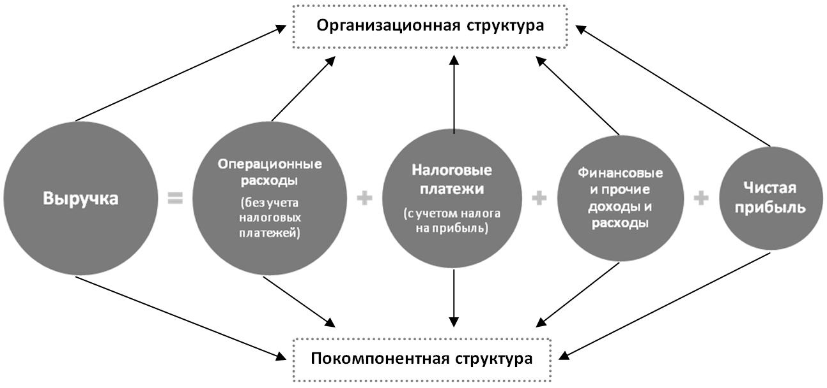
Источник: авторская разработка
Source: Authoring

Список литературы
- Мастепанов А.М. Глобальный рынок нефти в 2017–2018 гг.: итоги и прогнозы // Проблемы экономики и управления нефтегазовым комплексом. 2018. № 4. С. 8–25.
- Kontorovich A.E., Eder L.V., Filimonova I.V., Nikitenko S.M. Key Problems in the Development of the Power of Siberia Project. Regional Research of Russia, 2018, vol. 8, iss. 1, pp. 92–100. URL: http://www.ipgg.sbras.ru/ru/science/publications/publ-key-problems-in-the-development-of-the-power-of-siberia-049335
- Эдер Л.В., Филимонова И.В., Немов В.Ю., Проворная И.В. Газовая промышленность России: современное состояние и долгосрочные тенденции развития // Минеральные ресурсы России. Экономика и управление. 2014. № 4. С. 36–46. URL: http://www.ipgg.sbras.ru/ru/science/publications/publ-gazovaya-promyshlennost-rossii-sovremennoe-sostoyanie-2014-042030
- Филимонова И.В., Эдер Л.В. Особенности государственного регулирования эффективности работы нефтегазовой промышленности России // Проблемы экономики и управления нефтегазовым комплексом. 2014. № 9. С. 15–21. URL: http://www.ipgg.sbras.ru/ru/science/publications/publ-osobennosti-gosudarstvennogo-regulirovaniya-effektivnosti-2014-043078
- Ларченко Л.В. Нефть России: проблемы использования доходов и воспроизводства сырьевой базы // Региональная экономика: теория и практика. 2015. № 41. С. 2–12. URL: https://cyberleninka.ru/article/n/neft-rossii-problemy-ispolzovaniya-dohodov-i-vosproizvodstva-syrievoy-bazy
- Эдер Л.В., Филимонова И.В., Немов В.Ю., Проворная И.В. Состояние и перспективы развития нефтегазового комплекса // Минеральные ресурсы России. Экономика и управление. 2017. № 3. С. 41–49. URL: http://www.ipgg.sbras.ru/ru/science/publications/publ-sostoyanie-i-perspektivy-razvitiya-neftegazovogo-ko-048567
- Глазьев С.Ю. Экономика будущего: Есть ли у России шанс? М.: Книжный мир, 2016. 640 с.
- Эдер Л.В., Филимонова И.В., Кожевин В.Д. Анализ эффективности крупнейших нефтегазовых компаний России // Проблемы экономики и управления нефтегазовым комплексом. 2016. № 3. С. 9–18.
- Мкртчян Г.М., Эдер Л.В., Филимонова И.В. Эффективность управления компаниями нефтегазовой отрасли России в условиях кризиса // Менеджмент в России и за рубежом. 2016. № 2. С. 48–57.
- Макарова Ю.В. Энергетическая стратегия России в области экспорта нефти и газа: фактор избыточных транспортировочных мощностей // Региональная экономика: теория и практика. 2018. Т. 16. Вып. 4. С. 695–710. URL: https://doi.org/10.24891/re.16.4.695
- Филимонова И.В., Эдер Л.В., Дякун А.Я., Мамахатов Т.М. Комплексный анализ современного состояния нефтегазового комплекса Восточной Сибири и Дальнего Востока // Вестник Тюменского государственного университета. Экология и природопользование. 2016. Т. 2. № 1. С. 43–60. URL: https://vestnik.utmn.ru/upload/iblock/dfb/043_060.pdf
- Малкина М.Ю., Павлинова О.В. Факторный анализ и оценка поступлений НДПИ от нефтедобычи в Российской Федерации и ее регионах // Экономический анализ: теория и практика. 2015. № 14. С. 35–48. URL: https://cyberleninka.ru/article/n/faktornyy-analiz-i-otsenka-postupleniy-ndpi-ot-neftedobychi-v-rossiyskoy-federatsii-i-ee-regionah
- Филимонова И.В., Эдер Л.В., Ларионов В.Г., Комарова А.В. Рейтинг нефтяных компаний
по уровню чувствительности налоговой нагрузки к макроэкономическим и отраслевым факторам // Экономический анализ: теория и практика. 2018. Т. 17. Вып. 12. С. 1430–1443. URL: https://doi.org/10.24891/ea.17.12.1430
- Larson T. Gas and Globalization: How Rising Production Affects Buyers. Pipeline and Gas Journal, 2017, vol. 244, iss. 9. URL: https://pgjonline.com/magazine/2017/september-2017-vol-244-no-9/features/gas-and-globalization-how-rising-production-affects-buyers
- Гулакова О.И. Потребление нефти в Китае, Южной Корее и Японии с позиции интересов России. Оценка структуры, моделирование и прогноз // Региональная экономика: теория и практика. 2015. № 30. С. 25–45. URL: https://cyberleninka.ru/article/n/potreblenie-nefti-v-kitae-yuzhnoy-koree-i-yaponii-s-pozitsii-interesov-rossii-otsenka-struktury-modelirovanie-i-prognoz
- Виноградова А.В. Социально-экономические противоречия распределения рентного дохода в нефтедобывающих регионах // Региональная экономика: теория и практика. 2015. № 39. С. 30–43. URL: https://cyberleninka.ru/article/n/sotsialno-ekonomicheskie-protivorechiya-raspredeleniya-rentnogo-dohoda-v-neftedobyvayuschih-regionah
Информация о конфликте интересов
Мы, авторы данной статьи, со всей ответственностью заявляем о частичном и полном отсутствии фактического или потенциального конфликта интересов с какой бы то ни было третьей стороной, который может возникнуть вследствие публикации данной статьи. Настоящее заявление относится к проведению научной работы, сбору и обработке данных, написанию и подготовке статьи, принятию решения о публикации рукописи.
pISSN 2073-039X  eISSN 2311-8725 | Analysis of Income, Profits and Costs

AN INTEGRATED ECONOMIC ANALYSIS OF THE OIL AND GAS COMPANIES
OF RUSSIA
Irina V. FILIMONOVA^{a,•}, Leontii V. EDER ^{b}, Vasilii Yu. NEMOV ^{c}, Mikhail V. MISHENIN ^{d}
ª Trofimuk Institute of Petroleum Geology and Geophysics, Siberian Branch of Russian Academy of Sciences
(IPGG SB RAS), Novosibirsk, Russian Federation
FilimonovaIV@list.ru
https://orcid.org/0000-0001-6833-6748
^{b} Trofimuk Institute of Petroleum Geology and Geophysics, Siberian Branch of Russian Academy of Sciences
(IPGG SB RAS), Novosibirsk, Russian Federation
ederlv@yandex.ru
https://orcid.org/0000-0003-0148-7036
^{c} Trofimuk Institute of Petroleum Geology and Geophysics, Siberian Branch of Russian Academy of Sciences
(IPGG SB RAS), Novosibirsk, Russian Federation
void-pilgrim@mail.ru
ORCID: not available
^{d} Trofimuk Institute of Petroleum Geology and Geophysics, Siberian Branch of Russian Academy of Sciences
(IPGG SB RAS), Novosibirsk, Russian Federation
ddkgollum@ya.ru
ORCID: not available
• Corresponding author
Article history:  Received 12 March 2019  Received in revised form  22 March 2019  Accepted 29 March 2019  Available online  30 May 2019  JEL classification: H21, H32, L52, L71  Keywords: oil and gas industry, efficiency, revenue, profitability, tax burden | Abstract  Subject In the face of external and internal challenges, oil and gas companies continue increasing revenues and profits. This contributes to the country’s economic growth, social safety nets funding, and discharge of foreign economic obligations of the State. However, long-term economic forecasting requires an in-depth structural and dynamic analysis of industry efficiency.  Objectives Our aim is a comprehensive study of the structure and dynamics of financial and economic condition of companies’ operations in the oil and gas industry of Russia in the context of external and internal challenges.  Methods The study draws on a set of research methods, economic analysis (historical, systems, cause-and-effect analysis, and others) and the analysis of time series, systematization and arrangement of data in tabular and graphical form to discover patterns and changes in indicators.  Results We performed a quantitative assessment of the role of the oil and gas complex in the Russian economy, systematized external and internal challenges to sustainable development of the industry, made an integrated analysis of structure and dynamics of financial and economic indicators of oil and gas companies, considering the time factor.  Conclusions The paper notes and explains the following: sales revenues were unstable, operating costs have steadily increased in recent years, the net profit in the oil and gas industry tends to decline (particularly this refers to gas companies) due to a threefold drop in gas prices on the European market.  © Publishing house FINANCE and CREDIT, 2019
Please cite this article as: Filimonova I.V., Eder L.V., Nemov V.Yu., Mishenin M.V. An Integrated Economic Analysis
of the Oil and Gas Companies of Russia. Economic Analysis: Theory and Practice, 2019, vol. 18, iss. 5, pp. 925–943.
https://doi.org/10.24891/ea.18.5.925

Acknowledgments
The article was supported by the grant of the President of the Russian Federation as part of research projects МД-6476.2018.6 and МД-6723.2018.6.
References
- Mastepanov A.M. [Global Oil Market in 2017–2018: Results and forecasts]. Problemy ekonomiki
i upravleniya neftegazovym kompleksom = Problems of Economics and Management of Oil and Gas Complex, 2018, no. 4, pp. 8–25. (In Russ.)
- Kontorovich A.E., Eder L.V., Filimonova I.V., Nikitenko S.M. Key Problems in the Development of the Power of Siberia Project. Regional Research of Russia, 2018, vol. 8, iss. 1, pp. 92–100. URL: http://www.ipgg.sbras.ru/ru/science/publications/publ-key-problems-in-the-development-of-the-power-of-siberia-049335
- Eder L.V., Filimonova I.V., Nemov V.Yu., Provornaya I.V. [The gas industry of Russia: The current state and long-term development trend]. Mineral'nye resursy Rossii. Ekonomika i upravlenie = Mineral Resources of Russia. Economics and Management, 2014, no. 4, pp. 36–46. URL: http://www.ipgg.sbras.ru/ru/science/publications/publ-gazovaya-promyshlennost-rossii-sovremennoe-sostoyanie-2014-042030 (In Russ.)
- Filimonova I.V., Eder L.V. [Some specific features of State regulation of performance efficiency
of Russian oil and gas industry]. Problemy ekonomiki i upravleniya neftegazovym kompleksom = Problems of Economics and Management of Oil and Gas Complex, 2014, no. 9, pp. 15–21. URL: http://www.ipgg.sbras.ru/ru/science/publications/publ-osobennosti-gosudarstvennogo-regulirovaniya-effektivnosti-2014-043078 (In Russ.)
- Larchenko L.V. [Oil of Russia: Use of income and the reproduction of raw-materials base]. Regional'naya ekonomika: teoriya i praktika = Regional Economics: Theory and Practice, 2015, no. 41, pp. 2–12. URL: https://cyberleninka.ru/article/n/neft-rossii-problemy-ispolzovaniya-dohodov-i-vosproizvodstva-syrievoy-bazy (In Russ.)
- Eder L.V., Filimonova I.V., Nemov V.Yu., Provornaya I.V. [Current state and development prospects of oil and gas complex]. Mineral'nye resursy Rossii. Ekonomika i upravlenie = Mineral Resources of Russia. Economics and Management, 2017, no. 3, pp. 41–49.
URL: http://www.ipgg.sbras.ru/ru/science/publications/publ-sostoyanie-i-perspektivy-razvitiya-neftegazovogo-ko-048567 (In Russ.)
- Glaz'ev S.Yu. Ekonomika budushchego: Est' li u Rossii shans? [Economy of the future: Does Russia have a chance?]. Moscow, Knizhnyi mir Publ., 2016, 640 p.
- Eder L.V., Filimonova I.V., Kozhevin V.D. [Efficiency analysis of the Russian oil and gas companies]. Problemy ekonomiki i upravleniya neftegazovym kompleksom = Problems of Economics and Management of Oil and Gas Complex, 2016, no. 3, pp. 9–18. (In Russ.)
- Mkrtchyan G.M., Eder L.V., Filimonova I.V. [Effectiveness of Russian oil and gas companies
in crisis]. Menedzhment v Rossii i za rubezhom = Management in Russia and Abroad, 2016, no. 2, pp. 48–57. (In Russ.)
- Makarova Yu.V. [Energy strategy of Russia in oil and gas export: The factor of excess transport capacity]. Regional'naya ekonomika: teoriya i praktika = Regional Economics: Theory and Practice, 2018, vol. 16, iss. 4, pp. 695–710. (In Russ.) URL: https://doi.org/10.24891/re.16.4.695

- Filimonova I.V., Eder L.V., Dyakun A.Ya., Mamakhatov T.M. [Comprehensive Analysis of the Current State of Oil and Gas Sector in Eastern Siberia and the Far East]. Vestnik Tyumenskogo gosudarstvennogo universiteta. Ekologiya i prirodopol'zovanie = Tyumen State University Herald. Natural Resource Use and Ecology, 2016, vol. 2, no. 1, pp. 43–60. URL: https://vestnik.utmn.ru/upload/iblock/dfb/043_060.pdf (In Russ.)
- Malkina M.Yu., Pavlinova O.V. [Factor analysis and assessment of the mineral extraction tax revenues from oil production in the Russian Federation and regions]. Ekonomicheskii analiz: teoriya i praktika = Economic Analysis: Theory and Practice, 2015, no. 14, pp. 35–48. URL: https://cyberleninka.ru/article/n/faktornyy-analiz-i-otsenka-postupleniy-ndpi-ot-neftedobychi-v-rossiyskoy-federatsii-i-ee-regionah (In Russ.)
- Filimonova I.V., Eder L.V., Larionov V.G., Komarova A.V. [Rating of oil companies by level of tax burden susceptibility to macroeconomic and industry-specific factors]. Ekonomicheskii analiz: teoriya i praktika = Economic Analysis: Theory and Practice, 2018, vol. 17, iss. 12,
pp. 1430–1443. (In Russ..) URL: https://doi.org/10.24891/ea.17.12.1430
- Larson T. Gas and Globalization: How Rising Production Affects Buyers. Pipeline and Gas Journal, 2017, vol. 244, iss. 9. URL: https://pgjonline.com/magazine/2017/september-2017-vol-244-no-9/features/gas-and-globalization-how-rising-production-affects-buyers
- Gulakova O.I. [Oil consumption in China, South Korea and Japan from the position of Russia's interests. Evaluation of structure, modeling and prediction]. Regional'naya ekonomika: teoriya i praktika = Regional Economics: Theory and Practice, 2015, no. 30, pp. 25–45. URL: https://cyberleninka.ru/article/n/potreblenie-nefti-v-kitae-yuzhnoy-koree-i-yaponii-s-pozitsii-interesov-rossii-otsenka-struktury-modelirovanie-i-prognoz (In Russ.)
- Vinogradova A.V. [Socio-economic contradictions of rental income distribution in oil-producing regions]. Regional'naya ekonomika: teoriya i praktika = Regional Economics: Theory and Practice, 2015, no. 39, pp. 30–43. URL: https://cyberleninka.ru/article/n/sotsialno-ekonomicheskie-protivorechiya-raspredeleniya-rentnogo-dohoda-v-neftedobyvayuschih-regionah (In Russ.)
Conflict-of-interest notification
We, the authors of this article, bindingly and explicitly declare of the partial and total lack of actual or potential conflict of interest with any other third party whatsoever, which may arise as a result of the publication of this article. This statement relates to the study, data collection and interpretation, writing and preparation of the article, and the decision to submit the manuscript for publication.
pISSN 2073-039X  eISSN 2311-8725 | Анализ конкурентоспособности

ОЦЕНКА ИННОВАЦИОННОГО РАЗВИТИЯ ИНЖИНИРИНГОВЫХ КОМПАНИЙ АТОМНОЙ ОТРАСЛИ В ЦЕЛЯХ ПОВЫШЕНИЯ ИХ КОНКУРЕНТОСПОСОБНОСТИ
Николай Яковлевич ЛЕОНТЬЕВ
кандидат экономических наук, доцент, начальник отдела научно-технического развития,
АО Инжиниринговая компания «АСЭ», Нижний Новгород, Российская Федерация
n.leontyev@niaep.ru
ORCID: отсутствует
SPIN-код: 5545-5472
История статьи:  Получена 07.03.2019  Получена в доработанном виде 21.03.2019  Одобрена 02.04.2019  Доступна онлайн  30.05.2019  УДК 658.5  JEL: L29, O31, O32  Ключевые слова: инновационное развитие, инновационная стратегия, конкурентоспособность, инжиниринговая компания, атомная отрасль | Аннотация  Предмет. Обязательным элементом управления конкурентоспособностью современной компании является мониторинг и управление инновационным развитием. В свою очередь внедрение обоснованной инновационной стратегии может существенно повысить конкурентные преимущества бизнеса, повлиять на расстановку сил в отрасли, а также развитие самой отрасли. Данная статья посвящена оценке инновационного развития и разработке инновационной стратегии компаний такой стратегически важной отрасли, как атомная.  Цели. Апробация авторской методики оценки эффективности инновационного развития инжиниринговых компаний атомной отрасли в целях управления конкурентоспособностью.  Методология. Использовались общенаучные методы исследований, а также методы стратегического анализа, приемы классификации и графической визуализации, матричный подход.  Результаты. Апробирована авторская комплексная методика оценки эффективности инновационного развития на примере сопоставления инжиниринговых компаний атомной отрасли. Произведена типологизация отобранных компаний с точки зрения их инновационного развития. Даны уточнения инновационной и базовой стратегий и соответствующие рекомендации для российской инжиниринговой компании атомной отрасли на основе инструментов системного анализа и управления в экономике.  Выводы. Повышение конкурентоспособности, в том числе на основе инновационной компоненты, актуально практически для любой современной компании. В целях управления конкурентоспособностью необходим постоянный мониторинг инновационного развития и оценка его эффективности. Стратегическая значимость атомной отрасли и деятельности ее инжиниринговых компаний для экономики страны и мира, а также недостаточная разработанность оценки результативности и перспектив инновационного развития в экономической науке обусловливают необходимость разработки комплексного алгоритма оценки инновационного развития компании и его применения на примере инжинирингового дивизиона госкорпорации «Росатом». В качестве методической поддержки оценки инновационного развития в целях управления конкурентоспособностью возможно применение традиционных и модифицированных инструментов системного анализа и управления.  © Издательский дом ФИНАНСЫ и КРЕДИТ, 2019
Для цитирования: Леонтьев Н.Я. Оценка инновационного развития инжиниринговых компаний атомной отрасли в целях повышения их конкурентоспособности // Экономический анализ: теория и практика. – 2019. – Т. 18, № 5. – С. 944 – 957.
https://doi.org/10.24891/ea.18.5.944

Обеспечение конкурентоспособности российской промышленности и национальной экономики в целом является приоритетной задачей развития нашей страны, решение которой позволит обеспечить достижение глобальной цели – повышения уровня жизни населения России. Как отмечается в Послании Президента Российской Федерации, нормой в международном сообществе, современном мире является и жесткая конкуренция – за рынки, за инвестиции, за политическое и экономическое влияние. Страны мира конкурируют друг с другом по всем параметрам экономики и политики – по величине налоговой нагрузки, по уровню безопасности, по гарантиям защиты права собственности, привлекательности делового климата, развитию экономических свобод и прочим факторам. Глобальный характер конкуренции активизирует представителей как бизнеса и власти на поиск новых, перспективных на международном уровне путей конкурентной борьбы, адекватных рычагов повышения конкурентоспособности.
В статье [1] была показана роль инновационной составляющей в формировании конкурентоспособности современного предприятия. Инновации в целом рассматриваются как важный компонент конкурентоспособности, заложенный в организационные структуры, в бизнес-процессы, в производимую продукцию, оказываемые услуги [1]. Была предложена авторская классификация показателей инновационного развития на основе оценки текущего состояния и перспектив развития, а также матричная схема для визуализации результатов оценки и выбора стратегии дальнейшего инновационного развития. Апробация указанных разработок и дальнейшие исследования связаны с конкурентоспособностью предприятий такой стратегически важной отрасли, как атомная. Ядерная энергетика является одной из самых молодых и динамично развивающихся отраслей глобальной экономики, в значительной степени обеспечивающая энергонезависимость страны и стабильный рост экономики [2].
В публичном годовом отчете ГК «Росатом» отмечается, что в течение следующих 50 лет человечество будет потреблять энергии больше, чем было израсходовано за всю предыдущую историю. Новые источники энергии заработают в промышленном масштабе и по конкурентоспособным ценам не ранее 2030 года. Все острее встает проблема нехватки ископаемых энергоресурсов. Возведение ГЭС имеет свои ограничения, не говоря уже об экологических аспектах функционирования тепловых электростанций. Таким образом, ядерная энергетика имеет существенные преимуществами перед другими отраслями энергетики [3].
Крупнейшей генерирующей компанией России является Государственная корпорация по атомной энергии – «Росатом», объединяющая активы в области атомной энергетики, энергетического машиностроения, а также проектирования и сооружения атомных электростанций и прочих сложных инженерных объектов энергетического назначения. Инновационное развитие ГК «Росатом» является неотъемлемым условием сохранения позиций технологического лидерства и обороноспособности страны и, таким образом, одним из базовых приоритетов ее деятельности.
Отметим, что ГК «Росатом» является значимым участником большинства сегментов атомной отрасли, в том числе инжинирингового. В 2016 г. завершилось слияние ключевых организаций госкорпорации в инжиниринговый дивизион (ИД) АСЭ: АО ИК «АСЭ», переименован из АО «НИАЭП» (Нижний Новгород); АО АСЭ и АО «Атомэнергопроект» (Москва); АО «АТОМПРОЕКТ» (Санкт-Петербург).
В настоящее время ИД оказывает полный спектр услуг по управлению проектами сооружения и модернизации сложных инженерных объектов, в том числе проектирование и строительство АЭС, сооружение исследовательских реакторов, а также объектов обращения с радиоактивными отходами (РАО) и отработавшим ядерным топливом (ОЯТ), обладает самым большим в мире портфелем заказов на строительство АЭС (более 30% глобального рынка сооружения АЭС).
В целях контроля ГК «Росатом» регулярно осуществляет рыночно-технологический и конкурентный виды анализа (технологический аудит и бенчмаркинг), с учетом которых ИД инициирует инновационные проекты.
Однако эти инструменты недостаточны для оценки конкурентоспособности и управления ею [1]. В целях апробации авторского подхода к определению показателей инновационного развития были отобраны три ведущие компании – конкуренты ИД AСЭ, работающие в области атомного инжиниринга. Сопоставительной оценке подверглись китайская компания CNNC (China National Nuclear Corporation), французская Оrano SA (до 2018 г. Areva), а также американская компания Westinghouse (табл. 1). Каждая из этих инжиниринговых компаний является национальным или одним из мировых лидеров атомного инжиниринга, но с точки зрения инновационной компоненты и перспектив развития не все они могут похвастаться высокими результатами.
Согласно авторскому подходу были собраны показатели статической и динамической составляющих [1] оценки инновационного развития, в том числе такие показатели, как доля выручки от реализации новых продуктов в общем объеме выручки и соответствующий темповый показатель, количество и темп вывода новых продукции и услуг компании на рынок, коэффициент инновационного роста, рентабельность инновационной деятельности и пр. [4]. Значения отобранных показателей инновационного развития (статическая составляющая) и инновационного потенциала (динамическая составляющая) приводятся в сопоставимый вид путем перехода от абсолютных значений к нормированным по следующей формуле:
X_{ijн} = (X_{ij} − X_{ijmin}) / (X_{ijmax} − X_{ijmin}),
где X_{ijн} – нормированное значение показателя статической/динамической составляющих;
X_{ij} – фактическое значение показателя статической/динамической составляющих;
X_{ijmin} и X_{ijmax} – соответственно наименьшее
и наибольшее значения показателя статической/динамической составляющих инновационного развития.
Далее рассчитываются значения инновационных субиндексов по каждому из направлений оценки по формуле среднего арифметического (итоговые значения представлены в табл. 2):
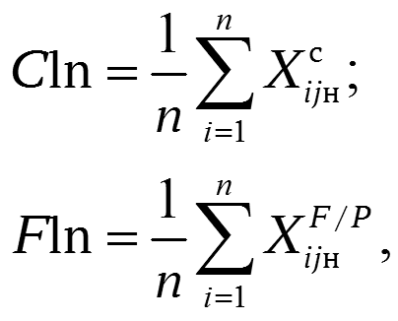
где CIn – интегральный индекс текущего уровня инновационного развития;
n – число показателей в каждом блоке оценки;
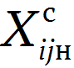 – нормированные значения показателей текущего уровня инновационного развития (статическая составляющая);
FIn – интегральный индекс инновационного потенциала;
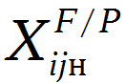 – нормированные значения показателей инновационного потенциала (динамическая составляющая оценки).
На основании расчетов была произведена классификация инжиниринговых компаний в стратегической матрице инновационного развития (рис. 1). Полученные результаты отражают инновационный аспект конкурентоспособности рассматриваемых инжиниринговых компаний и соответствуют тенденциям изменения их стратегического положения в конкурентной среде атомного инжиниринга. Еще совсем недавно в строительстве атомных реакторов лидировала «большая атомная тройка», представленная инжиниринговыми компаниями из США, Франции и России (СССР) [2].
Однако в 2017 г. французское правительство, привлекая огромные бюджетные средства и финансирование от сторонних инвесторов, с трудом смогло удержать компанию Areva на плаву, при этом сменив ее название на Оrano SA, а также произведя реинжиниринг ее дивизионов.
Кроме того, продолжается процесс банкротства компании Westinghouse, некогда обладавшей уникальными разработками и проектами в области атомного инжиниринга, создания ядерных реакторов для ВПК и атомной промышленности.
Указанные американская и французская компании продолжают использовать накопленный инновационный потенциал, однако имеют ограниченные возможности для его расширения в будущем (положение «эксплуатирующие» на рис. 1). Текущее поведение руководства этих компаний соответствует указанной базовой стратегии – интеграционной, а в области инноваций – защитной.
Один из потенциальных конкурентов России на рынке атомного инжиниринга – китайская CNNC [5] с ее огромным собственным рынком и амбициями на международной арене поддерживает стратегию интенсивного развития с акцентом на инновационную компоненту конкурентоспособности. В матрице инновационного развития (рис. 1) компания была отнесена к заинтересованным, что должно выразится в наступательной и/или имитационной (что характерно для китайской промышленности в целом) инновационной стратегии, переводя CNNC на позиции одного из лидеров атомного инжиниринга (с учетом огромных финансовых ресурсов и господдержки компании). Таким образом, с точки зрения инновационности и конкурентоспособности CNNC является главным соперником российской компании AСЭ на мировом рынке.
Инжиниринговый дивизион AСЭ был определен как активный (рис. 1) на фоне стабильности развития, роста прибыли и благоприятного имиджа. Полученная оценка подтверждается сведениями из годового отчета ГК «Росатом». Прежде всего в российской атомной отрасли реализуется масштабная программа инновационного развития и технологической модернизации, направленная на достижение стратегических целей ГК «Росатом». Только в 2017 г. были осуществлены более 70 технологических проектов, в выполнение которых помимо отраслевых организаций были вовлечены
27 вузов, 24 академических института, более 30 сторонних научных организаций. Инновационная деятельность атомной отрасли была направлена на развитие и внедрение новых технологий, расширение механизмов и качества коммерциализации инновационных решений, комплексное сопровождение инновационных проектов. При этом перед AСЭ и ГК «Росатом» стоит важная задача по актуализации стратегии деятельности до 2050 г. с упором на развитие научной деятельности. В сложившейся ситуации (согласно авторскому подходу) логичной будет наступательная инновационная стратегия. Она предполагает, что усилия компании будут сфокусированы на научных программах и направлениях, имеющих наибольший потенциал для достижения технологического лидерства.
Таким образом, главным направлением повышения конкурентоспособности ИД AСЭ и источником лидерства на мировом атомном рынке является сочетание высокого инновационного потенциала (прогрессивный имидж) и стабильности (надежности) основной деятельности.
Уточнение стратегии инновационного развития, обеспечение конкурентоспособности в рамках авторского подхода видится возможным произвести посредством широко известной методологии SWOT-анализа [6].
Прежде всего был составлен перечень параметров компании, по которым она должна оцениваться, с подбором соответствующих сильных или слабых сторон по каждому из них (примеры см. в табл. 3, 4) [7].
В результате экспертной оценки указанных ранее аспектов (табл. 3–6) и исключения несущественных результатов стратегического анализа для деятельности ИД была получена матрица SWOT-анализа (рис. 2). Далее были выявлены рыночные возможности и угрозы для ИД AСЭ (табл. 5, 6).
Дальнейший анализ стратегического положения и конкурентоспособности ASE производился на основе перекрестных матриц «сильные стороны – возможности», «сильные стороны – угрозы», «слабые стороны – возможности», «слабые стороны – угрозы» [8]. Логика рассуждений отражена в табл. 7. Так, самой сильной стороной ИД AСЭ являются «сильные компетенции: EPC/M и СМР, закупки». С точки зрения нейтрализации угроз должен быть добавлен «опыт генпроектирования на базе ВВЭР-ТОИ» как существенный аспект деятельности дивизиона. С точки зрения слабых сторон необходимо в первую очередь сосредоточиться на решении проблемы «отсутствие собственного базового проекта АЭС», которая в наибольшей мере препятствует нейтрализации внешних угроз для деятельности ИД AСЭ.
Наиболее подробно в исследовании был рассмотрен инновационный аспект деятельности инжинирингового дивизиона. Была разработана матрица SWOT-анализа инновационной детальности AСЭ (рис. 3), а также установлено на основе перекрестного SWOT-анализа, что наиболее значимыми конкурентными преимуществами в инновационной сфере являются «Multi-D-проектирование» и «наличие собственных разработок». Наиболее опасной для компании была признана слабая сторона, связанная с отсутствием поддержки инновационной активности персонала.
Для обеспечения конкурентоспособности в условиях глобализации и нарастающей конкуренции компаниям необходимо всегда иметь отличительные преимущества. Компаний, которые «умеют лить бетон» много, но мало у кого есть цифровые технологии, позволяющие определить минимально допустимый класс и объем бетона для конкретной постройки, тем самым сократив стоимость сооружения. Не все имеют возможность выявлять проблемы в цепочках поставки оборудования, а также инструменты информационного моделирования, позволяющие определить оптимальную последовательность технологических работ еще задолго до начала строительства в виртуальной среде, повысив тем самым качество работ, сократив сроки и стоимость проекта.
Таким образом, ИД AСЭ видится международным лидером инжиниринга в отрасли. В компании сделали ставку на прорывные технологии (например, информационная платформа Multi-D для управления реализацией портфеля мега-проектов, а также жизненным циклом сложных инженерных объектов) и постоянно развивают такой подход в партнерстве с ведущими техническими вузами.
С учетом характера идентифицированных стратегий для ИД AСЭ (наступательная – в области инновационной деятельности и интеграционная стратегия интенсивного развития в качестве базовой) в целях повышения конкурентоспособности дивизиона разработаны следующие рекомендации:
- диверсификация деятельности ИД в сфере проектирования иных энергетических комплексов, а также в развитии сопутствующих видов деятельности (тепловая энергетика, нефтегазовые объекты) с выходом на новые зарубежные рынки (Индия, Китай, Вьетнам, ЮАР, Бразилия, Турция);
- участие в международных выставках, конкурсах, номинациях;
- внедрение систем обучения персонала, развития мобильности, инновационной активности и талантов сотрудников, повышения вовлеченности в процессы инновационного развития AСЭ;
- вступление в инновационный кластер совместно с компаниями сходного или дополняющего вида деятельности;
- усиление патентной работы и коммерциализации инноваций.
Подведем основные итоги исследования:
Атомная энергетика является одной из самых молодых и динамично развивающихся отраслей глобальной экономики, в значительной степени обеспечивающей энергонезависимость и стабильное развитие экономики.
Ускорение операционных процессов, определяющая роль научно-технического прогресса, существенный динамизм рынка,
частые изменения требований зарубежных
заказчиков и ужесточение регулирующих регламентов атомной энергетики
активизируют представителей науки и
практики управления на поиск новых, перспективных путей и инструментов конкурентной борьбы, адекватных рычагов повышения конкурентоспособности и достижения конкурентных преимуществ,
а также делает управление конкурентоспособностью инжиниринговых компаний атомной отрасли чрезвычайно важным для страны.
В целях управления конкурентоспособностью необходим постоянный мониторинг инновационного развития и оценка его эффективности. Разработка и внедрение «правильной» инновационной стратегии может существенно увеличить конкурентные преимущества, повлиять на расстановку сил в отрасли, а также на развитие самой отрасли.
Выбор инновационной/базовой стратегий должен основываться на оценках результативности компании, а также перспектив ее развития. Это позволит выявить инновационный потенциал, оценить устойчивость инновационного развития и конкурентоспособности компании в целом.
Основой комплексных методик оценки инновационного развития, разработки и корректировки стратегий развития могут стать как традиционные, так и модифицированные инструменты системного анализа и управления в экономике (матричные методы, расчет интегральных показателей, SWOT-анализ и пр.) [9].
Таблица 1
Сравнительная характеристика инжиниринговых компаний
Table 1
Comparative analysis of engineering companies
Компания | Выручка, млн долл. США | Направление деятельности | Среднегодовая выручка компании на одного сотрудника, тыс. долл./чел. | НИОКР (выручка), % | Доступность независимой информации | Компетенции, диверсификация
CNNC | 165 490 | Инвестирование, строительство, разведка месторождений, эксплуатация и управление ядерными проектами. Экспорт оборудования для АЭС в Китае | 132 | 5,7 | Ограниченная | НИОКР, строительство и эксплуатация объектов при производстве электроэнергии на АЭС, разработке и применении ядерных технологий, экспортно-импортные операции
Orano SA | 11 518 | Производство оборудования для АЭС, топлива для реакторов и его переработка. Добыча и обогащение | 178 | 4,4 | Достаточная | Добыча, разработка и утилизация сырья. Разработка и вывод реакторов. Высокая диверсификация
Westinghouse | 1 800 | Проектирование и строительство АЭС. Производство ядерного топлива для реакторов. Модернизация и продление срока службы АЭС | 200 | 1,4 | Достаточная | Обслуживание и ремонт энергоблоков, поставка реакторного топлива, проектирование и разработка атомных энергоблоков
AСЭ | 1 152 | Проектирование, сооружение и вывод из эксплуатации АЭС, объектов в сфере обращения с РАО и ОЯТ; объектов теплоэнергетики; нефтегазовых объектов. Поставка оборудования, сервисные услуги АЭС | 342 | 0,6 | Достаточная | Проектирование: механические системы, энергетические системы и сети, основные производственные системы.  Управление поставками.  Строительно-монтажные работы.  Управление проектом
Источник: авторская разработка
Source: Authoring

Таблица 2
Интегральные оценки показателей инновационного развития компаний
Table 2
Integral estimation of the indicators of innovative development of companies
Показатель | Максимальные значения | CNNC | AСЭ | Оrano SA | Westinghouse
Текущий уровень инновационного развития | 1 | 0,47 | 0,71 | 0,75 | 0,81
Инновационный потенциал | 1 | 0,68 | 0,74 | 0,42 | 0,38
Источник: авторская разработка
Source: Authoring
Таблица 3
Определение сильных сторон компании (фрагмент)
Table 3
Identifying the enterprise strengths: A fragment
Параметры оценки | Сильные стороны
Организация производства | Высокий уровень квалификации руководителей предприятия
Производство | Высокое качество выпускаемой продукции
… | …
Источник: авторская разработка
Source: Authoring

Таблица 4
Определение слабых сторон компании (фрагмент)
Table 4
Identifying the enterprise weaknesses: A fragment
Параметры оценки | Слабые стороны
Организация производства | Низкая материальная заинтересованность работников предприятия
Производство | Значительный износ оборудования – до 80% по отдельным группам
… | …
Источник: авторская разработка
Source: Authoring

Таблица 5
Определение рыночных возможностей компании (фрагмент)
Table 5
Identifying the enterprise marketability: A fragment
Параметры оценки | Возможности
Конкуренция | Отсутствие значительной конкуренции на рынке услуг AСЭ
Сбыт | Использование новой рыночной сети выбора поставщиков
… | …
Источник: авторская разработка
Source: Authoring

Таблица 6
Определение рыночных угроз компании (фрагмент)
Table 6
Identifying the enterprise threats in the market: A fragment
Параметры оценки | Угрозы
Конкуренция | Выход на рынок инжиниринговых услуг крупной компании-конкурента
Сбыт | Определение поставщиков инжиниринговых услуг в результате проводимых непрозрачных тендеров
… | …
Источник: авторская разработка
Source: Authoring

Таблица 7
Перекрестная матрица «сильные стороны – возможности» компании AСЭ
Table 7
ASE's ‘Strengths–Opportunities’ Cross Matrix
Сильные стороны | Возможности
Сильные стороны | Рост рынка модернизации на 7–10% | Рост рынка в сетях в два раза, возможности выхода через подключения АЭС к сетям | Наличие более 20 проектов АЭС за рубежом | Оценка сильных сторон
Опыт ввода энергоблоков на АЭС «под ключ», вывода из эксплуатации и проектов в области обращения с РАО и ОЯТ | 1 | 0 | 0,5 | 1,5
Сильные компетенции: EPC/M, СМР | 1 | 0,5 | 1 | 2,5
Multi-D-проектирование | 0,5 | 0,5 | 1 | 2
Опыт генпроектирования на базе ВВЭР-ТОИ | 0,5 | 0,5 | 0,5 | 1,5
Примечание. 1 – сильная сторона позволяет реализовать существующую возможность полностью; 0,5 – сильная сторона позволяет реализовать существующую возможность частично; 0 – сильная сторона не позволяет реализовать существующую возможность.
Источник: авторская разработка
Source: Authoring

Рисунок 1
Стратегическая матрица инновационного развития
Figure 1
Strategic matrix of innovative development
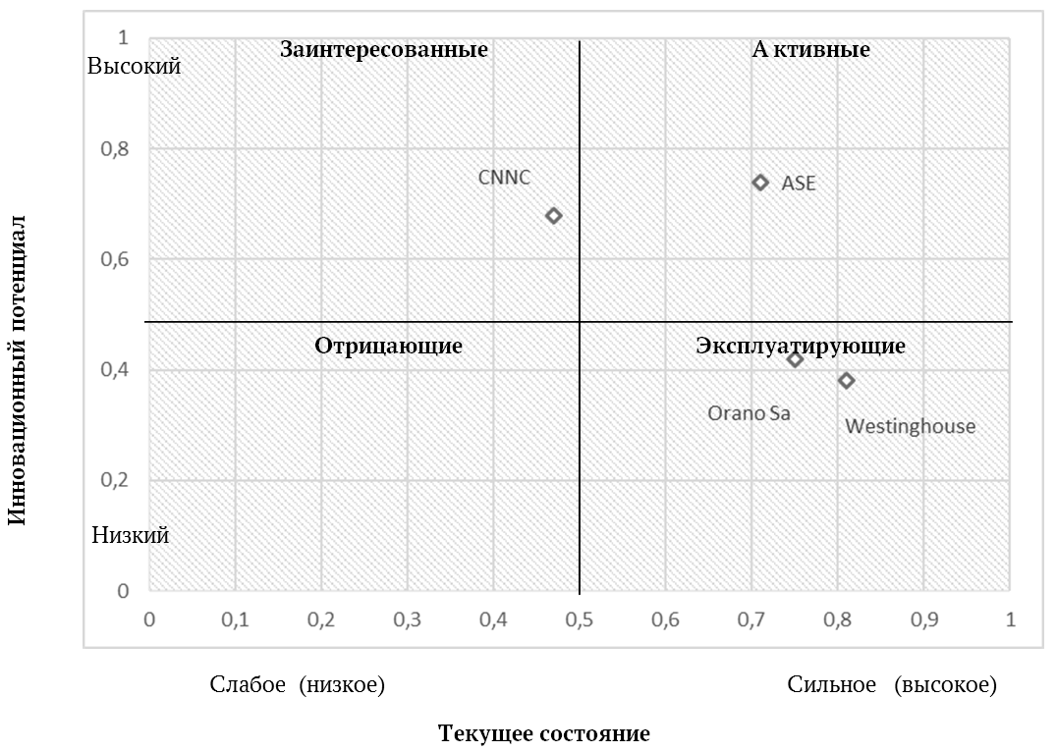
Источник: авторская разработка
Source: Authoring

Рисунок 2
Матрица SWOT-анализа для компании AСЭ
Figure 2
Matrix of SWOT analysis for ASE
Сильные стороны | Слабые стороны
Опыт ввода энергоблоков на АЭС «под ключ», вывода из эксплуатации и проектов в области обращения с РАО и ОЯТ.  Сильные компетенции: EPC/M*, СМР.  Multi-D-проектирование.  Опыт генпроектирования на базе ВВЭР-ТОИ** | Отсутствие собственного базового проекта АЭС.  Отсутствие опыта генпроектирования за рубежом.  Отсутствие опыта EPC/M за рубежом.  Отсутствие развитой системы управления рисками
Возможности | Угрозы
Рост рынка модернизации на 7–10%.  Рост рынка в сетях в два раза, возможности выхода через подключения АЭС к сетям.  Наличие более 20 проектов АЭС за рубежом в 2014–2020 гг. | Отсутствие спроса на строительство АЭС в РФ.  Избыточные мощности АЭС на рынке РФ.  Зарубежные проекты ГК «Росатом», закрепленные за другими компаниями
* ЕРС/М – способ контрактования, включающий инжиниринг, снабжение и строительство.
** ВВЭР-ТОИ – типовой оптимизированный и информатизированный проект двухблочной АЭС с водо-водяным энергетическим реактором.
Источник: авторская разработка
Source: Authoring
Рисунок 3
Матрица SWOT-анализа инновационной деятельности ИД AСЭ (фрагмент)
Figure 3
Matrix of SWOT analysis for innovation activities of ASE: A fragment
Сильные стороны | Слабые стороны
Устойчивые связи с вендорами.  Интеграция инноваций в управлении в рамках единого информационного пространства.  Multi-D-проектирование.  Наличие собственных разработок | Недостаточно разработана система управления знаниями.  Неразвитость KPI в инновационной сфере.  Не сформирована система поддержки инновационной активности персонала
Возможности | Угрозы
Расширение присутствия AСЭ на российском и зарубежном рынках.  Расширение сотрудничества с вузами и научными организациями.  Возможности вывода на рынок инновационных проектов и их коммерциализации | Сложности формирования спроса на проекты AСЭ за рубежом.  Увеличение собственных разработок у конкурентов в области инноваций.  Барьеры в области налогообложения, законодательства, патентования
Источник: авторская разработка
Source: Authoring

Список литературы
- Леонтьев Н.Я., Иванова Н.Д., Иванов А.А. Оценка инновационного развития как составляющая оценки конкурентоспособности предприятия // Экономический анализ: теория и практика. 2018. Т. 17. Вып. 8. С. 1414–1427. URL: https://doi.org/10.24891/ea.17.8.1414
- Ильина Н.А., Путилов А.В. Анализ становления, текущее состояние и перспективы развития основных участников мирового инновационного атомного рынка // Инновации. 2012. № 9. С. 39–44. URL: https://cyberleninka.ru/article/n/analiz-stanovleniya-tekuschee-sostoyanie-i-perspektivy-razvitiya-osnovnyh-uchastnikov-mirovogo-innovatsionnogo-atomnogo-rynka
- Сердюкова А.Ф., Барабанщиков Д.А. Будущее ядерной энергетики // Молодой ученый. 2016. № 28. С. 342–346. URL: https://moluch.ru/archive/132/36749/
- Юрлов Ф.Ф., Плеханова А.Ф., Леонтьев Н.Я., Чалов В.П. и др. Мировой опыт инжиниринга: состояние, тенденции, инновации: монография. Н. Новгород: НГТУ им. Р.Е. Алексеева, 2015. 133 с.
- Лукашина Т.И., Стародубцева К.А. Проблемы и перспективы развития энергетики Китая: региональный аспект // Современные наукоемкие технологии. 2013. № 7. Ч. 1. С. 15. URL: https://top-technologies.ru/ru/article/view?id=31825
- Брыкалов С.М., Юрлов Ф.Ф. Методика многокритериального выбора эффективных стратегий предприятия атомной отрасли при использовании SWOT-анализа // Экономика: теория и практика. 2016. № 2. С. 76–84. URL: http://econ.kubsu.ru/images/2_2016.pdf
- Брыкалов С.М., Юрлов Ф.Ф. Методика сравнительной оценки эффективности функциональных систем предприятия атомной отрасли // Экономика и предпринимательство. 2016. № 5. С. 825–830.
- Кизка Н.Д., Янгиров А.В. Модель углубленного SWOT-анализа // Вестник Белгородского государственного технологического университета им. В.Г. Шухова. 2014. № 3. С. 109–115. URL: http://dspace.bstu.ru/jspui/bitstream/123456789/609/1/23.%20%d0%9a%d0%b8%d0%b7%d0%ba%d0%b0.pdf
- Yashin S.N., Trifonov Y.V., Koshelev E.V., Grinevich J.A., Ivankovsky S.L. Evaluation of Technological Innovations of a Company by the Methods of Chain Repeat and Equivalent Annuity. In: Popkova E. (ed.) The Impact of Information on Modern Humans. HOSMC 2017. Advances in Intelligent Systems and Computing, Vol. 622. Springer, Cham.
URL: https://doi.org/10.1007/978-3-319-75383-6_28
Информация о конфликте интересов
Я, автор данной статьи, со всей ответственностью заявляю о частичном и полном отсутствии фактического или потенциального конфликта интересов с какой бы то ни было третьей стороной, который может возникнуть вследствие публикации данной статьи. Настоящее заявление относится к проведению научной работы, сбору и обработке данных, написанию и подготовке статьи, принятию решения о публикации рукописи.
pISSN 2073-039X  eISSN 2311-8725 | Analysis of Competitive Ability

ASSESSING THE INNOVATIVE DEVELOPMENT OF ENGINEERING COMPANIES
OPERATING IN THE NUCLEAR INDUSTRY TO ENHANCE THEIR COMPETITIVENESS
Nikolai Ya. LEONT'EV
AO ASE Engineering Company, Nizhny Novgorod, Russian Federation
n.leontyev@niaep.ru
ORCID: not available
Article history:  Received 7 March 2019  Received in revised form  21 March 2019  Accepted 2 April 2019  Available online  30 May 2019  JEL classification: L29, O31, O32  Keywords: innovative development, innovative strategy, competitiveness, engineering company,  nuclear industry | Abstract  Subject The article deals with assessing the innovation-driven growth and developing innovation strategies of companies operating in the in nuclear industry.  Objectives The aim is to test my own methodology for evaluating the innovation development of engineering companies in the nuclear industry to manage their competitiveness.  Methods The study employs general scientific research methods, as well as methods of strategic analysis, classification and graphical visualization, and the matrix approach.  Results I test my own methodology for evaluating the innovation development, and compare engineering companies of the of nuclear industry. I classify the selected companies in terms of their innovation development, clarify the innovation and basic strategies, and give recommendations for Russian engineering companies of the nuclear industry based on the tools of systems analysis and management in the economy.  Conclusions To manage competitiveness, it is necessary to constantly monitor innovation development and evaluate its effectiveness. The strategic importance of the nuclear industry and activities of its engineering companies for the national and global economy, as well as insufficiently considered assessment of effectiveness and prospects of innovative development in economic science necessitate a comprehensive algorithm and its testing. A methodological support to assessing the innovation to manage competitiveness may include both traditional and modified tools of systems analysis and management.  © Publishing house FINANCE and CREDIT, 2019
Please cite this article as: Leont'ev N.Ya. Assessing the Innovative Development of Engineering Companies Operating
in the Nuclear Industry to Enhance Their Competitiveness. Economic Analysis: Theory and Practice, 2019, vol. 18, iss. 5,
pp. 944–957.
https://doi.org/10.24891/ea.18.5.944

References
- Leont'ev N.Ya., Ivanova N.D., Ivanov A.A. [Assessing the innovation development as a component of enterprise competitiveness evaluation]. Ekonomicheskii analiz: teoriya i praktika = Economic Analysis: Theory and Practice, 2018, vol. 17, iss. 8, pp. 1414–1427. (In Russ.)
URL: https://doi.org/10.24891/ea.17.8.1414
- Il'ina N.A., Putilov A.V. [Analysis of the formation, the current state and prospects of development of the main participants in the global nuclear market innovation]. Innovatsii = Innovations, 2012, no. 9, pp. 39–44. URL: https://cyberleninka.ru/article/n/analiz-stanovleniya-tekuschee-sostoyanie-i-perspektivy-razvitiya-osnovnyh-uchastnikov-mirovogo-innovatsionnogo-atomnogo-rynka (In Russ.)
- Serdyukova A.F., Barabanshchikov D.A. [The future of the nuclear industry]. Molodoi uchenyi = Young Scientist, 2016, no. 28, pp. 342–346. URL: https://moluch.ru/archive/132/36749/ (In Russ.)
- Yurlov F.F., Plekhanova A.F., Leont'ev N.Ya., Chalov V.P. et al. Mirovoi opyt inzhiniringa: sostoyanie, tendentsii, innovatsii: monografiya [Engineering best practices: Status, trends, innovation: a monograph]. Nizhny Novgorod, NNSTU Publ., 2015, 133 p.
- Lukashina T.I., Starodubtseva K.A. [Problems and prospects for China's energy development:
A regional aspect]. Sovremennye naukoemkie tekhnologii = Modern High Technologies, 2013,
no. 7, part 1, p. 15. URL: https://top-technologies.ru/ru/article/view?id=31825 (In Russ.)
- Brykalov S.M., Yurlov F.F. [Method of multi-criteria selection of an effective strategy for nuclear industry enterprise on the basis of SWOT-analysis]. Ekonomika: teoriya i praktika = Economics: Theory and Practice, 2016, no. 2, pp. 76–84.
URL: http://econ.kubsu.ru/images/2_2016.pdf (In Russ.)
- Brykalov S.M., Yurlov F.F. [Comparative estimate procedure of the functional systems effectiveness for the atomic sector enterprise]. Ekonomika i predprinimatel'stvo = Journal
of Economy and Entrepreneurship, 2016, no. 5, pp. 825–830. (In Russ.)
- Kizka N.D., Yangirov A.V. [A model of in-depth SWOT analysis]. Vestnik Belgorodskogo gosudarstvennogo tekhnologicheskogo universiteta im. V.G. Shukhova, 2014, no. 3, pp. 109–115. URL: http://dspace.bstu.ru/jspui/bitstream/123456789/609/1/23.%20%d0%9a%d0%b8%d0%b7%d0%ba%d0%b0.pdf (In Russ.)
- Yashin S.N., Trifonov Y.V., Koshelev E.V., Grinevich J.A., Ivankovsky S.L. Evaluation of Technological Innovations of a Company by the Methods of Chain Repeat and Equivalent Annuity. In: Popkova E. (ed.) The Impact of Information on Modern Humans. HOSMC 2017. Advances in Intelligent Systems and Computing, Vol. 622. Springer, Cham.
URL: https://doi.org/10.1007/978-3-319-75383-6_28
Conflict-of-interest notification
I, the author of this article, bindingly and explicitly declare of the partial and total lack of actual or potential conflict of interest with any other third party whatsoever, which may arise as a result of the publication of this article. This statement relates to the study, data collection and interpretation, writing and preparation of the article, and the decision to submit the manuscript for publication.
pISSN 2073-039X  eISSN 2311-8725 | Анализ реформы образования

ИНТЕГРАЦИЯ ЭКОНОМИЧЕСКИХ ДИСЦИПЛИН В ОБРАЗОВАТЕЛЬНЫЕ ПРОГРАММЫ ТЕХНИЧЕСКИХ НАПРАВЛЕНИЙ ПОДГОТОВКИ КАК УСЛОВИЕ ФОРМИРОВАНИЯ СПЕЦИАЛИСТОВ, ВОСТРЕБОВАННЫХ НА СОВРЕМЕННОМ РЫНКЕ ТРУДА
Ольга Владимировна ДМИТРИЕВА
кандидат экономических наук, доцент кафедры экономики и менеджмента медиабизнеса
высшей школы печати и медиаиндустрии,
Московский политехнический университет (Московский Политех), Москва, Российская Федерация
ovdmitrieva@yandex.ru
https://orcid.org/0000-0001-8328-3971
SPIN-код: 3489-4729
История статьи:  Получена 12.02.2019  Получена в доработанном виде 11.04.2019  Одобрена 30.04.2019  Доступна онлайн  30.05.2019  УДК 330: 378.14  JEL: А12, А20, А22  Ключевые слова: высшее образование, бакалавриат, образовательная программа | Аннотация  Предмет. Проектирование образовательных программ технических направлений подготовки с учетом формирования экономических компетенций, предусмотренных образовательными стандартами.  Цели. Разработка предложений по созданию универсального экономического модуля в структуре образовательных программ технических направлений уровня бакалавриата, позволяющего сформировать предусмотренные образовательными стандартами компетенции и подготовить выпускника, востребованного современным рынком труда.  Методология. Использовались методы экспертного анализа нормативных документов в области образования, методы сравнения, дедукции.  Результаты. На основе сравнения образовательных стандартов поколений ФГОС 3+ и ФГОС 3++ и анализа работ российских специалистов в области образования определены основные экономические компетенции, необходимые инженерным специалистам. Предложен модуль «экономические основы предпринимательства в профессиональной сфере» для технических направлений подготовки бакалавров, дисциплины которого направлены на формирование экономических компетенций, предусмотренных образовательными стандартами. Результаты исследования могут быть использованы практикующими специалистами – работниками учебно-методических подразделений вузов, которые занимаются проектированием образовательных программ технических направлений подготовки уровня бакалавриата.  Выводы. Интеграция в образовательные программы бакалавриата технических направлений модуля дисциплин, нацеленных на формирование экономических компетенций у будущих инженеров (экономика организации, калькулирование себестоимости и бюджетирование, бизнес-планирование и анализ инвестиционных проектов) позволит вузам подготовить специалистов, востребованных в условиях современного рынка труда. Установлено соответствие между дисциплинами модуля «экономические основы предпринимательства в сфере профессиональной деятельности» и компетенциями отдельных образовательных стандартов бакалавриата технических направлений подготовки.  © Издательский дом ФИНАНСЫ и КРЕДИТ, 2019
Для цитирования: Дмитриева О.В. Интеграция экономических дисциплин в образовательные программы технических направлений подготовки как условие формирования специалистов, востребованных на современном рынке труда // Экономический анализ: теория и практика. – 2019. – Т. 18, № 5. – С. 958 – 973.
https://doi.org/10.24891/ea.18.5.958

В Концепции долгосрочного социально-экономического развития Российской Федерации до 2020 года отражена четкая позиция о необходимости формирования и развития человеческого капитала для осуществления перехода от экспортно-сырьевого к инновационному социально ориентированному типу экономического развития. Очевидно, что формированием и развитием человеческого капитала в первую очередь занимается система образования (прежде всего среднего профессионального и высшего), которая в настоящее время находится в стадии реформирования. Поэтому в данный период особую актуальность приобретают новации образовательных программ для удовлетворения запросов современного рынка труда с учетом перспектив его развития. Видение подобных перспектив было отражено исследователями Центра «Сколково» в рамках проекта по составлению Атласа новых профессий. Компиляция текущих и перспективных потребностей российской экономики при составлении образовательных программ требует не только их реструктуризации, но и изменения подходов к организации учебного процесса и содержательному наполнению преподаваемых дисциплин [1, 2].
В последние годы в российском обществе ведется широкая дискуссия о роли инженерной профессии и о требованиях к инженерному образованию. В настоящее время в высшей школе происходит поиск путей перехода к новой образовательной парадигме [3, 4], ориентированной на удовлетворение текущих и перспективных потребностей организаций различных
видов экономической деятельности в квалифицированных специалистах, отвечающих требованиям гуманитарного, социального и научно-технического прогресса, обладающих широким общеобразовательным и профессиональным кругозором, возможностями профессиональной мобильности [5, 6].
Преимуществами отечественного высшего технического образования во второй половине ХХ в. являлись высокий уровень технической подготовки, востребованность выпускников на рынке труда, а также наличие достаточно глубокой гуманитарной составляющей в образовательных программах [7]. При этом следует отметить появление в последние годы устойчивой тенденции к сокращению социально-гуманитарной и экономической составляющих в образовательных программах бакалавриата технических направлений подготовки. Также дополнительный акцент на непрофильности и ненужности социально-экономических дисциплин, который нередко делают в процессе общения со студентами преподаватели профилирующих предметов, зачастую снижает у обучающихся заинтересованность в изучении данных дисциплин ради повышения собственного уровня культуры [8]. Также в сознании многих современных студентов, к сожалению, не фигурирует причинно-следственная связь между текущим формированием экономических компетенций в процессе обучения и их будущей конкурентоспособностью на рынке труда.
Гибкость образовательных стандартов поколения ФГОС 3+, ориентированная на обеспечение возможности академической мобильности студентов бакалавриата, как правило, приводит к отсутствию унификации образовательных программ различных направлений подготовки в части социально-экономических дисциплин, так как соответствующие образовательные стандарты не предусматривают обязательного их изучения, порождает своеобразную конкуренцию среди обеспечивающих кафедр. В некоторых вузах, к числу которых относится Московский политехнический университет, учебно-методические подразделения стараются прийти к единому мнению по количеству академических часов на освоение экономических дисциплин, однако следует признать, что такая практика носит скорее селективный характер.
Положенный в основу конструирования современных образовательных программ компетентностный подход ориентирует проектировщиков образования на:
- переход в профессиональном образовании от воспроизведения знаний к их применению и перевод их в некие функциональные системы, обеспечивающие эффективное решение профессиональных задач в будущем;
- приоритетное внимание к формированию адекватного профессионального мышления;
- формирование стратегии повышения гибкости функциональной готовности выпускника в пользу расширения возможности адаптации к условиям рынка труда и выполняемым задачам;
- приоритетность при проектировании программы междисциплинарно интегрированных требований к результату образовательного процесса;
- более тесную увязку базовой цели образования с экономической и социокультурной ситуацией в стране и регионе;
- максимальную адаптацию выпускников к моделированию и рефлексии на разнообразие профессиональных и жизненных ситуаций [9].
Если предположить, что конечным продуктом производственной деятельности инженера является искусственная среда, то последовательность его действий в ходе выполнения трудовых функций можно представить в виде следующей цепочки: объект – изучение – проектирование – планирование – производство – продажа и обслуживание [9]. При этом экономическая компетентность выпускника свидетельствует о его готовности к одному из важнейших аспектов инженерной деятельности, состоящему в организации и контроле выполнения конструкторско-технологических операций, обобщении и анализе полученных экспериментальных данных, разработке не только новых алгоритмов действий, но их «экономизации», оптимизации с точки зрения эффективного использования ресурсов» [10].
По мнению исследователей, практикующему инженеру необходимы следующие компетенции экономического профиля [9]:
- финансово-экономическая, предполагающая анализ и проектирование современных инженерных систем на основе финансово-экономической оценки будущего товара или услуги;
- нормативно-правовая, заключающаяся в знании правовых основ инженерной работы (основы законодательства о защите прав потребителей, патентное право, нормативные акты по охране труда и окружающей среды и др.);
- квалитативная, определяемая владением методами оценки и контроля качества в своей деятельности, проектированием процессов в целях разработки стратегии никогда не прекращающегося улучшения качества (TQM);
- концептуальная, заключающаяся в умении формулировать цели инженерного проекта (программы), критерии и показатели достижения целей, строить структуры их взаимосвязей, устанавливать приоритеты решения задач (проблем);
- маркетинговая, определяющая совокупность знаний и умений в области инженерии в условиях рыночной конкуренции с учетом требований потребителей к качеству продуктов;
- этическая, предполагающая осознание своего места, роли и ответственности в окружающем мире и подразумевающая элементы экологической осмотрительности и учет нравственного аспекта инженерной деятельности [9].
В связи с этим, еще раз подчеркивая необходимость преподавания экономических дисциплин на инженерных направлениях
и специальностях, попытаемся ответить
на вопрос относительно минимально необходимого набора экономических дисциплин для формирования экономической компетентности бакалавров инженерных направлений подготовки и обеспечения их возможной готовности к самостоятельной предпринимательской деятельности.
В Московском политехническом университете (Московском политехе) реализуется широкий спектр образовательных программ инженерно-технической направленности в рамках 15 укрупненных групп специальностей и направлений подготовки бакалавриата (УГСН).
Анализ содержательной стороны общекультурных компетенций образовательных стандартов бакалавриата технического профиля поколения 3+ (стандарты ФГОС ВО) и универсальных компетенций стандартов поколения 3++ (стандарты ФГОС ВО, актуализированные с учетом действующих профессиональных стандартов) позволяет спроектировать модель социально-профессионального развития личности, включающую в следующие приоритетные направления [11]: коммуникация, командная работа, социальная и правовая ответственность, саморазвитие, видение социальных контекстов.
Учебно-методическим управлением Московского политеха для всех без исключения специальностей и направлений подготовки бакалавриата в условиях перехода с образовательных стандартов поколения 3+ на стандарты поколения 3++ был предложен к реализации модуль «бизнес-компетенции», включающий следующие дисциплины:
- конфликтология;
- управление персоналом;
- основы деловой коммуникации;
- тайм-менеджмент.
Совершенно очевидна ориентация данного модуля на формирование следующих общекультурных (в ФГОС ВО поколения 3+) и универсальных (в ФГОС ВО поколения 3++) компетенций (табл. 1).
По нашему мнению, для формирования части указанных общекультурных/универсальных компетенций (УК-5, УК-4, УК-6) разработчиками образовательных стандартов бакалавриата изначально были предусмотрены дисциплины, являющиеся обязательными для всех без исключения направлений подготовки (история, философия, иностранный язык). Системное, а не прикладное формирование универсальных компетенций обеспечивают также другие гуманитарные дисциплины: социология (УК-3), психология (УК-3, УК-4), русский язык и культура речи (УК-4). Поэтому целесообразность введения блока «бизнес-компетенции» в предлагаемом формате для всех без исключения направлений подготовки бакалавров технического профиля представляется весьма спорной и не ориентированной на решение задач формирования актуальных для современного инженерного специалиста экономических компетенций.
Отметим, что планом мероприятий по реализации Стратегии повышения финансовой грамотности в Российской Федерации на 2017–2023 годы для уровня высшего образования предусмотрены следующие мероприятия, направленные на формирование компетенций, связанных с финансовой грамотностью обучающихся различных направлений подготовки уровня бакалавриата:
- определение содержания универсальной компетенции в области экономической культуры, в том числе финансовой грамотности, выпускников программ бакалавриата (специалитета) по всем направлениям подготовки и специальностям и внесение соответствующих изменений в ФГОС высшего образования третьего поколения;
- актуализация существующих и разработка новых учебных программ и учебно-методических материалов образовательных курсов и (или) модулей, обеспечивающих формирование универсальной компетенции в области экономической культуры,
в том числе финансовой грамотности, выпускников программ бакалавриата (специалитета) по всем направлениям подготовки и специальностям; публичное размещение всех материалов.
Внедрение программ образовательных курсов и (или) модулей, обеспечивающих формирование универсальной компетенции в области экономической культуры, в том числе финансовой грамотности, выпускников программ бакалавриата (специалитета) по всем направлениям подготовки и специальностям во всех регионах.
Таким образом, планы Правительства РФ на ближайшую перспективу предполагают укрепление экономической, а не гуманитарной составляющей образовательных программ бакалавриата.
Профессор Жозе Медем, бывший до 2002 г. президентом Всемирной федерации инженерного образования (WFEO), в 2000 г. сформулировал следующие требования к инженеру и, соответственно, к инженерному образованию:
- применение математики, науки и технологии для планирования своей деятельности и конструирования систем, процессов и машин;
- умение формулировать и решать комплексные инженерные проблемы;
- способность учитывать влияние деятельности инженера на окружающую среду, а также возможные экономические и социальные последствия принимаемых технических решений;
- эффективность и понятность предлагаемых инженерных решений;
- непрерывное совершенствование своего профессионального образования;
- соблюдение профессиональной этики [12].
Эти постулаты нашли поддержку и практическое воплощение у отечественных разработчиков образовательных стандартов в области технических направлений подготовки. Так, в стандартах ФГОС ВО поколения 3+ были предусмотрены профессиональные компетенции, формируемые в учебном процессе для реализации подготовки инженера в области организационно-управленческой деятельности. Во всех стандартах ФГОС ВО поколения 3++, ориентированных на профессиональные стандарты, предусмотрена как универсальная компетенция УК-2 (способность определять круг задач в рамках поставленной цели и выбирать оптимальные способы их решения, исходя из действующих правовых норм, имеющихся ресурсов и ограничений), относящаяся к группе «разработка и реализация проектов», так и уникальный для каждого направления подготовки набор общепрофессиональных компетенций (ОПК), ориентированный на формирование инженерно-технического специалиста, обладающего необходимым набором знаний, умений и навыков в сфере экономического обоснования реализуемых им инженерных решений.
В рамках состоявшихся в конце 2018 г. встреч руководства высшей школы печати и медиаиндустрии (ВШПиМ), структурного подразделения Московского Политеха, занимающегося подготовкой специалистов в сфере медиаиндустрии (издательского дела, полиграфии, цифровых медиа, рекламы и связей с общественностью, экономики медиабизнеса и медиаменеджмента) со стороны ряда индустриальных партнеров ВШПиМ (ФГУП «Известия» при Управлении делами Президента РФ, Национальной конфедерации упаковщиков, ООО «Фирма «Альфа-Дизайн») неоднократно озвучивалась насущная потребность в инженерах, технологах полиграфического производства, специалистах в сфере издательского
дела, обладающих сформированными экономическими компетенциями, так как привлечение сторонних бизнес-консультантов, обладающих исключительно экономическими компетенциями, но не владеющих сущностной спецификой полиграфии и издательского дела как видов экономической деятельности, зачастую приводит к парадоксальным с точки зрения целесообразности практической реализации результатам.
В высшей школе печати и медиаиндустрии проводится подготовка инженерных специалистов в рамках следующих направлений подготовки бакалавров:
- 09.03.02 Информационные системы и технологии;
- 15.03.02 Технологические машины и оборудование;
- 15.03.04 Автоматизация технологических процессов и производств;
- 22.03.01 Материаловедение и технологии материалов;
- 27.03.02 Управление качеством;
- 29.03.03 Технология полиграфического и упаковочного производства.
Оптимальным для формирования предусмотренных образовательными стандартами экономических компетенций в рамках направлений подготовки ВШПиМ нам представляется модуль «экономические основы предпринимательства в профессиональной сфере», включающий в себя следующие дисциплины:
- экономика организации – формирование базовых представлений об основах функционирования и принципах управления экономическими результатами деятельности организации с учетом производственно-технических, организационных, финансовых и человеческих факторов);
- калькулирование себестоимости и бюджетирование – формирование теоретических основ, навыков организации и практики учета и планирования затрат, калькулирования себестоимости и бюджетирования;
- бизнес-планирование – формирование понятия о структуре бизнес-плана и навыков стратегического и тактического бизнес-планирования;
- анализ инвестиционных проектов – формирование представлений о процессе инвестирования в реальные активы и практических навыков по анализу, оценке и отбору для реализации инвестиционных проектов в сфере профессиональной деятельности.
Включение в учебные планы данного модуля в объеме 12–16 зачетных единиц трудоемкости (ЗЕТ) из расчета 3–4 ЗЕТ на каждую дисциплину с поэтапной реализацией указанных дисциплин в последовательности, соответствующей изложенной в предыдущем абзаце, начиная со второго курса очной формы обучения (оптимально – в 3–6 семестрах обучения, по одной дисциплине в семестр) ориентировано на формирование у будущих инженеров экономических компетенций, представленных в табл. 2. Информация в разрезе компетенций стандартов поколений ФГОС 3+ и ФГОС 3++ представлена для тех направлений подготовки, по которым существуют проекты стандартов ФГОС 3++.
Целесообразность сделанных предложений подтверждается авторами работ [13–16], указывающими на необходимость формирования экономических компетенций при разработке образовательных программ в рамках построения индивидуальных образовательных траекторий, а также в парадигме непрерывного образования (LLL), ориентированной на модификацию компетентности в условиях постоянного изменения социально-экономических условий и технологических укладов. При проектировании образовательных программ направлений подготовки 38.03.01 «Экономика» и 38.03.02 «Менеджмент» необходимо обратить внимание на диверсификацию экономического образования в профильных технических вузах в сторону инженерной подготовки путем введения специальных дисциплин технико-технологического профиля. Это подразумевает развитие отраслевой специализации подготовки инженеров-экономистов и производственных менеджеров, характерной для определенного университета [17], и решает проблему «непрофильности» экономических направлений подготовки в технических университетах. «Продуктом» данных образовательных программ будет не просто экономист или менеджер, владеющий представлениями об экономике или управлении как предмете (то есть знающий, как управлять), а специалист, обладающий конкретными познаниями в той области деятельности, которой ему предстоит управлять (то есть знающий, чем и как управлять).
Таким образом, симбиоз социально-экономического и технического знаний в целом способствует снятию противоречия между человеком и техникой, человеком и природой, так как формирует уровень профессиональной культуры специалиста, позволяющий еще на этапе проектирования минимизировать негативные социальные и нравственные последствия инженерной деятельности, формирует способность к адекватной оценке и принятию правильного решения в критической ситуации, наполняет инженерные профессии новым смыслом и способствует росту конкурентоспособности и востребованности выпускников на рынке труда [11, 18, 19].

Таблица 1
Соответствие дисциплин модуля «бизнес-компетенции» общекультурным (по ФГОС 3+)
и универсальным (по ФГОС 3++) компетенциям
Table 1
Relation of disciplines of the Business Competence module with general cultural competencies
(according to Federal State Educational Standard 3+) and universal competencies
(according to Federal State Educational Standard 3++)
Дисциплина | Общекультурная компетенция  по ФГОС 3+ | Универсальная компетенция по ФГОС 3++
Конфликтология | Способность работать в коллективе, толерантно воспринимая социальные, этнические, конфессиональные и культурные различия* | Способность воспринимать межкультурное разнообразие общества в социально-историческом, этическом и философском контекстах (УК-5)**
Управление персоналом |  | Способность осуществлять социальное взаимодействие и реализовывать свою роль в команде (УК-3)**
Основы деловой коммуникации | Способность к коммуникации в устной и письменной формах на русском и иностранном языках для решения задач межличностного и межкультурного взаимодействия*** | Способность осуществлять деловую коммуникацию в устной и письменной формах на государственном языке Российской Федерации и иностранном(ых) языке(ах)  (УК-4)**
Тайм-менеджмент | Способность к самоорганизации и самообразованию*** | Способность управлять своим временем, выстраивать и реализовывать траекторию саморазвития на основе принципов образования в течение всей жизни (УК-6)**
* Об утверждении федерального государственного образовательного стандарта высшего образования по направлению подготовки 15.03.02 Технологические машины и оборудование (уровень бакалавриата): приказ Министерства образования и науки Российской Федерации от 20.10.2015 № 1170.
** Об утверждении федерального государственного образовательного стандарта высшего образования – бакалавриат по направлению подготовки 09.03.01 Информатика и вычислительная техника: приказ Министерства образования и науки Российской Федерации от 19.09.2017 № 929.
*** Об утверждении федерального государственного образовательного стандарта высшего образования по направлению подготовки 29.03.03 Технология полиграфического и упаковочного производства (уровень бакалавриата): приказ Министерства образования и науки Российской Федерации от 20.10.2015 № 1167.
Источник: авторская разработка
Source: Authoring

Таблица 2
Компетенции, формируемые дисциплинами модуля «экономические основы предпринимательства в профессиональной сфере», в рамках реализуемых в высшей школе печати и медиаиндустрии направлений подготовки бакалавров инженерного профиля
Table 2
Competencies formed by the disciplines of the Economic Foundations of Entrepreneurship in Professional Sphere
module within the framework of Bachelor of Engineering training implemented in the Higher School of Printing and Media Industry
Дисциплина | ФГОС 3+ | ФГОС 3++
15.03.02 Технологические машины и оборудование
Экономика организации | Способность использовать основы экономических знаний в различных сферах деятельности (ОК-3) | Способность определять круг задач в рамках поставленной цели и выбирать оптимальные способы их решения, исходя из действующих правовых норм, имеющихся ресурсов и ограничений (УК-2)
Калькулирование себестоимости и бюджетирование | Умение проводить анализ и оценку производственных и непроизводственных затрат на обеспечение требуемого качества продукции, анализировать результаты деятельности производственных подразделений (ПК-19) | Проводить анализ и оценку производственных и непроизводственных затрат на обеспечение требуемого качества продукции, анализ результатов деятельности производственных подразделений (ОПК-8)
Бизнес-планирование | Умение проводить организационно-плановые расчеты по созданию и реорганизации производственных участков, планировать работу персонала и фондов оплаты труда (ПК-22) | Осуществлять профессиональную деятельность с учетом экономических, экологических, социальных и других ограничений на всех этапах жизненного уровня (ОПК-3)
Анализ инвестиционных проектов | Умение подготавливать исходные данные для выбора и обоснования научно-технических и организационных решений на основе экономических расчетов (ПК-21) | Осуществлять профессиональную деятельность с учетом экономических, экологических, социальных и других ограничений на всех этапах жизненного уровня (ОПК-3)
15.03.04 Автоматизация технологических процессов и производств
Экономика организации | Способность использовать основы экономических знаний при оценке эффективности результатов деятельности в различных сферах (ОК-2) | Способность определять круг задач в рамках поставленной цели и выбирать оптимальные способы их решения, исходя из действующих правовых норм, имеющихся ресурсов и ограничений (УК-2)
Калькулирование себестоимости и бюджетирование | Способность организовывать работы по обслуживанию и реинжинирингу бизнес-процессов предприятия в соответствии с требованиями высокоэффективных технологий, анализу и оценке производственных и непроизводственных затрат на обеспечение требуемого качества продукции, автоматизации производства, результатов деятельности производственных подразделений, разработке планов их функционирования; по составлению графиков, заказов, заявок, инструкций, схем, пояснительных записок и другой технической документации, а также установленной отчетности по утвержденным формам в заданные сроки (ПК-13) | Проводить анализ и оценку производственных и непроизводственных затрат на обеспечение требуемого качества продукции, анализ результатов деятельности производственных подразделений (ОПК-8)
Бизнес-планирование | Способность участвовать в разработке и практическом освоении средств, систем управления производством продукции, ее жизненным циклом и качеством, в подготовке планов освоения новой техники, в обобщении и систематизации результатов работы (ПК-17) | Осуществлять профессиональную деятельность с учетом экономических, экологических, социальных и других ограничений на всех этапах жизненного уровня (ОПК-3)
Анализ инвестиционных проектов | Способность организовывать работы по обслуживанию и реинжинирингу бизнес-процессов предприятия в соответствии с требованиями высокоэффективных технологий, анализу и оценке производственных и непроизводственных затрат на обеспечение требуемого качества продукции, автоматизации производства, результатов деятельности производственных подразделений, разработке планов их функционирования; по составлению графиков, заказов, заявок, инструкций, схем, пояснительных записок и другой технической документации, а также установленной отчетности по утвержденным формам в заданные сроки (ПК-13) | Осуществлять профессиональную деятельность с учетом экономических, экологических, социальных и других ограничений на всех этапах жизненного уровня (ОПК-3)
22.03.01 Материаловедение и технологии материалов
Экономика организации | Способность использовать основы экономических знаний в различных сферах деятельности (ОК-3) | Способность определять круг задач в рамках поставленной цели и выбирать оптимальные способы их решения, исходя из действующих правовых норм, имеющихся ресурсов и ограничений (УК-2)
Калькулирование себестоимости и бюджетирование | Способность выполнять ресурсное обоснование проведения научно-исследовательских и опытно-промышленных работ на основе элементарного экономического анализа (ПК-18) | Способность анализировать, составлять и применять техническую документацию, связанную с профессиональной деятельностью, в соответствии с действующими нормативами (ОПК-7)
Бизнес-планирование | Способность использовать организационно-правовые основы управленческой и предпринимательской деятельности (ПК-20) | Способность участвовать в проектировании технических объектов, систем и технологических процессов с учетом экономических, экологических, социальных и других ограничений (ОПК-2)
Анализ инвестиционных проектов | Способность применять методы технико-экономического анализа (ПК-21) | Способность участвовать в управлении профессиональной деятельностью, используя знания в области проектного менеджмента (ОПК-3)
27.03.02 Управление качеством
Экономика организации | Способность использовать основы экономических знаний в различных сферах деятельности (ОК-3) | Способность определять круг задач в рамках поставленной цели и выбирать оптимальные способы их решения, исходя из действующих правовых норм, имеющихся ресурсов и ограничений (УК-2)
Калькулирование себестоимости и бюджетирование | Способность участвовать в проведении корректирующих и превентивных мероприятий, направленных на улучшение качества (ПК-10) | Способность применять типовые критерии оценки эффективности полученных результатов разработки систем управления и их внедрения в производственной и непроизводственной сферах (ОПК-4)
Бизнес-планирование | Способность вести необходимую документацию по созданию системы обеспечения качества и контролю ее эффективности (ПК-9) | Способность применять типовые критерии оценки эффективности полученных результатов разработки систем управления и их внедрения в производственной и непроизводственной сферах (ОПК-4)
Анализ инвестиционных проектов | Способность идти на оправданный риск при принятии решений (ПК-11) | Способность применять типовые критерии оценки эффективности полученных результатов разработки систем управления и их внедрения в производственной и непроизводственной сферах (ОПК-4)
29.03.03 Технология полиграфического и упаковочного производства
Экономика организации | Стандарт отменен | Способность определять круг задач в рамках поставленной цели и выбирать оптимальные способы их решения, исходя из действующих правовых норм, имеющихся ресурсов и ограничений (УК-2)
Калькулирование себестоимости и бюджетирование | Стандарт отменен | Способность использовать аналитические модели процессов при проектировании производств полиграфической продукции, технологических процессов производства промышленных изделий и упаковки с использованием полиграфических технологий (ОПК-8)
Бизнес-планирование | Стандарт отменен | Способность применять типовые критерии оценки эффективности полученных результатов разработки систем управления и их внедрения в производственной и непроизводственной сферах (ОПК-4)
Анализ инвестиционных проектов | Стандарт отменен | Способность использовать аналитические модели процессов при проектировании производств полиграфической продукции, технологических процессов производства промышленных изделий и упаковки с использованием полиграфических технологий (ОПК-8)
09.03.02 Информационные системы и технологии
Экономика организации | Стандарт отменен | Способность определять круг задач в рамках поставленной цели и выбирать оптимальные способы их решения, исходя из действующих правовых норм, имеющихся ресурсов и ограничений (УК-2)
Калькулирование себестоимости и бюджетирование | Стандарт отменен | Способность участвовать в разработке технической документации, связанной с профессиональной деятельностью с использованием стандартов, норм и правил (ОПК-4)
Бизнес-планирование | Стандарт отменен | Способность участвовать в разработке технической документации, связанной с профессиональной деятельностью с использованием стандартов, норм и правил (ОПК-4)
Анализ инвестиционных проектов | Стандарт отменен | Способность участвовать в разработке технической документации, связанной с профессиональной деятельностью с использованием стандартов, норм и правил (ОПК-4)
Источник: авторская разработка
Source: Authoring
Список литературы
- Хайкин М.М., Базжина В.А. Проблемы преподавания экономической теории в техническом вузе // Научный журнал НИУ ИТМО. Серия «Экономика и экологический менеджмент». 2014. № 2. URL: http://economics.ihbt.ifmo.ru/file/article/8987.pdf
- Чистоходова Л.И. Экономическое образование: проблемы и задачи // Вестник Томского государственного педагогического университета. 2003. № 5. С. 104–105. URL: https://vestnik.tspu.edu.ru/files/vestnik/PDF/articles/chistohodova_l._i._104_105_5_37_2003.pdf
- Колоницкая О.Л. Гуманитарная составляющая технического образования в XXI веке // Известия Российского государственного педагогического университета им. А.И. Герцена. 2007. № 14. С. 263–269. URL: https://lib.herzen.spb.ru/media/magazines/contents/1/14(37)/
kolonitskaya_14_37_263_269.pdf
- Жданова Е.Г., Пащинская Л.И. Культуроформирующее обучение экономическим дисциплинам как направление формирования общекультурных компетенций // Вестник Воронежского института МВД России. 2013. № 4. С. 113–118. URL: https://cyberleninka.ru/article/n/kulturoformiruyuschee-obuchenie-ekonomicheskim-distsiplinam-kak-napravlenie-formirovaniya-obschekulturnyh-kompetentsiy
- Городецкая Е.Я., Трубникова Э.И. Гуманитаризация технического образования как педагогическая проблема // Гуманитарные исследования в Восточной Сибири и на Дальнем Востоке. 2010. № 1. С. 5–7. URL: https://cyberleninka.ru/article/n/gumanitarizatsiya-tehnicheskogo-obrazovaniya-kak-pedagogicheskaya-problema
- Осипов В.Е., Куценко Н.Ю. Проблемы гуманитаризации образования в техническом вузе // Вестник Томского государственного университета. 2009. № 319. С. 39–42. URL: https://cyberleninka.ru/article/n/problemy-gumanitarizatsii-obrazovaniya-v-tehnicheskom-vuze
- Сапрыкин Д.Л. Инженерное образование в России: история, концепция, перспективы // Высшее образование в России. 2012. № 1. С. 125–137. URL: https://cyberleninka.ru/article/n/inzhenernoe-obrazovanie-v-rossii-istoriya-kontseptsiya-perspektivy
- Александров А.А., Федоров И.Б., Медведев В.Е. Инженерное образование сегодня: проблемы и решения // Высшее образование в России. 2013. № 12. С. 3–8. URL: https://cyberleninka.ru/article/n/inzhenernoe-obrazovanie-segodnya-problemy-i-resheniya
- Чигиринская Н.В. Новые аспекты технического образования: экономическая компетентность инженера // Известия Волгоградского государственного педагогического университета. 2008. № 6. С. 76–79. URL: https://cyberleninka.ru/article/n/novye-aspekty-tehnicheskogo-obrazovaniya-ekonomicheskaya-kompetentnost-inzhenera
- Колбачев Е.Б. Развитие российской инженерной экономики и производственного менеджмента: Роль высшего образования // Вестник Южно-Российского государственного технического университета (Новочеркасского политехнического института). 2010. № 2. С. 15–25. URL: http://vestnik-npi.info/upload/information_system_15/1/9/8/item_198/
information_items_property_349.pdf
- Прохорова М.В. Гуманитарные и социально-экономические дисциплины в техническом вузе в контексте Болонского процесса // Вестник НГТУ им. Р.Е. Алексеева. Сер.: Управление в социальных системах. Коммуникативные технологии. 2013. № 3. С. 75–96. URL: https://cyberleninka.ru/article/n/gumanitarnye-i-sotsialno-ekonomicheskie-distsipliny-v-tehnicheskom-vuze-v-kontekste-bolonskogo-protsessa
- Соловьёв А.Н. Тенденции в развитии высшего технического образования в Российской федерации и за рубежом // Вестник Федерального государственного образовательного учреждения высшего профессионального образования «Московский государственный агроинженерный университет им. В.П. Горячкина». 2010. № 3. С. 43–47. URL: https://cyberleninka.ru/article/n/tendentsii-v-razvitii-vysshego-tehnicheskogo-obrazovaniya-v-rossiyskoy-federatsii-i-za-rubezhom
- Сергеева М.Г. Непрерывное экономическое образование в условиях паритетности образования и экономики в обновляющейся России // ЭТАП: экономическая теория, анализ, практика. 2011. № 5. C. 117–126. URL: https://cyberleninka.ru/article/n/nepreryvnoe-ekonomicheskoe-obrazovanie-v-usloviyah-paritetnosti-obrazovaniya-i-ekonomiki-v-obnovlyayuscheysya-rossii
- Сергеева М.Г. Концептуальные положения развития непрерывного экономического образования в системе профессионального образования // Отечественная и зарубежная педагогика. 2014. № 3. С. 37–54. URL: https://cyberleninka.ru/article/n/kontseptualnye-polozheniya-razvitiya-nepreryvnogo-ekonomicheskogo-obrazovaniya-v-sisteme-professionalnogo-obrazovaniya
- Дондупова Ю.Р. Особенности экономического образования студентов непрофильных специальностей среднего профессионального учреждения // Вестник Бурятского государственного университета. 2013. № 1. С. 26–30. URL: https://cyberleninka.ru/article/n/osobennosti-ekonomicheskogo-obrazovaniya-studentov-neprofilnyh-spetsialnostey-srednego-professionalnogo-uchrezhdeniya
- Мисаилов А.Ю. Требования к экономической подготовке студентов колледжа в современном профессиональном образовании // Науковедение. 2011. № 2. URL: https://naukovedenie.ru/index.php?id=138
- Лепеш Г.В. Инженерная составляющая экономического образования // Технико-технологические проблемы сервиса. 2017. № 3. С. 3–6. URL: https://cyberleninka.ru/article/n/inzhenernaya-sostavlyayuschaya-ekonomicheskogo-obrazovaniya
- Кирсанов О.И., Кирсанова Е.С. Гуманитарные науки в инженерно-техническом вузе
и проблема воспитания // Высшее образование в России. 2012. № 8–9. С. 104–109. URL: https://cyberleninka.ru/article/n/gumanitarnye-nauki-v-inzhenerno-tehnicheskom-vuze-i-problema-vospitaniya
- Надеева М.И., Авхатшина Р.Р. К вопросу о гуманитаризации высшего технического образования // Вестник Казанского технологического университета. 2010. № 3. С. 66–69. URL: https://cyberleninka.ru/article/n/k-voprosu-o-gumanitarizatsii-vysshego-tehnicheskogo-obrazovaniya
Информация о конфликте интересов
Я, автор данной статьи, со всей ответственностью заявляю о частичном и полном отсутствии фактического или потенциального конфликта интересов с какой бы то ни было третьей стороной, который может возникнуть вследствие публикации данной статьи. Настоящее заявление относится к проведению научной работы, сбору и обработке данных, написанию и подготовке статьи, принятию решения о публикации рукописи.
pISSN 2073-039X  eISSN 2311-8725 | Analysis of Reform of Education

INTEGRATION OF ECONOMIC DISCIPLINES INTO ENGINEERING TRAINING PROGRAMS AS A PRECONDITION FOR NURTURING PROFESSIONALS
THAT ARE IN DEMAND IN THE MODERN LABOR MARKET
Ol'ga V. DMITRIEVA
Moscow Polytechnic University (Moscow Poly), Moscow, Russian Federation
ovdmitrieva@yandex.ru
https://orcid.org/0000-0001-8328-3971
Article history:  Received 12 February 2019  Received in revised form  11 April 2019  Accepted 30 April 2019  Available online  30 May 2019  JEL classification: А12, А20, А22  Keywords: higher education, bachelor degree course, educational program | Abstract  Subject The article deals with designing the engineering education programs, taking into account the formation of economic competences envisaged by educational standards.  Objectives The purpose of the study is to develop proposals for creating a universal economic module in the structure of engineering education programs at bachelor’s level that will enable to form competences envisaged by educational standards and train marketable graduates.  Methods The study employs methods of expert analysis of normative documents relevant for education, methods of comparison and deduction.  Results Based on comparison of Federal State Educational Standards of 3+ and 3++ generation and the analysis of works by Russian experts, I defined economic competences for engineers. The paper offers the ‘Economic Fundamentals of Entrepreneurship in Professional Sphere’ module for bachelor training to form economic competences required by educational standards.  Conclusions The integration of disciplines aimed at formation of economic competences of future engineers into bachelor’s degree programs will enable to train marketable specialists.  © Publishing house FINANCE and CREDIT, 2019
Please cite this article as: Dmitrieva O.V. Integration of Economic Disciplines into Engineering Training Programs as a Precondition for Nurturing Professionals That Are in Demand in the Modern Labor Market. Economic Analysis: Theory and Practice, 2019, vol. 18, iss. 5, pp. 958–973.
https://doi.org/10.24891/ea.18.5.958

References
- Khaikin M.M., Bazzhina V.A. [Problems of teaching economic theory at technical university]. Nauchnyi zhurnal NIU ITMO. Seriya Ekonomika i ekologicheskii menedzhment = Scientific Journal NRU ITMO. Series Economics and Environmental Management, 2014, no. 2.
URL: http://economics.ihbt.ifmo.ru/file/article/8987.pdf (In Russ.)
- Chistokhodova L.I. [Economic Education: The Problems and Tasks]. Vestnik Tomskogo gosudarstvennogo pedagogicheskogo universiteta = Tomsk State Pedagogical University Bulletin, 2003, no. 5, pp. 104–105. URL: https://vestnik.tspu.edu.ru/files/vestnik/PDF/articles/chistohodova_l._i._104_105_5_37_2003.pdf (In Russ.)
- Kolonitskaya O.L. [Humanitarian component of technical education in the 21st century]. Izvestiya Rossiiskogo gosudarstvennogo pedagogicheskogo universiteta im. A.I. Gertsena = Izvestia: Herzen University Journal of Humanities & Sciences, 2007, no. 14, pp. 263–269. URL: https://lib.herzen.spb.ru/media/magazines/contents/1/14(37)/kolonitskaya_14_37_263_269.pdf (In Russ.)
- Zhdanova E.G., Pashchinskaya L.I. [Cultureformed training in economic disciplines as direction
of formation of common cultural competences]. Vestnik Voronezhskogo instituta MVD Rossii = Vestnik of Voronezh Institute of the Ministry of Interior of Russia, 2013, no. 4, pp. 113–118. URL: https://cyberleninka.ru/article/n/kulturoformiruyuschee-obuchenie-ekonomicheskim-distsiplinam-kak-napravlenie-formirovaniya-obschekulturnyh-kompetentsiy (In Russ.)
- Gorodetskaya E.Ya., Trubnikova E.I. [Humanitarization of technical education as a pedagogical problem]. Gumanitarnye issledovaniya v Vostochnoi Sibiri i na Dal'nem Vostoke = Humanities Research in the Russian Far East, 2010, no. 1, pp. 5–7. URL: https://cyberleninka.ru/article/n/gumanitarizatsiya-tehnicheskogo-obrazovaniya-kak-pedagogicheskaya-problema (In Russ.)
- Osipov V.E., Kutsenko N.Yu. [Problems of humanitarization of educations in a technical college]. Vestnik Tomskogo gosudarstvennogo universiteta = Tomsk State University Journal, 2009, no. 319, pp. 39–42. URL: https://cyberleninka.ru/article/n/problemy-gumanitarizatsii-obrazovaniya-v-tehnicheskom-vuze (In Russ.)
- Saprykin D.L. [Engineering education in Russia: History, conception, future, trends]. Vysshee obrazovanie v Rossii = Higher Education in Russia, 2012, no. 1, pp. 125–137. URL: https://cyberleninka.ru/article/n/inzhenernoe-obrazovanie-v-rossii-istoriya-kontseptsiya-perspektivy (In Russ.)
- Aleksandrov A.A., Fedorov I.B., Medvedev V.E. [Engineering education today: Problems and solutions]. Vysshee obrazovanie v Rossii = Higher Education in Russia, 2013, no. 12, pp. 3–8. URL: https://cyberleninka.ru/article/n/inzhenernoe-obrazovanie-segodnya-problemy-i-resheniya (In Russ.)
- Chigirinskaya N.V. [New aspects of technical education: Economic competence of an engineer]. Izvestiya Volgogradskogo gosudarstvennogo pedagogicheskogo universiteta = Ivzestia of the Volgograd State Pedagogical University, 2008, no. 6, pp. 76–79. URL: https://cyberleninka.ru/article/n/novye-aspekty-tehnicheskogo-obrazovaniya-ekonomicheskaya-kompetentnost-inzhenera (In Russ.)
- Kolbachev E.B. [Developing the Russian engineering economy and industrial management:
A role of higher education]. Vestnik Yuzhno-Rossiiskogo gosudarstvennogo tekhnicheskogo universiteta (Novocherkasskogo politekhnicheskogo instituta) = Bulletin of t South-Russian State Technical University, 2010, no. 2, pp. 15–25. URL: http://vestnik-npi.info/upload/information_system_15/1/9/8/item_198/information_items_property_349.pdf
(In Russ.)
- Prokhorova M.V. [The humanities and socio-economic disciplines in a technical university in the context of the Bologna process]. Vestnik NGTU im. R.E. Alekseeva. Ser.: Upravlenie v sotsial'nykh sistemakh. Kommunikativnye tekhnologii, 2013, no. 3, pp. 75–96.
URL: https://cyberleninka.ru/article/n/gumanitarnye-i-sotsialno-ekonomicheskie-distsipliny-v-tehnicheskom-vuze-v-kontekste-bolonskogo-protsessa (In Russ.)
- Solov'ev A.N. [Tendencies in Development of the Higher Technical Education in the Russian Federation and Abroad]. Vestnik Federal'nogo gosudarstvennogo obrazovatel'nogo uchrezhdeniya vysshego professional'nogo obrazovaniya Moskovskii gosudarstvennyi agroinzhenernyi universitet im. V.P. Goryachkina, 2010, no. 3, pp. 43–47. URL: https://cyberleninka.ru/article/n/tendentsii-v-razvitii-vysshego-tehnicheskogo-obrazovaniya-v-rossiyskoy-federatsii-i-za-rubezhom (In Russ.)

- Sergeeva M.G. [Continuing economic education in conditions of parity of education and economy in the renewing Russia]. ETAP: ekonomicheskaya teoriya, analiz, praktika = ETAP: Economic Theory, Analysis, Practice, 2011, no. 5, pp. 117–126. URL: https://cyberleninka.ru/article/n/nepreryvnoe-ekonomicheskoe-obrazovanie-v-usloviyah-paritetnosti-obrazovaniya-i-ekonomiki-v-obnovlyayuscheysya-rossii (In Russ.)
- Sergeeva M.G. [Conceptual provisions of development of continuous economic education in the system of vocational education]. Otechestvennaya i Zarubezhnaya Pedagogika, 2014, no. 3, pp. 37–54. URL: https://cyberleninka.ru/article/n/kontseptualnye-polozheniya-razvitiya-nepreryvnogo-ekonomicheskogo-obrazovaniya-v-sisteme-professionalnogo-obrazovaniya (In Russ.)
- Dondupova Yu.R. [Peculiarities of economic training of students of non-core specialties in secondary vocational institution]. Vestnik Buryatskogo gosudarstvennogo universiteta = BSU Bulletin, 2013, no. 1, pp. 26–30. URL: https://cyberleninka.ru/article/n/osobennosti-ekonomicheskogo-obrazovaniya-studentov-neprofilnyh-spetsialnostey-srednego-professionalnogo-uchrezhdeniya (In Russ.)
- Misailov A.Yu. [Requirements to the economic training of college students in the vocational education]. Naukovedenie, 2011, no. 2. (In Russ.) URL: https://naukovedenie.ru/index.php?id=138
- Lepesh G.V. [Engineering component of economic education]. Tekhniko-tekhnologicheskie problemy servisa, 2017, no. 3, pp. 3–6. URL: https://cyberleninka.ru/article/n/inzhenernaya-sostavlyayuschaya-ekonomicheskogo-obrazovaniya (In Russ.)
- Kirsanov O.I., Kirsanova E.S. [Teaching humanities at technical institute: Methodological problems]. Vysshee obrazovanie v Rossii = Higher Education in Russia, 2012, no. 8–9,
pp. 104–109. URL: https://cyberleninka.ru/article/n/gumanitarnye-nauki-v-inzhenerno-tehnicheskom-vuze-i-problema-vospitaniya (In Russ.)
- Nadeeva M.I., Avkhatshina R.R. [On humanitarization of higher technical education]. Vestnik Kazanskogo tekhnologicheskogo universiteta = Herald of Kazan Technological University, 2010, no. 3, pp. 66–69. URL: https://cyberleninka.ru/article/n/k-voprosu-o-gumanitarizatsii-vysshego-tehnicheskogo-obrazovaniya (In Russ.)
Conflict-of-interest notification
I, the author of this article, bindingly and explicitly declare of the partial and total lack of actual or potential conflict of interest with any other third party whatsoever, which may arise as a result of the publication of this article. This statement relates to the study, data collection and interpretation, writing and preparation of the article, and the decision to submit the manuscript for publication.
pISSN 2073-039X  eISSN 2311-8725 | Антикризисное управление

ОСОБЕННОСТИ ОПРЕДЕЛЕНИЯ ВЕЛИЧИНЫ ЧИСТЫХ АКТИВОВ
И ИНЫХ ФИНАНСОВЫХ ПОКАЗАТЕЛЕЙ ПРИ ФИНАНСОВОМ АНАЛИЗЕ БАНКРОТЯЩИХСЯ СУБЪЕКТОВ
Александр Викторович ЩЕПОТЬЕВ
кандидат экономических наук, доцент, генеральный директор ООО «Консалтинговая группа «Новая Парадигма», Тула, Российская Федерация
shepotevsv@mail.ru
https://orcid.org/0000-0003-3451-2947
SPIN-код: 8456-6638
История статьи:  Получена 26.09.2018  Получена в доработанном виде 28.01.2019  Одобрена 11.02.2019  Доступна онлайн  30.05.2019  УДК 338.001.36  JEL: G33, M41  Ключевые слова: чистые активы, скрытые активы, мнимые активы, финансовая устойчивость, кризисное состояние | Аннотация  Предмет. Отличительные особенности определения величины чистых активов и прочих финансовых показателей банкротящихся субъектов и нормально функционирующих организаций.  Цели. Укрепление инструментария финансового анализа и аналитических процедур в отношении банкротящихся субъектов.  Методология. В ходе исследований использовались методы анализа, обобщения, синтеза и сравнения.  Результаты. Рассмотрены корректировки активов и обязательств, которые целесообразно вносить при определении фактического финансового состояния организации. Обоснована необходимость внесения корректировок в активы и обязательства в связи с наличием множества несоответствий и расхождений, которые могут иметься в регистрах бухгалтерского учета (и отчетности) и реальным финансовым положением организации.  Выводы. Детально показана разница между принципами определения величины чистых активов и иных финансовых показателей и коэффициентов банкротящихся субъектов и нормально функционирующих организаций, а также подробно рассмотрены вероятностные корректировки активов и обязательств, которые целесообразно делать перед проведением аналитических процедур финансового анализа банкротящегося субъекта. Результаты исследования могут использоваться руководителями, арбитражными управляющими, судьями при проведении аналитических процедур финансового состояния банкротящегося субъекта, при аудите или ревизиях хозяйствующих субъектов, при финансовом анализе банкротящихся субъектов, в том числе при выявлении признаков фиктивного и преднамеренного банкротства, выявлении оснований для оспаривания сделок.  © Издательский дом ФИНАНСЫ и КРЕДИТ, 2018
Для цитирования: Щепотьев А.В. Особенности определения величины чистых активов и иных финансовых показателей при финансовом анализе банкротящихся субъектов // Экономический анализ: теория и практика. – 2019. – Т. 18, № 5. – С. 974 – 994.
https://doi.org/10.24891/ea.18.5.974

В современной экономической науке показатель величины чистых активов имеет большое значение. Величина чистых активов анализируется при оценке бизнеса, при анализе платежеспособности, финансовой устойчивости организации, при определении признаков банкротства, в том числе признаков фиктивного и преднамеренного банкротства и т.д. Величина чистых активов важна и в оценочной деятельности. В рамках затратного подхода оценки бизнеса существует метод чистых активов (метод скорректированных чистых активов), где за основу берется величина чистых активов общества.
Понятия «чистые активы» и «собственные средства» как экономические термины встречаются в различных экономических источниках, также существуют нормативные правовые акты, в которых используются данные термины. В различных нормативных документах эти термины (понятия) имеют хотя и схожую, но все же различную трактовку, а также ряд особенностей.
В мировой практике и российском законодательстве понятия «чистые активы» и «собственные средства» («собственный капитал») зачастую используются как аналогичные термины. В некоторых нормативных правовых актах эти понятия используются как взаимозаменяемые.
Существует много методов и методик для различного вида субъектов, определяющих порядок расчета чистых активов и собственных средств.
Чистые активы (собственные средства) – это все активы организации за вычетом всех обязательств организации. Иными словами, чистые активы (собственные средства) – это величина задолженности организации своим владельцам (акционерам, участникам, пайщикам и др.). С экономической точки зрения чистые активы – это величина денежных средств, которые получат владельцы при ликвидации организации, реализации всех активов, уплаты долгов по всем обязательствам, а оставшиеся денежные средства будут переданы владельцам без учета расходов, связанных с ликвидацией, то есть чистые активы (собственные средства) условно приравниваются к рыночной стоимости действующего бизнеса.
По сути, чистые активы, являясь с экономической точки зрения условной задолженностью перед собственниками (акционерами, учредителями, пайщиками) организации, служат финансовым буфером, некой подушкой безопасности для кредиторов, инвесторов, заимодавцев. При возникновении признаков банкротства все имущество организации (в классическом варианте) пойдет в первую очередь на погашение задолженности перед персоналом, кредиторами, бюджетом, а задолженность перед собственниками, учредителями, согласно Гражданскому кодексу Российской Федерации и Федеральному закону от 26.10.2002 № 127-ФЗ «О несостоятельности (банкротстве)», будет гаситься в последнюю очередь [1].
В настоящее время в российском законодательстве действует большое количество различных инструкций, методик и методов расчета чистых активов и собственных средств организаций с учетом специфики деятельности, организационно-правовых форм [2, 3]. Это, в частности:
- письмо Госкомимущества России от 25.05.1993 № ДВ-2/3498, Минфина России от 21.05.1993 № 62 «О порядке оценки чистых активов, особенностях состава затрат, формирования финансовых результатов и бухгалтерском учете в инвестиционных фондах»;
- письмо Минфина России от 22.10.2004 № 07-05-19/7 «О порядке оценки стоимости чистых активов страховых организаций, созданных в форме обществ с ограниченной ответственностью»;
- постановление Правительства РФ от
27.12. 2004 № 853 «О порядке поддержания достаточности собственных средств (капитала) управляющей компании и специализированного депозитария относительно объема обслуживаемых активов»;
- приказ ФСФР России от 18.05.2005
№ 05-19/пз-н «О показателях и нормативах достаточности собственных средств (капитала) управляющих компаний и специализированных депозитариев, являющихся субъектами отношений по обязательному пенсионному страхованию, заключивших договоры с негосударственными пенсионными фондами, относительно объема обслуживаемых активов»;
- постановление Правительства РФ от 21.04.2006 № 233 «О нормативах оценки финансовой устойчивости деятельности застройщика»;
- приказ ФСФР России от 26.12.2006
№ 06-155/пз-н «Об утверждении Порядка расчета рыночной стоимости активов и стоимости чистых активов, в которые инвестированы средства пенсионных накоплений»;
- приказ ФСФР России от 14.06.2007
№ 07-67/пз-н «Об утверждении Правил расчета стоимости чистых активов, находящихся в доверительном управлении управляющей компании по договору доверительного управления имуществом, составляющим целевой капитал»;
- приказ ФСФР России от 27.03.2007
№ 07-29/пз-н «Об утверждении Порядка расчета рыночной стоимости активов и стоимости чистых активов, в которые инвестированы накопления для жилищного обеспечения военнослужащих»;
- информационное письмо Росстрахнадзора от 29.12.2009 № 11063/04-01 «О составлении и представлении страховыми организациями в составе годовой бухгалтерской отчетности и отчетности в порядке надзора за 2009 год и промежуточной бухгалтерской отчетности и отчетности в порядке надзора за 1 квартал 2010 года формы № 7п-страховщик и формы 14п-страховщик» (вместе с Рекомендуемым порядком составления и представления формы № 7п-страховщик «Отчет о размещении средств страховых резервов» и формы № 14п-страховщик «Отчет о составе активов, принимаемых для покрытия собственных средств страховой организации»);
- приказ Росалкогольрегулирования от 01.06.2010 № 37н «Об утверждении минимальной стоимости чистых активов поручителей, с которыми территориальные органы Федеральной службы по регулированию алкогольного рынка заключают договоры поручительства, и Порядка расчета минимальной стоимости чистых активов поручителей».
С экономической точки зрения сущность различных методов, методик определения чистых активов и собственных средств можно представить в виде модели, указанной в приказе Минфина России от 28.08.2014 № 84н «Об утверждении Порядка определения стоимости чистых активов».
Документы, регулирующие принципы определения чистых активов или собственных средств, касаются специфики учетных процедур и инструментов раскрытия бухгалтерской информации в отчетной документации, а экономическая суть является единой для хозяйствующих субъектов. С экономической точки зрения чистые активы (собственные средства) являются условной задолженностью перед собственниками (участниками, акционерами, пайщиками и др.) организации, то есть той величиной имущества в денежной оценке, которая может достаться собственникам организации в случае ликвидации общества (при условии, что расходы на ликвидацию будут равны 0 руб., а все активы организации будут трансформированы в денежные средства размере, указанном в бухгалтерском учете и отчетности (не больше и не меньше), а все обязательства организации будут погашены в размере, указанном в бухгалтерском учете и отчетности (не больше и не меньше)) [1].
Для банкротящихся субъектов действующими нормами законодательства предусмотрена своя специфика проведения финансового анализа и аналитических процедур. Соответствующие нормы предусматривают применение аналитических инструментов с учетом специфики проведения банкротства.
Приведем примеры. Согласно постановлению Правительства РФ от 25.06.2003 № 367
«Об утверждении Правил проведения арбитражным управляющим финансового анализа», для расчета коэффициентов финансово-хозяйственной деятельности должника используются следующие основные показатели:
- скорректированные внеоборотные активы – сумма стоимости нематериальных активов (без деловой репутации и организационных расходов), основных средств (без капитальных затрат на арендуемые основные средства), незавершенных капитальных вложений (без незавершенных капитальных затрат на арендуемые основные средства), доходных вложений в материальные ценности, долгосрочных финансовых вложений, прочих внеоборотных активов;
- потенциальные оборотные активы к возврату – списанная в убыток сумма дебиторской задолженности и сумма выданных гарантий и поручительств;
- собственные средства – сумма капитала и резервов, доходов будущих периодов, резервов предстоящих расходов за вычетом капитальных затрат по арендованному имуществу, задолженности акционеров (участников) по взносам в уставный капитал и стоимости собственных акций, выкупленных у акционеров.
Показатель обеспеченности обязательств должника его активами характеризует величину активов должника, приходящихся на единицу долга, и определяется как отношение суммы ликвидных и скорректированных внеоборотных активов к обязательствам должника.
Коэффициент обеспеченности собственными оборотными средствами определяет степень обеспеченности организации собственными оборотными средствами, необходимыми для ее финансовой устойчивости, и рассчитывается как отношение разницы собственных средств и скорректированных внеоборотных активов к величине оборотных активов.
В нормативно-правовых источниках, в научной литературе относительно банкротящихся субъектов систематически фигурирует понятие «скорректированные активы» (в частности, внеоборотные).
Для осуществления аналитических процедур также используется постановление Правительства РФ от 27.12.2004 № 855 «Об утверждении Временных правил проверки арбитражным управляющим наличия признаков фиктивного и преднамеренного банкротства», согласно которому признаки преднамеренного банкротства выявляются как в течение периода, предшествующего возбуждению дела о банкротстве, так и в ходе процедур банкротства. Выявление признаков преднамеренного банкротства осуществляется в два этапа. На первом этапе проводится анализ значений и динамики коэффициентов, характеризующих платежеспособность должника, рассчитанных за исследуемый период в соответствии с правилами проведения арбитражным управляющим финансового анализа, утвержденными Правительством Российской Федерации.
Финансовый анализ, аналитические процедуры проводятся на основании регистров бухгалтерского учета и бухгалтерской отчетности. Действующими нормами права предусмотрено проведение корректировок при определении собственных средств банкротящегося должника, однако такие корректировки имеют ограниченные рамки и не в полной мере охватывает все аспекты финансового положения хозяйствующего субъекта в кризисной ситуации.
Анализу банкротящихся субъектов, целесообразности корректировки отчетности для получения более точных и достоверных данных посвящены работы таких ученых, как О.Е. Качкова [4], Н.В. Кобозева, И.А. Лисовская [2], М.В. Михеев [5], Л.В. Попова, В.Т. Чая, А.Д. Шеремет и др. Причем работы российских ученых в некоторой степени опираются на результаты зарубежных исследований. Однако необходимо принимать во внимание, что российские нормы и правила, применяемые в делах по банкротству, опираются на информацию, представленную в бухгалтерской отчетности, сформированной по российским стандартам бухгалтерского учета (РСБУ).
При определении величины собственных средств (или чистых активов) банкротящегося субъекта данные бухгалтерского учета, как правило, необходимо трансформировать и корректировать. Как и для любых целей, отличных от целей анализа банкротящегося субъекта, при расчете чистых активов необходимо игнорировать величину дебиторской задолженности учредителей (участников, акционеров, собственников) по взносам (вкладам) в уставный капитал (уставный фонд, паевой фонд, складочный капитал) по оплате акций.
Говоря об обязательствах анализируемого субъекта, находящегося в банкротстве, необходимо отметить, что и в этом случае необходимо производить соответствующую корректировку, то есть не брать в расчет доходы будущих периодов. И уже здесь
в нормативно-правовых документах, регулирующих расчет величины чистых активов (собственных средств), возникают определенные расхождения.
Так, постановление Правительства РФ от 27.12.2004 № 855 «Об утверждении Временных правил проверки арбитражным управляющим наличия признаков фиктивного и преднамеренного банкротства» указано, что в состав собственных средств включаются доходы будущих периодов (без какого-либо ограничения).
А согласно приказу Минфина России от 28.08.2014 № 84н «Об утверждении Порядка определения стоимости чистых активов», при расчете чистых активов из обязательств общества исключаются доходы будущих периодов, признанные организацией в связи с получением государственной помощи, а также в связи с безвозмездным получением имущества (категории «включение в состав чистых активов» и «исключение из обязательств, учитываемых при исчислении чистых активов» являются с экономической и математической точек зрения однозначными) [2].
Разница при расчете чистых активов (собственных средств) для банкротящихся и нормально функционирующих (не находящихся в стадии банкротства) субъектов состоит в том, что для последних в состав собственных средств берутся (учитываются) не все доходы будущих периодов, а лишь доходы будущих периодов, признанные организацией в связи с получением государственной помощи, а также в связи с безвозмездным получением имущества, то есть доходы будущих периодов, возникшие по иным (отличным от указанных) основаниям, в состав собственных средств не включаются.
Далеко не у всех организаций возникает такое явление в бухгалтерском учете, как доходы будущих периодов, однако при наличии их необходимо внимательно исследовать и изучать.
Проанализируем различия нормально функционирующих и банкротящихся субъектов сначала по позиции активов, а после – по позиции обязательств.
Рассмотрим отдельные активы организации, которые для банкротящегося субъекта могут перестать обладать признаками актива,
то есть имущества, способного приносить экономические выгоды.
Как уже отмечалось, согласно постановлению Правительства РФ от 27.12.2004 № 855 «Об утверждении Временных правил проверки арбитражным управляющим наличия признаков фиктивного и преднамеренного банкротства», собственные средства – это сумма капитала и резервов, доходов будущих периодов, резервов предстоящих расходов за вычетом капитальных затрат по арендованному имуществу, задолженности акционеров (участников) по взносам в уставный капитал и стоимости собственных акций, выкупленных у акционеров.
Таким образом, из состава активов необходимо исключить следующие активы
(в случае их наличия):
- капитальные затраты по арендованному имуществу;
- задолженность акционеров (участников) по взносам в уставный капитал;
- стоимость собственных акций, выкупленных у акционеров.
В действующих нормах определения величины чистых активов (не для банкротящихся субъектов) из состава активов, учитываемых при расчете, также исключается задолженность акционеров (участников) по взносам в уставный капитал и стоимость собственных акций, выкупленных у акционеров, то есть по данным активам, учтенным в бухгалтерском учете, осуществляется корректировка как для банкротящихся субъектов, так и для субъектов, функционирующих в обычном режиме.
А вот актив в виде капитальных затрат по арендованному имуществу (например, неотделимые улучшения в арендованные основные средства) будет являться имуществом для нормально функционирующей организации, но для банкротящегося субъекта подобный актив подлежит корректировке (игнорированию, то есть непринятию в качестве актива для определения величины собственных средств). Эта норма, вероятно, обусловлена сложившейся практикой, по которой в процессе банкротства договоры аренды расторгаются (процесс производства останавливается), а арендуемое имущество (с неотделимыми улучшениями, приобретенными банкротящимся субъектом) возвращается. Соответственно, банкротящийся субъект не сможет более использовать актив в виде неотделимых улучшений (капитальных вложений) в возвращенное арендодателю ранее арендуемое имущество.
Исходя из этой логики (невозможности использовать имущество для дальнейшей деятельности или реализовать такое имущество по адекватной вложенным средствам стоимости), для банкротящихся субъектов из состава активов целесообразно вычитать (не учитывать при исчислении общей величины) и иные активы, учтенные в бухгалтерском учете и отраженные в составе активов общества.
По нашему мнению, исключением должны стать для банкротящегося субъекта капитальные затраты по арендованному имуществу, которые по условиям договора подлежат компенсации арендодателем при расторжении договора. В этом случае такие активы должны обоснованно учитываться в качестве актива при определении величины чистых активов. В действующей норме подобное исключение не указано.
Следует заметить, что для субъекта, находящегося в банкротстве, отдельные активы перестают обладать всеми признаками активов. Проанализируем подобные проблемные активы более подробно.
В научном обиходе сложился термин «мнимый актив» [3]. Это имущество, права и иные активы, учтенные в бухгалтерском (и/или налоговом учете), отраженные в балансе организации и учитываемые при расчете чистых активов или собственных средств организации, но фактически отсутствующие в организации. Такие активы должны были быть уже списаны, но по каким-либо причинам этого не произошло. Владение мнимыми активами не дает и не даст
в обозримом будущем экономических преимуществ, либо экономические выгоды
от владения ими несоизмеримо малы и неэффективны по сравнению со стоимостью самого актива. Учет мнимых активов – это необоснованное завышение стоимости активов организации над стоимостью активов, которыми организация реально владеет и использует их в процессе ведения финансово-хозяйственной деятельности.
Приведенное определение мнимого актива не является тождественным с похожим понятием «мнимый объект бухгалтерского учета», который определен ст. 10 Федерального закона от 06.12.2011 № 402-ФЗ «О бухгалтерском учете» как несуществующий объект, отраженный в бухгалтерском учете лишь для вида (в том числе неосуществленные расходы, несуществующие обязательства, не имевшие места факты хозяйственной жизни); под притворным объектом бухгалтерского учета понимается объект, отраженный в бухгалтерском учете вместо другого объекта, чтобы прикрыть его (в том числе притворные сделки). Не являются мнимыми объектами бухгалтерского учета резервы, фонды, предусмотренные законодательством РФ, и расходы на их создание.
По нашему мнению, к мнимым активам (учтенным в бухгалтерском учете и отраженным в составе активов общества) банкротящегося субъекта целесообразно относить следующие активы, которые могут быть у организации:
- НДС по приобретенным ценностям;
- отложенный налоговый актив в части или полностью;
- лицензии на осуществление деятельности;
- членство в саморегулируемых организациях;
- нематериальные активы в форме организационных расходов или деловой репутации;
- недостачу и потерю от порчи (по неустановленным виновным лицам) и др.
Каждый актив, каждый его элемент необходимо рассматривать отдельно, анализировать исходя из приоритета содержания над формой. В регистрах бухгалтерского учета, соответственно, в показателях бухгалтерской отчетности могут быть указаны активы, которые в условиях банкротства теряют свои качества как актив организации. Рассмотрим их более подробно.
Налог на добавленную стоимость по приобретенным ценностям. Причины наличия в качестве актива в виде НДС по приобретенным ценностям могут быть различны: не поступили в организацию подлинники счетов-фактур по приобретенным ценностям, в особом порядке отражается НДС по приобретенным ценностям по полученному в дизинг имуществу, наличие бухгалтерской и/или налоговой ошибки и т.д.
В п. 12 постановления Правительства РФ от 25.06.2003 № 367 «Об утверждении Правил проведения арбитражным управляющим финансового анализа» указано, что по результатам анализа отражения в балансе налога на добавленную стоимость по приобретенным ценностям в документах, содержащих анализ финансового состояния должника, дополнительно к сведениям, предусмотренным п. 5 настоящего документа, указывается обоснованность сумм, числящихся как налог на добавленную стоимость по приобретенным ценностям. Таким образом, на арбитражного управляющего возложена обязанность проверить обоснованность сумм, числящихся как НДС по приобретенным ценностям. Это обусловлено тем, что с учетом сложившейся практики вероятность в процессе банкротства возмещения числящегося как актив НДС по приобретенным ценностям является существенно ниже средней.
Зачастую в процессе банкротства процесс производства и реализации (с НДС) не осуществляется, и возмещение НДС по приобретенным ценностям перестает быть обоснованным. Недостающие счета-фактуры могут быть не получены в процессе банкротства, отдельные договоры, в том числе по лизингу имущества, могут быть расторгнуты, то есть фактически отраженный в качестве актива НДС по приобретенным ценностям является мнимым активом, который не целесообразно учитывать при расчете чистых активов и брать в расчет при формировании конкурсной массы банкротящегося субъекта.
Отложенный налоговый актив в части или полностью. Использование этого актива для снижения начисляемого и уплачиваемого налога на прибыль для организации, не находящейся в процессе банкротства, предполагает получение прибыли, в том числе для налогового учета. Причем отложенный налоговый актив может быть сформирован и за счет убытка, полученного в налоговом учете. Отложенный налоговый актив неразрывно связан с деятельностью организации и не может быть отчужден или продан другому хозяйствующему субъекту. Исходя из сложившейся практики банкротства хозяйствующих субъектов, вероятность получения прибыли такими организациями является крайне низкой. Именно по этой причине отложенный налоговый актив (хотя бы в части) является мнимым активом, который не целесообразно учитывать при расчете чистых активов и брать в расчет при формировании конкурсной массы банкротящегося субъекта.
Лицензии на осуществление деятельности. Лицензия по действующему законодательству не может быть передана или продана другому субъекту. Получение лицензии связано с лицензионными требованиями: права собственности или пользования на соответствующие объекты основных средств, страхование ответственности, наличие соответствующего кадрового состава, соответствующей внутренней документации и т.д.
Лицензии на отдельные виды деятельности могут иметь достаточно существенный размер стоимости (оплата государственной пошлины, оплата услуг по аттестации, аккредитации, оплата страховок и т.д.). Как правило, лицензия выдается на несколько лет или даже бессрочно и списывается на себестоимость равномерно в течение нескольких лет. Таким образом, к моменту начала банкротства стоимость лицензии может быть еще не списана на расходы и будет отражена в составе активов. Как уже отмечалось, дальнейшее использование лицензии в ходе банкротства (при отсутствии производственного процесса) не предполагается, а при отсутствии в действующем законодательстве возможности отчуждения лицензии отраженный в бухгалтерском учете актив по своей сути являются мнимым и его нецелесообразно учитывать при расчете чистых активов и брать в расчет при формировании конкурсной массы банкротящегося субъекта.
Членство в саморегулируемых организациях. В России, как и во многих странах, отдельные виды деятельности регулируются не лицензированием (хотя и такие варианты контроля тоже присутствуют), а членством в саморегулируемых организациях. Для получения членства в профессиональной саморегулируемой организации, как и при лицензировании, необходимо соблюдение соответствующих требований: права собственности или пользования на соответствующие объекты основных средств, страхование ответственности, наличие соответствующего кадрового состава, соответствующей внутренней документации и т.д. Для получения членства оплачивается вступительный взнос, величина которого может быть существенной. Свидетельство о членстве, как правило, дается на определенный срок с последующим продлением. Расходы по получению членства списываются в бухгалтерском учете равномерно в течение нескольких лет.
Таким образом, к моменту начала банкротства произведенные расходы на получение членства в саморегулируемой организации могут быть еще не списаны на расходы и будут отражены в составе активов. Как уже отмечалось, дальнейшее использование членства в организации не предполагается,
а при отсутствии в действующем законодательстве возможности отчуждения членства соответствующий отраженный в бухгалтерском учете актив по своей сути является мнимым, который нецелесообразно учитывать при расчете чистых активов и брать в расчет при формировании конкурсной массы банкротящегося субъекта.
Нематериальные активы в форме организационных расходов или деловой репутации. Эти активы могут быть отражены в составе активов банкротящихся субъектов. Подобный актив, сформированный и отраженный в бухгалтерском учете по правилам учетных процедур и правил в ходе банкротства перестает иметь все атрибуты актива. Организация ликвидируется посредством процедуры банкротства, соответственно, нематериальные активы в форме организационных расходов или деловой репутации по своей сути являются мнимым активом.
Недостача и потеря от порчи (по неустановленным виновным лицам). Накопившаяся недостача за несколько лет, вовремя не списанные товарно-материальные ценности, все не выявленные активы перед введением процедуры банкротства списываются на недостачу (или сразу на убыток). Виновные лица могут быть и не выявлены в подобных ситуациях. Необходимо учитывать, что материальная ответственность сотрудников организации может быть ограничена по нормам трудового законодательства, то есть даже при наличии виновных в недостаче лиц (в том числе по субсидиарной ответственности, возлагаемой на руководителя и/или учредителя) реально взыскать ее не представляется возможным или маловероятно.
Как правило, имеющуюся недостачу затруднительно в полном объеме превратить в ликвидные активы. Виновные лица могут быть не установлены, лимит ответственности сотрудников организации ограничен трудовым законодательством. Актив в виде недостачи имущества обладает признаками мнимого и его нецелесообразно учитывать.
Конечно, у банкротящейся организации, как и у нормально функционирующих субъектов, могут быть и иные мнимые активы, однако включение указанных активов в конкурсную массу мы считаем необоснованным, а вероятность получения за них денежных средств (в соизмеримом размере) маловероятной.
Еще одним мнимым активом (как минимум в части) для банкротящихся субъектов может являться дебиторская задолженность с просроченным сроком оплаты, в том числе с истекшим сроком исковой давности.
При проведении финансового анализа банкротящихся субъектов финансовые показатели бухгалтерской отчетности с учетом выявленных мнимых активов подлежат корректировке.
Как уже отмечалось, к началу процедуры банкротства имеющаяся дебиторская задолженность является просроченной и зачастую в нарушение п. 70 Положения по ведению бухгалтерского учета и бухгалтерской отчетности в Российской Федерации, организацией не формируется резерв по сомнительным долгам.
Исходя из практики оценки рыночной стоимости прав требования, имеющихся у организации, находящейся в процедуре банкротства, эта стоимость может составлять от нескольких процентов от номинальной (отраженной в бухгалтерском учете) величины дебиторской задолженности до нескольких десятков процентов (в большинстве случаев – не более 30%). Согласно сложившейся научной практике и нормативно-правовой базе дебиторская задолженность относится к ликвидным активам общества и корректировка по ним не предусмотрена (для проведения финансового анализа банкротящегося субъекта). Так или иначе, но очень часто у банкротящегося субъекта данные о реальной, ликвидной дебиторской задолженности завышены (не списаны на убыток, не сформированы резервы и т.д.).
Аналогично у банкротящегося субъекта могут быть завышены данные о финансовых вложениях: не списан на убыток нереальный объект финансовых вложений, не сформированы резервы под обесценение финансовых вложений и т.д. Финансовыми вложениями могут оказаться выданные займы ликвидированных должников, должников, находящихся в процедуре банкротства или должников, взыскание с которых является затруднительным и маловероятным, или ценные бумаги (например, векселя) субъектов, с которых невозможно взыскать денежные средства. Существует вероятность, что исполнительный орган должника до введения процедуры банкротства знал о наличии неликвидного и ненадежного актива, однако исполнительный орган в нарушение п. 37, 38 Положения по бухгалтерскому учету «Учет финансовых вложений» ПБУ 19/02, утвержденного приказом Минфина России от 10.12.2002 № 126н, своевременно не сформировал резерв под обесценение финансовых вложений на величину разницы между учетной и расчетной стоимостью этих вложений.
Перечень мнимых активов не является закрытым. Все мнимые с экономической точки зрения активы должны быть определены, сведения о величине активов банкротящегося субъекта должны быть скорректированы.
При анализе активов банкротящегося субъекта нужно уделять внимание и скрытым активам [3].
В контексте исследования необходимо обратить внимание еще на одну норму законодательства. Согласно постановлению Правительства РФ от 25.06.2003 № 367 «Об утверждении Правил проведения арбитражным управляющим финансового анализа», для расчета коэффициентов финансово-хозяйственной деятельности должника используются в том числе потенциальные оборотные активы к возврату – списанная в убыток сумма дебиторской задолженности.
Списанная в убыток сумма дебиторской задолженности уже не является активом (не отражена в бухгалтерском учете и отчетности как актив), соответствующая сумма отнесена ранее на убыток общества. В ходе проведения финансового анализа банкротящегося субъекта необходимо руководствоваться законодательно закрепленной нормой об анализе ранее списанных в убыток прав требования. Существует вероятность, что исполнительным органом должника (ошибочно или по какому-то умыслу) было произведено необоснованное списание на убыток прав требования. Факты списания дебиторской задолженности должны быть проанализированы и при необходимости учтены в качестве актива для дальнейших действий по взысканию денежных средств с таких дебиторов.
В ходе банкротства могут быть выявлены и иные потенциальные оборотные активы к возврату. В Федеральном законе от 26.10.2002 № 127-ФЗ «О несостоятельности (банкротстве)» предусмотрены основания и порядок оспаривания сделок должника. Причем на арбитражном управляющем или привлеченном специалисте лежит обязанность осуществлять исследования о наличии или отсутствии оснований для оспаривания сделок банкротящегося субъекта. Причем действия по оспариванию сделок могут быть направлены на получение имущества должника (более ликвидного, большей стоимости, чем было изначально указано в сделке, подлежащей оспариванию) и на признание недействительными требований кредиторов.
Рассмотрим расхождения в принципах расчета собственных средств для банкротящихся субъектов и нормально функционирующих (не находящихся в стадии банкротства) субъектов по позиции резервов. Можно укрупненно разделить резервы на три основные категории: резервный капитал, резервы под обесценение (снижение стоимости) активов, резервы предстоящих расходов. Рассмотрим каждую категорию резервов отдельно.
Как правило, резервный капитал формируется в соответствии с требованиями законодательства за счет чистой прибыли или соответствующих статей расходования целевого финансирования и может быть направлен только на покрытие убытков или при иных чрезвычайных с экономической точки зрения случаях. Исходя из анализа норм действующего законодательства для банкротящихся и нормально работающих субъектов величина резервного капитала включается в состав собственных средств.
К резервам под обесценение (снижение стоимости) активов можно отнести резерв по сомнительным долгам, резерв под снижение стоимости материальных ценностей, резерв под обесценение финансовых вложений.
Резервы под обесценение (снижение стоимости) активов находят отражение в составе баланса посредством снижения величины активов организации:
- резерв по сомнительным долгам занижает величину дебиторской задолженности в активе баланса;
- резерв под снижение стоимости материальных ценностей занижает величину запасов в активе баланса;
- резерв под обесценение финансовых вложений занижает величину финансовых долгосрочных и краткосрочных вложений в активе.
Такое отражение резервов в бухгалтерской отчетности предусмотрено нормами РСБУ. Аналогичные нормы действуют и для определения и расчета величины собственных средств (чистых активов).
Согласно приказу Минфина России от 28.08.2014 № 84н «Об утверждении Порядка определения стоимости чистых активов», стоимость чистых активов определяется по данным бухгалтерского учета. При этом активы и обязательства принимаются к расчету по стоимости, подлежащей отражению в бухгалтерском балансе организации (в нетто-оценке за вычетом регулирующих величин) исходя из правил оценки соответствующих статей бухгалтерского баланса, то есть в расчет чистых активов берутся активы с учетом правил оценки соответствующих статей бухгалтерского баланса за вычетом регулирующих величин.
Согласно постановлению Правительства РФ от 27.12.2004 № 855 «Об утверждении Временных правил проверки арбитражным управляющим наличия признаков фиктивного и преднамеренного банкротства» по результатам анализа всех групп активов в документах, содержащих анализ финансового состояния должника, постатейно указываются поквартальные изменения их состава (приобретение, выбытие, списание, создание) и балансовой стоимости, то есть используются данные об активах, отраженные в бухгалтерской (финансовой) отчетности. Под совокупными активами понимается баланс (валюта баланса) активов, то есть определенные активы в балансовой оценке (по правилам РСБУ).
Для банкротящихся и для нормально функционирующих субъектов резервы под обесценение (снижение стоимости) активов учитываются одинаково при исчислении величины собственных средств (чистых активов).
К резервам предстоящих расходов можно отнести:
- резерв предстоящих расходов на оплату отпусков;
- резерв на выплату ежегодного вознаграждения за выслугу лет;
- резерв предстоящих расходов, направляемых на цели, обеспечивающие социальную защиту инвалидов;
- резерв производственных затрат по подготовительным работам в связи с сезонным характером производства;
- резерв на ремонт основных средств;
- резерв на гарантийный ремонт и гарантийное обслуживание;
- резерв предстоящих затрат на рекультивацию земель и осуществление иных природоохранных мероприятий;
- резерв предстоящих расходов, связанных с завершением деятельности по добыче углеводородного сырья на новом морском месторождении;
- резерв предстоящих расходов на НИОКР и др.
Все создаваемые резервы предстоящих расходов увеличивают себестоимость выпускаемой продукции (работ, услуг) или расходы общества, приводя к снижению финансового результата (снижению прибыли или увеличению убытков). Создаваемые резервы предстоящих расходов увеличивают величину пассивов баланса. И тут возникает вопрос: относить или не относить резервы предстоящих расходов к обязательствам общества при исчислении собственных средств (чистых активов)? Анализ норм действующего законодательства позволил выявить следующее. Согласно постановлению Правительства РФ от 27.12.2004 № 855 «Об утверждении Временных правил проверки арбитражным управляющим наличия признаков фиктивного и преднамеренного банкротства» собственные средства – это сумма капитала и резервов, доходов будущих периодов, резервов предстоящих расходов за вычетом капитальных затрат по арендованному имуществу, задолженности акционеров (участников) по взносам в уставный капитал и стоимости собственных акций, выкупленных у акционеров, то есть в состав собственных средств банкротящихся субъектов в качестве одного из элементов входят резервы предстоящих расходов. Вероятно, это обусловлено следующими экономическими соображениями. Сформированные резервы предстоящих расходов ранее были включены в себестоимость выпускаемой продукции (работ, услуг), увеличили расходы общества и повлияли на итоговый финансовый результат (уменьшили прибыль или увеличили убыток). А в ходе банкротства использование сформированных резервов предстоящих расходов не предусматривается или вероятность такого использования крайне низкая.
Рассмотрим примеры.
Предположим, у организации имеются резервы на оплату отпусков. В случае банкротства организации и увольнения работников отпускные им выплачиваться не будут, будет выплачиваться компенсация за неиспользованный отпуск, но эти выплаты будут осуществляться не за счет сформированных резервов, а за счет сформированной конкурсной массы должника.
Предположим, у организации имеются резервы на ремонт основных средств. В ходе конкурсного производства предполагается реализация основных средств в том состоянии, в котором это имущество находится (не предполагается осуществление ремонта, тем более капитального). Соответственно, и этот резерв не будет использован по назначению.
Предположим, что у организации имеется резерв по гарантийному ремонту и обслуживанию. Если у покупателей (клиентов, заказчиков) возникают претензии к ранее приобретенному имуществу, то в ходе банкротства претензии необходимо предъявлять в судебном порядке, с включением в реестр кредиторов, так как осуществление гарантийного ремонта или обслуживания за счет соответствующего резерва в процессе банкротства действующим законодательством не предусмотрено.
Предположим, что у организации имеется сформированный резерв предстоящих расходов на НИОКР. В ходе банкротства здравомыслящий управленец не будет их осуществлять даже при наличии соответствующего резерва.
Вероятно, именно по подобным соображениям в нормативном документе для банкротящихся субъектов в качестве элемента собственных средств и предусматривается включение резервов предстоящих расходов.
Резервы предстоящих расходов для нормально действующих организаций признаются обычными обязательствами. Если за определенный период резервы предстоящих расходов не использованы по назначению в полном объеме, то они подлежат восстановлению, то есть они снизят текущие расходы или станут внереализационными доходами, что приведет к увеличению размера чистых активов. Но эта корректировка (восстановление сформированных резервов предстоящих расходов) может произойти не на момент проведения анализа и определения величины чистых активов, а гораздо позже. Обоснованно сформированные резервы предстоящих расходов в стандартной ситуации подлежат учету как обязательства организации.
Таким образом, для банкротящихся субъектов резервы можно рассматривать не как обязательства перед третьими лицами, а как пассивы, являющиеся мнимыми обязательствами для нормально функционирующих организаций, то есть относящиеся к собственным средствам должника [3].
Проанализируем и иные мнимые обязательства, которые могут быть у банкротящегося субъекта.
Вся кредиторская задолженность банкротящегося субъекта анализируется арбитражным управляющим, рассматривается арбитражным судом, после чего выносится судебный акт о включении (отказ о включении) требований кредиторов в реестр кредиторов. Согласно ст. 16 Федерального закона от 26.10.2002 № 127-ФЗ «О несостоятельности (банкротстве)», требования кредиторов включаются в реестр требований кредиторов и исключаются
из него арбитражным управляющим или реестродержателем исключительно на основании вступивших в силу судебных актов, устанавливающих их состав и размер.
Если же кредитор не заявил требования и не вошел в реестр кредиторов (даже если кредиторская задолженность учтена в бухгалтерском учете и отражена в отчетности), то такие кредиторы (с имеющейся кредиторской задолженностью) подлежат учету за реестром, то есть такая кредиторская задолженность не подлежит удовлетворению в рамках банкротства.
Если в ходе банкротства (в том числе после процедуры наблюдения) осуществляется конкурсное производство, то принципиального значения наличие какой-либо части кредиторской задолженности за реестром кредиторов существенного значения не имеет. Однако если осуществляется финансовое оздоровление или внешнее управление, то наличие кредиторской задолженности за реестром кредиторов с высокой долей вероятности превращает кредиторскую задолженность в мнимое обязательство для анализируемого субъекта. Уже к началу процесса банкротства кредиторская задолженность является просроченной. Если кредиторы не вошли в реестр, то к концу финансового оздоровления или завершения внешнего управления такая кредиторская задолженность может стать с истекшим сроком исковой давности или же кредитор ликвидирован и/или прекратил осуществлять какую-либо хозяйственную деятельность, то есть фактически не предъявляет каких-либо финансовых претензий к анализируемому субъекту. Соответственно, такую кредиторскую задолженность, отраженную в бухгалтерской отчетности, можно и целесообразно с экономической точки зрения рассматривать как мнимое обязательство.
Теперь рассмотрим скрытые обязательства банкротящегося субъекта [3].
В соответствии с РСБУ отдельные обязательства организации подлежат отражению за балансом, к примеру, выданные гарантии и поручительства. Подобные обязательства, с бухгалтерской точки зрения, учитываются на забалансовых счетах, но с юридической точки зрения, в рамках дела о банкротстве должника подобные обязательства могут стать (по судебному акту) реальным обязательством, которое подлежит включению в реестр кредиторов и гашению как и иная кредиторская задолженность. Согласно постановлению Правительства РФ от 25.06.2003 № 367 «Об утверждении Правил проведения арбитражным управляющим финансового анализа» для расчета коэффициентов финансово-хозяйственной деятельности должника используется в том числе сумма выданных гарантий и поручительств. Таким образом, выданные гарантии и поручительства (присужденные судом или подлежащие гашению в ближайшей перспективе) должны учитываться арбитражным управляющим как обязательства должника и при соблюдении всех процедурных аспектов включаться в реестр кредиторов. Соответственно, выданные гарантии и поручительства должника (при определенных условиях) могут являться скрытыми обязательствами должника.
Еще одним элементом скрытых обязательств должника могут являться начисленные (присужденные судом, признаваемые должником) штрафы, пени и иные санкции по договорам с просроченной кредиторской задолженностью, а также присужденные компенсации по судебным расходам кредиторов. Причем подобные обязательства до определенного момента могут быть не учтены в регистрах бухгалтерского учета и не отражены в бухгалтерской отчетности. Вероятно, подобные обязательства подлежат учету за реестром требований кредиторов и обособленному учету. Наиболее важен учет подобных обязательств не в конкурсном производстве, где вероятность гашения кредиторской задолженности за счет имущества должника в полном размере не предполагается (исходя из анализа сложившейся практики конкурсных производств), а в процедурах финансового оздоровления, внешнего управления или мирового соглашения. В данных процедурах вопрос гашения кредиторской задолженности по присужденным неустойкам и компенсациям судебных расходов рано или поздно возникнет. Именно поэтому при проведении аналитических процедур целесообразно учитывать подобные обязательства должника.
При проведении финансового анализа, выявлении признаков фиктивного или преднамеренного банкротства целесообразно брать не имеющиеся данные бухгалтерского учета и отчетности, а, проведя аналитические процедуры, скорректировать активы и обязательства, определить реальную величину чистых активов и уже с учетом скорректированной величины (по всем позициям активов и обязательств) производить законодательно предусмотренные процедуры [1].
Подобные действия позволят более точно и адекватно определить финансовое состояние банкротящегося субъекта, показать достоверную тенденцию в деятельности должника. Если же финансовый анализ будет делаться по данным, не отвечающим фактическому состоянию должника, то выводы и итоги будут искаженными [6].
Приведем для наглядности пример,
в котором опишем финансовое положение хозяйствующего субъекта.
Организация имеет следующие активы и обязательства к 15 декабря текущего года в тыс. руб.:
- основные средства: 10 000;
- отложенный налоговый актив: 1 000;
- дебиторская задолженность: 5 000;
- денежные средства: 2 000;
- итого активов: 18 000;
- уставный капитал: 1 000;
- нераспределенная прибыль (убыток): –5 000;
- кредиты и займы (полученные): 8 000,
в том числе займ участника: 3000;
- кредиторская задолженность: 14 000;
- итого пассивы: 18 000,
в том числе:
собственные средства (чистые активы):
–4 000;
обязательства общества (кредиторская и кредитно-заемная задолженность): 22 000.
В сложившейся ситуации необходимо определить финансовое состояние организации к 15 декабря с учетом предполагаемого банкротства.
В анализируемом примере организация не предполагает осуществлять финансово-хозяйственную деятельность, не планирует получать выручку от деятельности, получение прибыли не предполагается. Организация имеет отложенный налоговый актив по позиции «убытки прошлых лет в налоговом учете» (5 000 тыс. руб.). Соответственно, при ставке налога на прибыль 20%, величина отложенного налогового актива составляет 1 000 тыс. руб.
У организации на дату проведения анализа имеется в судебном процессе дела о получении с ответчика (анализируемая организация – истец) ранее причиненного ущерба на сумму 1 500 тыс. руб. Ответчик является финансово надежным, платежеспособным, вероятность присуждения задолженности (компенсации ранее причиненного ущерба) и получения денежных средств расценивается (на научной основе) как 90%. Соответственно, с финансовой точки зрения, потенциальное право требования можно расценивать в размере
(1 500 тыс. · 90%) / 100% = 1 350 тыс.
Организация имеет задолженность по займу перед единственным участником в размере 3 000 тыс. С высокой долей вероятности задолженность по договору займа перед учредителем может быть принята судом как корпоративные отношения, в рамках которых данная задолженность не будет включена в реестр кредиторов и должна быть отнесена (с экономической точки зрения) к уставному капиталу общества, то есть к собственным средствам организации. В качестве иллюстрации подобной ситуации можно привести следующую норму. Как неоднократно указывал Верховный Суд Российской Федерации в своих определениях, исходя из конкретных обстоятельств дела суд вправе переквалифицировать заемные отношения в отношения по поводу увеличения уставного капитала по правилам п. 2 ст. 170 Гражданского кодекса Российской Федерации либо по правилам об обходе закона
(п. 1 ст. 10 Гражданского кодекса Российской Федерации), признав за спорным требованием статус корпоративного.
Организация имеет полученный заем от сторонней организации в размере 5 000 тыс. руб. По условиям договора (и по правилам бухгалтерского учета в данном случае) очередное начисление процентов по займу должно произойти 31 декабря текущего года. К 15 декабря текущего года величина процентов, потенциальных к доначислению (в качестве расходов анализируемой организации) составляет (расчетным образом) 400 руб. С учетом имеющихся условий произведем соответствующие корректировки активов и обязательств. Необходимо отметить, что предполагаемые корректировки не должны осуществляться по действующим правилам бухгалтерского учета, а могут быть произведены (соответственно, описаны и аргументированы) лишь в условиях предполагаемой процедуры банкротства для получения более достоверной картины финансово-хозяйственного положения общества.
Произведем необходимые корректировки по следующим элементам:
- по позиции «мнимый актив»: отложенный налоговый актив по позиции «убытки прошлых лет в налоговом учете» в размере 1 000 тыс. руб. подлежит корректировке посредством списания на убыток;
- по позиции «скрытый актив»: прогнозируемое увеличение прав требования по позиции присуждения задолженности (компенсация ранее причиненного ущерба) с учетом вероятности получения денежных средств в размере 1 350 тыс. руб. подлежит корректировке посредством увеличения активов общества и уменьшения убытков (в данном случае);
- по позиции «мнимые обязательства»: задолженность по займу перед единственным участником в размере 3 000 тыс. руб. подлежит корректировке посредством снижения кредитно-заемной задолженности и увеличения уставного капитала общества;
- по позиции «скрытые обязательства»: к дате проведения финансового анализа и корректировки активов и обязательств величина процентов, потенциальных к доначислению (в качестве расходов анализируемой организации) составляет 400 руб., то есть величина задолженности по кредитно-заемным обязательствам увеличится на 400 руб., что приведет к увеличению убытков (в данном случае).
В итоге проведенных корректировок величина чистых активов общества увеличится на 2 950 тыс. руб.
Величина активов и обязательств общества к 15 декабря текущего года после произведенных корректировок для проведения финансового анализа организации, находящейся в ситуации банкротства, будет иметь следующий вид (тыс. руб.):
- основные средства: 10 000;
- отложенный налоговый актив: 0;
- дебиторская задолженность: 6 350;
- денежные средства: 2 000;
- итого активов: 18 350.
- уставный капитал: 4 000;
- нераспределенная прибыль (убыток): –5 050;
- кредиты и займы (полученные): 5 400,
в том числе займ участника: 0;
- кредиторская задолженность: 14 000;
- итого пассивы: 18 350:
в том числе:
собственные средства (чистые активы):
–1 050;
обязательства общества (кредиторская и кредитно-заемная задолженность): 19 400.
Данное финансовое положение отличается от финансового состояния до корректировок. Расчет финансовых показателей даст по многим показателям иную картину.
Повторим, что подобные корректировки не являются обоснованными для бухгалтерского учета в соответствии с его правилами, но будут достоверными и экономически обоснованными для хозяйствующего субъекта, находящегося в процедуре банкротства. Именно поэтому при проведении финансового анализа банкротящихся субъектов необходимо особое внимание уделить порядку определения активов, обязательств, чистых активов и иных финансовых показателей и коэффициентов должника. По нашему мнению, подобные права и обязанности (определять мнимые, формально, а не реально имеющиеся активы и обязательства, осуществлять соответствующие корректировки) должны быть закреплены в действующем законодательстве о банкротстве.
Исходя из анализа сложившейся практики проведения банкротств, в том числе отсутствующих должников, можно с достаточно высокой степенью уверенности утверждать, что к моменту достижения кризисной финансовой ситуации в организации и признания должника банкротом, у организации:
- не осуществляется (не организовывается) проведение аудита, даже если его проведение предусмотрено нормами законодательства [7];
- не функционирует на соответствующем уровне ревизионный орган общества;
- не осуществляются на должном уровне все необходимые учетные процедуры, например, не создаются резервы по сомнительным долгам (зачастую у банкротящегося субъекта практически вся дебиторская задолженность является просроченной еще в предбанкротном состоянии), не создаются резервы под обесценение ценных бумаг и материальных ценностей, резервы на отпуск, не начисляются иные оценочные обязательства; отдельные отчетные документы могут быть не сформированы и не сданы в государственные уполномоченные органы и т.д.;
- может быть прекращено соблюдение отдельных лицензионных требований, как следствие, возникает риск отзыва лицензии;
- снижен контроль сохранности ценностей, как следствие, появляется или увеличивается недостача имущества [5].
Существует вероятность, что для анализа может быть представлена отчетность, подготовленная по МСФО. В этом случае целесообразно сделать корректировки, которые позволят получить информацию, пока еще более привычную для российских пользователей, включая судебные органы. Отчетность по МСФО и РСБУ имеет свои особенности, которые необходимо учитывать при проведении аналитических процедур [4].
Даже если арбитражный управляющий или специалист выявили, что отдельные активы и обязательства имеют признаки скрытых и мнимых активов и обязательств, то все равно (по закрепленным в нормативно-правовых документах правилам) описанные активы и обязательства (за исключением прямо предусмотренных исключений) подлежат учету при проведении финансового анализа в качестве активов и обязательств, учитываемых при расчете финансовых показателей и коэффициентов. С учетом указанных в бухгалтерском учете и отчетности активов и обязательств по номинальной (отраженной в бухгалтерском учете) величине полученные итоги финансового анализа могут быть ошибочными и недостоверными.
А по-другому активы и обязательства, учтенные в балансовой оценке (за исключением случаев, предусмотренных в нормативных документах), для финансового анализа банкротящегося субъекта учтены быть не могут. Действующими нормами законодательства, регулирующими порядок проведения финансового анализа банкротящихся субъектов (в частности, постановление Правительства РФ от 25.06.2003 № 367 «Об утверждении Правил проведения арбитражным управляющим финансового анализа», постановление Правительства РФ от 27.12.2004 № 855 «Об утверждении Временных правил проверки арбитражным управляющим наличия признаков фиктивного и преднамеренного банкротства») предусмотрены возможность и необходимость осуществлять отдельные корректировки в активах и обязательствах общества в бухгалтерской отчетности лишь в ограниченном перечне. Проведение всесторонних корректировок (по позициям всех выявленных скрытых и мнимых активов и обязательств) должно быть нацелено на получение более достоверных данных о финансовом положении банкротящегося субъекта, а проведение финансового анализа, выявление признаков фиктивного и преднамеренного банкротства должно осуществляться по данным учета, отражающим более точное и реальное финансовое положение банкротящегося субъекта.
С учетом проведенных исследований и проанализированных автором ситуаций можно сделать аргументированный вывод, что предусмотренные в нормативно-правовой базе, регулирующей проведение финансового анализа банкротящихся субъектов (в частности, постановление Правительства РФ от 25.06.2003 N 367 «Об утверждении Правил проведения арбитражным управляющим финансового анализа»), корректировки активов и обязательств
не являются полномасштабными и всеобъемлющими.
Именно поэтому, по нашему мнению,
в нормативно-правовые документы, регламентирующие проведение финансового анализа и иных процедур при банкротстве, целесообразно ввести нормы, позволяющие арбитражным управляющим и соответствующим специалистам осуществлять корректировки при анализе активов, обязательств, при определении финансовых показателей и расчете коэффициентов деятельности общества. Конечно, все проводимые корректировки должны быть обоснованными и аргументированными, должны проводится при участии и поддержке специалистов (аудиторов, оценщиков, профессиональных бухгалтеров и др.).
Более достоверные данные бухгалтерских регистров и бухгалтерской отчетности, отражающие достоверно финансовое положение общества, позволят провести адекватный финансовый анализ и получить соответствующие выводы, опираясь на которые исполнительный орган, кредиторы (собрание кредиторов), судебные органы смогут принять более логичные и справедливые решения, направленные на соблюдение общественных экономических интересов.

Список литературы
- Щепотьев А.В. Влияние чистых активов и собственных средств на финансовую устойчивость организации // Право и экономика. 2012. № 9. С. 24–30. URL: http://lexandbusiness.ru/view-article.php?id=1244
- Лисовская И.А. Расчет чистых активов организации: новые проблемы и решения // Международный бухгалтерский учет. 2012. № 22. С. 2–7. URL: https://cyberleninka.ru/article/v/raschet-chistyh-aktivov-organizatsii-novye-problemy-i-resheniya
- Щепотьев А.В. Методика выявления и оценки «скрытых» и «мнимых» активов и обязательств (применяется для оценки рыночной стоимости организации (бизнеса)). М.: Юстицинформ, 2009. 144 с.
- Качкова О.Е., Саяхов Т.Р. Сравнение понятия собственный капитал в российских стандартах бухгалтерского учета в международных стандартах финансовой отчетности // Международный бухгалтерский учет. 2013. № 3. С. 2–8. URL: https://cyberleninka.ru/article/n/sravnenie-ponyatiya-sobstvennyy-kapital-v-rossiyskih-standartah-buhgalterskogo-ucheta-i-mezhdunarodnyh-standartah-finansovoy
- Михеев М.В. Искажения в бухгалтерской (финансовой) отчетности: причины и следствия // Аудитор. 2015. № 12. С. 34–38. URL: https://naukaru.ru/en/nauka/article/9973/view
- Корягин М.В., Куцык П.А. Качество бухгалтерской отчетности как информационного продукта учетной системы // Международный бухгалтерский учет. 2016. № 2. С. 34–48. URL: https://cyberleninka.ru/article/n/kachestvo-buhgalterskoy-otchetnosti-kak-informatsionnogo-produkta-uchetnoy-sistemy
- Щепотьев А.В. Совершенствование механизма контроля за соблюдением норм законодательства, регламентирующих проведение обязательного аудита банкротящихся субъектов // Право и экономика. 2017. № 7. С. 54–57.
URL: http://отрасли-права.рф/article/24953
Информация о конфликте интересов
Я, автор данной статьи, со всей ответственностью заявляю о частичном и полном отсутствии фактического или потенциального конфликта интересов с какой бы то ни было третьей стороной, который может возникнуть вследствие публикации данной статьи. Настоящее заявление относится к проведению научной работы, сбору и обработке данных, написанию и подготовке статьи, принятию решения о публикации рукописи.
pISSN 2073-039X  eISSN 2311-8725 | Crisis Management

SPECIFICS OF DETERMINING THE VALUE OF NET ASSETS AND OTHER FINANCIAL INDICATORS IN THE FINANCIAL ANALYSIS OF ENTITIES GOING BANKRUPT
Aleksandr V. SHCHEPOT'EV
New Paradigm Consulting Group, Tula, Russian Federation
shepotevsv@mail.ru
https://orcid.org/0000-0003-3451-2947
Article history:  Received 26 September 2018  Received in revised form  28 January 2019  Accepted 11 February 2019  Available online  30 May 2019  JEL classification: G33, M41  Keywords: net assets, hidden assets, fictitious assets, financial stability, crisis state | Abstract  Subject The article studies the distinguishing features of determining the value of net assets and other financial indicators of entities going bankrupt and well-functioning entities.  Objectives The aim is to perfect the tools of financial analysis and analytical procedures for bankrupt entities.  Methods The study employs the methods of analysis, generalization, synthesis, and comparison.  Results I consider adjustments to assets and liabilities, which are advisable when determining the actual financial condition of the organization. The paper substantiates the need for adjustments to assets and liabilities as there are many inconsistencies and discrepancies between accounting registers and the real financial situation of the organization.  Conclusions The paper shows in detail the difference between the principles of determining the value of net assets and other financial indicators and the coefficients of entities that go bankrupt and well-functioning entities. It also reviews potential adjustments to assets and liabilities, which should be done before conducting analytical procedures of financial analysis of the entity going bankrupt. The findings may be useful for managers, insolvency receivers, and judges during analytical procedures of the financial condition of the bankrupt entity, audits of economic entities, financial analysis of entities going bankrupt. They may be of help when identifying the signs of fictitious and intentional bankruptcy, and addressing the grounds for challenging transactions.  © Publishing house FINANCE and CREDIT, 2018
Please cite this article as: Shchepot'ev A.V. Specifics of Determining the Value of Net Assets and Other Financial Indicators in the Financial Analysis of Entities Going Bankrupt. Economic Analysis: Theory and Practice, 2019, vol. 18, iss. 5, pp. 974–994.
https://doi.org/10.24891/ea.18.5.974

References
- Shchepot'ev A.V. [Effect of net assets and equity on the financial stability of the organization]. Pravo i ekonomika, 2012, no. 9, pp. 24–30.
URL: http://lexandbusiness.ru/view-article.php?id=1244 (In Russ.)
- Lisovskaya I.A. [Net assets calculation: new problems and solutions]. Mezhdunarodnyi bukhgalterskii uchet = International Accounting, 2012, no. 22, pp. 2–7. URL: https://cyberleninka.ru/article/v/raschet-chistyh-aktivov-organizatsii-novye-problemy-i-resheniya (In Russ.)
- Shchepot'ev A.V. Metodika vyyavleniya i otsenki "skrytykh" i "mnimykh" aktivov i obyazatel'stv (primenyaetsya dlya otsenki rynochnoi stoimosti organizatsii (biznesa) [The methodology for identifying and assessing the "hidden" and "imaginary" assets and liabilities (used to assess the market value of the organization (business)]. Moscow, Yustitsinform Publ., 2009, 144 p.
- Kachkova O.E., Sayakhov T.R. [Comparison of concept "equity capital" in Russian accounting standards and International Financial Reporting Standards]. Mezhdunarodnyi bukhgalterskii uchet = International Accounting, 2013, no. 3, pp. 2–8. https://cyberleninka.ru/article/n/sravnenie-ponyatiya-sobstvennyy-kapital-v-rossiyskih-standartah-buhgalterskogo-ucheta-i-mezhdunarodnyh-standartah-finansovoy (In Russ.)
- Mikheev M.V. [Accounting (Financial) Misstatements: Cause and Effect]. Auditor, 2015, no. 12, pp. 34–38. URL: https://naukaru.ru/en/nauka/article/9973/view (In Russ.)
- Koryagin M.V., Kutsyk P.A. [The quality of financial statements as an information product of the accounting system]. Mezhdunarodnyi bukhgalterskii uchet = International Accounting, 2016,
no. 2, pp. 34–48. URL: https://cyberleninka.ru/article/n/kachestvo-buhgalterskoy-otchetnosti-kak-informatsionnogo-produkta-uchetnoy-sistemy (In Russ.)
- Shchepot'ev A.V. [Improvement of the mechanism for monitoring compliance with the legislation that regulates the mandatory audit of bankrupt subjects]. Pravo i ekonomika, 2017, no. 7,
pp. 54–57. URL: http://otrasli-prava.rf/article/24953 (In Russ.)
Conflict-of-interest notification
I, the author of this article, bindingly and explicitly declare of the partial and total lack of actual or potential conflict of interest with any other third party whatsoever, which may arise as a result of the publication of this article. This statement relates to the study, data collection and interpretation, writing and preparation of the article, and the decision to submit the manuscript for publication.

* Подробнее об изменении периодичности выхода журнала см. информацию на сайте: http://www.fin-izdat.ru/journal/analiz/about.php
* For information on the journal publication frequency change, please visit: http://www.fin-izdat.ru/journal/analiz/about.php
* Статья подготовлена при финансовой поддержке РФФИ в рамках научного проекта № 18-00-00665.
Концепция долгосрочного социально-экономического развития Российской Федерации на период до 2020 года: распоряжение Правительства Российской Федерации от 17.11.2008 № 1662-р (ред. от 08.08.2009).
Макаева Л.И., Баркова Е.Е. Значение неформальных институтов в инновационном развитии // Экономика и современный менеджмент: теория и практика: сборник статей по материалам LXXII международной научно-практической конференции. Новосибирск: СибАК, 2017. С. 54–59.
По материалам научного семинара ЛИА ГУ-ВШЭ «Классификация институтов и социальный контракт», 2008.
Например, уровень ВВП.
Программные мероприятия – это мероприятия, выполняемые в процессе реализации государственных технологических программ, в том числе оборонного назначения. Важнейшими программными мероприятиями являются научно-исследовательские (в том числе фундаментальные и поисковые) и опытно-конструкторские работы по созданию высокотехнологичной продукции.
Физическая энциклопедия: в 5 томах / под ред. А.М. Прохорова. М.: Советская энциклопедия, 1988.
Сегнетоэлектрик – двойная натриево-калиевая соль виннокаменной кислоты (сегнетова соль), кристаллы которой обладают диэлектрическими свойствами.
Корн Г., Корн Т. Справочник по математике. М.: Наука, 1977. 830 с.; Просветов Г.И. Математические методы и модели в экономике: задачи и решения. М.: Альфа-Пресс, 2016. 304 с.
Корн Г., Корн Т. Справочник по математике. М.: Наука, 1977. 830 с.
Просветов Г.И. Математические методы и модели в экономике: задачи и решения. М.: Альфа-Пресс, 2016. 304 с.
Просветов Г.И. Математические методы и модели в экономике: задачи и решения. М.: Альфа-Пресс, 2016. 304 с.
* Статья подготовлена при финансовой поддержке экономического факультета РУДН (проект № 060322-0-000).
О национальных целях и стратегических задачах развития Российской Федерации на период до 2024 года: Указ Президента Российской Федерации от 07.05.2018 № 204.
Прогноз социально-экономического развития на период до 2024 года. URL: http://economy.gov.ru/minec/activity/sections/ macro/201801101
Алексей Кудрин рассказал о перспективах российской экономики. URL: https://www.csr.ru/news/aleksej-kudrin-rasskazal-o-perspektivah-rossijskoj-ekonomiki/
International Country Risk Guide, ICRG Method, 2017. URL: https://www.prsgroup.com/explore-our-products/international-country-risk-guide/
Усредненный прогноз по данным из открытых источников.
Демография. URL: http://www.gks.ru/wps/wcm/connect/ rosstat_main/rosstat/ru/statistics/population/demography/#
Квартальный прогноз. Выпуск № 42. URL: https://ecfor.ru/publication/kvartalnyj-prognoz-vypusk-42/
В докладе А.А. Широва «Структурные аспекты долгосрочной экономической динамики» (М.: АНЦЭА, 2017) указано, что доля работников занятых низкоквалифицированным трудом (без учета мигрантов) составляет 26%, что говорит о «примитивном» характере экономики.
Российский рынок труда: тенденции, институты, структурные изменения. URL: https://csr.ru/wp-content/uploads/2017/03/Doklad_trud.pdf
OECD Principles on Water Governance. OECD Studies on Water. OECD Publishing. 2015. URL: www.oecd.org/governance/oecd-principles-onwater-governance.htm
High and Dry: Climate Change, Water, and the Economy (Report). Washington DC, World Bank, 2016.
В ходе анализа, проведенного в рамках обследования глобального водного рынка, у 24% стран объем невозобновляемой воды превышает 40%.
EPA's 2011 Drinking Water Infrastructure Needs Survey and Assessment Fact Sheet.
«Зеленая» бумажка: может ли экология быть выгодной. URL: http://ecoportal.su/news.php?id=100222&utm_source=subscribe&utm_medium=email&utm_campaign=weekly
Там же.
Bluefield Research. Europe Smart Water: Market Forecasts and Utility Strategies, 2017–2025. Bluefield Research. January 2017.
The United Nations World Water Development Report 2015: Water for a Sustainable World. United Nations World Water Assessment Programme. Paris, UNESCO, 2015.
New Urban Agenda. Habitat III Secretariat. United Nations. New Urban Agenda, 2017.
OECD Water Governance Indicator Framework. OECD Studies on Water. OECD Publishing, 2018.
Urban Sustainability Framework (USF). URL: http://documents.worldbank.org/curated/pt/339851517836894370/pdf/123149-Urban-Sustainability-Framework.pdf
Yee S. Stakeholder Engagement and Public Participation in Environmental Flows and River Health Assessment. URL: https://www.coursehero.com/file/12751320/Stakeholder-engagement-and-public-participation-in-eflows-and-river-health-assessments/
В РФ значительный объем полномочий в части управления водным хозяйством (в соответствии с Водным кодексом Российской Федерации) передан субъектам Федерации. Вместе с тем обязанности по регулированию и контролю использования водных ресурсов распределены между Минэкономразвития, Минприроды, Минсельхозом, Ростехнадзором, Росгидрометом, Россельхознадзором, Росводоресурсами, Росприроднадзором, Росрыболовством, Минпромэнерго, Росземкадастром, Росморречфлотом. Кроме того, Минстрой, Роспотребнадзор, Минздравсоцразвития, Ростехнадзор в рамках своих полномочий также влияют на водный сектор и принимаемые решения.
Цветкова Л.И. и др. Экология. М.: АСВ; СПб.: Химиздат, 2007. 488 с.
О создании публично-правовой компании по формированию комплексной системы обращения с твердыми коммунальными отходами «Российский экологический оператор»: Указ Президента Российской Федерации от 14.01.2019 № 8.
EU-Level Instruments on Water Reuse. Final Report to Support the Commission's Impact Assessment. URL: http://www.eea.europa.eu/data-and-maps/indicators/use-of-freshwater-resources-2/assessment-1
Адаптировано по ADB 2013. URL: https://creativecommons.org/licenses/by/3.0/igo/
Methodological Guide: Emerging and Sustainable Cities Initiative. Inter-American Development Bank. URL: http://www.iadb.org/en/topics/emerging-and-sustainable-cities/implementing-theemerging-and-sustainable-cities-program-approach,7641.html
При объединенном финансировании небанковский финансовый посредник для участия в пуле выбирает ряд городов с небольшими инфраструктурными проектами. Этот посредник согласует кредитные соглашения с участвующими городами, которые составляют сумму, достаточную для того, чтобы заинтересовать инвесторов. Далее организуется выпуск облигаций (при консультировании с городскими органами власти), который поддерживается базовым пулом кредитных соглашений с участвующими городами и структурирован таким образом, чтобы достичь хорошего инвестиционного рейтинга облигаций, что сводит к минимуму процентные расходы. Посредник передает капитал, привлеченный от инвесторов, участвующим в пуле городам для своих проектов с небольшим приростом процентной ставки для покрытия операционных расходов.
По данным Всемирного банка, рынок «зеленых облигаций» вырос с 4 млрд долл. США (2010 г.) до более 37 млрд долл. (2014 г.). По состоянию на июнь 2015 г. Всемирный банк выделил 8,5 млрд долл. на более чем 100 сделок с «зелеными облигациями» в 18 валютах. По данным Банка России, российский рынок «зеленых облигаций» оценивается как минимум в 6,5 трлн руб. («Зеленая» бумажка: может ли экология быть выгодной. URL: http://ecoportal.su/news.php?id=100222&utm_source=subscribe&utm_medium=email&utm_campaign=weekly).
Существующая политика сохранения низких тарифов и механизмы финансирования водохозяйственного комплекса, как правило, способствуют поддержанию существующей инфраструктуры, не давая при этом возможности осуществлять ее модернизацию.
Методы сравнения могут быть разнообразными: сопоставление с похожими городами (например, одного региона, размера, уровня развития и пр.) или с установленными международными стандартами (например, по качеству воды, практикам повторного использования воды) и пр.
База данных «Индикаторы мирового развития» – это первая в мире подборка сопоставимых данных о развитии по странам. Она содержит более 1 400 индикаторов для 217 стран (для многих временной ряд более 50 лет) и более 40 групп-стран. Эти показатели могут использоваться для сравнения (оценки) устойчивости городов (World Bank, World Development Indicators 2017. Washington, DC: World Bank, 2017. URL: https://data.worldbank.org/products/wdi).
OECD Water Governance Indicator Framework. OECD Studies on Water. OECD Publishing, 2018. URL: http://oe.cd/water-gov
Гумеров Р.Р. Внутренние и внешние аспекты стратегии обеспечения продовольственной безопасности Российской Федерации: теория и практика // Сборник научных трудов ИМЭИ. 2012. № 1. С. 128–159.
Об утверждении Доктрины продовольственной безопасности Российской Федерации: Указ Президента Российской Федерации от 30.01.2010 № 120.
Здесь и далее – данные Росстата.
Рейтинг стран Европы по доле расходов семей на продукты питания. URL: http://www.riarating.ru/countries/ 20181218/630114363.html
Назарова Ю.А., Никифорова О.М., Кропина Е.А. Актуальность комплексной оценки экономической эффективности для проектов в нефтегазовой отрасли // Сборник тезисов XII Всероссийской научно-технической конференции «Актуальные проблемы развития нефтегазового комплекса России». М.: РГУ нефти и газа (НИУ) им. И.М. Губкина, 2018. 610 с.
Коссов В.В., Лившиц В.Н., Шахназаров А.Г. Методические рекомендации по оценке эффективности инвестиционных проектов. М.: Экономика, 2000. 422 с.
Лившиц В.Н. Оценка эффективности инвестиционных проектов // Сборник трудов конференции «Эволюционная и институциональная экономика: вопросы теории и практики лекции IV Всероссийской летней школы молодых исследователей эволюционной и институциональной экономики». Вологда: Институт социально-экономического развития территорий РАН, 2015. С. 33–52.
The Economic Appraisal of Investment Projects at the EIB – European Investment Bank. Luxembourg, 2013, 222 p.
Пляскина Н.И., Харитонова В.Н. Современные акценты и преемственность инструментария стратегического планирования ресурсных мегапроектов // Пространственный анализ социально-экономических систем: история и современность: сборник докладов Гранберговской конференции – Новосибирск: ИЭОПП СО РАН, 2017. 526 с.; Пляскина Н.И., Харитонова В.Н., Вижина И.А. Влияние газонефтехимических кластеров востока России на эффективность мегапроекта ВСНГК и модернизацию экономики его регионов // Проблемы и перспективы инновационного развития экономики: материалы XXI международной научно-практической конференции. Москва – Симферополь: ЭкООнис, 2016. С. 45–49.
Пляскина Н.И., Харитонова В.Н., Вижина И.А. Влияние газонефтехимических кластеров востока России на эффективность мегапроекта ВСНГК и модернизацию экономики его регионов // Проблемы и перспективы инновационного развития экономики: материалы XXI международной научно-практической конференции. Москва – Симферополь: ЭкООнис, 2016. С. 45–49.
Дальневосточный завод по сжижению газа «Роснефти» и ExxonMobil подешевел на $4,8 млрд. URL: https://www.vedomosti.ru/business/articles/2017/10/27/739596-rosnefti-exxonmobil-podeshevel
ПАО «НК «Роснефть». Результаты по МСФО за 1 кв. 2018 г. URL: https://www.rosneft.ru/upload/site1/document_cons_ report/Q12018_Results_RUS.pdf
Методика оценки экономической эффективности инвестиционных проектов в форме капитальных вложений. М.: ОАО «Газпром», 2009. 99 с.
Об утверждении оптовых цен на газ, используемых в качестве предельных минимальных и предельных максимальных уровней оптовых цен на газ, добываемый ПАО «Газпром» и его аффилированными лицами, реализуемый потребителям РФ, указанным в пункте 15.1 основных положений формирования и государственного регулирования цен на газ, тарифов на услуги по его транспортировке и платы за технологическое присоединение газоиспользующего оборудования к газораспределительным сетям на территории РФ, утвержденных постановлением Правительства РФ от 29.12.2000 № 1021: приказ Федеральной антимонопольной службы от 13.06.2017 № 776/17.
* Исследование выполнено при финансовой поддержке гранта Президента РФ в рамках научных проектов МД-6476.2018.6 и МД-6723.2018.6.
Эдер Л.В., Конторович А.Э., Филимонова И.В., Проворная И.В., Немов В.Ю. Нефтяная промышленность России: смена институциональной парадигмы // Новые институты для новой экономики: сборник материалов XII Международной научной конференции по институциональной экономике. Казань: Познание, 2018. С. 401–409; Eder L.V., Filimonova I.V., Provornaya I.V., Komarova A.V., Nikitenko S.M. New Directions for Sustainable Development of Oil and Gas Industry of Russia: Innovative Strategies, Regional Smart Specializations, Public-Private Partnership. 17th International Multidisciplinary Scientific GeoConference SGEM. Conference Proceedings, 2017, vol. 17, iss. 15, pp. 365–372.
Послание Президента РФ Федеральному Собранию «России надо быть сильной и конкурентоспособной» // Российская газета. 02.12.2016. № 274. С. 2.
Итоги деятельности государственной корпорации по атомной энергии «Росатом» за 2017 г. Публичный годовой отчет. URL: https://rosatom.ru/upload/iblock/e5d/ e5d0fefbd69c8d8a779ef817be2a63d0.pdf
Инжиниринговый дивизион ГК «Росатом». URL: https://rosatom-career.ru/center/companies-of-rosatom#division_10
Плеханова А.Ф., Ганкевич К.А., Чжао Ц. Инновационное развитие атомной энергетики – ключ к экономической безопасности России // Экономическая безопасность России: проблемы и перспективы: материалы III Международной научно-практической конференции. Нижний Новгород: НГТУ, 2015. С. 145–148.
Итоги деятельности государственной корпорации по атомной энергии «Росатом» за 2017 г. Публичный годовой отчет. URL: https://rosatom.ru/upload/iblock/e5d/ e5d0fefbd69c8d8a779ef817be2a63d0.pdf
Колесов К.И., Чалов В.П., Плеханова А.Ф. Инфраструктура инновационной деятельности инжиниринговой компании // Экономическая безопасность России: проблемы и перспективы: материалы VI Международной научно-практической конференции. Н. Новгород: НГТУ, 2018. С. 109–112.
Плеханова А.Ф., Ганкевич К.А., Чжао Ц. Инновационное развитие атомной энергетики – ключ к экономической безопасности России // Экономическая безопасность России: проблемы и перспективы: материалы III Международной научно-практической конференции. Нижний Новгород: НГТУ, 2015. С. 145–148.
Шестак С.Э. Инновации и конкурентоспособность – главные факторы устойчивого развития промышленных предприятий // Научный потенциал молодежи – будущему Беларуси: материалы IV Международной научно-практической конференции. Пинск: ПолесГУ, 2010. С. 133–134.
Колесов К.И., Чалов В.П., Плеханова А.Ф. Инфраструктура инновационной деятельности инжиниринговой компании // Экономическая безопасность России: проблемы и перспективы: материалы VI Международной научно-практической конференции. Н. Новгород: НГТУ, 2018. С. 109–112.
Шестак С.Э. Инновации и конкурентоспособность – главные факторы устойчивого развития промышленных предприятий // Научный потенциал молодежи – будущему Беларуси: материалы IV Международной научно-практической конференции. Пинск: ПолесГУ, 2010. С. 133–134.
Ганкевич К.А., Колесов К.И. Об актуальности оценки инновационного потенциала // Будущее технической науки: сборник материалов XV Международной научно-технической конференции. Н. Новгород: НГТУ, 2016. 626 с.
Концепция долгосрочного социально-экономического развития Российской Федерации на период до 2020 года: распоряжение Правительства Российской Федерации от 17.11.2008 № 1662-р (ред. от 08.08.2009).
Атлас новых профессий. URL: http://atlas100.ru/
Направления и специальности. URL: http://www.mospolytech.ru/index.php?id=101
ФГОС ВО по направлениям бакалавриата. URL: ttp://fgosvo.ru/fgosvo/92/91/4
ФГОС ВО (3++) по направлениям бакалавриата. URL: http://fgosvo.ru/fgosvo/151/150/24; Проекты ФГОС ВО по направлениям бакалавриата. URL: http://fgosvo.ru/fgosvo/142/141/16
Смородинова Н.И. Компетентностный подход при разработке рабочих программ экономических дисциплин в аэрокосмическом вузе // Решетневские чтения: материалы XVI Международной научной конференции. Ч. 2. Красноярск: Сибирский государственный аэрокосмический университет им. академика М.Ф. Решетнева, 2012. С. 737–738.
Об утверждении Стратегии повышения финансовой грамотности в Российской Федерации на 2017–2023 годы: распоряжение Правительства Российской Федерации от 25.09.2017 № 2039-р.
В ст. 1 Федерального закона от 18.07.2011 № 228-ФЗ «О внесении изменений в отдельные законодательные акты Российской Федерации в части пересмотра способов защиты прав кредиторов при уменьшении уставного капитала, изменения требований к хозяйственным обществам в случае несоответствия уставного капитала стоимости чистых активов» указано, что для кредитной организации вместо стоимости чистых активов рассчитывается величина собственных средств (капитала), определяемая в порядке, установленном Центральным банком Российской Федерации. Из приведенного примера следует, что законодатель для различных видов хозяйствующих субъектов использует понятия «чистые активы» и «собственные средства» как аналогичные и тождественные. Данная позиция также изложена в письме Банка России от 28.10.1996 № 350 «О показателе стоимости чистых активов»: «Чистые активы – это активы, свободные от обязательств, что соответствует понятию собственных средств (капитала) применительно к кредитной организации».
Стоимость чистых активов определяется как разность между величиной принимаемых к расчету активов организации и величиной принимаемых к расчету обязательств организации. Объекты бухгалтерского учета, учитываемые организацией на забалансовых счетах, при определении стоимости чистых активов к расчету не принимаются. Принимаемые к расчету активы включают все активы организации, за исключением дебиторской задолженности учредителей (участников, акционеров, собственников, членов) по взносам (вкладам) в уставный капитал (уставный фонд, паевой фонд, складочный капитал), по оплате акций. Принимаемые к расчету обязательства включают все обязательства организации, за исключением доходов будущих периодов, признанных организацией в связи с получением государственной помощи, а также в связи с безвозмездным получением имущества. Стоимость чистых активов определяется по данным бухгалтерского учета. При этом активы и обязательства принимаются к расчету по стоимости, подлежащей отражению в бухгалтерском балансе организации (в нетто-оценке за вычетом регулирующих величин) исходя из правил оценки соответствующих статей бухгалтерского баланса.
Кобозева Н.В. Банкротство: учет, анализ, аудит. М.: Магистр: ИНФРА-М, 2010. 206 с.
Кобозева Н.В. Банкротство: учет, анализ, аудит. М.: Магистр: ИНФРА-М, 2010. 206 с.
Там же.
Попова Л.В., Маслова И.А. Учет и анализ банкротств. М.: Дело и Сервис, 2009. 240 с.
Чая В.Т., Чая Г.В. Международные стандарты финансовой отчетности. М.: КноРус, 2006. 268 с.
Шеремет А.Д., Негашев Е.В. Методика финансового анализа деятельности коммерческих организаций. М.: ИНФРА-М, 2008. 208 с.
Попова Л.В., Маслова И.А. Учет и анализ банкротств. М.: Дело и Сервис, 2009. 240 с.
Шеремет А.Д., Негашев Е.В. Методика финансового анализа деятельности коммерческих организаций. М.: ИНФРА-М, 2008. 208 с.
Об утверждении Положения по ведению бухгалтерского учета и бухгалтерской отчетности в Российской Федерации: приказ Минфина России от 29.07.1998 № 34н (ред. от 11.04.2018).
Скрытые активы организации – имущество, права, дополнительные возможности и иные улучшения, имеющиеся у организации, которые не отражены в балансе в стоимостной оценке (списаны, частично списаны или не подлежат бухгалтерскому учету в соответствии с законодательством, не учтены при расчете чистых активов или собственных средств организации), владение которыми дает или даст в обозримом будущем преимущество или экономические выгоды организации по сравнению с другими организациями, у которых их нет. Отсутствие учета скрытых активов – это занижение стоимости активов организации над стоимостью активов, которыми организация реально владеет и использует в процессе ведения финансово-хозяйственной деятельности.
Шеремет А.Д., Негашев Е.В. Методика финансового анализа деятельности коммерческих организаций. М.: ИНФРА-М, 2008. 208 с.
Мнимые обязательства организации – заемная, кредитная и иная кредиторская задолженность организации перед бюджетом, внебюджетными фондами, физическими и/или юридическими лицами, учтенная в бухгалтерском и/или налоговом учете, отраженная в балансе организации и учитываемая при расчете чистых активов или собственных средств организации, но фактически отсутствующая в организации. Такие обязательства должны быть уже погашены или списаны, но по каким-либо причинам этого не произошло. Наличие мнимых обязательств не приведет к необходимости погашать кредиторскую задолженность посредством передачи (отдачи, перехода прав собственности или иного отчуждения) имущества, активов, принадлежащих организации. Учет мнимых обязательств – это завышение величины обязательств организации над обязательствами, которые реально возникли и подлежат гашению в процессе ведения финансово-хозяйственной деятельности. Выявление и отражение в управленческом учете мнимых обязательств приведет к необходимости корректировки в сторону уменьшения отдельных элементов обязательств организации, соответственно, к увеличению расчетной стоимости чистых активов или собственных средств организации.
Скрытые обязательства организации – заемная, кредитная и иная кредиторская задолженность организации перед бюджетом, внебюджетными фондами, физическими и/или юридическими лицами, которая фактически имеется у организации, но не отражена в балансе в стоимостной оценке, а также не учтена при расчете чистых активов или собственных средств организации (не учтена или не подлежит бухгалтерскому учету в соответствии с законодательством), наличие которой привело или приведет в обозримом будущем к необходимости погасить кредиторскую задолженность посредством передачи (отдачи, перехода прав собственности или иного отчуждения) имущества, активов, принадлежащих организации. Отсутствие учета скрытых обязательств – это занижение величины обязательств организации над обязательствами, которые реально возникли и подлежат гашению в процессе ведения финансово-хозяйственной деятельности. Оценка скрытых обязательств организации базируется на выявлении кредиторской задолженности, которую организация должна будет погасить в обозримом будущем, однако эта задолженность (полностью или частично) не учтена в бухгалтерском учете и не отражена в отчетности.
Попова Л.В., Маслова И.А. Учет и анализ банкротств. М.: Дело и Сервис, 2009. 240 с.

